Ayuntamiento de Tías

CUENTA GENERAL

EJERCICIO
2022

ÍNDICE

- DATOS IDENTIFICATIVOS DE LA ENTIDAD

- BALANCE

- CUENTA DEL RESULTADO ECONÓMICO-PATRIMONIAL

- ESTADO DE CAMBIOS EN EL PATRIMONIO NETO

  - 1. ESTADO TOTAL DE CAMBIOS EN EL PATRIMONIO NETO

  - 2. ESTADO DE INGRESOS Y GASTOS RECONOCIDOS

  - 3. ESTADO DE OPERACIONES CON LA ENTIDAD O ENTADES PROPIETARIAS

    - A) Operaciones patrimoniales con la Entidad o Entidades Propietarias

    - B) Otras operaciones con la Entidad o Entidades Propietarias

- ESTADO DE FLUJOS DE EFECTIVO

- ESTADO DE LIQUIDACIÓN DEL PRESUPUESTO

  - I. LIQUIDACIÓN DEL PRESUPUESTO DE GASTOS

  - II. LIQUIDACIÓN DEL PRESUPUESTO DE INGRESOS

  - III. RESULTADO PRESUPUESTARIO

- MEMORIA

Ayuntamiento de Tías

DATOS IDENTIFICATIVOS

EJERCICIO
2022

INDICE DE CONTENIDOS

DATOS IDENTIFICATIVOS 2

Cuenta General del Ejercicio 2022

DATOS IDENTIFICATIVOS

A. DATOS IDENTIFICATIVOS

Nombre Entidad | Ayuntamiento de Tías
Código MAP | 01350287
CIF | P3502800J
Población a 1 de Enero | 20.000
Ejercicio | 2022
Fecha de aprobación definitiva del Presupuesto | 19/04/2022
Fecha de aprobación de la Cuenta General | 14/06/2023

Ayuntamiento de Tías

BALANCE

EJERCICIO
2022

INDICE DE CONTENIDOS

BALANCE COMPARATIVO EJERCICIO ANTERIOR 1

Cuenta General del Ejercicio 2022

BALANCE COMPARATIVO EJERCICIO ANTERIOR

Página 1 de 3

BALANCE

Nº CUENTA | ACTIVO | NOTAS MEMORIA | EJERCICIO 2022 | EJERCICIO 2021 | Nº CUENTA | PATRIMONIO NETO Y PASIVO | NOTAS MEMORIA | EJERCICIO 2022 | EJERCICIO 2021
 | A) Activo no corriente |  |  |  |  | A) Patrimonio neto
 | I. Inmovilizado intangible |  |  |  | 100, 101 | I. Patrimonio |  | 21.708.205,34 | 21.708.205,34
200, 201, (2800), | 1. Inversión en investigacion y desarrollo |  | 0,00 | 0,00 |  | II. Patrimonio generado
(2801) |  |  |  |  | 120 | 1. Resultados de ejercicios anteriores |  | 93.999.331,69 | 93.999.331,69
203, (2803), (2903) | 2. Propiedad industrial e intelectual |  | 0,00 | 0,00 | 129 | 2. Resultado del ejercicio |  | 4.111.570,82 | 4.111.570,82
206, (2806), (2906) | 3. Aplicaciones informáticas |  | 419.787,69 | 419.787,69 |  | III.Ajustes por cambio de valor
207, (2807), (2907) | 4. Inversiones sobre activos utilizados en regimen de  arrendamiento o cedidos |  | 0,00 | 0,00 | 136  133 | - Inmovilizado no financiero  - Activos financieros disponibles para la venta |  | 0,00  0,00 | 0,00  0,00
208, 209, (2809), | 5. Otro inmovilizado intangible |  | 462.715,75 | 462.715,75 | 134 | 3. Operaciones de cobertura |  | 0,00 | 0,00
(2909) | II. Inmovilizado material |  |  |  | 130, 131, 132 | IV. Subvenciones recibidas pendientes de imputacion a  resultados |  | 0,00 | 0,00
210, (2810), (2910), | 1. Terrenos |  | 21.175.360,00 | 21.175.360,00 |  | B) Pasivo no corriente
(2990) |  |  |  |  | 14 | I. Provisiones a largo plazo |  | 0,00 | 0,00
211, (2811), (2911), | 2. Construcciones |  | 27.875.212,36 | 27.749.790,05 |  | II. Deudas a largo plazo
(2991) |  |  |  |  | 15 | 1. Obligaciones y otros valores negociables |  | 0,00 | 0,00
212, (2812), (2912), | 3. Infraestructuras |  | 11.525.925,06 | 11.460.169,34 | 170, 177 | 2. Deudas con entidades de crédito |  | 0,03 | 0,03
(2992) |  |  |  |  | 176 | 3. Derivados financieros |  | 0,00 | 0,00
213, (2813), (2913),  (2993) | 4. Bienes del patrimonio histórico |  | 0,00 | 0,00 | 173, 174, 178, 179,  180, 185 | 4. Otras deudas |  | 0,00 | 0,00
214, 215, 216, 217,  218, 219, (2814),  (2815), (2816), (2817), | 5. Otro inmovilizado material |  | 10.054.776,60 | 10.054.776,60 | 16  172 | - Deudas con entidades del grupo, multigrupo y asociadas a  largo plazo  - Acreedores y otras cuentas a pagar a largo plazo |  | 0,00  0,00 | 0,00  0,00
(2818), (2819), (2914), |  |  |  |  | 186 | V. Ajustes por periodificación a largo plazo |  | 0,00 | 0,00
(2915), (2916), (2917), |  |  |  |  |  | C) Pasivo corriente
(2918), (2919), (2999) |  |  |  |  | 58 | I. Provisiones a corto plazo |  | 0,00 | 0,00
2300, 2310, 232, 233, | 6. Inmovilizado material en curso y anticipos |  | 30.541.161,50 | 30.541.161,50 |  | II. Deudas a corto plazo
234, 235, 237, 238, |  |  |  |  | 50 | 1. Obligaciones y otros valores negociables |  | 0,00 | 0,00
2390 |  |  |  |  | 520, 521, 527 | 2. Deudas con entidades de crédito |  | 0,00 | 0,00
 | III. Inversiones inmobiliarias |  |  |  | 526 | 3. Derivados_financieros |  | 0,00 | 0,00
220, (2820), (2920) | 1. Terrenos |  | 0,00 | 0,00 | 4003, 4013, 413, | 4. Otras deudas |  | 161.006,77 | 136.873,80
221, (2821), (2921) | 2. Construcciones |  | 0,00 | 0,00 | 4183, 523, 524, 528,
2301, 2311, 2391 | 3. Inversiones inmobiliarias en curso y anticipos |  | 0,00 | 0,00 | 529, 560, 561
 | IV. Patrimonio público del suelo |  |  |  | 4002, 4012, 413, | III.Deudas con entidades del grupo, multigrupo y asociadas a |  | 0,00 | 0,00
240, (2840), (2930) | 1. Terrenos |  | 0,00 | 0,00 | 4182, 51 | corto plazo
241, (2841), (2931) | 2. Construcciones |  | 0,00 | 0,00 |  | IV. Acreedores y otras cuentas a pagar a corto plazo
243, 244, 248 | 3. En construcción y anticipos |  | 0,00 | 0,00 | 4000, 4010, 413, 416, | 1. Acreedores por operaciones de gestión |  | 1.194.752,81 | 1.074.017,29
249, (2849), (2939) | 4. Otro patrimonio público del suelo |  | 0,00 | 0,00 | 4180, 522
 | V. Inversiones financieras a largo plazo en entidades del grupo, |  |  |  | 4001, 4011, 410, 413, | 2. Otras cuentas a pagar |  | 1.520.676,36 | 1.510.576,74
 | multigrupo y asociadas |  |  |  | 414, 4181, 419, 550,
2500, 2510, (2940) | 1. Inversiones financieras en patrimonio de entidades de derecho público |  | 0,00 | 0,00 | 554, 559  47 | 3. Administraciones públicas |  | 155.840,71 | 284.406,44
2501, 2511, (259),  (2941) | 2. Inversiones financieras en patrimonio de sociedades |  | 0,00 | 0,00 | 45 | 4. Acreedores por administracuión de recursos por cuenta de  otros entes públicos |  | 1.162.192,36 | 1.162.148,85
2502, 2512, (2942) | 3. Inversiones financieras en patrimonio de otras entidades |  | 0,00 | 0,00 | 485, 568 | V. Ajustes por periodificación a corto plazo |  | 0,00 | 0,00
252, 253, 255, (295), | 4. Créditos y valores representativos de deuda |  | 0,00 | 0,00
(2960)
257, 258, (2961), | 5. Otras inversiones financieras |  | 0,00 | 0,00
(2962)
 | VI. Inversiones financieras a largo plazo
260, (269) | 1. Inversiones financieras en patrimonio |  | 60.101,21 | 60.101,21
261, 2620, 2629, 264, | 2. Créditos y valores representativos de deuda |  | 0,00 | 0,00
266, 267, (297), (2980)

BALANCE

Nº CUENTA | ACTIVO | NOTAS MEMORIA | EJERCICIO 2022 | EJERCICIO 2021 | Nº CUENTA | PATRIMONIO NETO Y PASIVO | NOTAS MEMORIA | EJERCICIO 2022 | EJERCICIO 2021
263 | 3. Derivados financieros |  | 0,00 | 0,00
268, 27, (2981), (2982) | 4. Otras inversiones financieras |  | 0,00 | 0,00
2621, (2983) | VII. Deudores y otras cuentas a cobrar a largo plazo |  | 0,00 | 0,00
 | B) Activo corriente
38, (398) | I. Activos en estado de venta |  | 0,00 | 0,00
 | II. Existencias
37 | 1. Activos construidos o adquiridos para otras entidades |  | 0,00 | 0,00
30, 35, (390), (395) | 2. Mercadería y productos terminados |  | 0,00 | 0,00
31, 32, 33, 34, 36, | 3. Aprovisionamiento y otros |  | 0,00 | 0,00
(391), (392), (393),
(394), (396)
 | III. Deudores y otras cuentas a cobrar a corto plazo
4300, 4310, 4430, 446, | 1. Deudores por operaciones de gestion |  | 5.881.056,80 | 2.650.216,97
(4900)
4301, 4311, 4431, 440, | 2. Otras cuentas a cobrar |  | 3.564.436,11 | 275.450,27
441, 442, 449, 550,
555, 558, (4901)
47 | 3. Administraciones públicas |  | 0,00 | 0,00
45 | 4. Deudores por administracion de recursos por cuenta de otros  entes públicos |  | 64.524,96 | 70.452,67
 | IV. Inversiones financieras a corto plazo en entidades del
 | grupo, multigrupo y asociadas
530, 531, (539), (594) | 1. Inversiones financieras en patrimonios de entidades del grupo, multigrupo y asociadas |  | 0,00 | 0,00
4302, 4312, 4432, 532, | 2. Créditos y valores representativos de deuda |  | 0,00 | 0,00
533, 535, (4902),
(595), (5960)
536, 537, 538, (5961), | 3. Otras inversiones |  | 0,00 | 0,00
(5962)
 | V. Inversiones financieras a corto plazo
540, (549) | 1. Inversiones financieras en patrimonio |  | 0,00 | 0,00
4303, 4313, 4433, 541, | 2. Créditos y valores representativos de deuda |  | 0,00 | 0,00
542, 544, 546, 547,
(4903), (597), (5980)
543 | 3. Derivados financieros |  | 0,00 | 0,00
545, 548, 565, 566, | 4. Otras inversiones financieras |  | 0,00 | 0,00
(5981), (5982)
480, 567 | VI. Ajustes por periodificación |  | 0,00 | 0,00
 | VII. Efectivo y otros activos líquidos equivalentes
577 | 1. Otros activos líquidos equivalentes |  | 0,00 | 0,00
556, 570, 571, 573, | 2. Tesorería |  | 13.854.050,57 | 19.067.148,95
574, 575
TOTAL ACTIVO (A+B) |  |  | 125.479.108,61 | 123.987.131,00 | TOTAL PATRIMONIO NETO Y PASIVO (A+B) |  |  | 124.013.576,89 | 123.987.131,00

Ayuntamiento de Tías - Cuenta General del Ejercicio 2022

Ayuntamiento de Tías

CUENTA DEL RESULTADO ECONÓMICO PATRIMONIAL

EJERCICIO
2022

INDICE DE CONTENIDOS

CUENTA DEL RESULTADO ECONÓMICO - PATRIMONIAL 1

Cuenta General del Ejercicio 2022

CUENTA DEL RESULTADO ECONÓMICO - PATRIMONIAL

CUENTA DEL RESULTADO ECONÓMICO PATRIMONIAL

Nº CUENTA |  | NOTAS EN MEMORIA | EJERCICIO 2022 | EJERCICIO 2021
72, 73 | - Ingresos tributarios y urbanísticos  - Impuestos  - Tasas  - Contribuciones especiales  - Ingresos urbanísticos  - Transferencias y subvenciones recibidas  - Del ejercicio  - Subvenciones recibiadas para financiar gastos del ejercicio  - Transferencias  - Subvenciones recibidas para cancelación de pasivos que no supongan financiación específica de un elemento patrimonial  - Imputación de subvenciones para el inmovilizado no financiero  - Imputación de subvenciones para activos corrientes y otras  - Ventas y prestaciones de servicios  - Ventas  - Prestación de servicios  - Imputación de ingresos por activos construidos o adquiridos para otras entidades  - Variación de existencias de productos terminados y en curso de fabricación y deterioro de valor  - Trabajos realizados por la entidad para su inmovilizado  - otros ingresos de gestión ordinaria  - Excesos de provisiones |  | 0,00 | 14.117.590,23
740, 742 |  |  | 0,00 | 3.057.087,16
744 |  |  | 0,00 | 0,00
745, 746 |  |  | 0,00 | -10.723,14
751 |  |  | 0,00 | 545.215,41
750 |  |  | 0,00 | 11.218.488,68
752 |  |  | 0,00 | 0,00
7530 |  |  | 0,00 | 0,00
754 |  |  | 0,00 | 0,00
700, 701, 702, 703, 704 |  |  | 0,00 | 0,00
741, 705 |  |  | 0,00 | 5.500,00
707 |  |  | 0,00 | 0,00
71, 7940, (6940) |  |  | 0,00 | 0,00
780, 781, 782, 783, 784 |  |  | 0,00 | 0,00
776, 777 |  |  | 0,00 | 228.268,84
795 |  |  | 0,00 | 0,00
 | A) TOTAL INGRESOS DE GESTIÓN ORDINARIA (1+2+3+4+5+6+7) |  |  | 29.161.427,18
(640), (641) | - Gastos de personal  - Sueldos, salarios y asimilados  - Cargas sociales  - Transferencias y subvenciones concedidas  - Aprovisionamientos  - Consumo de mercaderías y otros aprovisionamientos  - Deterioro de valor de mercaderías, materias primas y otros aprovisionamientos  11. otros gastos de gestión ordinaria  - Suministros y servicios exteriores  - Tributos  - Otros  12. Amortización del inmovilizado |  | 0,00 | -8.545.111,24
(642), (643), (644),  (645) |  |  | 0,00 | -2.384.031,66
(65) |  |  | 0,00 | -2.056.625,09
61, (600), (601), (602),  (605), (607) |  |  | 0,00 | 0,00
7941, 7942, 7943,  (6941), (6942), (6943) |  |  | 0,00 | 0,00
(62) |  |  | 0,00 | -9.718.101,36
(63) |  |  | 0,00 | -651.178,02
(676) |  |  | 0,00 | 0,00
(68) |  |  | 0,00 | 0,00
 | B) TOTAL GASTOS DE GESTIÓN ORDINARIA (8+9+10+11+12) |  |  | -23.355.047,37
 | I. Resultado (ahorro o desahorro) de la gestión ordinaria (A+B) |  |  | 5.806.379,81
790, 791, 792, 793, | 13. Deterioro de valor y resultados por enajenación del inmovilizado no financiero y activos en estado de venta  - Deterioro de valor  - Bajas y enajenaciones  - Imputación de subvenciones para el inmovilizado no financiero  14. Otras partidas no ordinarias  - Ingresos  - Gastos
7948, 799, (690), (691), |  |  | 0,00 | 0,00
(692), (693), (6948)
770, 771, 772, 773,
774, (670), (671), (672), |  |  | 0,00 | 35.266,07
(673), (674)
7531 |  |  | 0,00 | 0,00
775, 778 |  |  | 0,00 | 73.564,05
(678) |  |  | 0,00 | -73.168,90
 | II. Resultado de las operaciones no financieras (I+13+14) |  |  | 5.842.041,03
7630 | 15. Ingresos financieros  - De participaciones en instrumentos de patrimonio  - En entidades del grupo, multigrupo y asociadas  - En otras entidades  - De valores representativos de deuda, de créditos y de otras inversiones financieras  - En entidades del grupo, multigrupo y asociadas  - Otros  16. Gastos financieros  - Por deudas con entidades del grupo, multigrupo y asociadas  - Otros |  | 0,00 | 0,00
760 |  |  | 0,00 | 0,00
7631, 7632 |  |  | 0,00 | 0,00
761, 762, 769, 76454,  (66454) |  |  | 0,00 | 415.107,76
(663) |  |  | 0,00 | 0,00
76451, (660), (661),  (662), (669), (66451) |  |  | 0,00 | -31.092,66

CUENTA DEL RESULTADO ECONÓMICO PATRIMONIAL

Nº CUENTA |  | NOTAS EN MEMORIA | EJERCICIO 2022 | EJERCICIO 2021
785, 786, 787, 788, 789 | - Gastos financieros imputados al activo  - Variación del valor razonable en activos y pasivos financieros  - Derivados financieros  - Otros activos y pasivos a valor razonable con imputación en resultados  - Imputación al resultado del ejercicio por activos financieros disponibles para la venta  19. Diferencias de cambio  20 Deteriooro de valor, bajas y enajenaciones de activos y pasivos financieros  - De entidades del grupo, multigrupo y asociadas  - Otros  21. Subvenciones para la financiación de operaciones financieras |  | 0,00 | 0,00
7646, 76459, (6646),  (66459) |  |  | 0,00 | 0,00
7640, 7642, 76452,
76453, (6640), (6642), |  |  | 0,00 | 0,00
(66452), (66453)
7641, (6641) |  |  | 0,00 | 0,00
768, (668) |  |  | 0,00 | 0,00
796, 7970, 766, 7980,
7981, 7982, (6960),
(6961), (6962), (6970), |  |  | 0,00 | 0,00
(666), (6980), (6981),
(6982), (6670)
765, 7971, 7983, 7984,
7985, (665), (6671),  (6963), (6971), (6983), |  |  | 0,00 | -2.114.485,31
(6984), (6985)
755, 756 |  |  | 0,00 | 0,00
 | III. Resultado de las operaciones financieras (15+16+17+18+19+20+21) |  |  | -1.730.470,21
 | IV. Resultado (ahorro o desahorro) neto del ejercicio (II+III) |  |  | 4.111.570,82
 | + Ajustes en la cuenta del resultado del ejercicio anterior Resultado del ejercicio anterior ajustado (IV + Ajustes) |  |  | 4.111.570,82

Ayuntamiento de Tías

ESTADO DE CAMBIOS EN EL PATRIMONIO NETO

EJERCICIO
2022

INDICE DE CONTENIDOS

- - ESTADO TOTAL DE CAMBIOS EN EL PATRIMONIO NETO 1
- - ESTADO DE INGRESOS Y GASTOS RECONOCIDO 3
- - ESTADO DE OPERACIONES CON LA ENTIDAD O ENTIDADES PROPIETARIAS 5

Cuenta General del Ejercicio 2022

1 - ESTADO TOTAL DE CAMBIOS EN EL PATRIMONIO NETO

Página 1 de 7

Ayuntamiento de Tías - Cuenta General del Ejercicio 2022

D. ESTADO DE CAMBIOS EN EL PATRIMONIO NETO
- ESTADO TOTAL DE CAMBIOS EN EL PATRIMONIO NETO

 | NOTAS MEMORIA | I. Patrimonio | II. Patrimonio generado | III. Ajustes por cambios de valor | IV. Subvenciones recibidas | TOTAL
A. PATRIMONIO NETO AL FINAL DEL EJERCICIO 2021 |  | 0,00 | 0,00 | 0,00 | 0,00 | 0,00
B. AJUSTES POR CAMBIOS DE CRITERIOS CONTABLES Y CORRECCIÓN DE ERRORES |  | 0,00 | 0,00 | 0,00 | 0,00 | 0,00
C. PATRIMONIO NETO INICIAL AJUSTADO DEL EJERCICIO 2022 (A+B) |  | 0,00 | 0,00 | 0,00 | 0,00 | 0,00
D. VARIACIONES DEL PATRIMONIO NETO EJERCICO 2022 |  | 0,00 | 0,00 | 0,00 | 0,00 | 0,00
1. Ingresos y gastos reconocidos en el ejercicio |  | 0,00 | 0,00 | 0,00 | 0,00 | 0,00
2. Operaciones patrimoniales con la entidad o entidades propietarias |  | 0,00 | 0,00 | 0,00 | 0,00 | 0,00
3. Otras variaciones del patrimonio neto |  | 0,00 | 0,00 | 0,00 | 0,00 | 0,00
E. PATRIMONIO NETO AL FINAL DEL EJERCICIO 2022 (C+D) |  | 0,00 | 0,00 | 0,00 | 0,00 | 0,00

Página 2 de 7

Ayuntamiento de Tías - Cuenta General del Ejercicio 2022

Cuenta General del Ejercicio 2022

2 - ESTADO DE INGRESOS Y GASTOS RECONOCIDO

Página 3 de 7

Ayuntamiento de Tías - Cuenta General del Ejercicio 2022

D. ESTADO DE CAMBIOS EN EL PATRIMONIO NETO
- ESTADO DE INGRESOS Y GASTOS RECONOCIDOS

 |  | NOTAS MEMORIA | 2022 | 2021
129 | I. Resultado económico patrimonial |  | 0,00 | 0,00
 | II. Ingresos y gastos reconocidos directamente en el patrimonio neto:
 | 1. Inmovilizado no financiero
920 | 1. Ingresos |  | 0,00 | 0,00
(820), (821),  (822) | 2. Gastos |  | 0,00 | 0,00
 | 2. Activos y pasivos financieros
900, 991 | 1. Ingresos |  | 0,00 | 0,00
(800), (891) | 2. Gastos |  | 0,00 | 0,00
 | 3. Coberturas contables
910 | 1. Ingresos |  | 0,00 | 0,00
(810) | 2. Gastos |  | 0,00 | 0,00
94 | 4. Subvenciones recibidas |  | 0,00 | 0,00
 | Total (1+2+3+4) |  | 0,00 | 0,00
 | III. Transferencias a la cuenta del resultado económico patrimonial o al valor inicial de la partida cubierta:
(823) | 1. Inmovilizado no financiero |  | 0,00 | 0,00
(802), 902, 993 | 2. Activos y pasivos financieros |  | 0,00 | 0,00
 | 3. Coberturas contables
(8110) 9110 | 1. Importes transferidos a la cuenta del resultado económico patrimonial |  | 0,00 | 0,00
(8111) 9111 | 2. Importes transferidos al valor inicial de la partida cubierta |  | 0,00 | 0,00
(84) | 4. Subvenciones recibidas |  | 0,00 | 0,00
 | Total (1+2+3+4) |  | 0,00 | 0,00
 | IV. TOTAL ingresos y gastos reconocidos (I + II + III) |  | 0,00 | 0,00

Página 4 de 7

Ayuntamiento de Tías - Cuenta General del Ejercicio 2022

Cuenta General del Ejercicio 2022

3 - ESTADO DE OPERACIONES CON LA ENTIDAD O ENTIDADES PROPIETARIAS

Página 5 de 7

ESTADO DE CAMBIOS EN EL PATRIMONIO NETO
- ESTADO DE OPERACIONES CON LA ENTIDAD O ENTIDADES PROPIETARIAS

OPERACIONES PATRIMONIALESCON LA ENTIDAD O ENTIDADES PROPIETARIAS

 | NOTAS MEMORIA | 2022 | 2021
1. Aportación patrimonial dineraria |  | 0,00 | 0,00
2. Aportación de bienes y derechos |  | 0,00 | 0,00
3. Asunción y condonación de pasivos financieros |  | 0,00 | 0,00
4. Otras aportaciones de la entidad o entidades propietarias |  | 0,00 | 0,00
5. (-) Devolución de bienes y derechos |  | 0,00 | 0,00
6. (-) Otras devoluciones a la entidad o entidades propietarias |  | 0,00 | 0,00
TOTAL |  | 0,00 | 0,00

D. ESTADO DE CAMBIOS EN EL PATRIMONIO NETO

3. ESTADO DE OPERACIONES CON LA ENTIDAD O ENTIDADES PROPIETARIAS

- OTRAS OPERACIONES CON LA ENTIDAD O ENTIDADES PROPIETARIAS

 | NOTAS MEMORIA | 2022 | 2021
I. Ingresos y gastos reconocidos directamente en la cuenta del resultado económico patrimonial (1+2+3)
1. Transferencias y subvenciones
1.1. Ingresos |  | 0,00 | 0,00
1.2. Gastos |  | 0,00 | 0,00
2. Prestación de servicios y venta de bienes
2.1. Ingresos |  | 0,00 | 0,00
2.2. Gastos |  | 0,00 | 0,00
3. Otros
3.1. Ingresos |  | 0,00 | 0,00
3.2. Gastos |  | 0,00 | 0,00
II. Ingresos y gastos reconocidos directamente en el patrimonio neto (1+2)
1. Subvenciones recibidas |  | 0,00 | 0,00
2. Otros |  | 0,00 | 0,00
TOTAL (I+II) |  | 0,00 | 0,00

Ayuntamiento de Tías - Cuenta General del Ejercicio 2022

Ayuntamiento de Tías

ESTADO DE FLUJOS DE EFECTIVO

EJERCICIO
2022

INDICE DE CONTENIDOS

ESTADO DE FLUJOS DE EFECTIVO 1

Cuenta General del Ejercicio 2022

ESTADO DE FLUJOS DE EFECTIVO

ESTADO DE FLUJOS DE EFECTIVO

 | NOTAS MEMORIA | 2022 | 2021
I. FLUJOS DE EFECTIVO DE LAS ACTIVIDADES DE GESTIÓN
A. Cobros:
1. Ingresos tributarios y urbanísticos |  | 1.437.593,86 | 16.806.099,84
2. Transferencias y subvenciones recibidas |  | 2.330.804,96 | 11.659.316,41
3. Ventas y prestaciones de servicios |  | 34.271,79 | 172.116,09
4. Gestión de recursos recaudados por cuenta de otros entes |  | 0,00 | 0,00
5. Intereses y dividendos cobrados |  | 224.525,59 | 416.086,05
6. Otros cobros |  | 75.039,50 | 296.663,60
B. Pagos
7. Gastos de personal |  | 2.352.451,12 | 10.904.220,96
8. Transferencias y subvenciones recibidas |  | 536.230,73 | 2.082.064,02
9. Aprovisionamientos |  | 0,00 | 0,00
10. Otros gastos de gestión |  | 3.014.618,90 | 11.072.909,11
11. Gestión de recursos recaudados por cuenta de otros entes |  | 0,00 | 0,00
12. Intereses pagados |  | 5.599,33 | 31.092,66
13. Otros pagos |  | 575,11 | 1.074.804,72
Flujos netos de efectivo por actividades de gestión (+A-B) |  | -1.807.239,49 | 4.185.190,52
II. FLUJOS DE EFECTIVO DE LAS ACTIVIDADES DE INVERSIÓN
C. Cobros
1. Venta de inversiones reales |  | 0,00 | 0,00
2. Venta de activos financieros |  | 0,00 | 0,00
3. Unidad de actividad |  | 0,00 | 0,00
4. Otros cobros de las actividades de inversión |  | 0,00 | 0,00
D. Pagos
5. Compra de inversiones reales |  | 91.773,51 | 5.139.332,17
6. Compra de activos financieros |  | 0,00 | 0,00
7. Unidad de actividad |  | 0,00 | 0,00
8. Otros pagos de las actividades inversión |  | 0,00 | 0,00
Flujos netos de efectivo por actividades de inversión (+C-D) |  | -91.773,51 | -5.139.332,17
III. FLUJOS DE EFECTIVO DE LAS ACTIVIDADES DE FINANCIACIÓN
E. Aumentos en el patrimonio
1. Cobros por aportaciones de la entidad o entidades propietarias |  | 0,00 | 0,00
F. Pagos a la entidad o entidades propietarias
2. Devolución de aportaciones y reparto de resultados a la entidad o entidades propietarias |  | 0,00 | 0,00
G. Cobros por emisión de pasivos financieros
3. Obligaciones y otros valores negociables |  | 0,00 | 0,00
4. Préstamos recibidos |  | 0,00 | 0,00
5. Otras deudas |  | 4.181,49 | 31.829,46
H. Pagos por reembolso de pasivos financieros
6. Obligaciones y otros valores negociables |  | 0,00 | 0,00
7. Préstamos recibidos |  | 0,00 | 0,00
8. Otras deudas |  | 6.989,64 | 33.247,76
Flujos netos de efectivo por actividades de financiación (+E-F+G-H) |  | -2.808,15 | -1.418,30
IV. FLUJOS DE EFECTIVO PENDIENTES DE CLASIFICACIÓN
I. Cobros pendientes de aplicación |  | 630.250,58 | 879.359,45
J. Pagos pendientes de aplicación |  | 3.941.527,81 | 137.489,89
Flujos netos de efectivo pendientes de clasificación (+I-J) |  | -3.311.277,23 | 741.869,56
V. EFECTO DE LAS VARIACIONES DE LOS TIPOS DE CAMBIO |  | 0,00 | 0,00
VI. INCREMENTO/DISMINUCIÓN NETA DEL EFECTIVO Y ACTIVOS LÍQUIDOS EQUIVALENTES AL EFECTIVO (I+II+III+IV+V) |  | -5.213.098,38 | -213.690,39
Efectivo y activos líquidos equivalentes al efectivo al inicio del ejercicio |  | 19.067.148,95 | 19.280.839,34
Efectivo y activos líquidos equivalentes al efectivo al final del ejercicio |  | 13.854.050,57 | 19.067.148,95

Ayuntamiento de Tías

ESTADO DE LIQUIDACIÓN DEL PRESUPUESTO

EJERCICIO
2022

INDICE DE CONTENIDOS

I.- LIQUIDACIÓN DEL PRESUPUESTO DE GASTOS 1
II.- LIQUIDACIÓN DEL PRESUPUESTO DE INGRESOS 19
III.- RESULTADO PRESUPUESTARIO 23

Cuenta General del Ejercicio 2022

I.- LIQUIDACIÓN DEL PRESUPUESTO DE GASTOS

Página 1 de 16

I. LIQUIDACIÓN DEL PRESUPUESTO DE GASTOS 1 POR APLICACIONES PRESUPUESTARIAS

APLICACIÓN | DESCRIPCIÓN | CRÉDITOS PRESUPUESTARIOS |  |  | GASTOS COMPROMETIDOS (4) | OBLIGACIONES RECONOCIDAS NETAS  (5) | PAGOS (6) | OBLIGACIONES PENDIENTES DE PAGO A 31 DE DICIEMBRE  (7=5-6) | REMANENTES DE CRÉDITO (8=3-5)
 |  | INICIALES (1) | MODIFIC. (2) | DEFINITIVOS (3=1+2)
011.31100 | Deuda Pública. GASTOS DE FORMALIZACION, MODIFICACION Y  CANCELACION | 5.000,00 | 0,00 | 5.000,00 | 0,00 | 0,00 | 0,00 | 0,00 | 5.000,00
011.35900 | Deuda Pública. OTROS GASTOS FINANCIEROS | 30.000,00 | 0,00 | 30.000,00 | 5.635,93 | 5.635,93 | 5.599,33 | 36,60 | 24.364,07
130.12001 | Administración General de la Seguridad Social y Protección Civil. Sueldos del  Grupo A2 | 12.852,72 | 0,00 | 12.852,72 | 0,00 | 0,00 | 0,00 | 0,00 | 12.852,72
130.12003 | Administración General de la Seguridad Social y Protección Civil. Sueldos del  Grupo C1 | 530.618,12 | 0,00 | 530.618,12 | 104.015,73 | 104.015,73 | 102.182,12 | 1.833,61 | 426.602,39
130.12006 | Administración General de la Seguridad Social y Protección Civil. Trienios | 124.482,03 | 0,00 | 124.482,03 | 26.649,84 | 26.649,84 | 26.649,84 | 0,00 | 97.832,19
130.12009 | Administración General de la Seguridad Social y Protección Civil. Otras  retribuciones básicas | 268.255,27 | 0,00 | 268.255,27 | 701,81 | 701,81 | 701,81 | 0,00 | 267.553,46
130.12100 | Administración General de la Seguridad Social y Protección Civil.  Complemento de destino | 383.649,72 | 0,00 | 383.649,72 | 67.329,94 | 67.329,94 | 67.329,94 | 0,00 | 316.319,78
130.12103 | Administración General de la Seguridad Social y Protección Civil. Otros  complementos | 834.977,27 | -90.000,00 | 744.977,27 | 242.107,71 | 242.107,71 | 242.107,71 | 0,00 | 502.869,56
130.13000 | Administración General de la Seguridad Social y Protección Civil.  Retribuciones básicas | 39.194,18 | 0,00 | 39.194,18 | 6.813,66 | 6.813,66 | 6.813,66 | 0,00 | 32.380,52
130.13001 | Administración General de la Seguridad Social y Protección Civil. OTRAS  REMUNERACIONES | 53.167,35 | 0,00 | 53.167,35 | 13.260,06 | 13.260,06 | 13.260,06 | 0,00 | 39.907,29
130.15100 | Administración General de la Seguridad Social y Protección Civil.  GRATIFICACIONES - SEGURIDAD | 30.000,00 | 90.000,00 | 120.000,00 | 31.327,50 | 31.327,50 | 31.327,50 | 0,00 | 88.672,50
130.16000 | Administración General de la Seguridad Social y Protección Civil. Seguridad  Social | 864.117,33 | 0,00 | 864.117,33 | 180.953,38 | 180.953,38 | 123.321,86 | 57.631,52 | 683.163,95
130.21400 | Administración General de la Seguridad Social y Protección Civil.  MANTENIMIENTO VEHICULO POLICIA LOCAL | 40.000,00 | 0,00 | 40.000,00 | 18.768,61 | 13.517,76 | 12.757,65 | 760,11 | 26.482,24
130.22104 | Administración General de la Seguridad Social y Protección Civil. Vestuario | 20.000,00 | 0,00 | 20.000,00 | 6.312,59 | 3.003,48 | 3.003,48 | 0,00 | 16.996,52
130.22699 | Administración General de la Seguridad Social y Protección Civil. Otros  gastos diversos | 25.000,00 | 0,00 | 25.000,00 | 12.525,39 | 3.745,95 | 3.745,95 | 0,00 | 21.254,05
135.21400 | Protección civil. Elementos de transporte | 15.000,00 | 0,00 | 15.000,00 | 6.144,06 | 2.226,07 | 2.074,66 | 151,41 | 12.773,93
135.22699 | Protección civil. Otros gastos diversos | 30.000,00 | 0,00 | 30.000,00 | 8.106,75 | 1.546,23 | 1.546,23 | 0,00 | 28.453,77
135.46100 | Protección civil. Consorcio de seguridad,emergencia y prevención de  incendios | 420.486,91 | 0,00 | 420.486,91 | 0,00 | 0,00 | 0,00 | 0,00 | 420.486,91
150.12000 | Administración General de Vivienda y urbanismo. Sueldos del Grupo A1 | 29.728,32 | 0,00 | 29.728,32 | 7.432,08 | 7.432,08 | 7.432,08 | 0,00 | 22.296,24
150.12001 | Administración General de Vivienda y urbanismo. Sueldos del Grupo A2 | 25.705,44 | 0,00 | 25.705,44 | 6.283,55 | 6.283,55 | 6.283,55 | 0,00 | 19.421,89
150.12004 | Administración General de Vivienda y urbanismo. Sueldos del Grupo C2 | 24.094,80 | 0,00 | 24.094,80 | 4.015,80 | 4.015,80 | 4.015,80 | 0,00 | 20.079,00
150.12006 | Administración General de Vivienda y urbanismo. Trienios | 18.442,77 | 0,00 | 18.442,77 | 4.507,55 | 4.507,55 | 4.507,55 | 0,00 | 13.935,22
150.12009 | Administración General de Vivienda y urbanismo. Otras retribuciones  básicas | 34.312,98 | 0,00 | 34.312,98 | 0,00 | 0,00 | 0,00 | 0,00 | 34.312,98
150.12100 | Administración General de Vivienda y urbanismo. Complemento de destino | 54.792,12 | 0,00 | 54.792,12 | 12.288,31 | 12.288,31 | 12.288,31 | 0,00 | 42.503,81
150.12103 | Administración General de Vivienda y urbanismo. Otros complementos | 127.350,93 | 0,00 | 127.350,93 | 29.162,83 | 29.162,83 | 29.162,83 | 0,00 | 98.188,10
150.13000 | Administración General de Vivienda y urbanismo. Retribuciones básicas | 137.023,62 | 0,00 | 137.023,62 | 23.109,07 | 23.109,07 | 23.109,07 | 0,00 | 113.914,55
150.13001 | Administración General de Vivienda y urbanismo. OTRAS  REMUNERACIONES | 178.392,62 | 0,00 | 178.392,62 | 43.354,41 | 43.354,41 | 43.354,41 | 0,00 | 135.038,21

I. LIQUIDACIÓN DEL PRESUPUESTO DE GASTOS 1 POR APLICACIONES PRESUPUESTARIAS

APLICACIÓN | DESCRIPCIÓN | CRÉDITOS PRESUPUESTARIOS |  |  | GASTOS COMPROMETIDOS (4) | OBLIGACIONES RECONOCIDAS NETAS  (5) | PAGOS (6) | OBLIGACIONES PENDIENTES DE PAGO A 31 DE DICIEMBRE  (7=5-6) | REMANENTES DE CRÉDITO (8=3-5)
 |  | INICIALES (1) | MODIFIC. (2) | DEFINITIVOS (3=1+2)
150.15100 | Administración General de Vivienda y urbanismo. GRATIFICACIONES | 6.000,00 | 0,00 | 6.000,00 | 0,00 | 0,00 | 0,00 | 0,00 | 6.000,00
150.16000 | Administración General de Vivienda y urbanismo. Seguridad Social | 173.160,59 | 0,00 | 173.160,59 | 39.357,02 | 39.357,02 | 26.083,47 | 13.273,55 | 133.803,57
1621.13000 | Recogida de residuos. Retribuciones básicas del personal de limpieza | 70.229,89 | 0,00 | 70.229,89 | 10.429,52 | 10.429,52 | 10.429,52 | 0,00 | 59.800,37
1621.13001 | Recogida de residuos. Otras remuneraciones del personal de limpieza | 87.659,04 | 0,00 | 87.659,04 | 22.653,81 | 22.653,81 | 22.653,81 | 0,00 | 65.005,23
1621.16000 | Recogida de residuos. Seguridad Social | 52.892,78 | 0,00 | 52.892,78 | 12.915,44 | 12.915,44 | 9.730,31 | 3.185,13 | 39.977,34
1621.22110 | Recogida de residuos. Productos de limpieza y aseo | 8.000,00 | 0,00 | 8.000,00 | 1.486,95 | 0,00 | 0,00 | 0,00 | 8.000,00
1621.22500 | Recogida de residuos. Tasa por utilización del vertedero.Tributos estatales | 690.000,00 | 0,00 | 690.000,00 | 0,00 | 0,00 | 0,00 | 0,00 | 690.000,00
1621.22700 | Recogida de residuos. Limpieza y Recogida de Residuos | 4.600.000,00 | 0,00 | 4.600.000,00 | 4.517.085,40 | 1.138.781,39 | 1.138.781,39 | 0,00 | 3.461.218,61
1621.46100 | Recogida de residuos. Aportación Cabildo servicio de recogida selectiva  envases y papel -cartón | 90.150,00 | 0,00 | 90.150,00 | 0,00 | 0,00 | 0,00 | 0,00 | 90.150,00
165.21001 | Alumbrado público. PLAN DE RENOVACION CONSERVACION Y  MANTENIMIENTO DEL ALUMBRADO | 225.000,00 | 0,00 | 225.000,00 | 107.187,27 | 35.473,55 | 35.473,55 | 0,00 | 189.526,45
165.21002 | Alumbrado público. Alumbrado de Navidad | 100.000,00 | 0,00 | 100.000,00 | 77.575,00 | 72.500,00 | 72.500,00 | 0,00 | 27.500,00
170.48000 | Aportacion Red de EELL para desarrollo objetivos de desarrollo sostenible  (ODS) | 1.500,00 | 0,00 | 1.500,00 | 1.500,00 | 1.500,00 | 1.500,00 | 0,00 | 0,00
171.21202 | Parques y jardines. MANTENIMIENTO DE PARQUES Y JARDINES | 80.000,00 | 0,00 | 80.000,00 | 43.336,84 | 30.390,27 | 27.715,27 | 2.675,00 | 49.609,73
1721.22699 | Ecología y Medio Ambiente. Otros gastos diversos | 50.000,00 | 0,00 | 50.000,00 | 0,00 | 0,00 | 0,00 | 0,00 | 50.000,00
221.14302 | Otras prestaciones económicas a favor de empleados. Gastos  extraordinarios de personal | 45.600,00 | 0,00 | 45.600,00 | 35.982,35 | 35.982,35 | 35.982,35 | 0,00 | 9.617,65
221.16200 | Otras prestaciones económicas a favor de empleados. Formación y  perfeccionamiento de Funcionarios | 6.000,00 | 0,00 | 6.000,00 | 170,00 | 170,00 | 0,00 | 170,00 | 5.830,00
221.16204 | Ayudas médicas y por nacimientos de hijos | 78.400,00 | 0,00 | 78.400,00 | 0,00 | 0,00 | 0,00 | 0,00 | 78.400,00
221.16300 | Otras prestaciones económicas a favor de empleados. Formacion y  perfeccionamiento de personal laboral | 6.000,00 | 0,00 | 6.000,00 | 6.280,00 | 1.872,00 | 1.872,00 | 0,00 | 4.128,00
221.16304 | Ayudas estudios y colegiación | 33.500,00 | 0,00 | 33.500,00 | 0,00 | 0,00 | 0,00 | 0,00 | 33.500,00
231.13000 | Asistencia social primaria. Retribuciones básicas | 154.861,95 | 0,00 | 154.861,95 | 26.581,19 | 26.581,19 | 26.581,19 | 0,00 | 128.280,76
231.13001 | Asistencia social primaria. Horas extraordinarias | 200.129,29 | 0,00 | 200.129,29 | 52.830,51 | 52.830,51 | 52.830,51 | 0,00 | 147.298,78
231.16000 | Asistencia social primaria. Seguridad Social | 108.131,24 | 0,00 | 108.131,24 | 22.630,38 | 22.630,38 | 15.647,31 | 6.983,07 | 85.500,86
231.22796 | Asistencia social primaria. Semana de la diversidad | 5.000,00 | 0,00 | 5.000,00 | 0,00 | 0,00 | 0,00 | 0,00 | 5.000,00
231.22797 | Asistencia social primaria. Gastos de ayuda a domicilio | 140.000,00 | 0,00 | 140.000,00 | 22.770,00 | 22.770,00 | 22.770,00 | 0,00 | 117.230,00
231.22798 | Asistencia social primaria. Dinamización de la tercera edad | 40.000,00 | 0,00 | 40.000,00 | 2.576,63 | 0,00 | 0,00 | 0,00 | 40.000,00
231.22799 | Asistencia social primaria. Otros trabajos realizados por otras empresas y  profesionales | 70.000,00 | 0,00 | 70.000,00 | 67.891,49 | 35.327,62 | 34.175,18 | 1.152,44 | 34.672,38
231.48000 | Asistencia social primaria. ATENCIONES BENEFICAS Y ASISTENCIALES | 240.000,00 | 132.445,82 | 372.445,82 | 144.471,71 | 69.640,82 | 68.050,82 | 1.590,00 | 302.805,00
231.48001 | Asistencia social primaria. Subvención premios y becas | 120.000,00 | 0,00 | 120.000,00 | 0,00 | 0,00 | 0,00 | 0,00 | 120.000,00
231.48002 | Asistencia social primaria. Agrupación para la defensa del paciente psíquico  ( El Cribo) | 3.000,00 | 0,00 | 3.000,00 | 0,00 | 0,00 | 0,00 | 0,00 | 3.000,00
231.48003 | Asistencia social primaria. Asociación de personas con discapacidad de  Lanzarote ( Adislan) | 20.000,00 | 0,00 | 20.000,00 | 0,00 | 0,00 | 0,00 | 0,00 | 20.000,00
231.48004 | Asistencia social primaria. Asociación Flora Acoge | 5.000,00 | 0,00 | 5.000,00 | 0,00 | 0,00 | 0,00 | 0,00 | 5.000,00
231.48005 | Asistencia social primaria. Asociación Asomavo | 5.000,00 | 0,00 | 5.000,00 | 0,00 | 0,00 | 0,00 | 0,00 | 5.000,00
231.48006 | Asistencia social primaria. ADSIS | 50.000,00 | 0,00 | 50.000,00 | 0,00 | 0,00 | 0,00 | 0,00 | 50.000,00
231.48007 | Asistencia social primaria.CARITAS | 20.000,00 | 0,00 | 20.000,00 | 0,00 | 0,00 | 0,00 | 0,00 | 20.000,00
231.48008 | Asistencia social primaria. Subvención AFOL | 7.000,00 | 0,00 | 7.000,00 | 0,00 | 0,00 | 0,00 | 0,00 | 7.000,00
231.48009 | Asistencia social primaria. Subvención Pequeño Valiente | 5.000,00 | 0,00 | 5.000,00 | 0,00 | 0,00 | 0,00 | 0,00 | 5.000,00

I. LIQUIDACIÓN DEL PRESUPUESTO DE GASTOS 1 POR APLICACIONES PRESUPUESTARIAS

APLICACIÓN | DESCRIPCIÓN | CRÉDITOS PRESUPUESTARIOS |  |  | GASTOS COMPROMETIDOS (4) | OBLIGACIONES RECONOCIDAS NETAS  (5) | PAGOS (6) | OBLIGACIONES PENDIENTES DE PAGO A 31 DE DICIEMBRE  (7=5-6) | REMANENTES DE CRÉDITO (8=3-5)
 |  | INICIALES (1) | MODIFIC. (2) | DEFINITIVOS (3=1+2)
231.48010 | Asistencia social primaria. Asociación de Personas Sordas APSAL | 9.000,00 | 0,00 | 9.000,00 | 0,00 | 0,00 | 0,00 | 0,00 | 9.000,00
231.48011 | Asistencia social primaria. Subvencion Asociacion Asperger | 5.000,00 | 0,00 | 5.000,00 | 0,00 | 0,00 | 0,00 | 0,00 | 5.000,00
231.48012 | Asistencia social primaria. Asociación Madara | 10.000,00 | 0,00 | 10.000,00 | 0,00 | 0,00 | 0,00 | 0,00 | 10.000,00
231.48013 | Asistencia social primaria. Asociación Sociosanitaria ( Tinguafaya) | 5.000,00 | 0,00 | 5.000,00 | 0,00 | 0,00 | 0,00 | 0,00 | 5.000,00
231.48014 | Asistencia social primaria. Asociación Esclerosis Múltiple | 10.000,00 | 0,00 | 10.000,00 | 0,00 | 0,00 | 0,00 | 0,00 | 10.000,00
231.48015 | Asistencia social primaria. Asociación Chrysallis | 3.000,00 | 0,00 | 3.000,00 | 0,00 | 0,00 | 0,00 | 0,00 | 3.000,00
231.48016 | Asistencia social primaria. Asociación Reflota | 30.000,00 | 0,00 | 30.000,00 | 0,00 | 0,00 | 0,00 | 0,00 | 30.000,00
231.48017 | Asistencia social primaria. Asociación Mararía | 40.000,00 | 0,00 | 40.000,00 | 0,00 | 0,00 | 0,00 | 0,00 | 40.000,00
231.48018 | Asistencia social primaria. Subvencion Asociacion Aruma | 60.000,00 | 0,00 | 60.000,00 | 0,00 | 0,00 | 0,00 | 0,00 | 60.000,00
231.48019 | Asistencia social primaria. Asociacion Cultural Generacion Emergente | 10.000,00 | 0,00 | 10.000,00 | 0,00 | 0,00 | 0,00 | 0,00 | 10.000,00
231.48020 | Asistencia social primaria. Subvencion Médicos del Mundo | 5.000,00 | 0,00 | 5.000,00 | 0,00 | 0,00 | 0,00 | 0,00 | 5.000,00
231.48021 | Asistencia social primaria. Subvención Magec Violencia de Género | 5.000,00 | 0,00 | 5.000,00 | 0,00 | 0,00 | 0,00 | 0,00 | 5.000,00
231.48022 | Asistencia social primaria. Asociación Talante Social | 40.000,00 | 0,00 | 40.000,00 | 0,00 | 0,00 | 0,00 | 0,00 | 40.000,00
231.48023 | Asistencia social primaria. Asociacion Aporta | 45.000,00 | 0,00 | 45.000,00 | 0,00 | 0,00 | 0,00 | 0,00 | 45.000,00
231.48024 | Asistencia social primaria. Asociación Gamas | 5.000,00 | 0,00 | 5.000,00 | 0,00 | 0,00 | 0,00 | 0,00 | 5.000,00
231.48025 | Asistencia social primaria. PDC Integración de Jóvenes | 5.000,00 | 0,00 | 5.000,00 | 0,00 | 0,00 | 0,00 | 0,00 | 5.000,00
231.48026 | Asistencia social primaria. Boluntis | 18.000,00 | 0,00 | 18.000,00 | 0,00 | 0,00 | 0,00 | 0,00 | 18.000,00
320.21200 | Administración general de educación. REPARACION DE ESCUELAS | 70.000,00 | 0,00 | 70.000,00 | 4.301,98 | 4.007,90 | 4.007,90 | 0,00 | 65.992,10
324.22699 | Funcionamiento de centros docentes de enseñanza secundaria. Otros  gastos diversos | 15.000,00 | 0,00 | 15.000,00 | 0,00 | 0,00 | 0,00 | 0,00 | 15.000,00
324.48900 | Funcionamiento de centros docentes de enseñanza secundaria. Subvención  UNED | 3.000,00 | 0,00 | 3.000,00 | 0,00 | 0,00 | 0,00 | 0,00 | 3.000,00
324.48901 | Funcionamiento de centros docentes de enseñanza secundaria..Subvención  AMPAS | 6.000,00 | 0,00 | 6.000,00 | 0,00 | 0,00 | 0,00 | 0,00 | 6.000,00
330.13000 | Administración General de Cultura. Retribuciones básicas | 255.376,49 | 0,00 | 255.376,49 | 45.868,58 | 45.868,58 | 45.868,58 | 0,00 | 209.507,91
330.13001 | Administración General de Cultura. Otras remuneraciones. | 337.916,87 | 0,00 | 337.916,87 | 86.943,13 | 86.943,13 | 86.943,13 | 0,00 | 250.973,74
330.15100 | Administración General de Cultura. GRATIFICACIONES | 6.000,00 | 0,00 | 6.000,00 | 0,00 | 0,00 | 0,00 | 0,00 | 6.000,00
330.16000 | Administración General de Cultura. Seguridad Social | 188.547,98 | 0,00 | 188.547,98 | 45.601,82 | 45.601,82 | 30.185,93 | 15.415,89 | 142.946,16
330.22799 | Administración General de Cultura. Servicio de sonido e iluminación y  carpas. | 511.000,00 | 0,00 | 511.000,00 | 250.000,00 | 120.120,12 | 80.978,88 | 39.141,24 | 390.879,88
334.22609 | Promoción cultural. PLAN MUNICIPAL DE CULTURA | 127.000,00 | 0,00 | 127.000,00 | 123.037,29 | 34.263,13 | 23.642,31 | 10.620,82 | 92.736,87
334.22610 | Promoción cultural. PLAN DE DINAMIZACION DE JUVENTUD | 40.000,00 | 0,00 | 40.000,00 | 1.200,00 | 1.200,00 | 1.200,00 | 0,00 | 38.800,00
334.22699 | Promoción cultural. Gastos diversos | 25.000,00 | 0,00 | 25.000,00 | 15.757,30 | 4.061,17 | 4.061,17 | 0,00 | 20.938,83
334.48900 | Promoción cultural. Subvención Asociación Cávea Cómica Teatro | 25.000,00 | 0,00 | 25.000,00 | 25.000,00 | 25.000,00 | 25.000,00 | 0,00 | 0,00
334.48901 | Promoción cultural. Subvención Asociación Maramar | 25.000,00 | 0,00 | 25.000,00 | 25.000,00 | 25.000,00 | 25.000,00 | 0,00 | 0,00
334.48902 | Promoción cultural. Subvención Nino Díaz | 30.000,00 | 0,00 | 30.000,00 | 0,00 | 0,00 | 0,00 | 0,00 | 30.000,00
334.48903 | Promoción cultural.Subvención a Asociación Naroa | 20.000,00 | 0,00 | 20.000,00 | 0,00 | 0,00 | 0,00 | 0,00 | 20.000,00
334.48904 | Promoción cultural. Subvención Asociación Cultural Titiritías | 12.000,00 | 0,00 | 12.000,00 | 0,00 | 0,00 | 0,00 | 0,00 | 12.000,00
334.48905 | Promoción cultural. Subvención Foro por la Identidad | 10.000,00 | 0,00 | 10.000,00 | 0,00 | 0,00 | 0,00 | 0,00 | 10.000,00
334.48906 | Promoción cultural. Subvención Asociación Tenique | 4.000,00 | 0,00 | 4.000,00 | 0,00 | 0,00 | 0,00 | 0,00 | 4.000,00
334.48907 | Promoción cultural.Asociación Cultural Teatro de la Danza Lanzarote ( TED) | 12.000,00 | 0,00 | 12.000,00 | 0,00 | 0,00 | 0,00 | 0,00 | 12.000,00
334.48908 | Promoción cultural. Fundación a Casa José Saramago ( Centenario Nobel  Literatura) | 20.000,00 | 0,00 | 20.000,00 | 0,00 | 0,00 | 0,00 | 0,00 | 20.000,00
336.22799 | Protección y gestión del Patrimonio Histórico-Artístico. Trabajos realizados  por otras empresas y profesionales | 20.000,00 | 0,00 | 20.000,00 | 1.487,30 | 0,00 | 0,00 | 0,00 | 20.000,00

I. LIQUIDACIÓN DEL PRESUPUESTO DE GASTOS 1 POR APLICACIONES PRESUPUESTARIAS

APLICACIÓN | DESCRIPCIÓN | CRÉDITOS PRESUPUESTARIOS |  |  | GASTOS COMPROMETIDOS (4) | OBLIGACIONES RECONOCIDAS NETAS  (5) | PAGOS (6) | OBLIGACIONES PENDIENTES DE PAGO A 31 DE DICIEMBRE  (7=5-6) | REMANENTES DE CRÉDITO (8=3-5)
 |  | INICIALES (1) | MODIFIC. (2) | DEFINITIVOS (3=1+2)
338.22199 | Fiestas populares y festejos. Otros suministros | 30.000,00 | 0,00 | 30.000,00 | 610,40 | 610,40 | 610,40 | 0,00 | 29.389,60
338.22699 | Fiestas populares y festejos. FIESTAS DEL MUNICIPIO | 270.000,00 | 0,00 | 270.000,00 | 189.598,94 | 142.454,09 | 141.351,42 | 1.102,67 | 127.545,91
340.13000 | Administración General de Deportes. Retribuciones básicas | 91.739,11 | 0,00 | 91.739,11 | 11.033,76 | 11.033,76 | 11.033,76 | 0,00 | 80.705,35
340.13001 | Administración General de Deportes. Otras remuneraciones | 121.322,72 | 0,00 | 121.322,72 | 26.035,23 | 26.035,23 | 26.035,23 | 0,00 | 95.287,49
340.15100 | Administración General de Deportes. GRATIFICACIONES | 6.000,00 | 0,00 | 6.000,00 | 0,00 | 0,00 | 0,00 | 0,00 | 6.000,00
340.16000 | Administración General de Deportes. Seguridad Social | 71.153,35 | 0,00 | 71.153,35 | 10.336,11 | 10.336,11 | 7.500,02 | 2.836,09 | 60.817,24
340.21400 | Administración General de Deportes.Gestión Piscina Municipal | 10.000,00 | 0,00 | 10.000,00 | 202,91 | 0,00 | 0,00 | 0,00 | 10.000,00
340.22000 | Administración General de Deportes. Ordinario no inventariable | 15.000,00 | 0,00 | 15.000,00 | 12.336,46 | 11.050,68 | 11.050,68 | 0,00 | 3.949,32
341.22602 | Promoción y fomento del deporte. Publicidad y propaganda | 8.000,00 | 0,00 | 8.000,00 | 0,00 | 0,00 | 0,00 | 0,00 | 8.000,00
341.22609 | Promoción y fomento del deporte. Actividades culturales y deportivas | 64.500,00 | 0,00 | 64.500,00 | 18.825,32 | 13.604,74 | 13.234,15 | 370,59 | 50.895,26
341.48900 | Promoción y fomento del deporte. SUBVENCIONES A CLUBS  DEPORTIVOS | 60.000,00 | 0,00 | 60.000,00 | 30.563,00 | 30.563,00 | 30.563,00 | 0,00 | 29.437,00
341.48901 | Subvenciones a Escuelas Deportivas | 225.000,00 | 0,00 | 225.000,00 | 148.256,91 | 148.256,91 | 148.256,91 | 0,00 | 76.743,09
341.48902 | Subvención a Club de Lucha Cadanto de Tías | 25.000,00 | 0,00 | 25.000,00 | 0,00 | 0,00 | 0,00 | 0,00 | 25.000,00
341.48903 | SUBVENCION I.E.S TIAS | 6.300,00 | 0,00 | 6.300,00 | 0,00 | 0,00 | 0,00 | 0,00 | 6.300,00
341.48904 | SUBVENCION I.E.S. PUERTO DEL CARMEN | 4.500,00 | 0,00 | 4.500,00 | 0,00 | 0,00 | 0,00 | 0,00 | 4.500,00
341.48905 | Promoción y fomento del deporte. Subvención Ocean Lava | 22.000,00 | 0,00 | 22.000,00 | 0,00 | 0,00 | 0,00 | 0,00 | 22.000,00
341.48906 | Promoción y fomento del deporte.Subvención a Deportistas Individuales | 15.000,00 | 0,00 | 15.000,00 | 0,00 | 0,00 | 0,00 | 0,00 | 15.000,00
342.21200 | Instalaciones deportivas. MANTENIMIENTO DE INSTALACIONES  DEPORTIVAS | 85.000,00 | 0,00 | 85.000,00 | 36.373,54 | 13.698,31 | 10.628,69 | 3.069,62 | 71.301,69
342.60901 | Instalaciones deportivas.Inversiones nuevas en infraestructuras asociados a  prestamo inversion | 0,00 | 781.457,54 | 781.457,54 | 416.291,87 | 0,00 | 0,00 | 0,00 | 781.457,54
419.48900 | Subvencion a Cofradia de Pescadores de la Tiñosa | 9.000,00 | 0,00 | 9.000,00 | 0,00 | 0,00 | 0,00 | 0,00 | 9.000,00
430.13000 | Administración General de Comercio, turismo y pequeñas y medianas  empresas. Retribuciones básicas | 45.114,52 | 0,00 | 45.114,52 | 4.374,51 | 4.374,51 | 4.374,51 | 0,00 | 40.740,01
430.13001 | Administración General de Comercio, turismo y pequeñas y medianas  empresas. Otras remuneraciones | 60.251,04 | 0,00 | 60.251,04 | 15.819,51 | 15.819,51 | 15.819,51 | 0,00 | 44.431,53
430.16000 | Administración General de Comercio, turismo y pequeñas y medianas  empresas. Seguridad Social | 34.754,41 | 0,00 | 34.754,41 | 2.641,27 | 2.641,27 | 2.245,55 | 395,72 | 32.113,14
432.21000 | Ordenación y promoción turística. Mantenimiento, Balizamiento, Playas | 360.000,00 | 0,00 | 360.000,00 | 103.338,49 | 97.345,54 | 97.267,00 | 78,54 | 262.654,46
432.22500 | Ordenación y promoción turística. CANON OCUPACION PLAYAS | 60.100,00 | 0,00 | 60.100,00 | 6.800,64 | 6.800,64 | 6.800,64 | 0,00 | 53.299,36
432.22601 | Ordenación y promoción turística. Atenciones protocolarias y representativas | 5.000,00 | 0,00 | 5.000,00 | 0,00 | 0,00 | 0,00 | 0,00 | 5.000,00
432.22602 | Ordenación y promoción turística. Publicidad y propaganda | 35.000,00 | 0,00 | 35.000,00 | 15.370,15 | 11.039,80 | 909,50 | 10.130,30 | 23.960,20
432.22699 | Ordenación y promoción turística. Gastos diversos | 120.000,00 | 0,00 | 120.000,00 | 40.487,44 | 6.483,54 | 6.483,54 | 0,00 | 113.516,46
432.46100 | Ordenación y promoción turística. Sociedad Promoción Turística | 155.000,00 | 0,00 | 155.000,00 | 155.000,00 | 155.000,00 | 155.000,00 | 0,00 | 0,00
432.47000 | Ordenación y promoción turística. Subvención Club La Santa | 80.000,00 | 0,00 | 80.000,00 | 0,00 | 0,00 | 0,00 | 0,00 | 80.000,00
432.48000 | Información y promoción turística.Aportación Asociación de Municipios  Turísticos | 15.000,00 | 0,00 | 15.000,00 | 12.000,00 | 12.000,00 | 12.000,00 | 0,00 | 3.000,00
432.48900 | Información y promoción turística Subvención. | 10.000,00 | 0,00 | 10.000,00 | 0,00 | 0,00 | 0,00 | 0,00 | 10.000,00
433.48900 | Desarrollo empresarial.Subvención Círculo de Empresarios de Lanzarote | 10.000,00 | 0,00 | 10.000,00 | 0,00 | 0,00 | 0,00 | 0,00 | 10.000,00
433.48901 | Desarrollo empresarial. Subvención Asociación de Barman de Lanzarote | 1.000,00 | 0,00 | 1.000,00 | 0,00 | 0,00 | 0,00 | 0,00 | 1.000,00
433.48902 | Desarrollo empresarial.Subvención de Autónomos y Pymes de Tías | 20.000,00 | 0,00 | 20.000,00 | 0,00 | 0,00 | 0,00 | 0,00 | 20.000,00
4411.22706 | Transporte colectivo urbano de viajeros. Movilidad. Estudios y trabajos  técnicos | 10.000,00 | 0,00 | 10.000,00 | 0,00 | 0,00 | 0,00 | 0,00 | 10.000,00
450.12001 | Administración general de infraestructuras. Sueldos del Grupo A2 | 25.705,44 | 0,00 | 25.705,44 | 5.141,09 | 5.141,09 | 5.141,09 | 0,00 | 20.564,35

I. LIQUIDACIÓN DEL PRESUPUESTO DE GASTOS 1 POR APLICACIONES PRESUPUESTARIAS

APLICACIÓN | DESCRIPCIÓN | CRÉDITOS PRESUPUESTARIOS |  |  | GASTOS COMPROMETIDOS (4) | OBLIGACIONES RECONOCIDAS NETAS  (5) | PAGOS (6) | OBLIGACIONES PENDIENTES DE PAGO A 31 DE DICIEMBRE  (7=5-6) | REMANENTES DE CRÉDITO (8=3-5)
 |  | INICIALES (1) | MODIFIC. (2) | DEFINITIVOS (3=1+2)
450.12005 | Administración General de Infraestructuras. Sueldos del Grupo E | 7.351,08 | 0,00 | 7.351,08 | 0,00 | 0,00 | 0,00 | 0,00 | 7.351,08
450.12006 | Administración General de Infraestructuras. Trienios | 5.598,72 | 0,00 | 5.598,72 | 1.353,02 | 1.353,02 | 1.353,02 | 0,00 | 4.245,70
450.12009 | Administración General de Infraestructuras. Otras retribuciones básicas | 13.161,10 | 0,00 | 13.161,10 | 0,00 | 0,00 | 0,00 | 0,00 | 13.161,10
450.12100 | Administración General de Infraestructuras. Complemento de destino | 19.713,84 | 0,00 | 19.713,84 | 3.125,09 | 3.125,09 | 3.125,09 | 0,00 | 16.588,75
450.12103 | Administración General de Infraestructuras. Otros complementos | 47.188,68 | 0,00 | 47.188,68 | 7.601,38 | 7.601,38 | 7.601,38 | 0,00 | 39.587,30
450.13000 | Administración General de Infraestructuras. Retribuciones básicas | 322.290,12 | 0,00 | 322.290,12 | 43.002,70 | 43.002,70 | 43.002,70 | 0,00 | 279.287,42
450.13001 | Administración General de Infraestructuras. Otras remuneraciones | 425.652,64 | 0,00 | 425.652,64 | 98.283,49 | 98.283,49 | 98.283,49 | 0,00 | 327.369,15
450.15100 | Administración General de Infraestructuras. GRATIFICACIONES | 23.000,00 | 0,00 | 23.000,00 | 0,00 | 0,00 | 0,00 | 0,00 | 23.000,00
450.16000 | Administración General de Infraestructuras. Seguridad Social | 310.905,03 | 0,00 | 310.905,03 | 54.060,17 | 54.060,17 | 36.120,79 | 17.939,38 | 256.844,86
450.22104 | Administración General de Infraestructuras. Vestuario | 15.000,00 | 0,00 | 15.000,00 | 14.310,00 | 14.310,00 | 14.310,00 | 0,00 | 690,00
450.22699 | Administración General de Infraestructuras. Gastos diversos | 317.264,64 | 0,00 | 317.264,64 | 203.977,46 | 156.394,55 | 136.673,11 | 19.721,44 | 160.870,09
453.60900 | Carreteras.Inversion nueva en infraestructuras y bienes destinados al uso  general | 0,00 | 530.852,59 | 530.852,59 | 216.824,70 | 642,00 | 642,00 | 0,00 | 530.210,59
453.61901 | Carreteras.Inversiones en infraestructuras asociados a préstamo Inversión | 0,00 | 78.652,85 | 78.652,85 | 63.739,40 | 52.922,31 | 52.922,31 | 0,00 | 25.730,54
453.61902 | Inversiones asociadas a PMS | 0,00 | 650.504,55 | 650.504,55 | 583.579,68 | 35.750,24 | 0,00 | 35.750,24 | 614.754,31
454.21000 | Caminos vecinales. Infraestructuras y bienes naturales. | 45.000,00 | 0,00 | 45.000,00 | 0,00 | 0,00 | 0,00 | 0,00 | 45.000,00
454.22199 | Caminos vecinales. Balizamientos viales | 70.000,00 | 0,00 | 70.000,00 | 55.740,81 | 36.825,13 | 36.825,13 | 0,00 | 33.174,87
912.10000 | Organos de gobierno. Retribuciones básicas | 397.926,65 | 0,00 | 397.926,65 | 82.839,09 | 82.839,09 | 82.839,09 | 0,00 | 315.087,56
912.22601 | Organos de gobierno. Atenciones protocolarias y representativas | 15.000,00 | 0,00 | 15.000,00 | 5.497,19 | 3.492,19 | 3.492,19 | 0,00 | 11.507,81
912.23000 | Organos de gobierno. Dietas de los cargos electivos | 3.000,00 | 0,00 | 3.000,00 | 725,00 | 725,00 | 725,00 | 0,00 | 2.275,00
912.23100 | Organos de gobierno. LOCOMOCION ORGANOS DE GOBIERNO | 9.000,00 | 0,00 | 9.000,00 | 1.299,02 | 1.129,96 | 1.129,96 | 0,00 | 7.870,04
912.23301 | Organos de gobierno. INDEMNIZACION POR ASISTENCIA A ORGANOS  COLEGIADOS | 30.000,00 | 0,00 | 30.000,00 | 9.489,79 | 9.489,79 | 9.489,79 | 0,00 | 20.510,21
912.48900 | Órganos de gobierno. Subvención. | 15.840,00 | 0,00 | 15.840,00 | 7.680,00 | 7.680,00 | 7.680,00 | 0,00 | 8.160,00
920.12000 | Administración General. Sueldos del Grupo A1 | 74.320,80 | 0,00 | 74.320,80 | 12.851,12 | 12.851,12 | 12.851,12 | 0,00 | 61.469,68
920.12001 | Administración General. Sueldos del Grupo A2 | 64.263,60 | 0,00 | 64.263,60 | 3.656,83 | 3.656,83 | 3.656,83 | 0,00 | 60.606,77
920.12003 | Administración General. Sueldos del Grupo C1 | 77.202,24 | 0,00 | 77.202,24 | 9.355,41 | 9.355,41 | 9.355,41 | 0,00 | 67.846,83
920.12004 | Administración General. Sueldos del Grupo C2 | 64.252,80 | 0,00 | 64.252,80 | 11.712,75 | 11.712,75 | 11.712,75 | 0,00 | 52.540,05
920.12005 | Administración General. Sueldos del Grupo E | 7.206,96 | 0,00 | 7.206,96 | 1.837,77 | 1.837,77 | 1.837,77 | 0,00 | 5.369,19
920.12006 | Administración General. Trienios | 44.719,05 | 0,00 | 44.719,05 | 9.231,69 | 9.231,69 | 9.231,69 | 0,00 | 35.487,36
920.12009 | Administración General. Otras remuneraciones | 128.798,38 | 0,00 | 128.798,38 | 0,00 | 0,00 | 0,00 | 0,00 | 128.798,38
920.12100 | Administración General. Complemento de destino | 199.719,72 | 0,00 | 199.719,72 | 29.558,85 | 29.558,85 | 29.558,85 | 0,00 | 170.160,87
920.12103 | Administración General.Otros complementos | 470.736,59 | 0,00 | 470.736,59 | 76.935,53 | 76.935,53 | 76.935,53 | 0,00 | 393.801,06
920.13000 | Administración General. Retribuciones básicas | 215.793,86 | 0,00 | 215.793,86 | 35.069,88 | 35.069,88 | 35.069,88 | 0,00 | 180.723,98
920.13001 | Administración General. Otras remuneraciones | 286.443,60 | 0,00 | 286.443,60 | 74.138,65 | 74.138,65 | 74.138,65 | 0,00 | 212.304,95
920.14100 | Administración General. PERSONAL DE CONVENIOS | 154.334,32 | 648.380,76 | 802.715,08 | 212.218,31 | 212.218,31 | 95.071,56 | 117.146,75 | 590.496,77
920.14101 | Administración General. PERSONAL DE CONFIANZA | 193.681,50 | 0,00 | 193.681,50 | 33.285,30 | 33.285,30 | 33.285,30 | 0,00 | 160.396,20
920.15100 | Administración General. GRATIFICACIONES | 6.000,00 | 0,00 | 6.000,00 | 0,00 | 0,00 | 0,00 | 0,00 | 6.000,00
920.16000 | Administración General. Seguridad Social | 621.561,20 | 270.190,69 | 891.751,89 | 165.480,26 | 165.480,26 | 93.652,89 | 71.827,37 | 726.271,63
920.16103 | Administración General. INDEMNIZAION POR RAZON DE DESPIDO | 20.000,00 | 0,00 | 20.000,00 | 0,00 | 0,00 | 0,00 | 0,00 | 20.000,00
920.20000 | Administración General. ARRENDAMIENTO DE PARCELAS | 5.000,00 | 0,00 | 5.000,00 | 0,00 | 0,00 | 0,00 | 0,00 | 5.000,00
920.20201 | Administración General. CUOTA COMUNIDAD DE PROPIETARIOS | 6.000,00 | 0,00 | 6.000,00 | 1.952,13 | 1.952,13 | 1.821,42 | 130,71 | 4.047,87
920.20300 | Administración General. Arrendamiento de vehículos | 38.000,00 | 0,00 | 38.000,00 | 46.090,60 | 5.771,71 | 3.110,70 | 2.661,01 | 32.228,29

I. LIQUIDACIÓN DEL PRESUPUESTO DE GASTOS 1 POR APLICACIONES PRESUPUESTARIAS

APLICACIÓN | DESCRIPCIÓN | CRÉDITOS PRESUPUESTARIOS |  |  | GASTOS COMPROMETIDOS (4) | OBLIGACIONES RECONOCIDAS NETAS  (5) | PAGOS (6) | OBLIGACIONES PENDIENTES DE PAGO A 31 DE DICIEMBRE  (7=5-6) | REMANENTES DE CRÉDITO (8=3-5)
 |  | INICIALES (1) | MODIFIC. (2) | DEFINITIVOS (3=1+2)
920.20500 | Administración General. ARRENDAMIENTO DE MOBILIARIO Y ENSERES | 12.000,00 | 0,00 | 12.000,00 | 1.819,00 | 1.819,00 | 1.819,00 | 0,00 | 10.181,00
920.20600 | Administración General. ARRENDAMIENTOS DE SISTEMAS  INFORMATICOS | 125.000,00 | 0,00 | 125.000,00 | 136.764,09 | 63.691,54 | 54.862,59 | 8.828,95 | 61.308,46
920.21200 | Administración General. REPARACION DE DEPENDENCIAS | 50.000,00 | 0,00 | 50.000,00 | 49.565,10 | 36.798,92 | 34.656,52 | 2.142,40 | 13.201,08
920.21300 | Administración General. GASTOS DE MAQUINARIA, INSTALACIONES Y  UTILLAJE | 40.000,00 | 0,00 | 40.000,00 | 7.890,59 | 2.261,26 | 2.261,26 | 0,00 | 37.738,74
920.21400 | Administración General. REPARACION DE VEHICULOS | 40.000,00 | 0,00 | 40.000,00 | 26.806,91 | 19.632,24 | 15.295,48 | 4.336,76 | 20.367,76
920.22000 | Administración General. MATERIAL DE OFICINA NO INVENTARIABLE | 25.000,00 | 0,00 | 25.000,00 | 14.544,40 | 13.155,82 | 9.766,06 | 3.389,76 | 11.844,18
920.22002 | Administración General. Material, informático no inventariable | 15.000,00 | 0,00 | 15.000,00 | 1.349,10 | 1.240,10 | 1.240,10 | 0,00 | 13.759,90
920.22100 | Administración General. Energía eléctrica | 1.200.000,00 | 0,00 | 1.200.000,00 | 283.040,89 | 283.040,89 | 282.309,34 | 731,55 | 916.959,11
920.22101 | Administración General. Agua | 160.000,00 | 0,00 | 160.000,00 | 53.048,60 | 53.048,60 | 53.048,60 | 0,00 | 106.951,40
920.22102 | Administración General. Gas | 1.000,00 | 0,00 | 1.000,00 | 0,00 | 0,00 | 0,00 | 0,00 | 1.000,00
920.22103 | Administración General. Combustibles y carburantes | 125.000,00 | 0,00 | 125.000,00 | 79.354,26 | 20.547,10 | 20.547,10 | 0,00 | 104.452,90
920.22105 | Administración General. Productos alimenticios | 14.000,00 | 0,00 | 14.000,00 | 2.363,80 | 2.363,80 | 2.363,80 | 0,00 | 11.636,20
920.22198 | Gastos PFAE | 0,00 | 95.704,50 | 95.704,50 | 47.317,12 | 20.401,57 | 13.484,48 | 6.917,09 | 75.302,93
920.22200 | Administración General. Servicios de Telecomunicaciones | 234.731,25 | 0,00 | 234.731,25 | 237.869,26 | 56.733,81 | 56.733,81 | 0,00 | 177.997,44
920.22201 | Administración General. COMUNICACIONES POSTALES | 50.000,00 | 0,00 | 50.000,00 | 10.779,16 | 10.779,16 | 10.779,16 | 0,00 | 39.220,84
920.22400 | Administración General. PRIMAS DE SEGUROS | 40.000,00 | 0,00 | 40.000,00 | 32.574,26 | 18.697,41 | 18.697,41 | 0,00 | 21.302,59
920.22602 | Administración General. Publicidad y propaganda | 230.000,00 | 0,00 | 230.000,00 | 245.054,49 | 68.966,66 | 68.966,66 | 0,00 | 161.033,34
920.22604 | Administración General. Jurídicos, contenciosos | 180.000,00 | 0,00 | 180.000,00 | 137.379,43 | 69.079,34 | 57.174,71 | 11.904,63 | 110.920,66
920.22620 | Administración General. GASTOS DEL JUZGADO DE PAZ | 1.000,00 | 0,00 | 1.000,00 | 1.132,11 | 868,25 | 868,25 | 0,00 | 131,75
920.22699 | Administración General. Gastos diversos | 50.164,98 | 0,00 | 50.164,98 | 29.740,45 | 18.326,87 | 18.236,27 | 90,60 | 31.838,11
920.22700 | Administración General. Limpieza de dependencias. | 560.000,00 | 0,00 | 560.000,00 | 339.562,88 | 167.048,40 | 125.318,40 | 41.730,00 | 392.951,60
920.22706 | Administración General. Estudios y trabajos técnicos | 300.000,00 | 0,00 | 300.000,00 | 293.440,20 | 64.677,04 | 62.105,55 | 2.571,49 | 235.322,96
920.22707 | Administración General. SERVICIOS DE DESRATIZACION Y  DESINFECCION | 33.000,00 | 0,00 | 33.000,00 | 31.914,50 | 6.749,04 | 5.978,64 | 770,40 | 26.250,96
920.22797 | Administración General. Plan de prevención e inserción social- promoción  empleo | 10.000,00 | 0,00 | 10.000,00 | 0,00 | 0,00 | 0,00 | 0,00 | 10.000,00
920.22798 | Administración General. Servicios profesionales externos ETT | 40.000,00 | 0,00 | 40.000,00 | 0,00 | 0,00 | 0,00 | 0,00 | 40.000,00
920.22799 | Administración General. CONSEJO DE PARTICIPACION CIUDADANA | 10.000,00 | 0,00 | 10.000,00 | 30.739,51 | 15.959,50 | 14.859,50 | 1.100,00 | -5.959,50
920.23010 | Administración General. DIETAS DEL PERSONAL | 8.000,00 | 0,00 | 8.000,00 | 725,00 | 725,00 | 725,00 | 0,00 | 7.275,00
920.23110 | Administración General. LOCOMOCION | 12.000,00 | 0,00 | 12.000,00 | 729,57 | 594,43 | 594,43 | 0,00 | 11.405,57
920.23300 | Administración General. Otras indemnizaciones | 25.000,00 | 0,00 | 25.000,00 | 0,00 | 0,00 | 0,00 | 0,00 | 25.000,00
920.48000 | Administración General. Subvención Asociación Participas | 45.000,00 | 0,00 | 45.000,00 | 0,00 | 0,00 | 0,00 | 0,00 | 45.000,00
920.61101 | Administración General.Inversiones Adm Gral reposición infraestructuras  asociadas a préstamo inversión | 0,00 | 1.488.610,70 | 1.488.610,70 | 1.145.774,36 | 29.363,48 | 29.363,48 | 0,00 | 1.459.247,22
920.83000 | Administración General. PAGAS ANTICIPADAS Y DEMAS PRESTAMOS AL  PERSONAL | 130.000,00 | 0,00 | 130.000,00 | 0,00 | 0,00 | 0,00 | 0,00 | 130.000,00
925.22799 | Atención a los ciudadanos. SERVICIO DE RECOGIDA DE ANIMALES | 48.000,00 | 0,00 | 48.000,00 | 28.890,00 | 9.630,00 | 9.630,00 | 0,00 | 38.370,00
925.48900 | Convenio con la Sociedad Protectora de Animales S.A.R.A | 5.000,00 | 0,00 | 5.000,00 | 0,00 | 0,00 | 0,00 | 0,00 | 5.000,00
925.48901 | Atención a los ciudadanos.Subvención Asociación Protectiora de Animales 7  Días por 7 Vidas | 20.000,00 | 0,00 | 20.000,00 | 0,00 | 0,00 | 0,00 | 0,00 | 20.000,00
932.12000 | Gestión del sistema tributario. Sueldos del Grupo A1 | 44.592,48 | 0,00 | 44.592,48 | 9.413,96 | 9.413,96 | 9.413,96 | 0,00 | 35.178,52
932.12003 | Gestión del sistema tributario. Sueldos del Grupo C1 | 9.650,28 | 0,00 | 9.650,28 | 2.412,57 | 2.412,57 | 2.412,57 | 0,00 | 7.237,71
932.12004 | Gestión del sistema tributario. Sueldos del Grupo C2 | 24.094,80 | 0,00 | 24.094,80 | 4.015,80 | 4.015,80 | 4.015,80 | 0,00 | 20.079,00

I. LIQUIDACIÓN DEL PRESUPUESTO DE GASTOS 1 POR APLICACIONES PRESUPUESTARIAS

APLICACIÓN | DESCRIPCIÓN | CRÉDITOS PRESUPUESTARIOS |  |  | GASTOS COMPROMETIDOS (4) | OBLIGACIONES RECONOCIDAS NETAS  (5) | PAGOS (6) | OBLIGACIONES PENDIENTES DE PAGO A 31 DE DICIEMBRE  (7=5-6) | REMANENTES DE CRÉDITO (8=3-5)
 |  | INICIALES (1) | MODIFIC. (2) | DEFINITIVOS (3=1+2)
932.12006 | Gestión del sistema tributario. Trienios | 17.130,77 | 0,00 | 17.130,77 | 4.002,94 | 4.002,94 | 4.002,94 | 0,00 | 13.127,83
932.12009 | Gestión del sistema tributario. Otras retribuciones básicas | 41.433,14 | 0,00 | 41.433,14 | 0,00 | 0,00 | 0,00 | 0,00 | 41.433,14
932.12100 | Gestión del sistema tributario. Complemento de destino | 60.321,96 | 0,00 | 60.321,96 | 13.832,82 | 13.832,82 | 13.832,82 | 0,00 | 46.489,14
932.12103 | Gestión del sistema tributario. Otros complementos | 165.832,71 | 0,00 | 165.832,71 | 35.174,29 | 35.174,29 | 35.174,29 | 0,00 | 130.658,42
932.13000 | Gestión del sistema tributario. Retribuciones básicas | 26.476,24 | 0,00 | 26.476,24 | 4.676,79 | 4.676,79 | 4.676,79 | 0,00 | 21.799,45
932.13001 | Gestión del sistema tributario. Otras remuneraciones | 35.713,08 | 0,00 | 35.713,08 | 9.213,36 | 9.213,36 | 9.213,36 | 0,00 | 26.499,72
932.16000 | Gestión del sistema tributario. Seguridad Social | 93.638,80 | 0,00 | 93.638,80 | 19.277,70 | 19.277,70 | 12.708,82 | 6.568,88 | 74.361,10
932.22201 | Gestión del sistema tributario. Comunicaciones postales Recaudación | 75.000,00 | 0,00 | 75.000,00 | 0,00 | 0,00 | 0,00 | 0,00 | 75.000,00
932.22708 | Gestión del sistema tributario.Servicios de recaudación a favor de la entidad | 0,00 | 0,00 | 0,00 | 16.039,30 | 0,00 | 0,00 | 0,00 | 0,00
TOTAL |  | 25.411.848,82 | 4.676.800,00 | 30.088.648,82 | 13.526.884,66 | 6.032.051,26 | 5.503.187,93 | 528.863,33 | 24.056.597,56

I. LIQUIDACIÓN DEL PRESUPUESTO DE GASTOS 2 POR BOLSAS DE VINCULACIÓN JURÍDICA

BOLSA DE VINCULACIÓN JURÍDICA | DESCRIPCIÓN | CRÉDITOS PRESUPUESTARIOS |  |  | GASTOS COMPROMETIDOS (4) | OBLIGACIONES RECONOCIDAS NETAS  (5) | PAGOS (6) | OBLIGACIONES PENDIENTES DE PAGO A 31 DE DICIEMBRE  (7=5-6) | REMANENTES DE CRÉDITO (8=3-5)
 |  | INICIALES (1) | MODIFIC. (2) | DEFINITIVOS (3=1+2)
011.3 | Deuda Pública..GASTOS FINANCIEROS | 35.000,00 | 0,00 | 35.000,00 | 5.635,93 | 5.635,93 | 5.599,33 | 36,60 | 29.364,07
130.1 | Administración General de la Seguridad Social y Protección Civil..GASTOS  DE PERSONAL. | 3.141.313,99 | 0,00 | 3.141.313,99 | 673.159,63 | 673.159,63 | 613.694,50 | 59.465,13 | 2.468.154,36
130.2 | Administración General de la Seguridad Social y Protección Civil..GASTOS  CORRIENTES EN BIENES Y SERVICIOS | 85.000,00 | 0,00 | 85.000,00 | 37.606,59 | 20.267,19 | 19.507,08 | 760,11 | 64.732,81
135.2 | Protección civil..GASTOS CORRIENTES EN BIENES Y SERVICIOS | 45.000,00 | 0,00 | 45.000,00 | 14.250,81 | 3.772,30 | 3.620,89 | 151,41 | 41.227,70
135.4 | Protección civil..TRANSFERENCIAS CORRIENTES | 420.486,91 | 0,00 | 420.486,91 | 0,00 | 0,00 | 0,00 | 0,00 | 420.486,91
150.1 | Administración General de Vivienda y urbanismo..GASTOS DE PERSONAL. | 809.004,19 | 0,00 | 809.004,19 | 169.510,62 | 169.510,62 | 156.237,07 | 13.273,55 | 639.493,57
162.2 | Recogida, gestión y tratamiento de residuos..GASTOS CORRIENTES EN  BIENES Y SERVICIOS | 5.298.000,00 | 0,00 | 5.298.000,00 | 4.518.572,35 | 1.138.781,39 | 1.138.781,39 | 0,00 | 4.159.218,61
1621.1 | Recogida de residuos..GASTOS DE PERSONAL. | 210.781,71 | 0,00 | 210.781,71 | 45.998,77 | 45.998,77 | 42.813,64 | 3.185,13 | 164.782,94
1621.46100 | Recogida de residuos..Subvención | 90.150,00 | 0,00 | 90.150,00 | 0,00 | 0,00 | 0,00 | 0,00 | 90.150,00
165.2 | Alumbrado público..GASTOS CORRIENTES EN BIENES Y SERVICIOS | 325.000,00 | 0,00 | 325.000,00 | 184.762,27 | 107.973,55 | 107.973,55 | 0,00 | 217.026,45
170.4 | Administración general del medio ambiente..TRANSFERENCIAS  CORRIENTES | 1.500,00 | 0,00 | 1.500,00 | 1.500,00 | 1.500,00 | 1.500,00 | 0,00 | 0,00
171.2 | Parques y jardines..GASTOS CORRIENTES EN BIENES Y SERVICIOS | 80.000,00 | 0,00 | 80.000,00 | 43.336,84 | 30.390,27 | 27.715,27 | 2.675,00 | 49.609,73
172.2 | Protección y mejora del medio ambiente..GASTOS CORRIENTES EN  BIENES Y SERVICIOS | 50.000,00 | 0,00 | 50.000,00 | 0,00 | 0,00 | 0,00 | 0,00 | 50.000,00
221.1 | Otras prestaciones económicas a favor de empleados..GASTOS DE  PERSONAL. | 169.500,00 | 0,00 | 169.500,00 | 42.432,35 | 38.024,35 | 37.854,35 | 170,00 | 131.475,65
231.1 | Asistencia social primaria..GASTOS DE PERSONAL. | 463.122,48 | 0,00 | 463.122,48 | 102.042,08 | 102.042,08 | 95.059,01 | 6.983,07 | 361.080,40
231.2 | Asistencia social primaria..GASTOS CORRIENTES EN BIENES Y  SERVICIOS | 255.000,00 | 0,00 | 255.000,00 | 93.238,12 | 58.097,62 | 56.945,18 | 1.152,44 | 196.902,38
231.4 | Asistencia social primaria..TRANSFERENCIAS CORRIENTES | 363.000,00 | 132.445,82 | 495.445,82 | 144.471,71 | 69.640,82 | 68.050,82 | 1.590,00 | 425.805,00
231.48003 | Asistencia social primaria..SUBVENCIONES A ASOCIACIONES  BENEFICAS, COMEDORES SOCIALES Y CASAS DE ACOGIDA | 20.000,00 | 0,00 | 20.000,00 | 0,00 | 0,00 | 0,00 | 0,00 | 20.000,00
231.48004 | Asistencia social primaria..Asociación Flora Acoge | 5.000,00 | 0,00 | 5.000,00 | 0,00 | 0,00 | 0,00 | 0,00 | 5.000,00
231.48005 | Asistencia social primaria..Asociación Asomavo | 5.000,00 | 0,00 | 5.000,00 | 0,00 | 0,00 | 0,00 | 0,00 | 5.000,00
231.48006 | Asistencia social primaria..ADSIS | 50.000,00 | 0,00 | 50.000,00 | 0,00 | 0,00 | 0,00 | 0,00 | 50.000,00
231.48007 | Asistencia social primaria..Subvencion CARITAS | 20.000,00 | 0,00 | 20.000,00 | 0,00 | 0,00 | 0,00 | 0,00 | 20.000,00
231.48008 | Asistencia social primaria..Subvención AFOL | 7.000,00 | 0,00 | 7.000,00 | 0,00 | 0,00 | 0,00 | 0,00 | 7.000,00
231.48009 | Asistencia social primaria..Subvención Pequeño Valiente | 5.000,00 | 0,00 | 5.000,00 | 0,00 | 0,00 | 0,00 | 0,00 | 5.000,00
231.48010 | Asistencia social primaria..Subvención | 9.000,00 | 0,00 | 9.000,00 | 0,00 | 0,00 | 0,00 | 0,00 | 9.000,00
231.48011 | Asistencia social primaria..Asociacion Asperger | 5.000,00 | 0,00 | 5.000,00 | 0,00 | 0,00 | 0,00 | 0,00 | 5.000,00
231.48012 | Asistencia social primaria..Asociación Madara | 10.000,00 | 0,00 | 10.000,00 | 0,00 | 0,00 | 0,00 | 0,00 | 10.000,00
231.48013 | Asistencia social primaria..Asociación Sociosanitaria ( Tinguafaya) | 5.000,00 | 0,00 | 5.000,00 | 0,00 | 0,00 | 0,00 | 0,00 | 5.000,00
231.48014 | Asistencia social primaria..Asociación Esclerosis Múltiple | 10.000,00 | 0,00 | 10.000,00 | 0,00 | 0,00 | 0,00 | 0,00 | 10.000,00
231.48015 | Asistencia social primaria..Asociación Chrysallis | 3.000,00 | 0,00 | 3.000,00 | 0,00 | 0,00 | 0,00 | 0,00 | 3.000,00
231.48016 | Asistencia social primaria..Asociación Reflota | 30.000,00 | 0,00 | 30.000,00 | 0,00 | 0,00 | 0,00 | 0,00 | 30.000,00
231.48017 | Asistencia social primaria..Asociación Mararía | 40.000,00 | 0,00 | 40.000,00 | 0,00 | 0,00 | 0,00 | 0,00 | 40.000,00
231.48018 | Asistencia social primaria..Subvencion Asociacion Aruma | 60.000,00 | 0,00 | 60.000,00 | 0,00 | 0,00 | 0,00 | 0,00 | 60.000,00
231.48019 | Asistencia social primaria..Asociación Cultural Generación Emergente | 10.000,00 | 0,00 | 10.000,00 | 0,00 | 0,00 | 0,00 | 0,00 | 10.000,00

I. LIQUIDACIÓN DEL PRESUPUESTO DE GASTOS 2 POR BOLSAS DE VINCULACIÓN JURÍDICA

BOLSA DE VINCULACIÓN JURÍDICA | DESCRIPCIÓN | CRÉDITOS PRESUPUESTARIOS |  |  | GASTOS COMPROMETIDOS (4) | OBLIGACIONES RECONOCIDAS NETAS  (5) | PAGOS (6) | OBLIGACIONES PENDIENTES DE PAGO A 31 DE DICIEMBRE  (7=5-6) | REMANENTES DE CRÉDITO (8=3-5)
 |  | INICIALES (1) | MODIFIC. (2) | DEFINITIVOS (3=1+2)
231.48020 | Asistencia social primaria..Subvencion Médicos del Mundo | 5.000,00 | 0,00 | 5.000,00 | 0,00 | 0,00 | 0,00 | 0,00 | 5.000,00
231.48021 | Asistencia social primaria..Subvención Magec Violencia de Género | 5.000,00 | 0,00 | 5.000,00 | 0,00 | 0,00 | 0,00 | 0,00 | 5.000,00
231.48022 | Asistencia social primaria..Asociación Talante Social | 40.000,00 | 0,00 | 40.000,00 | 0,00 | 0,00 | 0,00 | 0,00 | 40.000,00
231.48023 | Asistencia social primaria..Asociacion Aporta | 45.000,00 | 0,00 | 45.000,00 | 0,00 | 0,00 | 0,00 | 0,00 | 45.000,00
231.48024 | Asistencia social primaria..Asociación Gamas | 5.000,00 | 0,00 | 5.000,00 | 0,00 | 0,00 | 0,00 | 0,00 | 5.000,00
231.48025 | Asistencia social primaria..PDC Integración de Jóvenes | 5.000,00 | 0,00 | 5.000,00 | 0,00 | 0,00 | 0,00 | 0,00 | 5.000,00
231.48026 | Asistencia social primaria..Boluntis | 18.000,00 | 0,00 | 18.000,00 | 0,00 | 0,00 | 0,00 | 0,00 | 18.000,00
320.2 | Administración general de educación..GASTOS CORRIENTES EN BIENES  Y SERVICIOS | 70.000,00 | 0,00 | 70.000,00 | 4.301,98 | 4.007,90 | 4.007,90 | 0,00 | 65.992,10
324.2 | Funcionamiento de centros docentes de enseñanza secundaria..GASTOS  CORRIENTES EN BIENES Y SERVICIOS | 15.000,00 | 0,00 | 15.000,00 | 0,00 | 0,00 | 0,00 | 0,00 | 15.000,00
324.4 | Funcionamiento de centros docentes de enseñanza  secundaria..TRANSFERENCIAS CORRIENTES | 9.000,00 | 0,00 | 9.000,00 | 0,00 | 0,00 | 0,00 | 0,00 | 9.000,00
330.1 | Administración General de Cultura..GASTOS DE PERSONAL. | 787.841,34 | 0,00 | 787.841,34 | 178.413,53 | 178.413,53 | 162.997,64 | 15.415,89 | 609.427,81
330.2 | Administración General de Cultura..GASTOS CORRIENTES EN BIENES Y  SERVICIOS | 511.000,00 | 0,00 | 511.000,00 | 250.000,00 | 120.120,12 | 80.978,88 | 39.141,24 | 390.879,88
334.2 | Promoción cultural..GASTOS CORRIENTES EN BIENES Y SERVICIOS | 192.000,00 | 0,00 | 192.000,00 | 139.994,59 | 39.524,30 | 28.903,48 | 10.620,82 | 152.475,70
334.4 | Promoción cultural..TRANSFERENCIAS CORRIENTES | 158.000,00 | 0,00 | 158.000,00 | 50.000,00 | 50.000,00 | 50.000,00 | 0,00 | 108.000,00
336.2 | Protección y gestión del Patrimonio Histórico-Artístico..GASTOS  CORRIENTES EN BIENES Y SERVICIOS | 20.000,00 | 0,00 | 20.000,00 | 1.487,30 | 0,00 | 0,00 | 0,00 | 20.000,00
338.2 | Fiestas populares y festejos..GASTOS CORRIENTES EN BIENES Y  SERVICIOS | 300.000,00 | 0,00 | 300.000,00 | 190.209,34 | 143.064,49 | 141.961,82 | 1.102,67 | 156.935,51
340.1 | Administración General de Deportes..GASTOS DE PERSONAL. | 290.215,18 | 0,00 | 290.215,18 | 47.405,10 | 47.405,10 | 44.569,01 | 2.836,09 | 242.810,08
340.2 | Administración General de Deportes..GASTOS CORRIENTES EN BIENES Y  SERVICIOS | 25.000,00 | 0,00 | 25.000,00 | 12.539,37 | 11.050,68 | 11.050,68 | 0,00 | 13.949,32
341.2 | Promoción y fomento del deporte..GASTOS CORRIENTES EN BIENES Y  SERVICIOS | 72.500,00 | 0,00 | 72.500,00 | 18.825,32 | 13.604,74 | 13.234,15 | 370,59 | 58.895,26
341.4 | Promoción y fomento del deporte..TRANSFERENCIAS CORRIENTES | 357.800,00 | 0,00 | 357.800,00 | 178.819,91 | 178.819,91 | 178.819,91 | 0,00 | 178.980,09
342.2 | Instalaciones deportivas..GASTOS CORRIENTES EN BIENES Y  SERVICIOS | 85.000,00 | 0,00 | 85.000,00 | 36.373,54 | 13.698,31 | 10.628,69 | 3.069,62 | 71.301,69
342.6 | Instalaciones deportivas..INVERSIONES REALES | 0,00 | 781.457,54 | 781.457,54 | 416.291,87 | 0,00 | 0,00 | 0,00 | 781.457,54
419.4 | Otras actuaciones en agricultura, ganadería y pesca..TRANSFERENCIAS  CORRIENTES | 9.000,00 | 0,00 | 9.000,00 | 0,00 | 0,00 | 0,00 | 0,00 | 9.000,00
430.1 | Administración general de comercio, turismo y pequeñas y medianas  empresas..GASTOS DE PERSONAL. | 140.119,97 | 0,00 | 140.119,97 | 22.835,29 | 22.835,29 | 22.439,57 | 395,72 | 117.284,68
432.2 | Información y promoción turística.GASTOS CORRIENTES EN BIENES Y  SERVICIOS | 580.100,00 | 0,00 | 580.100,00 | 165.996,72 | 121.669,52 | 111.460,68 | 10.208,84 | 458.430,48
432.4 | Información y promoción turística.TRANSFERENCIAS CORRIENTES | 260.000,00 | 0,00 | 260.000,00 | 167.000,00 | 167.000,00 | 167.000,00 | 0,00 | 93.000,00
433.4 | Desarrollo empresarial..TRANSFERENCIAS CORRIENTES | 31.000,00 | 0,00 | 31.000,00 | 0,00 | 0,00 | 0,00 | 0,00 | 31.000,00
4411.2 | Transporte colectivo urbano de viajeros..GASTOS CORRIENTES EN  BIENES Y SERVICIOS | 10.000,00 | 0,00 | 10.000,00 | 0,00 | 0,00 | 0,00 | 0,00 | 10.000,00
450.1 | Administración general de infraestructuras..GASTOS DE PERSONAL. | 1.200.566,65 | 0,00 | 1.200.566,65 | 212.566,94 | 212.566,94 | 194.627,56 | 17.939,38 | 987.999,71
450.2 | Administración general de infraestructuras..GASTOS CORRIENTES EN  BIENES Y SERVICIOS | 332.264,64 | 0,00 | 332.264,64 | 218.287,46 | 170.704,55 | 150.983,11 | 19.721,44 | 161.560,09
453.60900 | Carreteras..Inversion nueva en infraestructuras y bienes destinados al uso  general | 0,00 | 530.852,59 | 530.852,59 | 216.824,70 | 642,00 | 642,00 | 0,00 | 530.210,59

- LIQUIDACIÓN DEL PRESUPUESTO DE GASTOS 2 POR BOLSAS DE VINCULACIÓN JURÍDICA

BOLSA DE VINCULACIÓN JURÍDICA | DESCRIPCIÓN | CRÉDITOS PRESUPUESTARIOS |  |  | GASTOS COMPROMETIDOS (4) | OBLIGACIONES RECONOCIDAS NETAS  (5) | PAGOS (6) | OBLIGACIONES PENDIENTES DE PAGO A 31 DE DICIEMBRE  (7=5-6) | REMANENTES DE CRÉDITO (8=3-5)
 |  | INICIALES (1) | MODIFIC. (2) | DEFINITIVOS (3=1+2)
453.61901 | Carreteras..Inversiones en infraestructuras asociados a préstamo Inversión | 0,00 | 78.652,85 | 78.652,85 | 63.739,40 | 52.922,31 | 52.922,31 | 0,00 | 25.730,54
453.61902 | Carreteras..Otras inversiones de reposición en infraestructuras y bienes  destinados al uso general. Infraestructuras en curso. | 0,00 | 650.504,55 | 650.504,55 | 583.579,68 | 35.750,24 | 0,00 | 35.750,24 | 614.754,31
454.2 | Caminos vecinales..GASTOS CORRIENTES EN BIENES Y SERVICIOS | 115.000,00 | 0,00 | 115.000,00 | 55.740,81 | 36.825,13 | 36.825,13 | 0,00 | 78.174,87
912.1 | Órganos de gobierno..GASTOS DE PERSONAL. | 397.926,65 | 0,00 | 397.926,65 | 82.839,09 | 82.839,09 | 82.839,09 | 0,00 | 315.087,56
912.2 | Órganos de gobierno..GASTOS CORRIENTES EN BIENES Y SERVICIOS | 57.000,00 | 0,00 | 57.000,00 | 17.011,00 | 14.836,94 | 14.836,94 | 0,00 | 42.163,06
912.4 | Órganos de gobierno..TRANSFERENCIAS CORRIENTES | 15.840,00 | 0,00 | 15.840,00 | 7.680,00 | 7.680,00 | 7.680,00 | 0,00 | 8.160,00
920.1 | Administración General..GASTOS DE PERSONAL. | 2.629.034,62 | 918.571,45 | 3.547.606,07 | 675.332,35 | 675.332,35 | 486.358,23 | 188.974,12 | 2.872.273,72
920.2 | Administración General..GASTOS CORRIENTES EN BIENES Y SERVICIOS | 3.639.896,23 | 95.704,50 | 3.735.600,73 | 2.143.547,41 | 1.024.929,59 | 937.624,24 | 87.305,35 | 2.710.671,14
920.48000 | Administración General..ATENCIONES BENEFICAS Y ASISTENCIALES | 45.000,00 | 0,00 | 45.000,00 | 0,00 | 0,00 | 0,00 | 0,00 | 45.000,00
920.61101 | Administración General..Inversiones Adm Gral reposición infraestructuras  asociadas a préstamo inversión | 0,00 | 1.488.610,70 | 1.488.610,70 | 1.145.774,36 | 29.363,48 | 29.363,48 | 0,00 | 1.459.247,22
920.8 | Administración General..ACTIVOS FINANCIEROS | 130.000,00 | 0,00 | 130.000,00 | 0,00 | 0,00 | 0,00 | 0,00 | 130.000,00
925.2 | Atención a los ciudadanos..GASTOS CORRIENTES EN BIENES Y  SERVICIOS | 48.000,00 | 0,00 | 48.000,00 | 28.890,00 | 9.630,00 | 9.630,00 | 0,00 | 38.370,00
925.4 | Atención a los ciudadanos..TRANSFERENCIAS CORRIENTES | 25.000,00 | 0,00 | 25.000,00 | 0,00 | 0,00 | 0,00 | 0,00 | 25.000,00
932.1 | Gestión del sistema tributario..GASTOS DE PERSONAL. | 518.884,26 | 0,00 | 518.884,26 | 102.020,23 | 102.020,23 | 95.451,35 | 6.568,88 | 416.864,03
932.2 | Gestión del sistema tributario..GASTOS CORRIENTES EN BIENES Y  SERVICIOS | 75.000,00 | 0,00 | 75.000,00 | 16.039,30 | 0,00 | 0,00 | 0,00 | 75.000,00
TOTAL |  | 25.411.848,82 | 4.676.800,00 | 30.088.648,82 | 13.526.884,66 | 6.032.051,26 | 5.503.187,93 | 528.863,33 | 24.056.597,56

Ayuntamiento de Tías - Cuenta General del Ejercicio 2022

Cuenta General del Ejercicio 2022

II.- LIQUIDACIÓN DEL PRESUPUESTO DE INGRESOS

Página 12 de 16

LIQUIDACIÓN DEL PRESUPUESTO DE INGRESOS

APLICACIÓN | DESCRIPCIÓN | PREVISIONES PRESUPUESTARIAS |  |  | DERECHOS RECONOCIDOS (4) | DERECHOS ANULADOS (5) | DERECHOS CANCELADOS (6) | DERECHOS RECONOCIDOS NETOS  (7=4-5-6) | RECAUDACIÓN NETA  (8) | DERECHOS PENDIENTE DE COBRO A 31 DE DICIEMBRE  (9=7-8) | EXCESO/ DEFECTO PREVISIÓN (10=7-3)
 |  | INICIALES (1) | MODIFIC. (2) | DEFINITIVOS (3=1+2)
11200 | IBI DE NATURALEZA RUSTICA | 245.000,00 | 0,00 | 245.000,00 | 45,29 | 0,00 | 0,00 | 45,29 | 45,29 | 0,00 | -244.954,71
11300 | IBI DE NATURALEZA URBANA | 7.023.000,00 | 0,00 | 7.023.000,00 | 5.888,76 | 4.837,61 | 0,00 | 1.051,15 | -1.401,01 | 2.452,16 | -7.021.948,85
11400 | Impuesto sobre Bienes Inmuebles. Bienes  Inmuebles de características especiales | 244.333,28 | 0,00 | 244.333,28 | 0,00 | 0,00 | 0,00 | 0,00 | 0,00 | 0,00 | -244.333,28
11500 | IMPUESTO SOBRE VEHICULOS DE TRACCION  MECANICA | 622.224,00 | 0,00 | 622.224,00 | 9.507,39 | 87,62 | 0,00 | 9.419,77 | 8.334,85 | 1.084,92 | -612.804,23
11600 | IMPTO.SOBRE INCREMENTO VALOR  TERRENOS DE NATURALEZA URBANA | 426.000,00 | 0,00 | 426.000,00 | 150.504,99 | 0,00 | 0,00 | 150.504,99 | 30.594,08 | 119.910,91 | -275.495,01
13000 | ACTIVIDADES EMPRESARIALES | 570.000,00 | 0,00 | 570.000,00 | 142.409,40 | 994,18 | 0,00 | 141.415,22 | 141.415,22 | 0,00 | -428.584,78
29000 | IMPUESTO SOBRE CONSTRUCCIONES,  INSTALACIONES Y OBRAS | 374.000,00 | 0,00 | 374.000,00 | 77.744,10 | 0,00 | 0,00 | 77.744,10 | 77.744,10 | 0,00 | -296.255,90
29900 | Participación en tributos del REF e IGTE | 3.486.750,44 | 0,00 | 3.486.750,44 | 19.696,43 | 0,00 | 0,00 | 19.696,43 | 19.696,43 | 0,00 | -3.467.054,01
30200 | RECOGIDA DE BASURAS | 2.163.081,65 | 0,00 | 2.163.081,65 | 32.764,46 | 3.938,08 | 0,00 | 28.826,38 | 5.247,28 | 23.579,10 | -2.134.255,27
32500 | EXPEDICION DE DOCUMENTOS | 87.000,00 | 0,00 | 87.000,00 | 33.273,34 | 0,00 | 0,00 | 33.273,34 | 33.273,34 | 0,00 | -53.726,66
32910 | CEMENTERIOS | 7.000,00 | 0,00 | 7.000,00 | 2.772,00 | 0,00 | 0,00 | 2.772,00 | 2.772,00 | 0,00 | -4.228,00
33100 | ENTRADAS DE VEHICULOS (VADOS) | 42.000,00 | 0,00 | 42.000,00 | 190,00 | 0,00 | 0,00 | 190,00 | 160,00 | 30,00 | -41.810,00
33210 | Ocupación por empresa de distribución de agua | 111.000,00 | 0,00 | 111.000,00 | 0,00 | 0,00 | 0,00 | 0,00 | 0,00 | 0,00 | -111.000,00
33220 | Ocupación po distribuidoras de energía | 183.000,00 | 0,00 | 183.000,00 | 41.833,73 | 0,00 | 0,00 | 41.833,73 | 41.833,73 | 0,00 | -141.166,27
33300 | OCUPACION TELEFONICA | 1.300,00 | 0,00 | 1.300,00 | 0,00 | 0,00 | 0,00 | 0,00 | 0,00 | 0,00 | -1.300,00
33910 | OCUPACION MESAS Y SILLAS | 44.000,00 | 0,00 | 44.000,00 | 5.455,20 | 0,00 | 0,00 | 5.455,20 | 5.455,20 | 0,00 | -38.544,80
33940 | TASAS POR OCUPACION DE CAJEROS  AUTOMATICOS | 3.500,00 | 0,00 | 3.500,00 | 0,00 | 0,00 | 0,00 | 0,00 | 0,00 | 0,00 | -3.500,00
33950 | OCUPACION VIAS PUBLICAS CON  MERCANCIAS | 14.000,00 | 0,00 | 14.000,00 | 10.166,18 | 0,00 | 0,00 | 10.166,18 | 7.470,28 | 2.695,90 | -3.833,82
33960 | PLAYAS,CAMPINGS, PISCINAS | 280.000,00 | 0,00 | 280.000,00 | 0,00 | 0,00 | 0,00 | 0,00 | 0,00 | 0,00 | -280.000,00
39100 | Multas | 174.000,00 | 0,00 | 174.000,00 | 36.350,00 | 0,00 | 0,00 | 36.350,00 | 15.370,00 | 20.980,00 | -137.650,00
39200 | Recargos por declaración extemporánea sin  requerimiento previo | 238.000,00 | 0,00 | 238.000,00 | 159.973,16 | 15,90 | 0,00 | 159.957,26 | 159.957,26 | 0,00 | -78.042,74
39300 | INTERESES DE DEMORA | 112.000,00 | 0,00 | 112.000,00 | 65.364,65 | 796,32 | 0,00 | 64.568,33 | 64.568,33 | 0,00 | -47.431,67
39710 | Otros ingresos por aprovechamientos urbanísticos | 0,00 | 0,00 | 0,00 | 0,00 | 37.712,58 | 0,00 | -37.712,58 | -37.712,58 | 0,00 | -37.712,58
39904 | IMPREVISTOS | 20.000,00 | 0,00 | 20.000,00 | 15.726,19 | 4.024,85 | 0,00 | 11.701,34 | 11.701,34 | 0,00 | -8.298,66
42000 | Participación en los Tributos del Estado | 5.580.061,59 | 0,00 | 5.580.061,59 | 5.711.425,60 | 0,00 | 0,00 | 5.711.425,60 | 1.526.379,43 | 4.185.046,17 | 131.364,01
42091 | COMPENSACION TELEFONICA | 95.000,00 | 0,00 | 95.000,00 | 60.080,40 | 0,00 | 0,00 | 60.080,40 | 60.080,40 | 0,00 | -34.919,60
45000 | Fondo Canario de Financiación Municipal | 2.998.297,86 | 0,00 | 2.998.297,86 | 0,00 | 0,00 | 0,00 | 0,00 | 0,00 | 0,00 | -2.998.297,86
45001 | Otras transferencias incondicionadas | 0,00 | 0,00 | 0,00 | 208.441,92 | 0,00 | 0,00 | 208.441,92 | 208.441,92 | 0,00 | 208.441,92
45002 | Transferencias corrientes en cumplimiento de convenios suscritos con la Comunidad Autónoma en materia de Servicios Sociales y Políticas de  Igualdad | 0,00 | 86.708,87 | 86.708,87 | 334.605,36 | 6.364,00 | 0,00 | 328.241,36 | 328.241,36 | 0,00 | 241.532,49
45050 | Transferencias corrientes en cumplimiento de  convenios suscritos con la Comunidad Autónoma en materia de Empelo y Desarrollo local | 0,00 | 953.889,30 | 953.889,30 | 0,00 | 0,00 | 0,00 | 0,00 | 0,00 | 0,00 | -953.889,30
46100 | TRANSFERENCIAS DEL CABILDO | 0,00 | 106.123,60 | 106.123,60 | 207.661,85 | 0,00 | 0,00 | 207.661,85 | 207.661,85 | 0,00 | 101.538,25

- LIQUIDACIÓN DEL PRESUPUESTO DE INGRESOS

APLICACIÓN | DESCRIPCIÓN | PREVISIONES PRESUPUESTARIAS |  |  | DERECHOS RECONOCIDOS (4) | DERECHOS ANULADOS (5) | DERECHOS CANCELADOS (6) | DERECHOS RECONOCIDOS NETOS  (7=4-5-6) | RECAUDACIÓN NETA  (8) | DERECHOS PENDIENTE DE COBRO A 31 DE DICIEMBRE  (9=7-8) | EXCESO/ DEFECTO PREVISIÓN (10=7-3)
 |  | INICIALES (1) | MODIFIC. (2) | DEFINITIVOS (3=1+2)
52000 | INTERESES DE DEPOSITOS Y CUENTAS | 300,00 | 0,00 | 300,00 | 0,00 | 0,00 | 0,00 | 0,00 | 0,00 | 0,00 | -300,00
54100 | PRODUCTO DEL ARRENDAMIENTO DE  LOCALES Y KIOSCOS | 107.000,00 | 0,00 | 107.000,00 | 4.929,23 | 0,00 | 0,00 | 4.929,23 | 4.929,23 | 0,00 | -102.070,77
55000 | CONCESIONES ADMINISTRATIVAS | 30.000,00 | 0,00 | 30.000,00 | 0,00 | 0,00 | 0,00 | 0,00 | 0,00 | 0,00 | -30.000,00
76100 | Transferencias de capital | 0,00 | 2.382.488,00 | 2.382.488,00 | 0,00 | 0,00 | 0,00 | 0,00 | 0,00 | 0,00 | -2.382.488,00
83000 | DE ANTICIPOS DE PAGAS Y DEMAS  PRESTAMOS AL PERSONAL | 130.000,00 | 0,00 | 130.000,00 | 0,00 | 0,00 | 0,00 | 0,00 | 0,00 | 0,00 | -130.000,00
87010 | Para gastos con financiación afectada | 0,00 | 2.338.834,23 | 2.338.834,23 | 0,00 | 0,00 | 0,00 | 0,00 | 0,00 | 0,00 | -2.338.834,23
TOTAL |  | 25.411.848,82 | 5.868.044,00 | 31.279.892,82 | 7.336.809,63 | 58.771,14 | 0,00 | 7.278.038,49 | 2.922.259,33 | 4.355.779,16 | -24.001.854,33

Ayuntamiento de Tías - Cuenta General del Ejercicio 2022

Cuenta General del Ejercicio 2022

III.- RESULTADO PRESUPUESTARIO

Página 15 de 16

Ayuntamiento de Tías - Cuenta General del Ejercicio 2022

RESULTADO PRESUPUESTARIO

CONCEPTOS | DERECHOS RECONOCIDOS NETOS | OBLIGACIONES RECONOCIDAS NETAS | AJUSTES | RESULTADO PRESUPUESTARIO
- Operaciones corrientes  - Operaciones de capital  1. Total operaciones no financieras (a+b)  - Activos financieros  - Pasivos financieros  2. Total operaciones financieras (c+d)  I. RESULTADO PRESUPUESTARIO DEL EJERCICIO (I=1+2) | 7.278.038,49 | 5.913.373,23 |  | 1.364.665,26
 | 0,00 | 118.678,03 |  | -118.678,03
 | 7.278.038,49 | 6.032.051,26 |  | 1.245.987,23
 | 0,00 | 0,00 |  | 0,00
 | 0,00 | 0,00 |  | 0,00
 | 0,00 | 0,00 |  | 0,00
 | 7.278.038,49 | 6.032.051,26 |  | 1.245.987,23
AJUSTES

- Créditos gastados financiados con remanente de tesorería para gastos generales

- Desviaciones de financiación negativas del ejercicio

- Desviaciones de financiación positivas del ejercicio

II. TOTAL AJUSTES (II=3+4-5)
 |  |  | 0,00
 |  |  | 0,00
 |  |  | 0,00
 |  |  | 0,00 | 0,00
RESULTADO PRESUPUESTARIO AJUSTADO (I+II) |  |  |  | 1.245.987,23

Página 16 de 16

Ayuntamiento de Tías - Cuenta General del Ejercicio 2022

Ayuntamiento de Tías

MEMORIA

EJERCICIO
2022

INDICE DE CONTENIDOS

- - ORGANIZACIÓN Y ACTIVIDAD 1
- - GESTIÓN INDIRECTA DE SERVICIOS PÚBLICOS, CONVENIOS Y OTRAS FORMAS DE COLABORACIÓN 12
- - BASES DE PRESENTACIÓN DE LAS CUENTAS 14
- - NORMAS DE RECONOCIMIENTO Y VALORACIÓN 16
- - INMOVILIZADO MATERIAL 19
  - MODELO DEL COSTE 20
  - MODELO DE LA REVALORIZACIÓN 22
- - PATRIMONIO PÚBLICO DEL SUELO 24
  - MODELO DEL COSTE 25
  - MODELO DE LA REVALORIZACIÓN 27
- - INVERSIONES INMOBILIARIAS 29
  - MODELO DEL COSTE 30
  - MODELO DE LA REVALORIZACIÓN 32
- - INMOVILIZADO INTANGIBLE 34
  - MODELO DEL COSTE 35
  - MODELO DE LA REVALORIZACIÓN 37
- - ARRENDAMIENTOS FINANCIEROS Y OTRAS OPERACIONES DE NATURALEZA SIMILAR 39
- - ACTIVOS FINANCIEROS 41
  - INFORMACIÓN RELACIONADA CON EL BALANCE: 1.A) ESTADO RESUMEN DE LA CONCILIACIÓN 42
1. INFORMACIÓN RELACIONADA CON EL BALANCE: 1.B) RECLASIFICACIÓN 44
1. INFORMACIÓN RELACIONADA CON EL BALANCE: 1.C) ACTIVOS FINANCIEROS ENTREGADOS EN GARANTÍA 46
- INFORMACIÓN RELACIONADA CON EL BALANCE: 1.D) CORRECCIONES POR DETERIORO DE VALOR 48
- INFORMACIÓN RELACIONADA CON LA CUENTA DEL RESULTADO ECONÓMICO- PATRIMONIAL 50
- INFORMACIÓN SOBRE LOS RIESGOS DE TIPO DE CAMBIO Y DE TIPO DE INTERÉS: 3.A) RIESGO DE TIPO DE CAMBIO 52
- INFORMACIÓN SOBRE LOS RIESGOS DE TIPO DE CAMBIO Y DE TIPO DE INTERÉS: 3.B) RIESGO DE TIPO DE INTERÉS 54
- OTRA INFORMACIÓN 56
- - PASIVOS FINANCIEROS 58
  - SITUACIÓN Y MOVIMIENTOS DE LAS DEUDAS: 1.A) DEUDAS AL COSTE AMORTIZADO 59
1. SITUACIÓN Y MOVIMIENTOS DE LAS DEUDAS: 1.B) DEUDAS A VALOR RAZONABLE 61
- SITUACIÓN Y MOVIMIENTOS DE LAS DEUDAS: 1.C) RESUMEN POR CATEGORÍAS 63
- LÍNEAS DE CRÉDITO 65
- INFORMACIÓN SOBRE LOS RIESGOS: 3.A) RIESGO DE TIPO DE CAMBIO 67
- INFORMACIÓN SOBRE LOS RIESGOS: 3.B) RIESGO DE TIPO DE INTERÉS 69
- AVALES Y OTRAS GARANTÍAS CONCEDIDAS: 4.A) AVALES CONCEDIDOS 71
4. AVALES Y OTRAS GARANTÍAS CONCEDIDAS: 4.B) AVALES EJECUTADOS 73
- AVALES Y OTRAS GARANTÍAS CONCEDIDAS: 4.C) AVALES REINTEGRADOS 75
- OTRA INFORMACIÓN 77
- - COBERTURAS CONTABLES 79
- - ACTIVOS CONSTRUIDOS O ADQUIRIDOS PARA OTRAS ENTIDADES Y OTRAS EXISTENCIAS 81
- - MONEDA EXTRANJERA 83
  - TRANSACCIONES LIQUIDADAS A LO LARGO DEL EJERCICIO 84
  - TRANSACCIONES VIVAS O PENDIENTES DE VENCIMIENTO A FIN DEL EJERCICIO 86
- - TRANSFERENCIAS, SUBVENCIONES Y OTROS INGRESOS Y GASTOS 88
  - TRANSFERENCIAS Y SUBVENCIONES RECIBIDAS 89
  - TRANSFERENCIAS Y SUBVENCIONES CONCEDIDAS 91
- - PROVISIONES Y CONTINGENCIAS 98
- - INFORMACIÓN SOBRE MEDIO AMBIENTE 100
  - OBLIGACIONES RECONOCIDAS EN EL EJERCICIO CON CARGO A LA POLÍTICA DE GASTO 17 “MEDIO AMBIENTE” 101
  - BENEFICIOS FISCALES POR RAZONES MEDIOAMBIENTALES EN TRIBUTOS PROPIOS 103
- - ACTIVOS EN ESTADO DE VENTA 105
- - PRESENTACIÓN POR ACTIVIDADES DE LA CUENTA DEL RESULTADO ECONÓMICO PATRIMONIAL 107
- - OPERACIONES POR ADMINISTRACIÓN DE RECURSOS POR CUENTA DE OTROS ENTES PÚBLICOS 109
  - OBLIGACIONES DERIVADAS DE LA GESTIÓN 110
  - ENTES PÚBLICOS, CUENTAS CORRIENTES EN EFECTIVO 112
INDICE DE CONTENIDOS (Más)
  - DESARROLLO DE LA GESTIÓN: 3.A) RESUMEN 114
3. DESARROLLO DE LA GESTIÓN: 3.B) DERECHOS ANULADOS 116
3. DESARROLLO DE LA GESTIÓN: 3.C) DERECHOS CANCELADOS 118
3. DESARROLLO DE LA GESTIÓN: 3.D) DEVOLUCIONES DE INGRESOS 120
- - OPERACIONES NO PRESUPUESTARIAS DE TESORERÍA 122
  - ESTADO DE DEUDORES NO PRESUPUESTARIOS 123
  - ESTADO DE ACREEDORES NO PRESUPUESTARIOS 125
  - ESTADO DE PARTIDAS PENDIENTES DE APLICACIÓN: 3.A) COBROS PENDIENTES DE APLICACIÓN 127
3. ESTADO DE PARTIDAS PENDIENTES DE APLICACIÓN: 3.B) PAGOS PENDIENTES DE APLICACIÓN 129
- - CONTRATACIÓN ADMINISTRATIVA. PROCEDIMIENTOS DE ADJUDICACIÓN 131
- - VALORES RECIBIDOS EN DEPÓSITO 133
- - INFORMACIÓN PRESUPUESTARIA 140
  - EJERCICIO CORRIENTE: 1.A) MODIFICACIONES DE CRÉDITO 141
1. EJERCICIO CORRIENTE: 1.B) REMANENTE DE CRÉDITO 143
1. DERECHOS ANULADOS 150
1. EJERCICIO CORRIENTE: 1.2. DERECHOS CANCELADOS 152
1. EJERCICIO CORRIENTE: 1.3. RECAUDACIÓN NETA 154
1. EJERCICIO CORRIENTE: 1.B) DEVOLUCIONES DE INGRESOS 156
- EJERCICIO CORRIENTE: 1.C) COMPROMISOS DE INGRESOS 158
- EJERCICIOS CERRADOS: 2.1. PRESUPUESTO DE GASTOS. OBLIGACIONES DE PRESUPUESTOS CERRADOS 160
2. EJERCICIOS CERRADOS: 2.A) DERECHOS PENDIENTES DE COBRO TOTALES 166
2. EJERCICIOS CERRADOS: 2.B) DERECHOS ANULADOS 172
2. EJERCICIOS CERRADOS: 2.C) DERECHOS CANCELADOS 174
- EJERCICIOS CERRADOS: 2.3. PRESUPUESTO DE INGRESOS. VARIACIÓN DE RESULTADOS PRESUPUESTARIOS DE EJERCICIOS ANTERIORES 176
- EJERCICIOS POSTERIORES: 3.1. COMPROMISOS DE GASTO CON CARGO A PRESUPUESTOS DE EJERCICIOS POSTERIORES 178
- EJERCICIOS POSTERIORES: 3.2. COMPROMISOS DE INGRESO CON CARGO A PRESUPUESTOS DE EJERCICIOS POSTERIORES 180
- EJECUCIÓN DE PROYECTOS DE GASTOS: 4.1. RESUMEN DE EJECUCIÓN 182
- EJECUCIÓN DE PROYECTOS DE GASTOS: 4.2. ANUALIDADES PENDIENTES 184
- GASTOS CON FINANCIACIÓN AFECTADA 186
- ESTADO DEL REMANENTE DE TESORERÍA 188
- ACREEDORES POR OPERACIONES DEVENGADAS 190
- - INDICADORES FINANCIEROS, PATRIMONIALES Y PRESUPUESTARIOS 192
  - INDICADORES FINANCIEROS Y PATRIMONIALES 193
  - INDICADORES PRESUPUESTARIOS 196
- - INFORMACIÓN SOBRE EL COSTE DE LAS ACTIVIDADES 223
  - RESUMEN GENERAL DE COSTES DE LA ENTIDAD 224
  - RESUMEN DEL COSTE POR ELEMENTOS DE LAS ACTIVIDADES 226
  - RESUMEN DE COSTES POR ACTIVIDAD 228
  - RESUMEN RELACIONANDO COSTES E INGRESOS DE LAS ACTIVIDADES 230
- - INDICADORES DE GESTIÓN 232
- - HECHOS POSTERIORES AL CIERRE 234
- - ASPECTOS DERIVADOS DE LA TRANSICIÓN A LAS NUEVAS NORMAS CONTABLES 236
  - Estado de conciliación 237
  - Datos incluidos en la cuentas del ejercicio 2014: 2.1-Balance 239
2.Datos incluidos en la cuentas del ejercicio 2014: 2.2-Cuenta de Resultado 240
- Datos incluidos en la cuentas del ejercicio 2014: 2.3-Remanente de Tesorería 241
- Ajustes realizados por disposición transitoria 242
- - ESTADO DE CONCILIACIÓN BANCARIA 242
- - BALANCE DE COMPROBACIÓN 244

Cuenta General del Ejercicio 2022

1 - ORGANIZACIÓN Y ACTIVIDAD

1.1- DATOS SOCIOECONÓMICOS

No constan datos para este apartado.

1.2- NORMA DE CREACIÓN DE LA ENTIDAD

No constan datos para este apartado.

1.3- ACTIVIDAD PRINCIPAL DE LA ENTIDAD

No constan datos para este apartado.

1.4- FUENTES DE INGRESOS

No constan datos para este apartado.

1.5- CONSIDERACIÓN FISCAL DE LA ENTIDAD

No constan datos para este apartado.

1.5- ESTRUCTURA ORGANIZATIVA BÁSICA
    - ESTRUCTURA ORGANIZATIVA A NIVEL POLITICO

No constan datos para este apartado.

ESTRUCTURA ORGANIZATIVA A NIVEL ADMINISTRATIVO

No constan datos para este apartado.

1.6- PLANTILLA MEDIA DE EMPLEADOS

EMPLEADOS PÚBLICOS |  | Nº MEDIO DE EMPLEADOS DURANTE EL EJERCICIO | Nº DE EMPLEADOS A 31/12
Total personal | Personal Funcionario | 0,00 | 0,00
 | Personal Laboral | 0,00 | 0,00
 | Personal Eventual | 0,00 | 0,00
Totales |  | 0,00 | 0,00

1.8- IDENTIFICACIÓN DE LA ENTIDAD O ENTIDADES PROPIETARIAS

No constan datos para este apartado.

1.9- IDENTIFICACIÓN DE LAS ENTIDADES DEL GRUPO, MULTIGRUPO Y ASOCIADAS DE LAS QUE FORMA PARTELA ENTIDAD CONTABLE

No constan datos para este apartado.

Ayuntamiento de Tías - Cuenta General del Ejercicio 2022

Cuenta General del Ejercicio 2022

2 - GESTIÓN INDIRECTA DE SERVICIOS PÚBLICOS, CONVENIOS Y OTRAS FORMAS DE COLABORACIÓN

Ayuntamiento de Tías - Cuenta General del Ejercicio 2022

- GESTION INDIRECTA DE SERVICIOS PUBLICOS, CONVENIOS Y OTRAS FORMAS DE COLABORACION

En relación con los servicios públicos gestionados de forma indirecta, los convenios y otras formas de colaboración, cuando tengan un importe significativo, la entidad informará, junto con los datos identificativos de la entidad con la que se efectúe la gestión, el convenio o la colaboración, sobre:

  - 1. En la gestión indirecta: el objeto, plazo, los bienes de dominio público afectos a la gestión, las aportaciones no dinerarias, las transferencias o subvenciones comprometidas durante la vida de la concesión, los anticipos reintegrables, los préstamos participativos, subordinados o de otra naturaleza concedidos por el titular del servicio al gestor y los bienes objeto de reversión.

2. En los convenios: el objeto, el plazo y las transferencias o subvenciones comprometidas durante la vida del convenio.
  - 3. En las actividades conjuntas que no requieran la constitución de una nueva entidad y que no estén contempladas en las notas anteriores, se indicarán: el objeto, plazo y los compromisos asumidos durante la vida de la misma.

4. En el caso de otras formas de colaboración público-privadas: el objeto, el plazo y las trasferencias o subvenciones comprometidas durante la vida del acuerdo de colaboración, así como en su caso el precio acordado.

Ayuntamiento de Tías - Cuenta General del Ejercicio 2022

Cuenta General del Ejercicio 2022

3 - BASES DE PRESENTACIÓN DE LAS CUENTAS

Ayuntamiento de Tías - Cuenta General del Ejercicio 2022

- BASES DE PRESENTACION DE LAS CUENTAS

Se informará sobre:

  - 1. Imagen fiel:

a) Requisitos de la información, principios contables públicos y criterios contables no aplicados por interferir el objetivo de la imagen fiel y, en su caso, incidencia en las cuentas anuales.
    - b) Principios, criterios contables aplicados e información complementaria necesaria para alcanzar el objetivo de imagen fiel y ubicación de ésta en la memoria.

2. Comparación de la información:
    - a) Explicación de las causas que impiden la comparación de las cuentas anuales del ejercicio con las del precedente.

b) Explicación de la adaptación de los importes del ejercicio precedente para facilitar la comparación o, en su caso, de la imposibilidad de realizar esta adaptación.
  - 3. Razones e incidencia en las cuentas anuales de los cambios en criterios de contabilización y corrección de errores.

4. Información sobre cambios en estimaciones contables cuando sean significativos.

Ayuntamiento de Tías - Cuenta General del Ejercicio 2022

Cuenta General del Ejercicio 2022

- NORMAS DE RECONOCIMIENTO Y VALORACIÓN

4 - NORMAS DE RECONOCIMIENTO Y VALORACION

Se indicarán los criterios contables aplicados en relación con las siguientes partidas:

- 1. Inmovilizado material; indicando los criterios sobre amortización, correcciones valorativas por deterioro y reversión de las mismas, capitalización de gastos financieros, costes de ampliación, modernización y mejoras, costes de gran reparación o inspección general, costes de desmantelamiento del activo y restauración de su emplazamiento, y los criterios sobre la determinación del coste de los trabajos efectuados por la entidad para su inmovilizado material. Se indicará el modelo de valoración posterior utilizado para cada clase de inmovilizado, bien sea el del coste o el de revalorización.

2. Patrimonio público del suelo; especificando para los terrenos, construcciones y demás bienes y derechos integrantes de este patrimonio los criterios señalados en el apartado 1 anterior.
- 3. Inversiones inmobiliarias; señalando el criterio para calificar los terrenos y construcciones como inversiones inmobiliarias, especificando para éstas los criterios señalados en el apartado 1 anterior.

4. Inmovilizado intangible; indicando los criterios utilizados de capitalización o activación, amortización y correcciones valorativas por deterioro. Justificación de las circunstancias que han llevado a calificar como indefinida la vida útil de un inmovilizado intangible. Se indicará el criterio de valoración posterior utilizado para cada clase de inmovilizado, bien sea el del coste o el de revalorización.
- 5. Arrendamientos; indicando los criterios de contabilización de los contratos de arrendamiento financiero y otras operaciones de naturaleza similar.

6. Permutas; indicando el criterio seguido y la justificación de su aplicación, en particular, las circunstancias que han llevado a considerar a una permuta como de activos no similares desde un punto de vista funcional o vida útil.
- 7. Activos y pasivos financieros; indicando:

a) Criterios empleados para la calificación y valoración de las diferentes categorías de activos financieros y pasivos financieros, así como para el reconocimiento de cambios de valor razonable.
  - b) Para los activos financieros:

La naturaleza de los clasificados inicialmente como a valor razonable con cambios en la cuenta del resultado económico patrimonial, así como los criterios aplicados en dicha clasificación y una explicación de cómo la entidad ha cumplido los requerimientos señalados en la norma de registro y valoración relativa a activos financieros.
    - Los criterios aplicados para determinar la existencia de evidencia objetiva de deterioro, así como de registro de la corrección de valor y su reversión y la baja definitiva de activos financieros deteriorados. En particular, se destacarán los criterios utilizados para calcular las correcciones valorativas de los deudores por operaciones de gestión y otras cuentas a cobrar. Asimismo, se indicarán los criterios contables aplicados a los activos financieros cuyas condiciones hayan sido renegociadas y que, de otro modo, estarían vencidos o deteriorados.

c) Criterios empleados para el registro de la baja de activos financieros y pasivos financieros.
  - d) Contratos de garantías financieras; indicando el criterio seguido tanto en la valoración inicial como posterior, así como, en su caso, para la dotación de provisiones por garantías clasificadas como dudosas.

e) Inversiones en entidades del grupo, multigrupo y asociadas; se informará sobre el criterio aplicado para registrar las correcciones valorativas por deterioro.
  - f) Los criterios empleados en la determinación de los ingresos o gastos procedentes de las distintas categorías de instrumentos financieros: intereses, primas o descuentos, dividendos, etc.

8. Coberturas contables; indicando los criterios de valoración del instrumento de cobertura y de la partida cubierta, distinguiendo entre coberturas de activos o pasivos reconocidos, compromisos en firme y transacciones previstas, así como los criterios de valoración aplicados para el registro de la interrupción de la cobertura.

- 9. Existencias; indicando los criterios de valoración y, en particular, los seguidos sobre correcciones valorativas.

10. Activos construidos o adquiridos para otras entidades; indicando los criterios de reconocimiento de los ingresos y gastos derivados del contrato o acuerdo de construcción o adquisición, y en su caso, el método utilizado para determinar el grado de avance o realización y se informará en el caso de que no se hubiese podido aplicar dicho método.
- 11. Transacciones en moneda extranjera; indicando los criterios de valoración de saldos en moneda distinta del euro, y el procedimiento empleado para calcular el tipo de cambio en euros de elementos patrimoniales que, en la actualidad o en su origen, hubiesen sido expresados en moneda distinta del euro.

12. Ingresos y gastos; indicando los criterios generales aplicados.
- 13. Provisiones y contingencias; indicando el criterio de valoración así como, en su caso, el tratamiento de las compensaciones a recibir de un tercero. En particular, en relación con las provisiones, deberá realizarse una descripción de los métodos de estimación y cálculo de cada uno de los riesgos.

14. Transferencias y subvenciones; indicando el criterio empleado para su clasificación y, en su caso, su imputación a resultados.
- 15. Actividades conjuntas; indicando los criterios seguidos por la entidad para integrar en sus cuentas anuales los saldos correspondientes a la actividad conjunta en que participe.

16. Activos en estado de venta: se indicarán los criterios seguidos para calificar y valorar dichos activos.
Opcionalmente, esta información podrá incluirse en aquellas notas de la Memoria que correspondan a los elementos patrimoniales afectados.

Ayuntamiento de Tías - Cuenta General del Ejercicio 2022

Cuenta General del Ejercicio 2022

5 - INMOVILIZADO MATERIAL

Ayuntamiento de Tías - Cuenta General del Ejercicio 2022

5 - INMOVILIZADO MATERIAL

MODELO DEL COSTE

Ayuntamiento de Tías - Cuenta General del Ejercicio 2022

- INMOVILIZADO MATERIAL
  - MODELO DEL COSTE

PARTIDA BALANCE | SALDO INICIAL | ENTRADAS | AUMENTOS POR TRASPASOS DE OTRAS PARTIDAS | SALIDAS | DISMINUCIONES POR TRASPASOS A OTRAS PARTIDAS | CORRECCIONES VALORATIVAS NETAS  POR DETERIORO DEL EJERCICIO | AMORTIZACIÓN DEL EJERCICIO | SALDO FINAL
1. Terrenos | 21.175.360,00 | 0,00 | 0,00 | 0,00 | 0,00 | 0,00 | 0,00 | 21.175.360,00
2. Construcciones | 27.749.790,05 | 0,00 | 125.422,31 | 0,00 | 0,00 | 0,00 | 0,00 | 27.875.212,36
3. Infraestructuras | 11.460.169,34 | 0,00 | 65.755,72 | 0,00 | 0,00 | 0,00 | 0,00 | 11.525.925,06
4. Bienes del patrimonio histórico | 0,00 | 0,00 | 0,00 | 0,00 | 0,00 | 0,00 | 0,00 | 0,00
5. Otro inmovilizado material | 10.054.776,60 | 0,00 | 0,00 | 0,00 | 0,00 | 0,00 | 0,00 | 10.054.776,60
6. Inmovilizado material en curso y anticipos | 30.541.161,50 | 0,00 | 0,00 | 0,00 | 0,00 | 0,00 | 0,00 | 30.541.161,50
TOTAL | 100.981.257,49 | 0,00 | 191.178,03 | 0,00 | 0,00 | 0,00 | 0,00 | 101.172.435,52

Página 21 de 247

Ayuntamiento de Tías - Cuenta General del Ejercicio 2022

5 - INMOVILIZADO MATERIAL

2. MODELO DE LA REVALOR IZACIÓN

Página 22 de 247

Ayuntamiento de Tías - Cuenta General del Ejercicio 2022

INMOVILIZADO MATERIAL
  - MODELO DE LA REVALORIZACIÓN

No constan datos para este apartado.

Página 23 de 247

Ayuntamiento de Tías - Cuenta General del Ejercicio 2022

Cuenta General del Ejercicio 2022

6 - PATRIMONIO PÚBLICO DEL SUELO

Ayuntamiento de Tías - Cuenta General del Ejercicio 2022

6 - PATRIMONIO PÚBLICO DEL SUELO

MODELO DEL COSTE

Ayuntamiento de Tías - Cuenta General del Ejercicio 2022

- PATRIMONIO PÚBLICO DEL SUELO
  - MODELO DEL COSTE

PARTIDA BALANCE | SALDO INICIAL | ENTRADAS | AUMENTOS POR TRASPASOS DE OTRAS PARTIDAS | SALIDAS | DISMINUCIONES POR TRASPASOS A OTRAS PARTIDAS | CORRECCIONES VALORATIVAS NETAS  POR DETERIORO DEL EJERCICIO | AMORTIZACIÓN DEL EJERCICIO | SALDO FINAL
1. Terrenos | 0,00 | 0,00 | 0,00 | 0,00 | 0,00 | 0,00 | 0,00 | 0,00
2. Construcciones | 0,00 | 0,00 | 0,00 | 0,00 | 0,00 | 0,00 | 0,00 | 0,00
3. En construcción y anticipos | 0,00 | 0,00 | 0,00 | 0,00 | 0,00 | 0,00 | 0,00 | 0,00
4. Otro patrimonio público del suelo | 0,00 | 0,00 | 0,00 | 0,00 | 0,00 | 0,00 | 0,00 | 0,00
TOTAL | 0,00 | 0,00 | 0,00 | 0,00 | 0,00 | 0,00 | 0,00 | 0,00

Página 26 de 247

Ayuntamiento de Tías - Cuenta General del Ejercicio 2022

6 - PATRIMONIO PÚBLICO DEL SUELO

2. MODELO DE LA REVALOR IZACIÓN

Página 27 de 247

Ayuntamiento de Tías - Cuenta General del Ejercicio 2022

PATRIMONIO PÚBLICO DEL SUELO
  - MODELO DE LA REVALORIZACIÓN

No constan datos para este apartado.

Página 28 de 247

Ayuntamiento de Tías - Cuenta General del Ejercicio 2022

Cuenta General del Ejercicio 2022

7 - INVERSIONES INMOBILIARIAS

Ayuntamiento de Tías - Cuenta General del Ejercicio 2022

7 - INVERSIONES INMOBILIARIAS

MODELO DEL COSTE

Ayuntamiento de Tías - Cuenta General del Ejercicio 2022

- INVERSIONES INMOBILIARIAS
  - MODELO DEL COSTE

PARTIDA BALANCE | SALDO INICIAL | ENTRADAS | AUMENTOS POR TRASPASOS DE OTRAS PARTIDAS | SALIDAS | DISMINUCIONES POR TRASPASOS A OTRAS PARTIDAS | CORRECCIONES VALORATIVAS NETAS  POR DETERIORO DEL EJERCICIO | AMORTIZACIÓN DEL EJERCICIO | SALDO FINAL
1. Terrenos | 0,00 | 0,00 | 0,00 | 0,00 | 0,00 | 0,00 | 0,00 | 0,00
2. Construcciones | 0,00 | 0,00 | 0,00 | 0,00 | 0,00 | 0,00 | 0,00 | 0,00
3. Inversiones inmobiliarias en curso y anticipos | 0,00 | 0,00 | 0,00 | 0,00 | 0,00 | 0,00 | 0,00 | 0,00
TOTAL | 0,00 | 0,00 | 0,00 | 0,00 | 0,00 | 0,00 | 0,00 | 0,00

Página 31 de 247

Ayuntamiento de Tías - Cuenta General del Ejercicio 2022

- - INVERSIONES INMOBILIARIAS

2. MODELO DE LA REVALOR IZACIÓN

Página 32 de 247

Ayuntamiento de Tías - Cuenta General del Ejercicio 2022

INVERSIONES INMOBILIARIAS
  - MODELO DE LA REVALORIZACIÓN

No constan datos para este apartado.

Página 33 de 247

Ayuntamiento de Tías - Cuenta General del Ejercicio 2022

Cuenta General del Ejercicio 2022

- INMOVILIZADO INTANGIBLE

Ayuntamiento de Tías - Cuenta General del Ejercicio 2022

8 - INMOVILIZADO INTANGIBLE

MODELO DEL COSTE

Ayuntamiento de Tías - Cuenta General del Ejercicio 2022

- INMOVILIZADO INTANGIBLE
  - MODELO DEL COSTE

PARTIDA BALANCE | SALDO INICIAL | ENTRADAS | AUMENTOS POR TRASPASOS DE OTRAS PARTIDAS | SALIDAS | DISMINUCIONES POR TRASPASOS A OTRAS PARTIDAS | CORRECCIONES VALORATIVAS NETAS  POR DETERIORO DEL EJERCICIO | AMORTIZACIÓN DEL EJERCICIO | SALDO FINAL
1. Inversión en investigacion y desarrollo | 0,00 | 0,00 | 0,00 | 0,00 | 0,00 | 0,00 | 0,00 | 0,00
2. Propiedad industrial e intelectual | 0,00 | 0,00 | 0,00 | 0,00 | 0,00 | 0,00 | 0,00 | 0,00
3. Aplicaciones informáticas | 419.787,69 | 0,00 | 0,00 | 0,00 | 0,00 | 0,00 | 0,00 | 419.787,69
4. Inversiones sobre activos utilizados en regimen de arrendamiento o cedidos | 0,00 | 0,00 | 0,00 | 0,00 | 0,00 | 0,00 | 0,00 | 0,00
5. Otro inmovilizado intangible | 462.715,75 | 0,00 | 0,00 | 0,00 | 0,00 | 0,00 | 0,00 | 462.715,75
TOTAL | 882.503,44 | 0,00 | 0,00 | 0,00 | 0,00 | 0,00 | 0,00 | 882.503,44

Página 36 de 247

Ayuntamiento de Tías - Cuenta General del Ejercicio 2022

8 - INMOVILIZADO INTANGIBLE

2. MODELO DE LA REVALOR IZACIÓN

Página 37 de 247

Ayuntamiento de Tías - Cuenta General del Ejercicio 2022

INMOVILIZADO INTANGIBLE
  - MODELO DE LA REVALORIZACIÓN

No constan datos para este apartado.

Página 38 de 247

Ayuntamiento de Tías - Cuenta General del Ejercicio 2022

Cuenta General del Ejercicio 2022

- ARRENDAMIENTOS FINANCIEROS Y OTRAS OPERACIONES DE NATURALEZA SIMILAR

Página 39 de 247

Ayuntamiento de Tías - Cuenta General del Ejercicio 2022

ARRENDAMIENTOS FINANCIEROS Y OTRAS OPERACIONES DE NATURALEZA SIMILAR

No constan datos para este apartado.

Página 40 de 247

Ayuntamiento de Tías - Cuenta General del Ejercicio 2022

Cuenta General del Ejercicio 2022

- ACTIVOS FINANCIEROS

Ayuntamiento de Tías - Cuenta General del Ejercicio 2022

10 - ACTIVOS FINANCIEROS

  - INFORMACIÓN RELACIONADA CON EL BALANCE
    - ESTADO RESUMEN DE LA CONCILIACIÓN

Ayuntamiento de Tías - Cuenta General del Ejercicio 2022

- ACTIVOS FINANCIEROS
10.1. INFORMACIÓN RELACIONADA CON EL BALANCE

ESTADO RESUMEN DE LA CONCILIACIÓN

CATEGORÍAS | ACTIVOS FINANCIEROS A LARGO PLAZO |  |  |  |  |  | ACTIVOS FINANCIEROS A CORTO PLAZO |  |  |  |  |  | TOTAL
 | INVERSIONES EN EL PATRIMONIO |  | VALORES REPRESENTATIVOS  DE DEUDA |  | OTRAS INVERSIONES |  | INVERSIONES EN EL PATRIMONIO |  | VALORES REPRESENTATIVOS  DE DEUDA |  | OTRAS INVERSIONES
 | 2022 | 2021 | 2022 | 2021 | 2022 | 2021 | 2022 | 2021 | 2022 | 2021 | 2022 | 2021 | 2022 | 2021
CRÉDITOS Y PARTIDAS A COBRAR | 0,00 | 0,00 | 0,00 | 0,00 | 0,00 | 0,00 | 0,00 | 0,00 | 0,00 | 0,00 | 0,00 | 0,00 | 0,00 | 0,00
INVERSIONES MANTENIDAS HASTA EL VENCIMIENTO | 0,00 | 0,00 | 0,00 | 0,00 | 0,00 | 0,00 | 0,00 | 0,00 | 0,00 | 0,00 | 0,00 | 0,00 | 0,00 | 0,00
ACTIVOS FINANCIEROS A VALOR RAZONABLE CON CAMBIO EN RESULTADOS | 0,00 | 0,00 | 0,00 | 0,00 | 0,00 | 0,00 | 0,00 | 0,00 | 0,00 | 0,00 | 0,00 | 0,00 | 0,00 | 0,00
INVERSIONES EN ENTIDADES DE GRUPO, MULTIGRUPO Y ASOCIADAS | 0,00 | 0,00 | 0,00 | 0,00 | 0,00 | 0,00 | 0,00 | 0,00 | 0,00 | 0,00 | 0,00 | 0,00 | 0,00 | 0,00
ACTIVOS FINANCIEROS DISPONIBLES PARA LA VENTA | 0,00 | 0,00 | 0,00 | 0,00 | 0,00 | 0,00 | 0,00 | 0,00 | 0,00 | 0,00 | 0,00 | 0,00 | 0,00 | 0,00
TOTAL | 0,00 | 0,00 | 0,00 | 0,00 | 0,00 | 0,00 | 0,00 | 0,00 | 0,00 | 0,00 | 0,00 | 0,00 | 0,00 | 0,00

Página 43 de 247

Ayuntamiento de Tías - Cuenta General del Ejercicio 2022

10 - ACTIVOS FINANCIEROS

  - INFORMACIÓN RELACIONADA CON EL BALANCE
- RECLASIFICACIÓN

Página 44 de 247

Ayuntamiento de Tías - Cuenta General del Ejercicio 2022

ACTIVOS FINANCIEROS
  - INFORMACIÓN RELACIONADA CON EL BALANCE

RECLASIFICACIÓN

No constan datos para este apartado.

Página 45 de 247

Ayuntamiento de Tías - Cuenta General del Ejercicio 2022

10 - ACTIVOS FINANCIEROS

  - INFORMACIÓN RELACIONADA CON EL BALANCE
- ACTIVOS FINANCIEROS ENTREGADOS EN GARANTÍA

Página 46 de 247

Ayuntamiento de Tías - Cuenta General del Ejercicio 2022

ACTIVOS FINANCIEROS
  - INFORMACIÓN RELACIONADA CON EL BALANCE

ACTIVOS FINANCIEROS ENTREGADOS EN GARANTÍA

No constan datos para este apartado.

Página 47 de 247

Ayuntamiento de Tías - Cuenta General del Ejercicio 2022

10 - ACTIVOS FINANCIEROS

  - INFORMACIÓN RELACIONADA CON EL BALANCE
- CORRECCIONES POR DETERIORO DE VALOR

Página 48 de 247

Ayuntamiento de Tías - Cuenta General del Ejercicio 2022

ACTIVOS FINANCIEROS
  - INFORMACIÓN RELACIONADA CON EL BALANCE

D) CORRECCIONES POR DETERIORO DEL VALOR

CLASES DE ACTIVOS FINANCIEROS | SALDO INICIAL | DISMINUCIONES DE VALOR POR DETERIORO CREDITICIO  DEL EJERCICIO | REVERSIÓN DEL DETERIORO CREDITICIO  EN EL EJERCICIO | SALDO FINAL
Activos financieros a Largo Plazo
Inversiones en patrimonio | 60.101,21 | 0,00 | 0,00 | 60.101,21
Valores representativos de deuda | 0,00 | 0,00 | 0,00 | 0,00
Otras inversiones | 0,00 | 0,00 | 0,00 | 0,00
Activos financieros a Corto Plazo
Inversiones en patrimonio | 0,00 | 0,00 | 0,00 | 0,00
Valores representativos de deuda | 0,00 | 0,00 | 0,00 | 0,00
Otras inversiones | 0,00 | 0,00 | 0,00 | 0,00

Página 49 de 247

Ayuntamiento de Tías - Cuenta General del Ejercicio 2022

10 - ACTIVOS FINANCIEROS

2. INFORMACIÓN RELACIONADA CON LA CUENTA DEL RESULTADO ECONÓMICO- PATRIMONIAL

Página 50 de 247

Ayuntamiento de Tías - Cuenta General del Ejercicio 2022

ACTIVOS FINANCIEROS
  - INFORMACIÓN RELACIONADA CON LA CUENTA DEL RESULTADO ECONÓMICO - PATRIMONIAL

No constan datos para este apartado.

Página 51 de 247

Ayuntamiento de Tías - Cuenta General del Ejercicio 2022

10 - ACTIVOS FINANCIEROS

  - INFORMACIÓN SOBRE LOS RIESGOS DE TIPO DE CAMBIO Y DE TIPO DE INTERÉS
    - RIESGO DE TIPO DE CAMBIO

Página 52 de 247

Ayuntamiento de Tías - Cuenta General del Ejercicio 2022

10. ACTIVOS FINANCIEROS
  - INFORMACIÓN SOBRE LOS RIESGOS DE TIPO DE CAMBIO Y TIPO DE INTERÉS

RIESGO DE TIPO DE CAMBIO

No constan datos para este apartado.

Página 53 de 247

Ayuntamiento de Tías - Cuenta General del Ejercicio 2022

10 - ACTIVOS FINANCIEROS

3. INFORMACIÓN SOBRE LOS RIESGOS DE TIPO DE CAMBIO Y DE TIPO DE INTERÉS
- RIESGO DE TIPO DE INTERÉS

Página 54 de 247

Ayuntamiento de Tías - Cuenta General del Ejercicio 2022

10. ACTIVOS FINANCIEROS
  - INFORMACIÓN SOBRE LOS RIESGOS DE TIPO DE CAMBIO Y TIPO DE INTERÉS

B) RIESGO DE TIPO DE INTERÉS

CLASES DE ACTIVOS FINANCIEROS | A TIPO DE INTERÉS  FIJO | A TIPO DE INTERÉS  VARIABLE | TOTAL
Valores representativos de la deuda | 0,00 | 0,00 | 0,00
Otros activos financieros | 0,00 | 0,00 | 0,00
Total importe | 0,00 | 0,00 | 0,00

Página 55 de 247

Ayuntamiento de Tías - Cuenta General del Ejercicio 2022

- - ACTIVOS FINANCIEROS

4. OTRA INFORMACIÓN

Página 56 de 247

Ayuntamiento de Tías - Cuenta General del Ejercicio 2022

10. ACTIVOS FINANCIEROS
  - OTRA INFORMACIÓN

No constan datos para este apartado.

Página 57 de 247

Ayuntamiento de Tías - Cuenta General del Ejercicio 2022

Cuenta General del Ejercicio 2022

- PASIVOS FINANCIEROS

Ayuntamiento de Tías - Cuenta General del Ejercicio 2022

11 - PASIVOS FINANCIEROS

    - SITUACIÓN Y MOVIMIENTOS DE LAS DEUDAS
      - DEUDAS AL COSTE AMORTIZADO

Ayuntamiento de Tías - Cuenta General del Ejercicio 2022

- PASIVOS FINANCIEROS
  - SITUACIÓN Y MOVIMIENTOS DE LAS DEUDAS

DEUDAS AL COSTE AMORTIZADO

No constan datos para este apartado.

Página 60 de 247

Ayuntamiento de Tías - Cuenta General del Ejercicio 2022

11 - PASIVOS FINANCIEROS

  - SITUACIÓN Y MOVIMIENTOS DE LAS DEUDAS
- DEUDAS A VALOR RAZONABLE

Página 61 de 247

Ayuntamiento de Tías - Cuenta General del Ejercicio 2022

PASIVOS FINANCIEROS
  - SITUACIÓN Y MOVIMIENTOS DE LAS DEUDAS

DEUDAS A VALOR RAZONABLE

No constan datos para este apartado.

Página 62 de 247

Ayuntamiento de Tías - Cuenta General del Ejercicio 2022

11 - PASIVOS FINANCIEROS

  - SITUACIÓN Y MOVIMIENTOS DE LAS DEUDAS
- RESUMEN POR CATEGORÍAS

Página 63 de 247

Ayuntamiento de Tías - Cuenta General del Ejercicio 2022

PASIVOS FINANCIEROS
  - SITUACIÓN Y MOVIMIENTOS DE LAS DEUDAS

C) RESUMEN POR CATEGORÍAS

CATEGORÍAS | LARGO PLAZO |  |  |  |  |  | CORTO PLAZO |  |  |  |  |  | TOTAL
 | OBLIGACIONES Y OTROS VALORES NEGOCIABLES |  | DEUDAS CON ENTIDADES DE CRÉDITO |  | OTRAS DEUDAS |  | OBLIGACIONES Y OTROS VALORES NEGOCIABLES |  | DEUDAS CON ENTIDADES DE CRÉDITO |  | OTRAS DEUDAS
 | 2022 | 2021 | 2022 | 2021 | 2022 | 2021 | 2022 | 2021 | 2022 | 2021 | 2022 | 2021 | 2022 | 2021
DEUDAS A COSTE AMORTIZADO | 0,00 | 0,00 | 0,00 | 0,00 | 0,00 | 0,00 | 0,00 | 0,00 | 0,00 | 0,00 | 0,00 | 0,00 | 0,00 | 0,00
DEUDAS A VALOR RAZONABLE | 0,00 | 0,00 | 0,00 | 0,00 | 0,00 | 0,00 | 0,00 | 0,00 | 0,00 | 0,00 | 0,00 | 0,00 | 0,00 | 0,00
TOTAL | 0,00 | 0,00 | 0,00 | 0,00 | 0,00 | 0,00 | 0,00 | 0,00 | 0,00 | 0,00 | 0,00 | 0,00 | 0,00 | 0,00

Página 64 de 247

Ayuntamiento de Tías - Cuenta General del Ejercicio 2022

11 - PASIVOS FINANCIEROS

2. LÍNEAS DE CRÉDITO

Página 65 de 247

Ayuntamiento de Tías - Cuenta General del Ejercicio 2022

PASIVOS FINANCIEROS
  - LÍNEAS DE CRÉDITO

No constan datos para este apartado.

Página 66 de 247

Ayuntamiento de Tías - Cuenta General del Ejercicio 2022

11 - PASIVOS FINANCIEROS

  - INFORMACIÓN SOBRE LOS RIESGOS
    - RIESGO DE TIPO DE CAMBIO

Página 67 de 247

Ayuntamiento de Tías - Cuenta General del Ejercicio 2022

11. PASIVOS FINANCIEROS
  - INFORMACIÓN SOBRE LOS RIESGOS DE TIPO DE CAMBIO Y DE TIPO DE INTERÉS

RIESGO DE TIPO DE CAMBIO

No constan datos para este apartado.

Página 68 de 247

Ayuntamiento de Tías - Cuenta General del Ejercicio 2022

11 - PASIVOS FINANCIEROS

3. INFORMACIÓN SOBRE LOS RIESGOS
- RIESGO DE TIPO DE INTERÉS

Página 69 de 247

Ayuntamiento de Tías - Cuenta General del Ejercicio 2022

PASIVOS FINANCIEROS
  - INFORMACIÓN SOBRE LOS RIESGOS DE TIPO DE CAMBIO Y DE TIPO DE INTERÉS

B) RIESGO DE TIPO DE INTERÉS

CLASES DE ACTIVOS FINANCIEROS | A TIPO DE INTERÉS FIJO | A TIPO DE INTERÉS VARIABLE | TOTAL
OBLIGACIONES Y OTROS VALORES NEGOCIABLES | 0,00 | 0,00 | 0,00
DEUDAS CON ENTIDADES DE CRÉDITO | 0,00 | 0,00 | 0,00
OTRAS DEUDAS | 0,00 | 0,00 | 0,00
TOTAL IMPORTE | 0,00 | 0,00 | 0,00

Página 70 de 247

Ayuntamiento de Tías - Cuenta General del Ejercicio 2022

11 - PASIVOS FINANCIEROS

  - AVALES Y OTRAS GARANTÍAS CONCEDIDAS
    - AVALES CONCEDIDOS

Página 71 de 247

Ayuntamiento de Tías - Cuenta General del Ejercicio 2022

11. PASIVOS FINANCIEROS
  - AVALES Y OTRAS GARANTÍAS CONCEDIDAS

AVALES CONCEDIDOS

No constan datos para este apartado.

Página 72 de 247

Ayuntamiento de Tías - Cuenta General del Ejercicio 2022

11 - PASIVOS FINANCIEROS

4. AVALES Y OTRAS GARANTÍAS CONCEDIDAS
- AVALES EJECUTADOS

Página 73 de 247

Ayuntamiento de Tías - Cuenta General del Ejercicio 2022

11. PASIVOS FINANCIEROS
11.4. AVALES Y OTRAS GARANTÍAS CONCEDIDAS

AVALES EJECUTADOS

No constan datos para este apartado.

Página 74 de 247

Ayuntamiento de Tías - Cuenta General del Ejercicio 2022

11 - PASIVOS FINANCIEROS

4. AVALES Y OTRAS GARANTÍAS CONCEDIDAS
- AVALES REINTEGRADOS

Página 75 de 247

Ayuntamiento de Tías - Cuenta General del Ejercicio 2022

11. PASIVOS FINANCIEROS
  - AVALES Y OTRAS GARANTÍAS CONCEDIDAS

C) AVALES REINTEGRADOS

No constan datos para este apartado.

Página 76 de 247

Ayuntamiento de Tías - Cuenta General del Ejercicio 2022

11 - PASIVOS FINANCIEROS

5. OTRA INFORMACIÓN

Página 77 de 247

Ayuntamiento de Tías - Cuenta General del Ejercicio 2022

11. PASIVOS FINANCIEROS
  - OTRA INFORMACIÓN

No constan datos para este apartado.

Página 78 de 247

Ayuntamiento de Tías - Cuenta General del Ejercicio 2022

Cuenta General del Ejercicio 2022

- COBERTURAS CONTABLES

Ayuntamiento de Tías - Cuenta General del Ejercicio 2022

12 - COBERTURAS CONTABLES

No constan datos para este apartado.

Ayuntamiento de Tías - Cuenta General del Ejercicio 2022

Cuenta General del Ejercicio 2022

13 - ACTIVOS CONSTRUIDOS O ADQUIRIDOS PARA OTRAS ENTIDADES Y OTRAS EXISTENCIAS

Ayuntamiento de Tías - Cuenta General del Ejercicio 2022

13. ACTIVOS CONSTRUIDOS O ADQUIRIDOS PARA OTRAS ENTIDADES Y OTRAS EXISTENCIAS

No constan datos para este apartado.

Página 82 de 247

Ayuntamiento de Tías - Cuenta General del Ejercicio 2022

Cuenta General del Ejercicio 2022

14 - MONEDA EXTRANJERA

Ayuntamiento de Tías - Cuenta General del Ejercicio 2022

14 - MONEDA EXTRANJERA

TRANSACCIONES LIQUIDADAS A LO LARGO DEL EJERCICIO

Ayuntamiento de Tías - Cuenta General del Ejercicio 2022

- MONEDA EXTRANJERA
  - TRANSACCIONES LIQUIDADAS A LO LARGO DEL EJERCICIO

No constan datos para este apartado.

Página 85 de 247

Ayuntamiento de Tías - Cuenta General del Ejercicio 2022

14 - MONEDA EXTRANJERA

2. TRANSACCIONES VIVAS O PENDIENTES DE VENCIMIENTO A FIN DEL EJERCICIO

Página 86 de 247

Ayuntamiento de Tías - Cuenta General del Ejercicio 2022

MONEDA EXTRANJERA
  - TRANSACCIONES VIVAS O PENDIENTES DE VENCIMIENTO A FIN DE EJERCICIO

No constan datos para este apartado.

Página 87 de 247

Ayuntamiento de Tías - Cuenta General del Ejercicio 2022

Cuenta General del Ejercicio 2022

15 - TRANSFERENCIAS, SUBVENCIONES Y OTROS INGRESOS Y GASTOS

Ayuntamiento de Tías - Cuenta General del Ejercicio 2022

15 - TRANSFERENCIAS, SUBVENCIONES Y OTROS INGRESOS Y GASTOS

TRANSFERENCIAS Y SUBVENCIONES RECIBIDAS

Ayuntamiento de Tías - Cuenta General del Ejercicio 2022

- TRANSFERENCIAS, SUBVENCIONES Y OTROS INGRESOS Y GASTOS
  - TRANSFERENCIAS Y SUBVENCIONES RECIBIDAS

CARACTERÍSTICAS | IMPORTE RECIBIDO |  | IMPORTE REINTEGRABLE | IMPORTE NO REINTEGRABLE | CANTIDAD IMPUTADA A RESULTADOS
 | EJERCICIO 2022 | EJERCICIOS ANTERIORES |  |  | EJERCICIO 2022 | EJERCICIOS ANTERIORES
Participación en los Tributos del Estado | 5.711.425,60 | 0,00 | 0,00 | 0,00 | 5.711.425,60 | 0,00
COMPENSACION TELEFONICA | 60.080,40 | 0,00 | 0,00 | 0,00 | 60.080,40 | 0,00
Otras transferencias incondicionadas | 208.441,92 | 0,00 | 0,00 | 0,00 | 208.441,92 | 0,00
Transferencias corrientes en cumplimiento de convenios suscritos con la Comunidad Autónoma en materia de Servicios  Sociales y Políticas de Igualdad | 328.241,36 | 0,00 | 0,00 | 0,00 | 328.241,36 | 0,00
TRANSFERENCIAS DEL CABILDO | 207.661,85 | 0,00 | 0,00 | 0,00 | 207.661,85 | 0,00
TOTAL | 6.515.851,13 | 0,00 | 0,00 | 0,00 | 6.515.851,13 | 0,00

Página 90 de 247

Ayuntamiento de Tías - Cuenta General del Ejercicio 2022

15 - TRANSFERENCIAS, SUBVENCIONES Y OTROS INGRESOS Y GASTOS

2. TRANSFERENCIAS Y SUBVENCIONES CONCEDIDAS

Página 91 de 247

15. TRANSFERENCIAS, SUBVENCIONES Y OTROS INGRESOS Y GASTOS
  - TRANSFERENCIAS Y SUBVENCIONES CONCEDIDAS

CARACTERÍSTICAS | NIF DEL  DEUDOR | DENOMINACIÓN DEL  PERCEPTOR | IMPORTE | FINALIDAD | REINTEGROS
SUBVENCIÓN PARA DEPORTISTAS Y CLUBES QUE TIENEN QUE PARTICIPAREN COMPETICIONES OFICIALES DE ÁMBITO AUTONÓMICO, NACIONAL E INTERNACIONALES  DURANTE LA TEMPORADA 2021-22. (1º PROCEDIMIENTO) | ***6217** | CLUB BARRILLA PUERTO DEL CARMEN | 4.456,00 | Promoción y fomento del deporte. SUBVENCIONES A CLUBS  DEPORTIVOS | 0,00
SUBVENCIÓN PARA DEPORTISTAS Y CLUBES QUE TIENEN QUE PARTICIPAREN COMPETICIONES OFICIALES DE ÁMBITO AUTONÓMICO, NACIONAL E INTERNACIONALES  DURANTE LA TEMPORADA 2021-22. (1º PROCEDIMIENTO) | ***3084** | CLUB DEPORTIVO UNION PUERTO DEL CARMEN | 4.052,00 | Promoción y fomento del deporte. SUBVENCIONES A CLUBS  DEPORTIVOS | 0,00
SUBVENCIÓN PARA DEPORTISTAS Y CLUBES QUE TIENEN QUE PARTICIPAREN COMPETICIONES OFICIALES DE ÁMBITO AUTONÓMICO, NACIONAL E INTERNACIONALES  DURANTE LA TEMPORADA 2021-22. (1º PROCEDIMIENTO) | ***6578** | CLUB TENIS MATCH POINT | 2.068,00 | Promoción y fomento del deporte. SUBVENCIONES A CLUBS  DEPORTIVOS | 0,00
SUBVENCIÓN PARA DEPORTISTAS Y CLUBES QUE TIENEN QUE PARTICIPAREN COMPETICIONES OFICIALES DE ÁMBITO AUTONÓMICO, NACIONAL E INTERNACIONALES  DURANTE LA TEMPORADA 2021-22. (1º PROCEDIMIENTO) | ***4761** | LANZAROTE RAQUETA CLUB | 3.459,00 | Promoción y fomento del deporte. SUBVENCIONES A CLUBS  DEPORTIVOS | 0,00
SUBVENCIÓN PARA DEPORTISTAS Y CLUBES QUE TIENEN QUE PARTICIPAREN COMPETICIONES OFICIALES DE ÁMBITO AUTONÓMICO, NACIONAL E INTERNACIONALES  DURANTE LA TEMPORADA 2021-22. (1º PROCEDIMIENTO) | ***4128** | CLUB DEPORTIVO MAGEC TIAS | 10.783,00 | Promoción y fomento del deporte. SUBVENCIONES A CLUBS  DEPORTIVOS | 0,00
SUBVENCIÓN PARA DEPORTISTAS Y CLUBES QUE TIENEN QUE PARTICIPAREN COMPETICIONES OFICIALES DE ÁMBITO AUTONÓMICO, NACIONAL E INTERNACIONALES  DURANTE LA TEMPORADA 2021-22. (1º PROCEDIMIENTO) | ***8634** | SHUHARI SHITO-RYU KARATE-DO | 1.548,00 | Promoción y fomento del deporte. SUBVENCIONES A CLUBS  DEPORTIVOS | 0,00
SUBVENCIÓN PARA DEPORTISTAS Y CLUBES QUE TIENEN QUE PARTICIPAREN COMPETICIONES OFICIALES DE ÁMBITO AUTONÓMICO, NACIONAL E INTERNACIONALES  DURANTE LA TEMPORADA 2021-22. (1º PROCEDIMIENTO) | ***3759** | CLUB FUTBOL SPORTING TIAS | 1.728,00 | Promoción y fomento del deporte. SUBVENCIONES A CLUBS  DEPORTIVOS | 0,00
SUBVENCIÓN PARA DEPORTISTAS Y CLUBES QUE TIENEN QUE PARTICIPAREN COMPETICIONES OFICIALES DE ÁMBITO AUTONÓMICO, NACIONAL E INTERNACIONALES  DURANTE LA TEMPORADA 2021-22. (1º PROCEDIMIENTO) | ***7215** | C.D.A.D..C. Y RECREO LA TIÑOSA TIGUAFAY | 2.469,00 | Promoción y fomento del deporte. SUBVENCIONES A CLUBS  DEPORTIVOS | 0,00
Subvención1º Procedimiento Selectivo para la CREACIÓN DE ESCUELAS MUNICIPALES  DEPORTIVAS CURSO 2021-22,- formación, gastos de materiales y gastos de participación | ***4128** | CLUB DEPORTIVO MAGEC TIAS | 35.272,00 | Subvenciones a Escuelas Deportivas | 0,00
Subvención1º Procedimiento Selectivo para la CREACIÓN DE ESCUELAS MUNICIPALES  DEPORTIVAS CURSO 2021-22,- formación, gastos de materiales y gastos de participación | ***6217** | CLUB BARRILLA PUERTO DEL CARMEN | 11.195,00 | Subvenciones a Escuelas Deportivas | 0,00
Subvención1º Procedimiento Selectivo para la CREACIÓN DE ESCUELAS MUNICIPALES  DEPORTIVAS CURSO 2021-22,- formación, gastos de materiales y gastos de participación | ***3759** | CLUB FUTBOL SPORTING TIAS | 21.326,88 | Subvenciones a Escuelas Deportivas | 0,00
Subvención1º Procedimiento Selectivo para la CREACIÓN DE ESCUELAS MUNICIPALES  DEPORTIVAS CURSO 2021-22,- formación, gastos de materiales y gastos de participación | ***3084** | CLUB DEPORTIVO UNION PUERTO DEL  CARMEN | 14.412,24 | Subvenciones a Escuelas Deportivas | 0,00
Subvención1º Procedimiento Selectivo para la CREACIÓN DE ESCUELAS MUNICIPALES DEPORTIVAS CURSO 2021-22,- formación, gastos de materiales y gastos de participación (ATL) | ***3084** | CLUB DEPORTIVO UNION PUERTO DEL CARMEN | 2.430,00 | Subvenciones a Escuelas Deportivas | 0,00
Subvención1º Procedimiento Selectivo para la CREACIÓN DE ESCUELAS MUNICIPALES  DEPORTIVAS CURSO 2021-22,- formación, gastos de materiales y gastos de participación | ***2908** | CLUB DEPORTIVO FUTBOL PDC PUERTO DEL  CARMEN | 11.320,74 | Subvenciones a Escuelas Deportivas | 0,00
Subvención1º Procedimiento Selectivo para la CREACIÓN DE ESCUELAS MUNICIPALES  DEPORTIVAS CURSO 2021-22,- formación, gastos de materiales y gastos de participación | ***8634** | SHUHARI SHITO-RYU KARATE-DO | 14.117,00 | Subvenciones a Escuelas Deportivas | 0,00
Subvención1º Procedimiento Selectivo para la CREACIÓN DE ESCUELAS MUNICIPALES  DEPORTIVAS CURSO 2021-22,- formación, gastos de materiales y gastos de participación | ***4761** | LANZAROTE RAQUETA CLUB | 5.438,00 | Subvenciones a Escuelas Deportivas | 0,00
Subvención1º Procedimiento Selectivo para la CREACIÓN DE ESCUELAS MUNICIPALES  DEPORTIVAS CURSO 2021-22,- formación, gastos de materiales y gastos de participación | ***7248** | RECREACION DEPORTIVA KANNAGARA DOJO | 2.769,00 | Subvenciones a Escuelas Deportivas | 0,00
Subvención1º Procedimiento Selectivo para la CREACIÓN DE ESCUELAS MUNICIPALES  DEPORTIVAS CURSO 2021-22,- formación, gastos de materiales y gastos de participación | ***6578** | CLUB TENIS MATCH POINT | 3.825,00 | Subvenciones a Escuelas Deportivas | 0,00

15. TRANSFERENCIAS, SUBVENCIONES Y OTROS INGRESOS Y GASTOS
15.2 TRANSFERENCIAS Y SUBVENCIONES CONCEDIDAS

CARACTERÍSTICAS | NIF DEL  DEUDOR | DENOMINACIÓN DEL  PERCEPTOR | IMPORTE | FINALIDAD | REINTEGROS
Subvención1º Procedimiento Selectivo para la CREACIÓN DE ESCUELAS MUNICIPALES  DEPORTIVAS CURSO 2021-22,- formación, gastos de materiales y gastos de participación | ***3613** | GRUPO DE RECREACION DEPORTIVA SASUKE  DOJO | 10.320,00 | Subvenciones a Escuelas Deportivas | 0,00
Subvención1º Procedimiento Selectivo para la CREACIÓN DE ESCUELAS MUNICIPALES  DEPORTIVAS CURSO 2021-22,- formación, gastos de materiales y gastos de participación | ***8629** | CLUB DEPORTIVO C.V,YRUENE | 4.713,00 | Subvenciones a Escuelas Deportivas | 0,00
Subvención1º Procedimiento Selectivo para la CREACIÓN DE ESCUELAS MUNICIPALES  DEPORTIVAS CURSO 2021-22,- formación, gastos de materiales y gastos de participación | ***7215** | C.D.A.D..C. Y RECREO LA TIÑOSA TIGUAFAY | 4.908,05 | Subvenciones a Escuelas Deportivas | 0,00
Subvención1º Procedimiento Selectivo para la CREACIÓN DE ESCUELAS MUNICIPALES  DEPORTIVAS CURSO 2021-22,- formación, gastos de materiales y gastos de participación | ***7990** | CLUB DE GIMNASIA ARTISTICA ABORA DE LUA  LANZAROTE | 6.210,00 | Subvenciones a Escuelas Deportivas | 0,00
SUSANA GRISMEL Y SOSA DE JESUS- ayuda alquiler plan cocnertado | ***8085** | SUSANA GRISMELY,SOSADE JESUS | 1.200,00 | Asistencia social primaria. ATENCIONES BENEFICAS Y  ASISTENCIALES | 0,00
SANDRA MALIXIOLA- ayuda alquiler.-Concesión de ayuda económica con cargo a la aportación dineraria de la Consejería de derechos sociales, en favor de los Ayuntamientos de la Comunidad Autónoma de Canarias, para la adaptación de las Prestaciones Básicas de Servicios Sociales a la  situación de la nueva normalidad tras la pandemia por Covid-19. | ***0380** | MALIZIOLA SANDRA | 1.200,00 | Asistencia social primaria. ATENCIONES BENEFICAS Y ASISTENCIALES | 0,00
MOUHSSINE IGUIRRI- ayuda al alquiler con cargo a la aportación dineraria de la Consejería de derechos sociales, en favor de los Ayuntamientos de la Comunidad Autónoma de Canarias, para la adaptación de las Prestaciones Básicas de Servicios Sociales a la situación de la nueva normalidad tras  la pandemia por Covid-19. | ***7392** | IGUIRRI MOUHSSINE | 1.050,00 | Asistencia social primaria. ATENCIONES BENEFICAS Y ASISTENCIALES | 0,00
MARISA CORTI- Ayuda alquiler con cargo a la aportación dineraria de la Consejería de derechos sociales, en favor de los Ayuntamientos de la Comunidad Autónoma de Canarias, para la adaptación de las Prestaciones Básicas de Servicios Sociales a la situación de la nueva normalidad tras la pandemia  por Covid-19. | ***5162** | CORTI, MARISA | 600,00 | Asistencia social primaria. ATENCIONES BENEFICAS Y ASISTENCIALES | 0,00
BLANCANIEVES MONTERO GONZÁLEZ- Ayuda suministros básicos y útiles de primera necesidad con cargo a la aportación dineraria de la Consejería de derechos sociales, en favor de los Ayuntamientos de la Comunidad Autónoma de Canarias, para la adaptación de las Prestaciones Básicas de Servicios Sociales a la situación de la nueva normalidad tras la pandemia por Covid-19. | ***5071** | BLANCA NIEVES MONTERO GONZALEZ | 1.200,00 | Asistencia social primaria. ATENCIONES BENEFICAS Y ASISTENCIALES | 0,00
JUAN LUIS HERNÁNDEZ RODRÍGUEZ- ayuda para adquisición de suministros básicos | ***4230** | JUAN LUIS HERNANDEZ RODRIGUEZ | 300,00 | Asistencia social primaria.  ATENCIONES BENEFICAS Y ASISTENCIALES | 0,00
ROSANNA CARETT - AYUDA SOCIAL PARA GASTOS DE ALQUILER ( concesión de ayuda  económica con cargo a la aportación dineraria de la Consejería de derechos sociales, en favor de los Ayuntamientos de la Comunidad Autónoma de Canarias, para la adaptación de las Prestaciones Básicas de Servicios Sociales a la situación de la nueva normalidad tras la pandemia por Covid-19). | ***0805** | CARETTI, ROSANNA | 900,00 | Asistencia social primaria. ATENCIONES BENEFICAS Y ASISTENCIALES | 0,00
DUNIA NEUBER CERRAJERIA - SUMINISTROS BÁSICOS ( concesión de ayuda económica con cargo a la aportación dineraria de la Consejería de derechos sociales, en favor de los Ayuntamientos de la Comunidad Autónoma de Canarias, para la adaptación de las Prestaciones Básicas de Servicios Sociales a la situación de la nueva normalidad tras la pandemia por Covid-19). | ***4311** | DUNIA NEUBER | 500,00 | Asistencia social primaria. ATENCIONES BENEFICAS Y ASISTENCIALES | 0,00
MASRUL AHMED - AYUDA SOCIAL PARA GASTOS DE ALQUILER ( concesión de ayuda económica con cargo a la aportación dineraria de la Consejería de derechos sociales, en favor de los Ayuntamientos de la Comunidad Autónoma de Canarias, para la adaptación de las Prestaciones Básicas de Servicios Sociales a la situación de la nueva normalidad tras la pandemia por Covid-19). | ***9067** | MASRUL AHMED | 1.200,00 | Asistencia social primaria. ATENCIONES BENEFICAS Y ASISTENCIALES | 0,00
MARIA ELENA SIERRA ARIAS - AYUDA SOCIAL PARA GASTOS DE ALQUILER ( concesión de ayuda  económica con cargo a la aportación dineraria de la Consejería de derechos sociales, en favor de los Ayuntamientos de la Comunidad Autónoma de Canarias, para la adaptación de las Prestaciones Básicas de Servicios Sociales a la situación de la nueva normalidad tras la pandemia por Covid-19). | ***8021** | MARIA ELENA SIERRA ARIAS | 1.200,00 | Asistencia social primaria. ATENCIONES BENEFICAS Y ASISTENCIALES | 0,00

15. TRANSFERENCIAS, SUBVENCIONES Y OTROS INGRESOS Y GASTOS
15.2 TRANSFERENCIAS Y SUBVENCIONES CONCEDIDAS

CARACTERÍSTICAS | NIF DEL  DEUDOR | DENOMINACIÓN DEL  PERCEPTOR | IMPORTE | FINALIDAD | REINTEGROS
ALI EDDAOUDI BAICHID - AYUDA SOCIAL PARA GASTOS DE ALQUILER ( concesión de ayuda  económica con cargo a la aportación dineraria de la Consejería de derechos sociales, en favor de los Ayuntamientos de la Comunidad Autónoma de Canarias, para la adaptación de las Prestaciones Básicas de Servicios Sociales a la situación de la nueva normalidad tras la pandemia por Covid-19). | ***0533** | ALI EDDAOUDI BAICHID | 1.200,00 | Asistencia social primaria. ATENCIONES BENEFICAS Y ASISTENCIALES | 0,00
JENNIFER ARROYO ARRAEZ - ÚTILES DE PRIMERA NECESIDAD ( Concesión de ayuda económica con cargo a la aportación dineraria de la Consejería de derechos sociales, en favor de los Ayuntamientos de la Comunidad Autónoma de Canarias, para la adaptación de las Prestaciones Básicas de Servicios Sociales a la situación de la nueva normalidad tras la pandemia por Covid-19). | ***9166** | JENNIFER ARROYO ARRAEZ | 350,00 | Asistencia social primaria. ATENCIONES BENEFICAS Y ASISTENCIALES | 0,00
MARIA LUCIA RODRIGUEZ REBOREDO - ayuda social para gastos de alquiler ( concesión de ayuda económica con cargo a la aportación dineraria de la Consejería de derechos sociales, en favor de los Ayuntamientos de la Comunidad Autónoma de Canarias, para la adaptación de las Prestaciones Básicas de Servicios Sociales a la situación de la nueva normalidad tras la pandemia por Covid-19). | ***4742** | MARIA LUCIA RODRIGUEZ REBOREDO | 1.200,00 | Asistencia social primaria. ATENCIONES BENEFICAS Y ASISTENCIALES | 0,00
AZAHARA ESMERALDA GONZALEZ FERNANDEZ - SUMINISTROS BÁSICOS Y ÚTILES DE  PRIMERA NECESIDAD ( Concesión de ayuda económica con cargo a la aportación dineraria de la Consejería de derechos sociales, en favor de los Ayuntamientos de la Comunidad Autónoma de Canarias, para la adaptación de las Prestaciones Básicas de Servicios Sociales a la situación de la nueva normalidad tras la pandemia por Covid-19). | ***9168** | AZAHARA ESMERALDA GONZALEZ FERNANDEZ | 300,00 | Asistencia social primaria. ATENCIONES BENEFICAS Y ASISTENCIALES | 0,00
SOFIA DE FRUTOS MATA - ayuda social para gastos de alquiler ( concesión de ayuda económica con cargo a la aportación dineraria de la Consejería de derechos sociales, en favor de los Ayuntamientos de la Comunidad Autónoma de Canarias, para la adaptación de las Prestaciones Básicas de Servicios Sociales a la situación de la nueva normalidad tras la pandemia por Covid-19). | ***9668** | SOFIA DE FRUTOS MATAS | 1.200,00 | Asistencia social primaria. ATENCIONES BENEFICAS Y ASISTENCIALES | 0,00
JUAN RAFAEL DIAZ CURBELO - AYUDA SOCIAL PARA GASTOS DE TRATAMIENTO  ESPECIALIZADO ( concesión de ayuda económica con cargo a la aportación dineraria de la Consejería de derechos sociales, en favor de los Ayuntamientos de la Comunidad Autónoma de Canarias, para la adaptación de las Prestaciones Básicas de Servicios Sociales a la situación de la nueva normalidad tras la pandemia por Covid-19). | ***1208** | JUAN RAFAEL DIAZ CURBELO | 2.000,00 | Asistencia social primaria. ATENCIONES BENEFICAS Y ASISTENCIALES | 0,00
ROSALBA STERENBERG - ÚTILES DE PRIMERA NECESIDAD ( concesión de ayuda económica con cargo a la aportación dineraria de la Consejería de derechos sociales, en favor de los Ayuntamientos de la Comunidad Autónoma de Canarias, para la adaptación de las Prestaciones Básicas de Servicios Sociales a la situación de la nueva normalidad tras la pandemia por Covid-19). | ***1572** | ROSALBA STERENBERG | 500,00 | Asistencia social primaria. ATENCIONES BENEFICAS Y ASISTENCIALES | 0,00
ASSIA DIOP - ayuda social para gastos de alquiler ( concesión de ayuda económica con cargo a la aportación dineraria de la Consejería de derechos sociales, en favor de los Ayuntamientos de la Comunidad Autónoma de Canarias, para la adaptación de las Prestaciones Básicas de Servicios Sociales a la situación de la nueva normalidad tras la pandemia por Covid-19). | ***0759** | ASSIA DIOP | 1.200,00 | Asistencia social primaria. ATENCIONES BENEFICAS Y ASISTENCIALES | 0,00
DESSIRE RODRIGUEZ RIVERA - CLASES DE APOYO – Endoso Luz Marina García Martín. | ***4429** | DESIREE RODRIGUEZ RIVERA | 1.680,00 | Asistencia social primaria.  ATENCIONES BENEFICAS Y ASISTENCIALES | 0,00
202100011054A LOTES ALIMENTOS PERECEDEROS - 90003 - NUMERO DE FAC.: FA/5572 DE FECHA OPERACION: 16/02/2022 | ***0926** | CARNES Y EMBUTIDOS CHACON S.L. | 2.460,00 | Asistencia social primaria. ATENCIONES BENEFICAS Y  ASISTENCIALES | 0,00
202100011054A LOTES ALIMENTOS PERECEDEROS - 90003 - NUMERO DE FAC.: FA/6263 DE FECHA OPERACION: 16/02/2022 | ***0926** | CARNES Y EMBUTIDOS CHACON S.L. | 2.972,50 | Asistencia social primaria. ATENCIONES BENEFICAS Y  ASISTENCIALES | 0,00
202200000348G productos farmacéuticos suministrados en Diciembre a usuarios de Servicios Sociales  - NUMERO DE FAC.: 6329,. DE FECHA OPERACION: 16/02/2022 | ***8265** | ALICIA MARIA WILDPRET ZUGAZA | 434,65 | Asistencia social primaria. ATENCIONES BENEFICAS Y  ASISTENCIALES | 0,00

15. TRANSFERENCIAS, SUBVENCIONES Y OTROS INGRESOS Y GASTOS
15.2 TRANSFERENCIAS Y SUBVENCIONES CONCEDIDAS

CARACTERÍSTICAS | NIF DEL  DEUDOR | DENOMINACIÓN DEL  PERCEPTOR | IMPORTE | FINALIDAD | REINTEGROS
202200000348G LOTES ALIMENTOS PERECEDEROS - 90003 - NUMERO DE FAC.: FA/347 DE FECHA OPERACION: 16/02/2022 | ***0926** | CARNES Y EMBUTIDOS CHACON S.L. | 1.845,00 | Asistencia social primaria. ATENCIONES BENEFICAS Y  ASISTENCIALES | 0,00
202200000348G CONSUMO MES DICIEMBRE 2021, FRA. NUM. 420004318 (IMPORTE 89,58 €) Y DTO 1% S/FRA. NUM. 1600002300, IMPORTE -0,90 € - CONSUMO MES DICIEMBRE 2021, FRA. NUM. 420004318 (IMPORTE 89,58 €) Y DTO 1% S/FRA. NUM. 1600002300, IMPORTE -0,90 € - NUMERO DE FAC.: 420004318 DE FECHA OPERACION: 16/02/2022 | ***7425** | DINOSOL SUPERMERCADOS,S.L. | 88,68 | Asistencia social primaria. ATENCIONES BENEFICAS Y ASISTENCIALES | 0,00
202200000348G suministro productos farmacéuticos a usuarios de emergencia social DICIEMBRE - NUMERO DE FAC.: O014760/2022 DE FECHA OPERACION: 16/02/2022 | ***6154** | MARTIN ROMERA, SANTIAGO | 405,19 | Asistencia social primaria. ATENCIONES BENEFICAS Y  ASISTENCIALES | 0,00
MOHAMED JALLIKH - ÚTILES DE PRIMERA NECESIDAD ( concesión de ayuda económica con cargo a la aportación dineraria de la Consejería de derechos sociales, en favor de los Ayuntamientos de la Comunidad Autónoma de Canarias, para la adaptación de las Prestaciones Básicas de Servicios Sociales a la situación de la nueva normalidad tras la pandemia por Covid-19). | ***2813** | JALLIK, MOHAMED | 300,00 | Asistencia social primaria. ATENCIONES BENEFICAS Y ASISTENCIALES | 0,00
AHMED JOUAYE - ayuda social para gastos de alquiler ( concesión de ayuda económica con cargo a la aportación dineraria de la Consejería de derechos sociales, en favor de los Ayuntamientos de la Comunidad Autónoma de Canarias, para la adaptación de las Prestaciones Básicas de Servicios Sociales a la situación de la nueva normalidad tras la pandemia por Covid-19). | ***5411** | JOUAYE, AHMED | 860,00 | Asistencia social primaria. ATENCIONES BENEFICAS Y ASISTENCIALES | 0,00
CHRISTOPHER JOSEPH O LOUGHLIN - ALQUILER (ENDOSO) ( concesión de ayuda económica con cargo a la aportación dineraria de la Consejería de derechos sociales, en favor de los Ayuntamientos de la Comunidad Autónoma de Canarias, para la adaptación de las Prestaciones Básicas de Servicios Sociales a la situación de la nueva normalidad tras la pandemia por Covid-19). | ***4430** | Christopher Joseph OLoughlin | 1.200,00 | Asistencia social primaria. ATENCIONES BENEFICAS Y ASISTENCIALES | 0,00
ASTOU FAYE DIOP FALL - ÚTILES DE PRIMERA NECESIDAD ( concesión de ayuda económica con cargo a la aportación dineraria de la Consejería de derechos sociales, en favor de los Ayuntamientos de la Comunidad Autónoma de Canarias, para la adaptación de las Prestaciones Básicas de Servicios Sociales a la situación de la nueva normalidad tras la pandemia por Covid-19). | ***0513** | ASTOU FAYE DIOP FAYE | 350,00 | Asistencia social primaria. ATENCIONES BENEFICAS Y ASISTENCIALES | 0,00
AURELIA NASTASE Concesión de ayuda económica con cargo a la aportación dineraria de la Consejería de derechos sociales, en favor de los Ayuntamientos de la Comunidad Autónoma de Canarias, para la adaptación de las Prestaciones Básicas de Servicios Sociales a la situación de la  nueva normalidad tras la pandemia por Covid-19. | ***8077** | AURELIA NASTASE - | 1.000,00 | Asistencia social primaria. ATENCIONES BENEFICAS Y ASISTENCIALES | 0,00
KAMLI PRAKASH TAHILRAMANI - ayuda social para gastos de alquiler ( concesión de ayuda económica con cargo a la aportación dineraria de la Consejería de derechos sociales, en favor de los Ayuntamientos de la Comunidad Autónoma de Canarias, para la adaptación de las Prestaciones Básicas de Servicios Sociales a la situación de la nueva normalidad tras la pandemia por Covid-19). | ***6685** | TAHILRAMANI,KAMIL PRAKASH | 800,00 | Asistencia social primaria. ATENCIONES BENEFICAS Y ASISTENCIALES | 0,00
JAMAL TAYEB - ayuda social para gastos de alquiler ( concesión de ayuda económica con cargo a la aportación dineraria de la Consejería de derechos sociales, en favor de los Ayuntamientos de la Comunidad Autónoma de Canarias, para la adaptación de las Prestaciones Básicas de Servicios Sociales a la situación de la nueva normalidad tras la pandemia por Covid-19). | ***5834** | TAYEB JAMAL | 800,00 | Asistencia social primaria. ATENCIONES BENEFICAS Y ASISTENCIALES | 0,00
ANGELA ESMERALDA CABRERA DE LEON - AYUDA SOCIAL PARA TRATAMIENTO  ESPECIALIZADO – ENDOSO ( concesión de ayuda económica con cargo a la aportación dineraria de la Consejería de derechos sociales, en favor de los Ayuntamientos de la Comunidad Autónoma de Canarias, para la adaptación de las Prestaciones Básicas de Servicios Sociales a la situación de la nueva normalidad tras la pandemia por Covid-19). | ***5180** | ANGELA ESMERALDA CABRERA DE LEON | 1.056,00 | Asistencia social primaria. ATENCIONES BENEFICAS Y ASISTENCIALES | 0,00

15. TRANSFERENCIAS, SUBVENCIONES Y OTROS INGRESOS Y GASTOS
15.2 TRANSFERENCIAS Y SUBVENCIONES CONCEDIDAS

CARACTERÍSTICAS | NIF DEL  DEUDOR | DENOMINACIÓN DEL  PERCEPTOR | IMPORTE | FINALIDAD | REINTEGROS
EL HOUCEIN IJIOUI ID BAHA - ayuda social para compra de suministros básicos. | ***4947** | EL HOUCEIN IJIOUI ID BAHA | 500,00 | Asistencia social primaria. ATENCIONES BENEFICAS Y  ASISTENCIALES | 0,00
ANA DOLORES ROBAINA GARCIA - ayuda social para gastos de alquiler. | ***0613** | ANA DOLORES ROBAINA GARCIA | 1.080,00 | Asistencia social primaria. ATENCIONES BENEFICAS Y  ASISTENCIALES | 0,00
MARIA CANDELARIA CAÑADA ROBAYNA - ayuda social para compra de suministros básicos. | ***1384** | MARIA CANDELARIA CAÑADA ROBAYNA | 450,00 | Asistencia social primaria. ATENCIONES BENEFICAS Y  ASISTENCIALES | 0,00
2022/00001645E- Subvención nominada Proyecto "Artes Escénicas, elemento de integración social y  cultural en el Municipio de Tías 2022" | ***3050** | ASOCIACION CULTURAL CAVEA COMICA  TEATRO | 25.000,00 | Promoción cultural. Subvención  Asociación Cávea Cómica Teatro | 0,00
Subvención nominada para ejecución del Proyecto "Fomento de la Cultura 2022" | ***2672** | ASOCIACION SANITARIA, SOCIAL Y CULTURAL  MARAMAR | 25.000,00 | Promoción cultural. Subvención  Asociación Maramar | 0,00
Subvención nominada para la realización de los objetivos de desarrollo sostenible de la Agenda 2030 | ***7839** | FEDERACION ESPAÑOLA DE MUNICIPIOS Y PROVINCIAS | 1.500,00 | Aportacion Red de EELL para  desarrollo objetivos de desarrollo sostenible (ODS) | 0,00
MARIA BEATRIZ SICILIA MONTELONGO - ayuda social para tratamiento especializado. | ***4294** | MARIA BEATRIZ SICILIA MONTELONGO | 2.000,00 | Asistencia social primaria. ATENCIONES BENEFICAS Y  ASISTENCIALES | 0,00
SANDRA MALIZIOLA - TRATAMIENTO ESPECIALIZADO – Endoso “El Drago. Servicios  PsicoEducativos SCP”. | ***0380** | MALIZIOLA SANDRA | 684,80 | Asistencia social primaria. ATENCIONES BENEFICAS Y  ASISTENCIALES | 0,00
JUAN MORENO CAMPOS - ALQUILER CON PROCEDIMIENTO JUDICIAL DE DESAHUCIO ( con  cargo a la subvención del Cabildo Insular, proyecto “Ayudas de alquiler por desahucio para familias vulnerables”, con procedimiento judicial de desahucio abierto). | ***3982** | JUAN MORENO CAMPOS | 5.000,00 | Asistencia social primaria. ATENCIONES BENEFICAS Y  ASISTENCIALES | 0,00
MARKUS SCHMITT - ALQUILER CON PROCEDIMIENTO JUDICIAL DE DESAHUCIO (ENDOSO) (  concesión de ayuda económica con cargo a la subvención del Cabildo Insular, proyecto “Ayudas de alquiler por desahucio para familias vulnerables”, con procedimiento judicial de desahucio abierto). | ***9270** | MARKUS SCHMITT | 5.000,00 | Asistencia social primaria. ATENCIONES BENEFICAS Y ASISTENCIALES | 0,00
MOHAMMED ABOURRAGHOUA ABOURRAGHOUA - ALQUILER CON PROCEDIMIENTO JUDICIAL  DE DESAHUCIO (ENDOSO) (concesión de ayuda económica con cargo a la subvención del Cabildo Insular, proyecto “Ayudas de alquiler por desahucio para familias vulnerables”, con procedimiento judicial de desahucio abierto). | ***2514** | MOHAMMED ABOURRAGHOUAU ABOURRAGHOUAU | 6.050,00 | Asistencia social primaria. ATENCIONES BENEFICAS Y ASISTENCIALES | 0,00
BLANCA NIEVES MONTERO GONZALEZ - SUMINISTROS BÁSICOS Y ÚTILES DE PRIMERA NECESIDAD. | ***5071** | BLANCA NIEVES MONTERO GONZALEZ | 1.200,00 | Asistencia social primaria.  ATENCIONES BENEFICAS Y ASISTENCIALES | 0,00
FRANCISCO GONZALEZ GUTIERREZ - ayuda social para alquiler vivienda habitual. | ***1111** | FRANCISCO GONZALEZ GUTIERREZ | 1.200,00 | Asistencia social primaria. ATENCIONES BENEFICAS Y  ASISTENCIALES | 0,00
SUBVENCIÓN NOMINADA EN EL PRESUPUESTO A LA SOCIEDAD DE PROMOCIÓN EXTERIOR DE LANZAROTE (SPEL) PARA LA EJECUCIÓN DE LA PROMOCIÓN, DESARROLLO Y FOMENTO DE LA ACTIVIDAD TURÍSTICA, ASÍ COMO COLABORAR CON EL SERVICIO DE INFORMACIÓN  TURÍSTICA A NIVEL INSULAR EN EL AÑO 2.022. | ***9557** | SOCIEDAD DE PROMOCION EXTERIOR DE LANZAROTE S.A. | 155.000,00 | Ordenación y promoción turística. Sociedad Promoción Turística | 0,00
SUBVENCIÓN NOMINADA EN EL PRESUPUESTO A LA ASOCIACIÓN DE MUNICIPIOS TURÍSTICOS DE CANARIAS (AMTC) DESTINADA A LA COORDINACIÓN DE UNA UNIDAD DE ACCIÓN DE LOS PRINCIPALES MUNICIPIOS TURÍSTICOS DE CANARIAS PARA LA DEFENSA  DEINTERESES COMUNES. | ***2878** | ASOCIACION DE MUNICIPIOS TURISTICOS DE CANARIAS | 12.000,00 | Información y promoción turística.Aportación Asociación de Municipios Turísticos | 0,00

TRANSFERENCIAS, SUBVENCIONES Y OTROS INGRESOS Y GASTOS
15.2 TRANSFERENCIAS Y SUBVENCIONES CONCEDIDAS

CARACTERÍSTICAS | NIF DEL  DEUDOR | DENOMINACIÓN DEL  PERCEPTOR | IMPORTE | FINALIDAD | REINTEGROS
MIGUEL ACOSTA APARICIO - ayuda social para compra de gafas graduadas. | ***0168** | MIGUEL ACOSTA APARICIO | 179,00 | Asistencia social primaria. ATENCIONES BENEFICAS Y  ASISTENCIALES | 0,00
RAQUEL BATISTA VIZCAINO - CLASES APOYO ESCOLAR HIJA MENOR (ENDOSO). | ***5508** | RAQUEL BATISTA VIZCAINO | 280,00 | Asistencia social primaria. ATENCIONES BENEFICAS Y  ASISTENCIALES | 0,00
RODOLFO CEBRIAN ROQUE - ALQUILER CON PROCEDIMIENTO JUDICIAL DE DESAHUCIO  (ENDOSO ( concesión de ayuda económica con cargo a la subvención del Cabildo Insular, proyecto “Ayudas de alquiler por desahucio para familias vulnerables”, con procedimiento judicial de desahucio abierto). | ***3973** | RODOLFO CEBRIAN ROQUE | 6.500,00 | Asistencia social primaria. ATENCIONES BENEFICAS Y ASISTENCIALES | 0,00
RACHEL ANNE CLARKE - ayuda social para gastos de alquiler ( endoso). | ***3773** | RACHEL ANNE CLARKE | 525,00 | Asistencia social primaria. ATENCIONES BENEFICAS Y  ASISTENCIALES | 0,00
MARTA AMNERYS IGLESIAS BRINGAS - ayuda social para gastos de alquiler. | ***2958** | MARTA AMNERYS IGLESIAS BRINGAS | 900,00 | Asistencia social primaria. ATENCIONES BENEFICAS Y  ASISTENCIALES | 0,00
ESTEFANIA CABRERA HERNANDEZ - ayuda social para tratamiento especializado. | ***8851** | ESTEFANIA CABRERA HERNANDEZ | 700,00 | Asistencia social primaria. ATENCIONES BENEFICAS Y  ASISTENCIALES | 0,00
MBAREK EL BARJ HADIMA - ayuda social para gastos de alquiler. | ***2466** | MBAREK EL BARJ HADIMA | 1.050,00 | Asistencia social primaria. ATENCIONES BENEFICAS Y  ASISTENCIALES | 0,00
MARIA BELEN LAMUEDRA MARTINEZ - ayuda social para gastos de alquiler ( endoso). | ***4096** | MARIA BELEN LAMUEDRA MARTINEZ | 900,00 | Asistencia social primaria. ATENCIONES BENEFICAS Y  ASISTENCIALES | 0,00
MARIA DE LOS ANGELES CRESPO GARCIA -ayuda social para compra de suministros básicos. | ***0983** | CRESPO GARCIA, MARIA DE LOS ANGELES | 300,00 | Asistencia social primaria. ATENCIONES BENEFICAS Y  ASISTENCIALES | 0,00
ELIZABETH ANN CAMPBELL - ayuda social para gastos de alquiler. | ***1650** | CAMPBELL,ELIZABETH ANN | 1.200,00 | Asistencia social primaria. ATENCIONES BENEFICAS Y  ASISTENCIALES | 0,00
RETRIBUCIONES, DIETAS E INDEMNIZACIONES DE LOS MIEMBROS DE LA CORPORACION. – | ***8564** | GRUPO MUNICIPAL SOCIALISTA DE TIAS | 7.680,00 | Órganos de gobierno. Subvención. | 0,00
MELISA YOSSELIN IRIGARAY FLEITAS - CLASES APOYO ESCOLAR HIJA MENOR (ENDOSO). | ***2346** | IRIGARAY FLEITAS,MELISA YOSSELIN | 390,00 | Asistencia social primaria. ATENCIONES BENEFICAS Y  ASISTENCIALES | 0,00
TOTAL |  |  | 474.640,73 |  | 0,00

Ayuntamiento de Tías - Cuenta General del Ejercicio 2022

Cuenta General del Ejercicio 2022

16 - PROVISIONES Y CONTINGENCIAS

Página 98 de 247

Ayuntamiento de Tías - Cuenta General del Ejercicio 2022

PROVISIONES Y CONTINGENCIAS

EPÍGRAFE BALANCE | SALDO INICIAL PROVISIONES | AUMENTOS PROVISIONES | DISMINUCIONES PROVISIONES | SALDO FNAL PROVISIONES
I. Provisiones a largo plazo | 0,00 | 0,00 | 0,00 | 0,00
I. Provisiones a corto plazo | 0,00 | 0,00 | 0,00 | 0,00

Página 99 de 247

Ayuntamiento de Tías - Cuenta General del Ejercicio 2022

Cuenta General del Ejercicio 2022

17 - INFORMACIÓN SOBRE MEDIO AMBIENTE

Ayuntamiento de Tías - Cuenta General del Ejercicio 2022

17 - INFORMACIÓN SOBRE MEDIO AMBIENTE

OBLIGACIONES RECONOCIDAS EN EL EJERCICIO CON CARGO A LA POLÍTICA DE GASTO 17 “MEDIO AMBIENTE”

Ayuntamiento de Tías - Cuenta General del Ejercicio 2022

- INFORMACIÓN SOBRE EL MEDIO AMBIENTE
  - OBLIGACIONES RECONOCIDAS EN EL EJERCICIO CON CARGO A LA POLÍTICA DE GASTO 17 "MEDIO AMBIENTE"

GRUPO DE PROGRAMAS (17. MEDIO AMBIENTE)
CÓDIGO | DESCRIPCIÓN | IMPORTE
170 | Administración general del medio ambiente. | 1.500,00
171 | Parques y jardines. | 30.390,27
TOTAL |  | 31.890,27

Página 102 de 247

Ayuntamiento de Tías - Cuenta General del Ejercicio 2022

17 - INFORMACIÓN SOBRE MEDIO AMBIENTE

2. BENEFICIOS FISCALES POR RAZONES MEDIOAMBIENTALES EN TRIBUTOS PROPIOS

Página 103 de 247

Ayuntamiento de Tías - Cuenta General del Ejercicio 2022

INFORMACIÓN SOBRE EL MEDIO AMBIENTE
  - BENEFICIOS FISCALES POR RAZONES MEDIOAMBIENTALES EN TRIBUTOS PROPIOS

No constan datos para este apartado.

Página 104 de 247

Ayuntamiento de Tías - Cuenta General del Ejercicio 2022

Cuenta General del Ejercicio 2022

18 - ACTIVOS EN ESTADO DE VENTA

Página 105 de 247

Ayuntamiento de Tías - Cuenta General del Ejercicio 2022

ACTIVOS EN ESTADO VENTA

No constan datos para este apartado.

Página 106 de 247

Ayuntamiento de Tías - Cuenta General del Ejercicio 2022

Cuenta General del Ejercicio 2022

19 - PRESENTACIÓN POR ACTIVIDADES DE LA CUENTA DEL RESULTADO ECONÓMICO PATRIMONIAL

Ayuntamiento de Tías - Cuenta General del Ejercicio 2022

19 - PRESENTACION POR ACTIVIDADES DE LA CUENTA DEL RESULTADOECONOMICO PATRIMONIAL

No constan datos para este apartado.

Ayuntamiento de Tías - Cuenta General del Ejercicio 2022

Cuenta General del Ejercicio 2022

20 - OPERACIONES POR ADMINISTRACIÓN DE RECURSOS POR CUENTA DE OTROS ENTES PÚBLICOS

Ayuntamiento de Tías - Cuenta General del Ejercicio 2022

20 - OPERACIONES POR ADMINISTRACIÓN DE RECURSOS POR CUENTA DE OTROS ENTES PÚBLICOS

OBLIGACIONES DERIVADAS DE LA GESTIÓN

Ayuntamiento de Tías - Cuenta General del Ejercicio 2022

- OPERACIONES POR ADMINISTRACIÓN DE RECURSOS POR CUENTA DE OTROS ENTES PÚBLICOS
  - OBLIGACIONES DERIVADAS DE LA GESTIÓN

ENTE TITULAR |  | CONCEPTO |  | PENDIENTE DE PAGO A 1 DE ENERO | MODIFICACIONES SALDO INICIAL | RECAUDACIÓN LIQUIDA | REINTEGROS | TOTAL A PAGAR | PAGOS REALIZADOS | PENDIENTE DE PAGO A 31 DE DICIEMBRE
NIF | DENOMINACIÓN | CÓDIGO | DESCRIPCIÓN
 |  | 20141 | Otros depositos recibidos por I.A.E. | 1.091.696,18 | 0,00 | 5.971,22 | 0,00 | 1.097.667,40 | 0,00 | 1.097.667,40
TOTAL |  |  |  | 1.091.696,18 | 0,00 | 5.971,22 | 0,00 | 1.097.667,40 | 0,00 | 1.097.667,40
TOTAL |  |  |  | 1.091.696,18 | 0,00 | 5.971,22 | 0,00 | 1.097.667,40 | 0,00 | 1.097.667,40

Página 111 de 247

Ayuntamiento de Tías - Cuenta General del Ejercicio 2022

20 - OPERACIONES POR ADMINISTRACIÓN DE RECURSOS POR CUENTA DE OTROS ENTES PÚBLICOS

2. ENTES PÚBLICOS, CUENTAS CORRIENTES EN EFECTIVO

Página 112 de 247

Ayuntamiento de Tías - Cuenta General del Ejercicio 2022

OPERACIONES POR ADMINISTRACIÓN DE RECURSOS POR CUENTA DE OTROS ENTES PÚBLICOS
  - ENTES PÚBLICOS, CUENTAS CORRIENTES EN EFECTIVO

No constan datos para este apartado.

Página 113 de 247

Ayuntamiento de Tías - Cuenta General del Ejercicio 2022

20 - OPERACIONES POR ADMINISTRACIÓN DE RECURSOS POR CUENTA DE OTROS ENTES PÚBLICOS

  - DESARROLLO DE LA GESTIÓN
    - RESUMEN

Página 114 de 247

Ayuntamiento de Tías - Cuenta General del Ejercicio 2022

20. OPERACIONES POR ADMINISTRACIÓN DE RECURSOS POR CUENTA DE OTROS ENTES PÚBLICOS
  - DESARROLLO DE LA GESTIÓN

RESUMEN

CONCEPTO |  | DERECHOS PENDIENTE DE COBRO A 1 DE ENERO | MODIFICACIONES SALDO INICIAL | DERECHOS RECONOCIDOS | DERECHOS ANULADOS | DERECHOS CANCELADOS | RECAUDACIÓN NETA | DERECHOS PENDIENTES DE COBRO A 31 DE DICIEMBRE
CÓDIGO | DESCRIPCIÓN
20141 | Otros depositos recibidos por I.A.E. | 70.452,67 | 0,00 | 43,51 | 0,00 | 0,00 | 5.971,22 | 64.524,96
TOTAL |  | 70.452,67 | 0,00 | 43,51 | 0,00 | 0,00 | 5.971,22 | 64.524,96

Página 115 de 247

Ayuntamiento de Tías - Cuenta General del Ejercicio 2022

20 - OPERACIONES POR ADMINISTRACIÓN DE RECURSOS POR CUENTA DE OTROS ENTES PÚBLICOS

3. DESARROLLO DE LA GESTIÓN
    - DERECHOS ANULADOS

Página 116 de 247

Ayuntamiento de Tías - Cuenta General del Ejercicio 2022

20. OPERACIONES POR ADMINISTRACIÓN DE RECURSOS POR CUENTA DE OTROS ENTES PÚBLICOS
20.3 DESARROLLO DE LA GESTIÓN

DERECHOS ANULADOS

No constan datos para este apartado.

Página 117 de 247

Ayuntamiento de Tías - Cuenta General del Ejercicio 2022

20 - OPERACIONES POR ADMINISTRACIÓN DE RECURSOS POR CUENTA DE OTROS ENTES PÚBLICOS

3. DESARROLLO DE LA GESTIÓN
    - DERECHOS CANCELADOS

Página 118 de 247

Ayuntamiento de Tías - Cuenta General del Ejercicio 2022

20. OPERACIONES POR ADMINISTRACIÓN DE RECURSOS POR CUENTA DE OTROS ENTES PÚBLICOS
20.3 DESARROLLO DE LA GESTIÓN

DERECHOS CANCELADOS

No constan datos para este apartado.

Página 119 de 247

Ayuntamiento de Tías - Cuenta General del Ejercicio 2022

20 - OPERACIONES POR ADMINISTRACIÓN DE RECURSOS POR CUENTA DE OTROS ENTES PÚBLICOS

3. DESARROLLO DE LA GESTIÓN
    - DEVOLUCIONES DE INGRESOS

Página 120 de 247

Ayuntamiento de Tías - Cuenta General del Ejercicio 2022

OPERACIONES POR ADMINISTRACIÓN DE RECURSOS POR CUENTA DE OTROS ENTES PÚBLICOS
20.3 DESARROLLO DE LA GESTIÓN

DEVOLUCIÓN DE INGRESOS

No constan datos para este apartado.

Página 121 de 247

Ayuntamiento de Tías - Cuenta General del Ejercicio 2022

Cuenta General del Ejercicio 2022

21 - OPERACIONES NO PRESUPUESTARIAS DE TESORERÍA

Ayuntamiento de Tías - Cuenta General del Ejercicio 2022

21 - OPERACIONES NO PRESUPUESTARIAS DE TESORERÍA

ESTADO DE DEUDORES NO PRESUPUESTARIOS

Ayuntamiento de Tías - Cuenta General del Ejercicio 2022

- OPERACIONES NO PRESUPUESTARIAS DE TESORERÍA
  - ESTADO DE DEUDORES NO PRESUPUESTARIOS

CUENTA | CONCEPTO |  | SALDO A 1 DE ENERO | MODIFICACIONES SALDO INICIAL | CARGOS REALIZADOS EN EL EJERCICIO | TOTAL DEUDORES | ABONOS REALIZADOS EN EL EJERCICIO | DEUDORES PENDIENTES DE COBRO A 31 DICIEMBRE
 | CÓDIGO | DESCRIPCIÓN
449 | 10 020 | Pagos duplicados o excesivos | 108,91 | 0,00 | 0,00 | 108,91 | 0,00 | 108,91
 | 10 051 | Anticipos reintegrables nómina | 137.989,03 | 0,00 | 35.218,98 | 173.208,01 | 55.037,04 | 118.170,97
TOTAL 449 |  |  | 138.097,94 | 0,00 | 35.218,98 | 173.316,92 | 55.037,04 | 118.279,88
TOTAL |  |  | 138.097,94 | 0,00 | 35.218,98 | 173.316,92 | 55.037,04 | 118.279,88

Página 124 de 247

Ayuntamiento de Tías - Cuenta General del Ejercicio 2022

21 - OPERACIONES NO PRESUPUESTARIAS DE TESORERÍA

2. ESTADO DE ACREEDORES NO PRESUPUESTARIOS

Página 125 de 247

Ayuntamiento de Tías - Cuenta General del Ejercicio 2022

OPERACIONES NO PRESUPUESTARIAS DE TESORERÍA
  - ESTADO DE ACREEDORES NO PRESUPUESTARIOS

CUENTA | CONCEPTO |  | SALDO A 1 DE ENERO | MODIFICACIONES SALDO INICIAL | ABONOS REALIZADOS EN EL EJERCICIO | TOTAL ACREEDORES | CARGOS REALIZADOS EN EL EJERCICIO | ACREEDORES PENDIENTES DE PAGO A 31  DICIEMBRE
 | CÓDIGO | DESCRIPCIÓN
419 | 20 080 | Fianzas de ejecución de obras | 56.321,36 | 0,00 | 11.536,87 | 67.858,23 | 575,11 | 67.283,12
 | 20 090 | Depósitos Constituidos para contrataciones | 819.517,66 | 0,00 | 3.625,00 | 823.142,66 | 0,00 | 823.142,66
TOTAL 419 |  |  | 875.839,02 | 0,00 | 15.161,87 | 891.000,89 | 575,11 | 890.425,78
4751 | 20 001 | I.R.P.F retenciones trabajo personal | 246.729,30 | 0,00 | 329.042,03 | 575.771,33 | 456.249,65 | 119.521,68
TOTAL 4751 |  |  | 246.729,30 | 0,00 | 329.042,03 | 575.771,33 | 456.249,65 | 119.521,68
4760 | 20 030 | Cuota del Trabajador a la Seguridad Social | 37.677,14 | 0,00 | 107.066,90 | 144.744,04 | 108.425,01 | 36.319,03
TOTAL 4760 |  |  | 37.677,14 | 0,00 | 107.066,90 | 144.744,04 | 108.425,01 | 36.319,03
561 | 20 060 | Retenciones Judiciales de Haberes | 3.422,29 | 0,00 | 2.305,99 | 5.728,28 | 5.008,14 | 720,14
 | 20 070 | Cuotas Centrales Sindicales | 1.981,50 | 0,00 | 1.875,50 | 3.857,00 | 1.981,50 | 1.875,50
 | 20 130 | Otros depositos de particulares | 58.898,40 | 0,00 | 0,00 | 58.898,40 | 0,00 | 58.898,40
TOTAL 561 |  |  | 64.302,19 | 0,00 | 4.181,49 | 68.483,68 | 6.989,64 | 61.494,04
TOTAL |  |  | 1.224.547,65 | 0,00 | 455.452,29 | 1.679.999,94 | 572.239,41 | 1.107.760,53

Página 126 de 247

Ayuntamiento de Tías - Cuenta General del Ejercicio 2022

21 - OPERACIONES NO PRESUPUESTARIAS DE TESORERÍA

  - ESTADO DE PARTIDAS PENDIENTES DE APLICACIÓN
    - COBROS PENDIENTES DE APLICACIÓN

Página 127 de 247

Ayuntamiento de Tías - Cuenta General del Ejercicio 2022

21. OPERACIONES NO PRESUPUESTARIAS DE TESORERÍA
  - ESTADO DE PARTIDAS PENDIENTES DE APLICACIÓN

COBROS PENDIENTES DE APLICACIÓN

CUENTA | CONCEPTO |  | COBROS PENDIENTES DE APLICACIÓN A 1 DE ENERO | MODIFICACIONES SALDO INICIAL | COBROS REALIZADOS EN EL EJERCICIO | TOTAL COBROS PENDIENTES APLICACIÓN | COBROS APLICADOS EN EL EJERCICIO | COBROS PENDIENTES DE APLICACIÓN A 31 DICIEMBRE
 | CÓDIGO | DESCRIPCIÓN
554 | 30 001 | Ingresos en caja pendientes de aplicaciòn | -446.404,23 | 0,00 | 0,00 | -446.404,23 | 0,00 | -446.404,23
 | 30 002 | Ingresos en ctas. Operativas pendientes de aplicación | 53.312,63 | 0,00 | 0,00 | 53.312,63 | 23,07 | 53.289,56
 | 30 003 | Ingresos en ctas. restringidas de recaudación pendiente de aplicación | 1.026.746,78 | 9.479,43 | 48.836,01 | 1.085.062,22 | 62.779,51 | 1.022.282,71
 | 30 005 | Ingresos de entidades colaboradoras pendientes de aplicación | -351,84 | 82,40 | -82,40 | -351,84 | 82,40 | -434,24
 | 30 008 | Otros ingresos sin clasificar pendientes de aplicación | 1.434,38 | 0,00 | 0,00 | 1.434,38 | 0,00 | 1.434,38
TOTAL 554 |  |  | 634.737,72 | 9.561,83 | 48.753,61 | 693.053,16 | 62.884,98 | 630.168,18
TOTAL |  |  | 634.737,72 | 9.561,83 | 48.753,61 | 693.053,16 | 62.884,98 | 630.168,18

Página 128 de 247

Ayuntamiento de Tías - Cuenta General del Ejercicio 2022

21 - OPERACIONES NO PRESUPUESTARIAS DE TESORERÍA

3. ESTADO DE PARTIDAS PENDIENTES DE APLICACIÓN
    - PAGOS PENDIENTES DE APLICACIÓN

Página 129 de 247

Ayuntamiento de Tías - Cuenta General del Ejercicio 2022

OPERACIONES NO PRESUPUESTARIAS DE TESORERÍA
21.3 ESTADO DE PARTIDAS PENDIENTES DE APLICACIÓN

PAGOS PENDIENTES DE APLICACIÓN

CUENTA | CONCEPTO |  | PAGOS PENDIENTES DE APLICACIÓN A 1 DE ENERO | MODIFICACIONES SALDO INICIAL | PAGOS REALIZADOS EN EL EJERCICIO | TOTAL PAGOS PENDIENTES APLICACIÓN | PAGOS APLICADOS EN EL EJERCICIO | PAGOS PENDIENTES DE APLICACIÓN A 31 DICIEMBRE
 | CÓDIGO | DESCRIPCIÓN
555 | 40 001 | Pagos pendientes de aplicación | 137.489,89 | 0,00 | 3.306.011,70 | 3.443.501,59 | 217,40 | 3.443.284,19
TOTAL 555 |  |  | 137.489,89 | 0,00 | 3.306.011,70 | 3.443.501,59 | 217,40 | 3.443.284,19
TOTAL |  |  | 137.489,89 | 0,00 | 3.306.011,70 | 3.443.501,59 | 217,40 | 3.443.284,19

Página 130 de 247

Ayuntamiento de Tías - Cuenta General del Ejercicio 2022

Cuenta General del Ejercicio 2022

22 - CONTRATACIÓN ADMINISTRATIVA. PROCEDIMIENTOS DE ADJUDICACIÓN

Página 131 de 247

Ayuntamiento de Tías - Cuenta General del Ejercicio 2022

Contratación Administrativa. Procedimientos de Adjudicación

TIPO DE CONTRATO | PROCEDIMIENTO ABIERTO |  |  | PROCEDIMIENTO RESTRINGIDO |  |  | PROCEDIMIENTO NEGOCIADO |  |  | DIÁLOGO COMPETITIVO | ADJUDICACIÓN DIRECTA | TOTAL
 | MULTIPLIC  CRITERIO | ÚNICO  CRITERO | TOTAL | MULTIPLIC  CRITERIO | ÚNICO  CRITERO | TOTAL | CON  PUBLICIDAD | SIN  PUBLICIDAD | TOTAL
De Obras | 0,00 | 0,00 | 0,00 | 0,00 | 0,00 | 0,00 | 0,00 | 0,00 | 0,00 | 0,00 | 0,00 | 0,00
De Suministro | 0,00 | 0,00 | 0,00 | 0,00 | 0,00 | 0,00 | 0,00 | 0,00 | 0,00 | 0,00 | 0,00 | 0,00
Patrimoniales | 0,00 | 0,00 | 0,00 | 0,00 | 0,00 | 0,00 | 0,00 | 0,00 | 0,00 | 0,00 | 0,00 | 0,00
De Gestión de Servicios Públicos | 0,00 | 0,00 | 0,00 | 0,00 | 0,00 | 0,00 | 0,00 | 0,00 | 0,00 | 0,00 | 0,00 | 0,00
De Servicios | 0,00 | 0,00 | 0,00 | 0,00 | 0,00 | 0,00 | 0,00 | 0,00 | 0,00 | 0,00 | 0,00 | 0,00
De Concesión de Obra Pública | 0,00 | 0,00 | 0,00 | 0,00 | 0,00 | 0,00 | 0,00 | 0,00 | 0,00 | 0,00 | 0,00 | 0,00
De Colaboración del Sector Público y Sector Privado | 0,00 | 0,00 | 0,00 | 0,00 | 0,00 | 0,00 | 0,00 | 0,00 | 0,00 | 0,00 | 0,00 | 0,00
De Carácter Administrativo Especial | 0,00 | 0,00 | 0,00 | 0,00 | 0,00 | 0,00 | 0,00 | 0,00 | 0,00 | 0,00 | 0,00 | 0,00
Otros | 0,00 | 0,00 | 0,00 | 0,00 | 0,00 | 0,00 | 0,00 | 0,00 | 0,00 | 0,00 | 0,00 | 0,00
TOTAL | 0,00 | 0,00 | 0,00 | 0,00 | 0,00 | 0,00 | 0,00 | 0,00 | 0,00 | 0,00 | 0,00 | 0,00

Página 132 de 247

Ayuntamiento de Tías - Cuenta General del Ejercicio 2022

Cuenta General del Ejercicio 2022

23 - VALORES RECIBIDOS EN DEPÓSITO

Página 133 de 247

Estado de Valores Recibidos en Depósito

CONCEPTO |  | SALDO A 1 DE ENERO | MODIFICACIONES SALDO INICIAL | DEPÓSITOS PRECIBIDOS EN EJERCICIO | TOTAL DEPÓSITOS RECIBIDOS | DEPÓSITOS CANCELADOS | DEPÓSITOS PENDIENTES DE DEVOLUCIÓN A 31  DE DICIEMBRE
CÓDIGO | DESCRIPCIÓN
70010 | Avales recibidos | 101.114,98 | 0,00 | 0,00 | 101.114,98 | 0,00 | 101.114,98
70010000004 | DOMINGO FIESTAS COLL | 136.803,21 | 0,00 | 0,00 | 136.803,21 | 0,00 | 136.803,21
70010000005 | PEREZ MORENO SA. INSTALACIONES DEPORTIVAS PUERTO | 10.202,11 | 0,00 | 0,00 | 10.202,11 | 0,00 | 10.202,11
70010000007 | INALSA REPARACIONES DE OBRAS EN VIAS PUBLICAS | 6.010,12 | 0,00 | 0,00 | 6.010,12 | 0,00 | 6.010,12
70010000008 | DOMINGO FIESTAS COLL GESTION DE COBRANZA MUNICIPAL | 93.436,85 | 0,00 | 0,00 | 93.436,85 | 0,00 | 93.436,85
70010000013 | PEREZ MORENO SA OBRA EMISARIO SUBMARINO DE PTO C. | 6.670,99 | 0,00 | 0,00 | 6.670,99 | 0,00 | 6.670,99
70010000036 | IND CANARIA DE FORJADOS AVAL B BILBAO Nº 314 (BARRAN | 8.173,76 | 0,00 | 0,00 | 8.173,76 | 0,00 | 8.173,76
70010000053 | CONSTRUCCIONES PROGRESA LANZAROTE S.L. EXPTE.37-N/81 | 1.021,72 | 0,00 | 0,00 | 1.021,72 | 0,00 | 1.021,72
70010000054 | DON JUAN SANTIAGO GARCIA CABRERA CONSTRUC.4 APARTS. EN C/ ANZUELO | 666,40 | 0,00 | 0,00 | 666,40 | 0,00 | 666,40
70010000067 | DEHESA RECURSOS AGROFOESTALES -ADJUDICACION CONTRA | 6.808,43 | 0,00 | 0,00 | 6.808,43 | 0,00 | 6.808,43
70010000108 | UNELCO EXPTE.19-M/01 | 12.020,24 | 0,00 | 0,00 | 12.020,24 | 0,00 | 12.020,24
70010000115 | MAFRE GUANARTEME AVAL DEFINITIVO LOTE NUM.1.- | 2.500,25 | 0,00 | 0,00 | 2.500,25 | 0,00 | 2.500,25
70010000116 | MAFRE GUANARTEME AVAL DEFINITIVO LOTE NUM.3.- | 1.126,86 | 0,00 | 0,00 | 1.126,86 | 0,00 | 1.126,86
70010000125 | AVANZIT S.A. EXPTE.327-M/01 | 1.502,53 | 0,00 | 0,00 | 1.502,53 | 0,00 | 1.502,53
70010000130 | LEYCE-ALUMBRADO CALLES DE LA ZONA LOS MOJONES | 4.442,43 | 0,00 | 0,00 | 4.442,43 | 0,00 | 4.442,43
70010000137 | INSTALADORA CEDRES Y DUQUE S.L. GARANT. DEFINITIV. CENTRO TRANSFORM. | 2.563,37 | 0,00 | 0,00 | 2.563,37 | 0,00 | 2.563,37
70010000202 | INST.ELECT.CONEJERASS.L. ZANJA EN LUGAR DE ABAJO | 6.000,00 | 0,00 | 0,00 | 6.000,00 | 0,00 | 6.000,00
70010000208 | SUPERMERCADO MARCIAL S.L. INSTALACION DE CONTENEDOR EN C/JUAN CARLOS I | 1.202,02 | 0,00 | 0,00 | 1.202,02 | 0,00 | 1.202,02
70010000209 | RABILLARD, JEAN CLAUDE OBRAS DE INFRAESTRUCTURA | 10.332,00 | 0,00 | 0,00 | 10.332,00 | 0,00 | 10.332,00
70010000215 | BIOSFERA S.L. CESION DCHO. EXPLOTACION CAFETERIA. | 7.212,15 | 0,00 | 0,00 | 7.212,15 | 0,00 | 7.212,15
70010000220 | SITEC HAUSTECHNICH S.L. ACONDICION. PARCELA L.ABAJO | 12.000,00 | 0,00 | 0,00 | 12.000,00 | 0,00 | 12.000,00
70010000239 | V.V.O.CONSTRUCCIONES P. S.A. MODIFICADO Nº 2 | 26.428,11 | 0,00 | 0,00 | 26.428,11 | 0,00 | 26.428,11
70010000249 | ALIS SILLA AL REVES S.A. G.DEFINI.BUTACAS AYUNTAMIENTO | 1.944,00 | 0,00 | 0,00 | 1.944,00 | 0,00 | 1.944,00
70010000250 | METAL CONFORT S.L. G.DEFIN.MOBILIARIO PARA AYUNTAMIENTO | 3.173,00 | 0,00 | 0,00 | 3.173,00 | 0,00 | 3.173,00
70010000256 | WALLER, KIM OBRAS E INFRAESTRUCTURAS | -6.000,00 | 0,00 | 0,00 | -6.000,00 | 0,00 | -6.000,00
70010000259 | ARASTI BARCA MA Y MA SCV GESTION DEL CENTRO DE DIA DE PUERTO DEL CARMEN | -5.720,00 | 0,00 | 0,00 | -5.720,00 | 0,00 | -5.720,00
70010000261 | CANARIAS DE RESIDUOS INDUSTRIALES SL. (RINCA) GARANT.DEFIN.LIMPIEZA CASA CONSIST | 3.617,58 | 0,00 | 0,00 | 3.617,58 | 0,00 | 3.617,58
70010000265 | DARIO CESAR MONZON - CONSTRUC.Y EXPLOTACION PISTAS DEPORTIVAS MUNICIPALES | 18.807,56 | 0,00 | 0,00 | 18.807,56 | 0,00 | 18.807,56
70010000266 | JUEGOS KOMPAN S.A. MOBILIARIO PARQUE INFANTIL MASDACHE | 784,08 | 0,00 | 0,00 | 784,08 | 0,00 | 784,08
70010000267 | ALLEN JOHN FIELD FRACCIONAMIENTO DEUDA CON LA RECAUDACION | 4.413,00 | 0,00 | 0,00 | 4.413,00 | 0,00 | 4.413,00
70010000270 | TECNOSOUND CANARIAS S.L. | -16.000,00 | 0,00 | 0,00 | -16.000,00 | 0,00 | -16.000,00
70010000273 | TELYCAN S.L. CENTRAL COMUNICACION PARA LA POLICIA LOCAL | -5.798,73 | 0,00 | 0,00 | -5.798,73 | 0,00 | -5.798,73
70010000274 | TELYCAN S.L. CAMARA VIGILANCIA DEL AYUNTAMIENTO | -603,08 | 0,00 | 0,00 | -603,08 | 0,00 | -603,08
70010000281 | TORRESCL S.L. CANAL PARA AGUAS PLUVIALES EN TRANSV.C/CANDELARIA | -4.585,51 | 0,00 | 0,00 | -4.585,51 | 0,00 | -4.585,51
70010000282 | APLICACIONES ELECTRONICAS QUASAR S.A. GARANT.DEFINIV.EMISORARADIODIFUSION | -3.138,97 | 0,00 | 0,00 | -3.138,97 | 0,00 | -3.138,97
70010000283 | TALHER S.A. GARANT.DEFINIT.SERV.LIMPIEZAMARGENES DE CAMINOS | -6.972,79 | 0,00 | 0,00 | -6.972,79 | 0,00 | -6.972,79
70010000286 | INSTALACIONES Y MONTAJES ELECTRICOS Y SANEAMIENTO S.A.  Página 134 de | -2.387,04  247 | 0,00 | 0,00 | -2.387,04 | 0,00 | -2.387,04
70010000292 | V.V.O.SERVICIOSC.M. S.L. | -2.387,04 | 0,00 | 0,00 | -2.387,04 | 0,00 | -2.387,04

70010000293 | SOTO REBOLLO, LUIS | -800,00 | 0,00 | 0,00 | -800,00 | 0,00 | -800,00
70010000298 | HORMIGONES INSULARES S.L. GARANT.PROV.ASFALTADOCAMINOS | -9.507,65 | 0,00 | 0,00 | -9.507,65 | 0,00 | -9.507,65
70010000299 | SALCAI UTINSA S.A. GARANT.PROV.CONCURSO SERV.PUBL.TRANSPORT.VIAJEROS | -18.430,82 | 0,00 | 0,00 | -18.430,82 | 0,00 | -18.430,82
70010000301 | TELEFONICA DE ESPAÑA S.A.U. EXPTE.339-M/06 | -6.000,00 | 0,00 | 0,00 | -6.000,00 | 0,00 | -6.000,00
70010000302 | TELEFONICA DE ESPAÑA S.A.U. EXPTE.259-M/06 | -3.000,00 | 0,00 | 0,00 | -3.000,00 | 0,00 | -3.000,00
70010000303 | INVER CONTACT S.L. FIANZA DEFINITIVA INST.2 PLATAFORMAS LM 3 | -1.199,92 | 0,00 | 0,00 | -1.199,92 | 0,00 | -1.199,92
70010000304 | TELEFONICA DE ESPAÑA S.A. EXPTE.340-M/06 | -6.000,00 | 0,00 | 0,00 | -6.000,00 | 0,00 | -6.000,00
70010000325 | TELEFONICA DE ESPAÑA S.A. 213-M/07 OBRAS DE 14 M 2 COND.PVC 110 MM Y | -3.000,00 | 0,00 | 0,00 | -3.000,00 | 0,00 | -3.000,00
70010000329 | INST.ELEC.ROLUZ S.L. G.DEFINIT. 1.401,00 € | -1.401,00 | 0,00 | 0,00 | -1.401,00 | 0,00 | -1.401,00
70010000330 | INST.ELEC.ROLUZ S.L. G.DEFINIT. 1.980,29 € | -1.980,29 | 0,00 | 0,00 | -1.980,29 | 0,00 | -1.980,29
70010000331 | LANZAGRAVA S.L. G.PROVISIONAL 23.354.14 € | -23.354,14 | 0,00 | 0,00 | -23.354,14 | 0,00 | -23.354,14
70010000335 | ARCO CALIDAD S.L. G.PROVISIONAL 1.008,60 € | -1.008,60 | 0,00 | 0,00 | -1.008,60 | 0,00 | -1.008,60
70010000339 | COLECTIVO MULTIDISCIPLINAR TAMARANCA S.L. G.DEFINITIVA 1.198,00 € | -1.198,00 | 0,00 | 0,00 | -1.198,00 | 0,00 | -1.198,00
70010000340 | LANZAGRAVA S.L. G.DEFINITIVA 38.534,32 € | -38.534,32 | 0,00 | 0,00 | -38.534,32 | 0,00 | -38.534,32
70010000341 | COLECTIVO MULTIDISCIPLINARTAMARANCAS.L. G.DEFINIT. 3.883,83 € | -3.883,83 | 0,00 | 0,00 | -3.883,83 | 0,00 | -3.883,83
70010000342 | EULEN S.A. G.PROVISIONAL 2.600,00 € | -2.600,00 | 0,00 | 0,00 | -2.600,00 | 0,00 | -2.600,00
70010000343 | CREEK BAY S.L. G.PROVISIONAL 2.600,00 € | -2.600,00 | 0,00 | 0,00 | -2.600,00 | 0,00 | -2.600,00
70010000344 | ATLAS SERVICIOS EMPRESARIALES S.A. G.PROVISIONAL 2.600,00 € | -2.600,00 | 0,00 | 0,00 | -2.600,00 | 0,00 | -2.600,00
70010000345 | AVANZIT TELECOM S.L. 331-M/08 6.000,00 € | -6.000,00 | 0,00 | 0,00 | -6.000,00 | 0,00 | -6.000,00
70010000346 | EULEN S.A. G. DEFINITIVA 5.128,55 € | -5.128,55 | 0,00 | 0,00 | -5.128,55 | 0,00 | -5.128,55
70010000353 | HORMIGONES INSULARES S.L. G.DEFINITIVA 7.556,45 € | -7.556,45 | 0,00 | 0,00 | -7.556,45 | 0,00 | -7.556,45
70010000354 | LANZAGRAVA S.L. G.DEFINITIVA 78.625,23 € | -78.625,23 | 0,00 | 0,00 | -78.625,23 | 0,00 | -78.625,23
70010000355 | CEDAGA S.A. G.DEFINITVA 1.559,77 € | -1.559,77 | 0,00 | 0,00 | -1.559,77 | 0,00 | -1.559,77
70010000356 | COLECTIVO MULTIDISCIPLINAR TAMARANCA S.L. G.DEFINITIVA 1.500,00 € | -1.500,00 | 0,00 | 0,00 | -1.500,00 | 0,00 | -1.500,00
70010000357 | SALCAI UTINSA S.A. G.DEFINITIVA 7.979,07 € | -7.979,07 | 0,00 | 0,00 | -7.979,07 | 0,00 | -7.979,07
70010000358 | LANZAGRAVA S.L. G.DEFINTIVA 8.400,00 € | -8.400,00 | 0,00 | 0,00 | -8.400,00 | 0,00 | -8.400,00
70010000359 | COLECTIVO M. TAMARANCA S.L. PARA CONCURSO POR 3.336,48 € | -3.336,48 | 0,00 | 0,00 | -3.336,48 | 0,00 | -3.336,48
70010000360 | INSTALADORA LEYCE S.L. G.DEFINITIVA 3.165,82 € | -3.165,82 | 0,00 | 0,00 | -3.165,82 | 0,00 | -3.165,82
70010000361 | LUDESPORT S.L.U. G.DEFINITIVA 4.731,00 € | -4.731,00 | 0,00 | 0,00 | -4.731,00 | 0,00 | -4.731,00
70010000362 | LANZAGRAVA S.L. GARANTIA DEFINITIVA POR 7.720,06 € | -7.720,06 | 0,00 | 0,00 | -7.720,06 | 0,00 | -7.720,06
70010000365 | CORSAN CORVIAM CONSTRUCION S.A. G.DEFINITIVA ESTACIONES DE BOMBEO | -3.466,13 | 0,00 | 0,00 | -3.466,13 | 0,00 | -3.466,13
70010000367 | LUGORA INSULAR S.L.U. G.PROVISIONAL 12.287.15 | 12.287,15 | 0,00 | 0,00 | 12.287,15 | 0,00 | 12.287,15
70010000368 | LUGORA INSULAR S.L.U. G.PROVISIONAL 8.942,19 € | 8.942,19 | 0,00 | 0,00 | 8.942,19 | 0,00 | 8.942,19
70010000369 | LUGORA INSULAR S.L.U. G. PROVISIONAL 15.258,29 € | 15.258,29 | 0,00 | 0,00 | 15.258,29 | 0,00 | 15.258,29
70010000378 | CONSTRUC.PROMOC.ACOSTA S.L. G.PROVISIONAL 8.942.19 € | 8.942,19 | 0,00 | 0,00 | 8.942,19 | 0,00 | 8.942,19
70010000379 | EJECON S.L. G.PROVISIONAL 8.942.19 € | 8.942,19 | 0,00 | 0,00 | 8.942,19 | 0,00 | 8.942,19
70010000380 | TORRESCL S.L. G.PROVISIONAL 15.258.29€ | -15.258,29 | 0,00 | 0,00 | -15.258,29 | 0,00 | -15.258,29
70010000381 | TORRESCL S.L. G.PROVISIONAL 12.287.15€ | -12.287,15 | 0,00 | 0,00 | -12.287,15 | 0,00 | -12.287,15
70010000382 | TORRESCL S.L. G. PROVISIONAL 33.668.77€ | -33.668,77 | 0,00 | 0,00 | -33.668,77 | 0,00 | -33.668,77
70010000384 | TORRES CL SL Fianza definitiva contrato "Rehabilitacion edificio sanitario" | 18.430,73 | 0,00 | 0,00 | 18.430,73 | 0,00 | 18.430,73
70010000387 | TEGUISE MANTENIMIENTO S.L. MERCADO AGRICOLA DE TIAS 9.062,73 € | 9.062,73 | 0,00 | 0,00 | 9.062,73 | 0,00 | 9.062,73
70010000390 | GRUPO CONSERLOCAL S.L. G.DEFINITIVA 2.320 €  Página 135 de | -2.320,00  247 | 0,00 | 0,00 | -2.320,00 | 0,00 | -2.320,00
70010000391 | VOLCONSA CONSTRUC.Y DESARROLLO DE SERV. S.A. G.PROVISIONAL 21.555,01 € | 2.320,00 | 0,00 | 0,00 | 2.320,00 | 0,00 | 2.320,00

70010000397 | LANZAGRAVA SL. REHABILITACIÓN DE AVDA.LAS PLAYASTRAMO C/GUANAPAY Y C/ACATIFE | -21.555,01 | 0,00 | 0,00 | -21.555,01 | 0,00 | -21.555,01
70010000405 | INNOVA GESTION CALIDAD DEPORTIVA SL. DINAMIZ.C.SOC.,ERMITA Y TEATRO 4.808,80 € | -4.808,80 | 0,00 | 0,00 | -4.808,80 | 0,00 | -4.808,80
70010000411 | METAL CONFORT SL. G.PROVISIONAL BUTACAS EN TEATRO 3.375,00 € | 3.375,00 | 0,00 | 0,00 | 3.375,00 | 0,00 | 3.375,00
70010000414 | AVAL DE CREDITO Y CAUCION A ISS HIGIENE AMBIENTAL 3D G.DEFIN. 2.014,25 € | -2.014,25 | 0,00 | 0,00 | -2.014,25 | 0,00 | -2.014,25
70010000415 | XEROX ESPAÑA S.A.U. G.DEFINITIVA SUMINISTRO 2.995,01 € | -2.995,01 | 0,00 | 0,00 | -2.995,01 | 0,00 | -2.995,01
70010000416 | FUND GRUBE S.L. G.DEFINITIVA OBRA AVDA.LAS PLAYASEXPTE. 154-M/09 20.000 € | -20.000,00 | 0,00 | 0,00 | -20.000,00 | 0,00 | -20.000,00
70010000417 | HERMANOS SANTANA CAZORLA S.L. G.PROV.CENTRO OCIO,SALUD (PISCINA) 60.191,09 € | -60.191,09 | 0,00 | 0,00 | -60.191,09 | 0,00 | -60.191,09
70010000418 | LANZAGRAVA S.L. y SAMPOL INGEN. Y OBRAS G.PROV.PISCINA 60.192,00 € | -60.192,00 | 0,00 | 0,00 | -60.192,00 | 0,00 | -60.192,00
70010000419 | ACCIONA INFRAESTRUCTURAS S.A. G.PROV.CENTRO OCIO,SALUD(PISCINA) 60.192,00 € | -60.192,00 | 0,00 | 0,00 | -60.192,00 | 0,00 | -60.192,00
70010000420 | VOLCONSA G.PROV.CENTRO OCIO,SALUD (PISCINA) 60.191,09 € | -60.191,09 | 0,00 | 0,00 | -60.191,09 | 0,00 | -60.191,09
70010000421 | ACS PROY.OB.CONST.DRAGADOSS.A. G.PROV.CENTRO OCIO,SALUD (PISICINA) 60.191,09 € | -60.191,09 | 0,00 | 0,00 | -60.191,09 | 0,00 | -60.191,09
70010000422 | PEREZ MORENO SA. G.PROV.CENTRO OCIO,SALUD (PISCINA) 60.191,09 € | -60.191,09 | 0,00 | 0,00 | -60.191,09 | 0,00 | -60.191,09
70010000424 | TORRESCL SL. G.PROV.C.OCIO,SALUD (PISCINA) 60.191,09 € | -60.191,09 | 0,00 | 0,00 | -60.191,09 | 0,00 | -60.191,09
70010000425 | HORMICONSA CANARIAS S.A. G.PROV.C.OCIO,SALUD (PISCINA) 60.191,09 € | -60.191,09 | 0,00 | 0,00 | -60.191,09 | 0,00 | -60.191,09
70010000426 | HORMIGONES INSULARES y CONSTRUC.HERREÑA FRONPECA SL. G.PROV.PISCINA 60.191,09 € | -60.191,09 | 0,00 | 0,00 | -60.191,09 | 0,00 | -60.191,09
70010000427 | CONSTRUCCIONES SANCHEZ DOMINGUEZ-SANDO SA. G.PROV.C.OCIO (PISCINA) 60.191,09 € | -60.191,09 | 0,00 | 0,00 | -60.191,09 | 0,00 | -60.191,09
70010000428 | COMSA SA. G.PROVISIONAL CENTRO OCIO,SALUD (PISCINA) 60.191,09 € | -60.191,09 | 0,00 | 0,00 | -60.191,09 | 0,00 | -60.191,09
70010000429 | CONSTRUCTORA SAN JOSE SA. G.PROV.CENTRO OCIO,SALUD (PISCINA) 60.191,09 € | -60.191,09 | 0,00 | 0,00 | -60.191,09 | 0,00 | -60.191,09
70010000430 | VVO CONSTRUCCIONES Y PROYECTOS SA. G.PROV.C.OCIO,SALUD (PISCINA) 60.191,09 € | -60.191,09 | 0,00 | 0,00 | -60.191,09 | 0,00 | -60.191,09
70010000431 | COBRA INSTAL.SERV.SA.CENTRO OCIO, SALUD (PISCINA) 60.191,09 € | -60.191,09 | 0,00 | 0,00 | -60.191,09 | 0,00 | -60.191,09
70010000432 | CORSAN CORVIAM CONSTR. SA. CENTRO OCIO,SALUD (PISCINA) 61.191,09 € | -61.191,09 | 0,00 | 0,00 | -61.191,09 | 0,00 | -61.191,09
70010000433 | SYOCSA INARSA SA. CENTRO OCIO,SALUD (PISCINA) 60.191,09 € | -60.191,09 | 0,00 | 0,00 | -60.191,09 | 0,00 | -60.191,09
70010000434 | SOC.COOPERATIVA OBR.ESCARAY SUMINISTRO INST,BUTACASTEATRO M. 3.375 € | -3.375,00 | 0,00 | 0,00 | -3.375,00 | 0,00 | -3.375,00
70010000435 | COLABORACION TRIBUTARIA S.L. CONTRATACION SERV.INPEC.TRIBUT.12.989,66 € | -12.989,66 | 0,00 | 0,00 | -12.989,66 | 0,00 | -12.989,66
70010000436 | ATM INPESCCION TRIBUTARIA SL-ATM DOS SA-SERVIMUN SL (SERV.INPEC.TRIBUTARIA) | -12.989,66 | 0,00 | 0,00 | -12.989,66 | 0,00 | -12.989,66
70010000437 | PROSEÑAL SL. G.DEFIN.DINAMIZACION COMERCIAL TIAS CENTRO 2.752,50 € | -2.752,50 | 0,00 | 0,00 | -2.752,50 | 0,00 | -2.752,50
70010000439 | RECAUDACION RECURSOS CAMERALES SA. G.PROV.SERV.COLAB,INSP.TRIBUT.12.989,66 € | -12.989,66 | 0,00 | 0,00 | -12.989,66 | 0,00 | -12.989,66
70010000440 | TELEFONICA MOVILES ESPAÑA SA. TASA UTILIZACION DOMINIO PUB.MUNI. 8.882,50 € | -8.882,50 | 0,00 | 0,00 | -8.882,50 | 0,00 | -8.882,50
70010000441 | SERVICIOS COLABORACION INTEGRAL SL. G. PROV. INSPECC.TRIBUT. 12.989,66 € | -12.989,66 | 0,00 | 0,00 | -12.989,66 | 0,00 | -12.989,66
70010000444 | RALONS SERVICIO,SL AVAL BANCO SANTANDER "SERVICIO LIMPIEZA DEPENDENCIAS MUNICIPA | -6.579,12 | 0,00 | 0,00 | -6.579,12 | 0,00 | -6.579,12
70010000445 | ATM.2 AVAL DE BANESTO CONTRATO "INSPECCION TRIBUTARIA DEL AYUNTAMIENTO DE TIAS" | -15.745,04 | 0,00 | 0,00 | -15.745,04 | 0,00 | -15.745,04
70010000451 | VODAFONE ESPAÑA SA. RECURSO REPOSICION APROV.ESPECIAL DOMINIO PUB.3.036,75 € | -3.036,75 | 0,00 | 0,00 | -3.036,75 | 0,00 | -3.036,75
70010000480 | MANTEN.TERRIT. INSULAR SL. G.DEFINIT. SER.LIMP.DEPENDENCIASM. 9.988,54 € | 9.988,54 | 0,00 | 0,00 | 9.988,54 | 0,00 | 9.988,54
70010000487 | ELECTRICA MORALES S.L.U. G.DEFIN.ALUMB.PUB.RAMBLA Y CALLES P.CARMEN 8.594,97 € | 8.594,97 | 0,00 | 0,00 | 8.594,97 | 0,00 | 8.594,97
70010000488 | SENER ING.Y SISTEMAS SA. G.DEFINT.ESTUDIO SEG.AERONAUTICA DEL MUNICIPIO 1.250 € | 1.250,00 | 0,00 | 0,00 | 1.250,00 | 0,00 | 1.250,00
70010000505 | FOMENTO DE CONSTRUCCIONES Y CONTRATAS SA -G.DEFIN.SERV.PUBL.LIMPIEZAY JARDINES | 2.033.738,92 | 0,00 | 0,00 | 2.033.738,92 | 0,00 | 2.033.738,92
70010000512 | garantía provisional autorización playas 2013-2014 ALIANZ BEACH S.L. | -19.044,14 | 0,00 | 0,00 | -19.044,14 | 0,00 | -19.044,14
70010000518 | EMERLAN GARANTIA DEFINITIVA CONTRATO SOCORRISMO EN PLAYASDEL MUNICIPIO | 38.165,48 | 0,00 | 0,00 | 38.165,48 | 0,00 | 38.165,48
70010000520 | ZURICH INSURANCE PLC SUCURSAL EN ESPAÑA EXPTE: 000060/2013-CNT 1.109,80 € | 1.109,80 | 0,00 | 0,00 | 1.109,80 | 0,00 | 1.109,80
70010000521 | MUTUA TINERFEÑA-MUTUA DE SEGUROS Y RESEGUROS A PRIMA FIJA G.DEFINITIVA | 675,09 | 0,00 | 0,00 | 675,09 | 0,00 | 675,09
70010000531 | LANZAGRAVA SL. G.DEFIN.CONSERV.Y MANT.DE CALLES EN P.CARMEN (EXPTE.70/2014-CNT) | 32.085,69 | 0,00 | 0,00 | 32.085,69 | 32.085,69 | 0,00
70010000535 | LANZAGRAVA SL. G.DEFIN.OBRA DE ASFALTO DE VARIAS CALLES EN P.CARMEN Página 136 de | 247 89.124,95 | 0,00 | 0,00 | 89.124,95 | 0,00 | 89.124,95

70010000536 | PROYECTOS INGEMONT G.DEF. OBRA DE EDIF. PARA CAF. Y SALA DE GIM. EXP 25/2015-CNT | 9.546,32 | 0,00 | 0,00 | 9.546,32 | 0,00 | 9.546,32
70010000539 | TELEFONICA DE ESPAÑA SAU - OBRA CANALIZACION CAMINO EL CALLAO EXPTE.340-M/06 | 3.000,00 | 0,00 | 0,00 | 3.000,00 | 0,00 | 3.000,00
70010000540 | PROYECTOS Y MONTAJES INGEMONT SA. OBRAS EN C/PRINCESA ICO | 22.705,38 | 0,00 | 0,00 | 22.705,38 | 0,00 | 22.705,38
70010000544 | SOLRED S.A. 54/2016-CNT GARANTIA DEFINITIVA | 6.586,00 | 0,00 | 0,00 | 6.586,00 | 0,00 | 6.586,00
70010000545 | SERV.AUX.MANTEN.YLIMPIEZA SL-EXPTE 47/2016-CNT SERV.LIMPIEZAINSTALACIONES AYTO | 46.800,00 | 0,00 | 0,00 | 46.800,00 | 46.800,00 | 0,00
70010000549 | MUTUA TINERFEÑA MUTUA SEGUROS Y REASEGUROS -SEGURO AUTOMOVILES FLOTA VEHICULOS | 1.364,25 | 0,00 | 0,00 | 1.364,25 | 0,00 | 1.364,25
70010000551 | LANZAGRAVA S.L. GARANT.DEFIN.OBRA EN PERIMETRO CAMPO FUTBOL EXPTE.75/2016 | 10.940,13 | 0,00 | 0,00 | 10.940,13 | 10.940,13 | 0,00
70010000552 | ORONA S. COOP LTDA. G.DEFINT.PARA MANTENIMIENTO ELEVADORES 88/2016-CNT | 620,56 | 0,00 | 0,00 | 620,56 | 0,00 | 620,56
70010000553 | ISLEÑA 77 OBRAS Y SERVICIOS SL. G.DEFIN.OBRA ADEC.ASEOS PUBL.EXPTE.94/2016-CNT | 1.035,88 | 0,00 | 0,00 | 1.035,88 | 0,00 | 1.035,88
70010000555 | ORVECAME SL G.DEFIN.SUMINISTRO VEHICULO ATESTADOS P.LOCAL EXPTE-107/2016-CNT | 1.956,30 | 0,00 | 0,00 | 1.956,30 | 0,00 | 1.956,30
70010000558 | INSULAR SERLIDES SL. G.DEFINT.LAVADOY MANTEN.VEHICULOS POLICIA L (EXP106/2016) | 1.993,00 | 0,00 | 0,00 | 1.993,00 | 0,00 | 1.993,00
70010000561 | T-SYSTEMS ITC IBERICA SAU. G.DEFIN.PARA EXPTE.63/2017-CNT PARA PLATAFORMA ELEC. | 8.000,00 | 0,00 | 0,00 | 8.000,00 | 0,00 | 8.000,00
70010000565 | IMESAPI SA G.DEFIN.INSTALACION Y SUMINISTRO LUMINARIAS LED MUNICIPIO | 6.124,99 | 0,00 | 0,00 | 6.124,99 | 0,00 | 6.124,99
70010000566 | GARANTIA DEF. JUAN ANTONIO RIVERA SL SUMINISTRO VEHICULOS LOTE4 EXP 62-2017CNT | 9.000,00 | 0,00 | 0,00 | 9.000,00 | 0,00 | 9.000,00
70010000567 | GARANTIA DEF. JUAN ANTONIO RIVERA SL SUMINISTRO VEHICULOS LOTE5 EXP 62-2017CNT | 967,67 | 0,00 | 0,00 | 967,67 | 0,00 | 967,67
70010000568 | GARANTIA DEF. JUAN ANTONIO RIVERA SL SUMINISTRO VEHICULOS LOTE6 EXP 62-2017CNT | 1.254,04 | 0,00 | 0,00 | 1.254,04 | 0,00 | 1.254,04
70010000569 | RUSTILANZA SL. REFORMA INTERIOR VESTUARIOS CAMPO FUTBOL PC EXPTE.57/2017-CNT | 6.348,35 | 0,00 | 0,00 | 6.348,35 | 0,00 | 6.348,35
70010000570 | RUSTILANZA SL. ACONDICIONAMIENTO DE PARCELA APARCAMIENTOS EXPTE.91/2016-CNT | 4.893,55 | 0,00 | 0,00 | 4.893,55 | 0,00 | 4.893,55
70010000571 | SAGRES SL. G.DEFIN.SUMINISTRO 46 CHALECOS PROTEC.POLICIA L.EXPTE.77/2017-CNT | 1.555,07 | 0,00 | 0,00 | 1.555,07 | 0,00 | 1.555,07
70010000572 | PEREZ MORENO SAU G.DEF. OBRA POLIDEPORTIVO MUNICIPAL EXP 60/2017-CNT | 10.424,33 | 0,00 | 0,00 | 10.424,33 | 0,00 | 10.424,33
70010000574 | FOMENTO DE CONSTRUC.Y CONTRATAS SA. EXPTE: 81/2017-CNT | 3.272,17 | 0,00 | 0,00 | 3.272,17 | 0,00 | 3.272,17
70010000575 | FOMENTO DE CONTRUC. Y CONTRATAS SA. EXPTE: 81/2017-CNT | 3.272,17 | 0,00 | 0,00 | 3.272,17 | 0,00 | 3.272,17
70010000576 | IMESAPI SA. EXPTE:81/2017-CNT | 3.223,32 | 0,00 | 0,00 | 3.223,32 | 0,00 | 3.223,32
70010000578 | LANZAGRAVA SL. G.DEFIN. OBRA ACOND. AVDA.CENTRAL EXPTE.87/2017-CNT | 61.771,85 | 0,00 | 0,00 | 61.771,85 | 0,00 | 61.771,85
70010000580 | HORMIGONES INSULARES SL G.DEFIN.OBRA CONSERV.CAMINO LOS LIRIOS EXP.86/2017-CNT | 17.450,00 | 0,00 | 0,00 | 17.450,00 | 0,00 | 17.450,00
70010000581 | FCC INDUSTRIAL E INFRAESTRUCTURAS ENERGÉTICAS SAU EXPTE:104/2017-CNT | 4.039,49 | 0,00 | 0,00 | 4.039,49 | 0,00 | 4.039,49
70010000583 | HORMIGONES INSULARES SL. ACONDIC.CAMINO TEGOYO Y TRANSVERSALES EXPTE.83/2017-CNT | 3.450,00 | 0,00 | 0,00 | 3.450,00 | 0,00 | 3.450,00
70010000584 | LANZAGRAVA SL. G.DEFIN. OBRA MANTEN. EXPTE.98/2017-CNT | 11.859,09 | 0,00 | 0,00 | 11.859,09 | 0,00 | 11.859,09
70010000585 | INSTALACIONES ELECTRICAS CONEJERAS SL EXP 103/2017CNT | 2.247,00 | 0,00 | 0,00 | 2.247,00 | 0,00 | 2.247,00
70010000587 | LANZAGRAVA SL. G.DEFIN.PARA OBRA REASFALTADOCALLES EN TIAS (2018/00007330T) | 117.196,90 | 0,00 | 0,00 | 117.196,90 | 0,00 | 117.196,90
70010000588 | HEREDEROS DE JUAN ACUÑA SL. G.DEFIN.CAMINOS EN MACHER Y LA ASOMADA-2018/7327C | 29.461,36 | 0,00 | 0,00 | 29.461,36 | 0,00 | 29.461,36
70010000589 | ORVECAME SL. SUMINISTRO VEHICULOS POLICIA L. Y PROTECCIÓN CIVIL-2018/1373T | 10.810,18 | 0,00 | 0,00 | 10.810,18 | 0,00 | 10.810,18
70010000590 | LANZAGRAVA SL. G.DEFIN.OBRA PAVIMENTADOC/ AGRUPACION LOS GOFIONES-2018/5092Q | 5.890,89 | 0,00 | 0,00 | 5.890,89 | 0,00 | 5.890,89
70010000591 | LANZAGRAVA SL. G.DEFIN.OBRA CONSERV.Y MANTEN.ACERADO C/LA LUCHADA-2018/4747Q | 3.095,86 | 0,00 | 0,00 | 3.095,86 | 0,00 | 3.095,86
70010000592 | HORINSA G.DEFIN.REASFALTADOTRAMO CAMINO LOS OLIVOS (EXP.2018/00004179T) | 12.941,76 | 0,00 | 0,00 | 12.941,76 | 0,00 | 12.941,76
70010000593 | INST.ELECT.CONEJERASSL. G.DEFIN.OBRA INSTAL.CAMPO DE FUTBOL-2018/00003808C | 4.749,50 | 0,00 | 0,00 | 4.749,50 | 0,00 | 4.749,50
70010000594 | LANZAGRAVA SL. G.DEFIN.OBRA REPOSICION CESPED ARTIFICIAL CAMPO FUTBOL 2018/4190B | 20.072,78 | 0,00 | 0,00 | 20.072,78 | 0,00 | 20.072,78
70010000596 | DISA RED SERV.PETROLIFEROS SAU G.DEFIN.SUMNISTRO COMBUSTIBLE VEHICULOS AYTO. | 7.500,00 | 0,00 | 0,00 | 7.500,00 | 0,00 | 7.500,00
70010000597 | PREVENTOS MEDIA SL. G.DEFIN.SER.ILUMINACION,SONIDO Y MONTAJE 105/2017-CNT | 47.705,00 | 0,00 | 0,00 | 47.705,00 | 0,00 | 47.705,00
70010000598 | HORMIGONES INSULARES S.L. GARANTÍA DEFINITIVA EXP 2018/00006100N | 13.729,67 | 0,00 | 0,00 | 13.729,67 | 0,00 | 13.729,67
70010000599 | HORMIGONES INSULARES SL GARANTIA DEFINITIVA EXP.2019/00005775G | 3.404,58 | 0,00 | 0,00 | 3.404,58 | 0,00 | 3.404,58
70010000600 | TENERIFE SOL SA GARANTIA PARA FRACCIONAMIENTO LIQUIDACION IIVTNU  Página 137 de | 67.194,90  247 | 0,00 | 0,00 | 67.194,90 | 0,00 | 67.194,90
70010000601 | LANZAGRAVA SL. REFORMA AVDA.ITALIA Y C/NORUEGA (EXPTE.2019/1872B) | 47.675,23 | 0,00 | 0,00 | 47.675,23 | 0,00 | 47.675,23

70010000602 | LANZAGRAVA SL. G.DEFIN.OBRA MEJORAS ACCESIBILIDAD C/SAN BLAS (2018/7531G) | 13.899,06 | 0,00 | 0,00 | 13.899,06 | 0,00 | 13.899,06
70010000603 | RUSTILANZA SL | 23.892,68 | 0,00 | 0,00 | 23.892,68 | 0,00 | 23.892,68
70010000608 | EDISTRIBUCION REDES DIGITALES SL. G.DEFIN.ZANJA EN C/VIA MARE (209/6143G) | 338,46 | 0,00 | 0,00 | 338,46 | 0,00 | 338,46
70010000609 | HORMIGONES INSULARES SL. G.DEFIN.REPARACION TRAMOS VARIOS EXPTE.2019/3377K | 44.236,18 | 0,00 | 0,00 | 44.236,18 | 0,00 | 44.236,18
70010000610 | TRANSP.EXCAVACIONESTIAGUA SL G.DEFIN.PARA CONSERV.MANTEN.CANALIZ.CALLESP.C. | 9.452,05 | 0,00 | 0,00 | 9.452,05 | 0,00 | 9.452,05
70010000611 | ELECTRIMEGA SLU -G.DEFIN.PARA RENOV.ALUMBRADO PUBLICO AVDA.CENTRAL(2019-3222G) | 8.703,38 | 0,00 | 0,00 | 8.703,38 | 0,00 | 8.703,38
70010000612 | IMESAPI SA. G.DEFIN.PARA INST.PUNTOS RECARGAS VEHÍC.ELECT.C/JUAN CARLOS I | 1.588,52 | 0,00 | 0,00 | 1.588,52 | 0,00 | 1.588,52
70010000613 | HPC IBERICA S.A. | 2.536,66 | 0,00 | 0,00 | 2.536,66 | 0,00 | 2.536,66
70010000614 | HORMIGONES INSULARES SL- G.DEFIN. OBRA REPARACION DE LA AV LAS PLAYAS | 40.522,66 | 0,00 | 0,00 | 40.522,66 | 0,00 | 40.522,66
70010000616 | SONEPAR IBERICA SPAIN SAU GAR. DEF. SUMINISTRO MAT ELECTR. 2, EXP 2020/2145A | 1.750,00 | 0,00 | 0,00 | 1.750,00 | 0,00 | 1.750,00
70010000617 | LANZAGRAVA SL- G. DEFIN. CONTRATO OBRA REMODELACIÓN EXPTE. 2020/4044Q | 19.087,10 | 0,00 | 0,00 | 19.087,10 | 0,00 | 19.087,10
70010000618 | PORGESA SA. G.DEFIN.PARA ALUMBRADO ORNAMENTAL VARIAS CALLES (EXPTE:2020/4424M) | 3.500,00 | 0,00 | 0,00 | 3.500,00 | 0,00 | 3.500,00
70010000619 | HORMIGONES INSULARES SL Y OTRO. G.DEFIN.PARA ACONDICONAMIENTOS VARIOS-2020/6590D | 11.658,00 | 0,00 | 0,00 | 11.658,00 | 0,00 | 11.658,00
70010000620 | TRANSP.EXCAV.TIAGUASL Y OTRO. G.DEFIN.PARA ACONDICONAMIENTOS VARIOS-2020/6590D | 11.657,99 | 0,00 | 0,00 | 11.657,99 | 0,00 | 11.657,99
70010000621 | EDISTRIBUCION REDES DIGITALES SLU | 675,00 | 0,00 | 0,00 | 675,00 | 0,00 | 675,00
70010000623 | INELCON SL. G.DEFIN.OBRAS DE INSTALACIONES EN EL REST.ESCUELA EL FONDEADERO | 8.651,45 | 0,00 | 0,00 | 8.651,45 | 0,00 | 8.651,45
70010000625 | HORMICONSA CANARIAS SA. G.DEFIN.PARA REFORMA Y AMPLIACIÓN DEL TANATORIO M. | 3.140,48 | 0,00 | 0,00 | 3.140,48 | 0,00 | 3.140,48
70010000626 | GEST.INTEGRAL PROYECT.E INVER.EN CANARIAS SL.GDEFIN.EQUIPO R.PLAN GRAL.ORDEN. | 8.800,00 | 0,00 | 0,00 | 8.800,00 | 0,00 | 8.800,00
70010000627 | TELEFONICA DE ESPAÑA SAU.Y OTRO- G.DEFIN.SERV.TELECOMUNICACIONES (2018-1217M) | 43.875,00 | 0,00 | 0,00 | 43.875,00 | 0,00 | 43.875,00
70010000629 | PREVING CONSULTORES SLU. G.DEFIN.SERV.PREVENCION AJENO RIESGOS LABORALES | 1.800,00 | 0,00 | 0,00 | 1.800,00 | 0,00 | 1.800,00
70010000630 | LANZAGRAVA SL. G.DEFIN.OBRA ACONDIC.Y REFORMA CAMPO FUTBOL PCARMEN (2021-1087K) | 34.331,68 | 0,00 | 0,00 | 34.331,68 | 0,00 | 34.331,68
70010000631 | EDISTRIBUCION REDES DIGITALES SLU. G.DEFIN.NUEVA RED SUBTERRANEA (2021/1034Z) | 600,00 | 0,00 | 0,00 | 600,00 | 0,00 | 600,00
70010000632 | TRENASA SA G.DEFIN.OBRA ADECUAC.E INSTALAC. EDIF.U.MULTIPLESEXPTE.2021/5136E | 37.631,92 | 0,00 | 0,00 | 37.631,92 | 0,00 | 37.631,92
70010000633 | IMESAPI SA. G.DEFIN.LUMINARIAS TECN.LED PARA AVDA.LAS PLAYASEXPTE.2021/4383M | 3.250,14 | 0,00 | 0,00 | 3.250,14 | 0,00 | 3.250,14
70010000634 | IMESAPI SA. G.DEFIN.LUMINARIAS TECN.LED PARA RISCO PRIETO EXPTE.2021/4187Q | 1.460,59 | 0,00 | 0,00 | 1.460,59 | 0,00 | 1.460,59
70010000635 | NITLUX SA. G.DEFIN.EFICIENCIA ENERGÉTICA TECN.LED EN RED EXP.2021/4317P | 2.093,77 | 0,00 | 0,00 | 2.093,77 | 0,00 | 2.093,77
70010000636 | IMESAPI SA. G.DEFIN.LUMINARIAS TECN.LED PARA RED A.P.21-LOTE 1 EXPTE.2021/4317P | 1.043,52 | 0,00 | 0,00 | 1.043,52 | 0,00 | 1.043,52
70010000637 | IMESAPI SA. G.DEFIN.LUMINARIAS TECN.LED PARA RED A.P.22-LOTE 2 EXPTE.2021/4317P | 335,89 | 0,00 | 0,00 | 335,89 | 0,00 | 335,89
70010000638 | IMESAPI SA. G.DEFIN.LUMINARIAS TECN.LED PARA RED A.P.33-LOTE 4 EXPTE.2021/4317P | 893,54 | 0,00 | 0,00 | 893,54 | 0,00 | 893,54
70010000639 | SEÑALIZACIONES CONEJERAS SL- G.DEFIN.SUMINISTRO E INSTA.SEÑALIZAC.2021/57032 | 4.740,68 | 0,00 | 0,00 | 4.740,68 | 0,00 | 4.740,68
70010000640 | SCHINDLER SA. G.DEFIN.PARA SERV.MANTENIMIENTOAPARATOSELEVADORES 2021/3672F | 390,00 | 0,00 | 0,00 | 390,00 | 0,00 | 390,00
70010000641 | EDISTRIBUCION REDES DIGITALES SLU- G.DEFIN.RED SUBTERRÁNEA C/MARTE (2021/9137K) | 500,00 | 0,00 | 0,00 | 500,00 | 0,00 | 500,00
70010000642 | EDISTRIBUCION REDES DIGITALES SLU- G.DEFIN.RED SUBTERRÁNEA PARA EXPT:2021/8323N | 600,00 | 0,00 | 0,00 | 600,00 | 0,00 | 600,00
70010000643 | COMPAFRIC SL (G.DEFIN.INSTALACION EQUIPO COCINA REST.EL FONDEADERO (LOTE 1) | 1.497,00 | 0,00 | 0,00 | 1.497,00 | 0,00 | 1.497,00
70010000644 | COMPAFRIC SL (G.DEFIN.INSTALACION EQUIPO COCINA REST.EL FONDEADERO (LOTE 2) | 2.102,50 | 0,00 | 0,00 | 2.102,50 | 0,00 | 2.102,50
70010000645 | ELECNOR SERVICIOS Y PROYECTOS SAU- G.DEFIN.TRAMO C/MARTE (EXPTE:2020/00009711W) | 17.220,00 | 0,00 | 0,00 | 17.220,00 | 0,00 | 17.220,00
70010000646 | T-SYSTEMS ITC IBERIA SAU.-G.DEFIN.SERV.MANT.APLICATIV.SEDEELECTRÓN.(2020/3705E) | 1.585,70 | 0,00 | 0,00 | 1.585,70 | 0,00 | 1.585,70
70010000647 | EDISTRIBUCION REDES DIGITALES SLU- G.DEFIN.SUBTERRÁNEA C/SALINAS (2021/9236M) | 0,00 | 0,00 | 600,00 | 600,00 | 0,00 | 600,00
70010000648 | INELCON SL. G.DEFIN.PARA REFORMA Y MODERNIZACION ALUMBRADO C/TEIDE (2021/8480P) | 0,00 | 0,00 | 10.012,00 | 10.012,00 | 0,00 | 10.012,00
70010000649 | RUSTILANZA SL G.DEFIN.REFORMA SP6T, MEJORA EDIFICIO USO VELATORIO 2021/8013R | 0,00 | 0,00 | 13.613,29 | 13.613,29 | 0,00 | 13.613,29
70010000650 | LIRECAN SERV.INTEGRALES SA. G.DEFIN.SERV.LIMPIEZA DEPENDENCIAS LOTE 2 | 0,00 | 0,00 | 17.224,01 | 17.224,01 | 0,00 | 17.224,01
70010000651 | MITIE FACILITIES SERVICES SA. G.DEFIN.SERV.LIMPIEZA DEPENDENCIAS LOTE 3  Página 138 de | 0,00  247 | 0,00 | 8.572,54 | 8.572,54 | 0,00 | 8.572,54
70010000652 | CLECE SA. G.DEFIN.SERV.LIMPIEZA DEPENDENCIAS VARIAS LOTE 1 (EXPTE.2020-2796) | 0,00 | 0,00 | 26.567,77 | 26.567,77 | 0,00 | 26.567,77

70010000653 | LANZAGRAVA SL G.DEFIN.OBRA MANTENIMIENTO C/PRINCESA ICO (EXPTE.2021/7454V) | 0,00 | 0,00 | 17.252,49 | 17.252,49 | 0,00 | 17.252,49
TOTAL |  | 2.310.242,26 | 0,00 | 93.842,10 | 2.404.084,36 | 89.825,82 | 2.314.258,54

Página 139 de 247

Ayuntamiento de Tías - Cuenta General del Ejercicio 2022

Cuenta General del Ejercicio 2022

24 - INFORMACIÓN PRESUPUESTARIA

Ayuntamiento de Tías - Cuenta General del Ejercicio 2022

24 - INFORMACIÓN PRESUPUESTARIA

- EJERCICIO CORRIENTE
1. PRESUPUESTO DE GASTOS

A) MODIFICACIONES DE CRÉDITO

Ayuntamiento de Tías - Cuenta General del Ejercicio 2022

- INFORMACIÓN PRESUPUESTARIA
  - EJERCICIO CORRIENTE

PRESUPUESTO DE GASTOS

MODIFICACIONES DE CRÉDITO

APLICACIÓN PRESUPUESTARIA | DESCRIPCIÓN | CRÉDITOS EXTRAORDINARIOS | SUPLEMENTOS DE CRÉDITO | AMPLIACIONES DE CRÉDITO | TRANSFERENCIAS DE CRÉDITO |  | INCORPORACIONES DE REMANENTES DE CRÉDITO | CRÉDITOS GENERADOS POR  INGRESOS | BAJAS POR ANULACIÓN | AJUSTES POR PRÓRROGA | TOTAL MODIFICACIONES
 |  |  |  |  | POSITIVAS | NEGATIVAS
130.12103 | Administración General de la  Seguridad Social y Protección Civil. Otros complementos | 0,00 | 0,00 | 0,00 | 0,00 | 90.000,00 | 0,00 | 0,00 | 0,00 | 0,00 | -90.000,00
130.15100 | Administración General de la Seguridad Social y Protección Civil. GRATIFICACIONES -  SEGURIDAD | 0,00 | 0,00 | 0,00 | 90.000,00 | 0,00 | 0,00 | 0,00 | 0,00 | 0,00 | 90.000,00
231.48000 | Asistencia social primaria. ATENCIONES BENEFICAS Y  ASISTENCIALES | 0,00 | 0,00 | 0,00 | 0,00 | 0,00 | 0,00 | 132.445,82 | 0,00 | 0,00 | 132.445,82
342.60901 | Instalaciones deportivas.Inversiones nuevas en infraestructuras asociados a  prestamo inversion | 0,00 | 0,00 | 0,00 | 0,00 | 0,00 | 441.414,48 | 340.043,06 | 0,00 | 0,00 | 781.457,54
453.60900 | Carreteras.Inversion nueva en infraestructuras y bienes  destinados al uso general | 0,00 | 0,00 | 0,00 | 0,00 | 0,00 | 339.643,20 | 191.209,39 | 0,00 | 0,00 | 530.852,59
453.61901 | Carreteras.Inversiones en infraestructuras asociados a  préstamo Inversión | 0,00 | 0,00 | 0,00 | 0,00 | 0,00 | 78.652,85 | 0,00 | 0,00 | 0,00 | 78.652,85
453.61902 | Inversiones asociadas a PMS | 0,00 | 0,00 | 0,00 | 0,00 | 0,00 | 650.504,55 | 0,00 | 0,00 | 0,00 | 650.504,55
920.14100 | Administración General.  PERSONAL DE CONVENIOS | 0,00 | 0,00 | 0,00 | 0,00 | 0,00 | 0,00 | 648.380,76 | 0,00 | 0,00 | 648.380,76
920.16000 | Administración General.  Seguridad Social | 0,00 | 0,00 | 0,00 | 0,00 | 0,00 | 0,00 | 270.190,69 | 0,00 | 0,00 | 270.190,69
920.22198 | Gastos PFAE | 0,00 | 0,00 | 0,00 | 0,00 | 0,00 | 0,00 | 95.704,50 | 0,00 | 0,00 | 95.704,50
920.61101 | Administración General.Inversiones Adm Gral reposición infraestructuras  asociadas a préstamo inversión | 0,00 | 0,00 | 0,00 | 0,00 | 0,00 | 828.619,15 | 659.991,55 | 0,00 | 0,00 | 1.488.610,70
TOTAL |  | 0,00 | 0,00 | 0,00 | 90.000,00 | 90.000,00 | 2.338.834,23 | 2.337.965,77 | 0,00 | 0,00 | 4.676.800,00

Página 142 de 247

Ayuntamiento de Tías - Cuenta General del Ejercicio 2022

24 - INFORMACIÓN PRESUPUESTARIA

- EJERCICIO CORRIENTE
1. PRESUPUESTO DE GASTOS

REMANENTE DE CRÉDITO

Página 143 de 247

INFORMACIÓN PRESUPUESTARIA
  - EJERCICIO CORRIENTE

PRESUPUESTO DE GASTOS

B) REMANENTE DE CRÉDITO

APLICACIÓN PRESUPUESTARIA | DESCRIPCIÓN | REMANENTE COMPROMETIDOS |  |  | REMANENTE NO COMPROMETIDOS
 |  | INCORPORABLES | NO INCORPORABLES | TOTAL | INCORPORABLES | NO INCORPORABLES | TOTAL
011.31100 | Deuda Pública..GASTOS DE FORMALIZACION, MODIFICACION Y  CANCELACION | 0,00 | 0,00 | 0,00 | 5.000,00 | 0,00 | 5.000,00
011.35900 | Deuda Pública..OTROS GASTOS FINANCIEROS | 0,00 | 0,00 | 0,00 | 24.364,07 | 0,00 | 24.364,07
130.12001 | Administración General de la Seguridad Social y Protección Civil..Sueldos del Grupo  A2 | 0,00 | 0,00 | 0,00 | 12.852,72 | 0,00 | 12.852,72
130.12003 | Administración General de la Seguridad Social y Protección Civil..Sueldos del Grupo  C1 | 0,00 | 0,00 | 0,00 | 426.602,39 | 0,00 | 426.602,39
130.12006 | Administración General de la Seguridad Social y Protección Civil..Trienios | 0,00 | 0,00 | 0,00 | 97.832,19 | 0,00 | 97.832,19
130.12009 | Administración General de la Seguridad Social y Protección Civil..Otras  retribuciones básicas | 0,00 | 0,00 | 0,00 | 267.553,46 | 0,00 | 267.553,46
130.12100 | Administración General de la Seguridad Social y Protección Civil..Complemento de  destino | 0,00 | 0,00 | 0,00 | 316.319,78 | 0,00 | 316.319,78
130.12103 | Administración General de la Seguridad Social y Protección Civil..Otros  complementos | 0,00 | 0,00 | 0,00 | 502.869,56 | 0,00 | 502.869,56
130.13000 | Administración General de la Seguridad Social y Protección Civil..Retribuciones  básicas | 0,00 | 0,00 | 0,00 | 32.380,52 | 0,00 | 32.380,52
130.13001 | Administración General de la Seguridad Social y Protección Civil..Horas  extraordinarias | 0,00 | 0,00 | 0,00 | 39.907,29 | 0,00 | 39.907,29
130.15100 | Administración General de la Seguridad Social y Protección  Civil..GRATIFICACIONES | 0,00 | 0,00 | 0,00 | 88.672,50 | 0,00 | 88.672,50
130.16000 | Administración General de la Seguridad Social y Protección Civil..Seguridad Social | 5.035,28 | 0,00 | 5.035,28 | 678.128,67 | 0,00 | 678.128,67
130.21400 | Administración General de la Seguridad Social y Protección Civil..Elementos de  transporte | 6.010,96 | 0,00 | 6.010,96 | 21.231,39 | 0,00 | 21.231,39
130.22104 | Administración General de la Seguridad Social y Protección Civil..Vestuario | 3.309,11 | 0,00 | 3.309,11 | 13.687,41 | 0,00 | 13.687,41
130.22699 | Administración General de la Seguridad Social y Protección Civil..Otros gastos  diversos | 8.779,44 | 0,00 | 8.779,44 | 12.474,61 | 0,00 | 12.474,61
135.21400 | Protección civil..Elementos de transporte | 4.069,40 | 0,00 | 4.069,40 | 8.855,94 | 0,00 | 8.855,94
135.22699 | Protección civil..Otros gastos diversos | 6.560,52 | 0,00 | 6.560,52 | 21.893,25 | 0,00 | 21.893,25
135.46100 | Protección civil..Subvención | 0,00 | 0,00 | 0,00 | 420.486,91 | 0,00 | 420.486,91
150.12000 | Administración General de Vivienda y urbanismo..Sueldos del Grupo A1 | 0,00 | 0,00 | 0,00 | 22.296,24 | 0,00 | 22.296,24
150.12001 | Administración General de Vivienda y urbanismo..Sueldos del Grupo A2 | 0,00 | 0,00 | 0,00 | 19.421,89 | 0,00 | 19.421,89
150.12004 | Administración General de Vivienda y urbanismo..Sueldos del Grupo C2 | 0,00 | 0,00 | 0,00 | 20.079,00 | 0,00 | 20.079,00
150.12006 | Administración General de Vivienda y urbanismo..Trienios | 0,00 | 0,00 | 0,00 | 13.935,22 | 0,00 | 13.935,22
150.12009 | Administración General de Vivienda y urbanismo..Otras retribuciones básicas | 0,00 | 0,00 | 0,00 | 34.312,98 | 0,00 | 34.312,98

APLICACIÓN PRESUPUESTARIA | DESCRIPCIÓN | REMANENTE COMPROMETIDOS |  |  | REMANENTE NO COMPROMETIDOS
 |  | INCORPORABLES | NO INCORPORABLES | TOTAL | INCORPORABLES | NO INCORPORABLES | TOTAL
150.12100 | Administración General de Vivienda y urbanismo..Complemento de destino | 0,00 | 0,00 | 0,00 | 42.503,81 | 0,00 | 42.503,81
150.12103 | Administración General de Vivienda y urbanismo..Otros complementos | 0,00 | 0,00 | 0,00 | 98.188,10 | 0,00 | 98.188,10
150.13000 | Administración General de Vivienda y urbanismo..Retribuciones básicas | 0,00 | 0,00 | 0,00 | 113.914,55 | 0,00 | 113.914,55
150.13001 | Administración General de Vivienda y urbanismo..Horas extraordinarias | 0,00 | 0,00 | 0,00 | 135.038,21 | 0,00 | 135.038,21
150.15100 | Administración General de Vivienda y urbanismo..GRATIFICACIONES | 0,00 | 0,00 | 0,00 | 6.000,00 | 0,00 | 6.000,00
150.16000 | Administración General de Vivienda y urbanismo..Seguridad Social | 935,45 | 0,00 | 935,45 | 132.868,12 | 0,00 | 132.868,12
1621.13000 | Recogida de residuos..Retribuciones básicas | 0,00 | 0,00 | 0,00 | 59.800,37 | 0,00 | 59.800,37
1621.13001 | Recogida de residuos..Horas extraordinarias | 0,00 | 0,00 | 0,00 | 65.005,23 | 0,00 | 65.005,23
1621.16000 | Recogida de residuos..Seguridad Social | 3.439,11 | 0,00 | 3.439,11 | 36.538,23 | 0,00 | 36.538,23
1621.22110 | Recogida de residuos..Productos de limpieza y aseo | 1.486,95 | 0,00 | 1.486,95 | 6.513,05 | 0,00 | 6.513,05
1621.22500 | Recogida de residuos..Tributos estatales | 0,00 | 0,00 | 0,00 | 690.000,00 | 0,00 | 690.000,00
1621.22700 | Recogida de residuos..Limpieza y Aseo | 3.378.304,01 | 0,00 | 3.378.304,01 | 82.914,60 | 0,00 | 82.914,60
1621.46100 | Recogida de residuos..Subvención | 0,00 | 0,00 | 0,00 | 90.150,00 | 0,00 | 90.150,00
165.21001 | Alumbrado público..Infraestructuras y bienes naturales | 71.713,72 | 0,00 | 71.713,72 | 117.812,73 | 0,00 | 117.812,73
165.21002 | Alumbrado público..Alumbrado de Navidad | 5.075,00 | 0,00 | 5.075,00 | 22.425,00 | 0,00 | 22.425,00
171.21202 | Parques y jardines..MANTENIMIENTO DE PARQUES Y JARDINES | 12.946,57 | 0,00 | 12.946,57 | 36.663,16 | 0,00 | 36.663,16
1721.22699 | Protección contra la contaminación acústica, lumínica y atmosférica en las zonas  urbanas..Otros gastos diversos | 0,00 | 0,00 | 0,00 | 50.000,00 | 0,00 | 50.000,00
221.14302 | Otras prestaciones económicas a favor de empleados..Gastos extraordinarios de  personal | 0,00 | 0,00 | 0,00 | 9.617,65 | 0,00 | 9.617,65
221.16200 | Otras prestaciones económicas a favor de empleados..Formación y  perfeccionamiento del personal | 0,00 | 0,00 | 0,00 | 5.830,00 | 0,00 | 5.830,00
221.16204 | Otras prestaciones económicas a favor de empleados..Acción social | 0,00 | 0,00 | 0,00 | 78.400,00 | 0,00 | 78.400,00
221.16300 | Otras prestaciones económicas a favor de empleados..Formacion y  perfeccionamiento de personal laboral | 4.408,00 | 0,00 | 4.408,00 | 0,00 | -280,00 | -280,00
221.16304 | Otras prestaciones económicas a favor de empleados..Acción social | 0,00 | 0,00 | 0,00 | 33.500,00 | 0,00 | 33.500,00
231.13000 | Asistencia social primaria..Retribuciones básicas | 0,00 | 0,00 | 0,00 | 128.280,76 | 0,00 | 128.280,76
231.13001 | Asistencia social primaria..Horas extraordinarias | 0,00 | 0,00 | 0,00 | 147.298,78 | 0,00 | 147.298,78
231.16000 | Asistencia social primaria..Seguridad Social | 4.470,63 | 0,00 | 4.470,63 | 81.030,23 | 0,00 | 81.030,23
231.22796 | Asistencia social primaria..Semana de la diversidad | 0,00 | 0,00 | 0,00 | 5.000,00 | 0,00 | 5.000,00
231.22797 | Asistencia social primaria..Plan de prevención e inserción social- promoción empleo | 0,00 | 0,00 | 0,00 | 117.230,00 | 0,00 | 117.230,00
231.22798 | Asistencia social primaria..Trabajos realizados por otras empresas y profesionales | 1.926,00 | 0,00 | 1.926,00 | 38.074,00 | 0,00 | 38.074,00
231.22799 | Asistencia social primaria..Trabajos realizados por otras empresas y profesionales | 26.728,72 | 0,00 | 26.728,72 | 7.943,66 | 0,00 | 7.943,66
231.48000 | Asistencia social primaria..ATENCIONES BENEFICAS Y ASISTENCIALES | 74.830,89 | 0,00 | 74.830,89 | 227.974,11 | 0,00 | 227.974,11
231.48001 | Asistencia social primaria..Subvenciones a proyectos socialles | 0,00 | 0,00 | 0,00 | 120.000,00 | 0,00 | 120.000,00
231.48002 | Asistencia social primaria..AGRUPACIÓN PARA LA DEFENSA DEL PACIENTE  PSÍQUICO | 0,00 | 0,00 | 0,00 | 3.000,00 | 0,00 | 3.000,00
231.48003 | Asistencia social primaria..SUBVENCIONES A ASOCIACIONES BENEFICAS,  COMEDORES SOCIALES Y CASAS DE ACOGIDA | 0,00 | 0,00 | 0,00 | 20.000,00 | 0,00 | 20.000,00
231.48004 | Asistencia social primaria..Asociación Flora Acoge | 0,00 | 0,00 | 0,00 | 5.000,00 | 0,00 | 5.000,00
231.48005 | Asistencia social primaria..Asociación Asomavo | 0,00 | 0,00 | 0,00 | 5.000,00 | 0,00 | 5.000,00
231.48006 | Asistencia social primaria..ADSIS | 0,00 | 0,00 | 0,00 | 50.000,00 | 0,00 | 50.000,00
231.48007 | Asistencia social primaria..Subvencion CARITAS | 0,00 | 0,00 | 0,00 | 20.000,00 | 0,00 | 20.000,00

APLICACIÓN PRESUPUESTARIA | DESCRIPCIÓN | REMANENTE COMPROMETIDOS |  |  | REMANENTE NO COMPROMETIDOS
 |  | INCORPORABLES | NO INCORPORABLES | TOTAL | INCORPORABLES | NO INCORPORABLES | TOTAL
231.48008 | Asistencia social primaria..Subvención AFOL | 0,00 | 0,00 | 0,00 | 7.000,00 | 0,00 | 7.000,00
231.48009 | Asistencia social primaria..Subvención Pequeño Valiente | 0,00 | 0,00 | 0,00 | 5.000,00 | 0,00 | 5.000,00
231.48010 | Asistencia social primaria..Subvención | 0,00 | 0,00 | 0,00 | 9.000,00 | 0,00 | 9.000,00
231.48011 | Asistencia social primaria..Asociacion Asperger | 0,00 | 0,00 | 0,00 | 5.000,00 | 0,00 | 5.000,00
231.48012 | Asistencia social primaria..Asociación Madara | 0,00 | 0,00 | 0,00 | 10.000,00 | 0,00 | 10.000,00
231.48013 | Asistencia social primaria..Asociación Sociosanitaria ( Tinguafaya) | 0,00 | 0,00 | 0,00 | 5.000,00 | 0,00 | 5.000,00
231.48014 | Asistencia social primaria..Asociación Esclerosis Múltiple | 0,00 | 0,00 | 0,00 | 10.000,00 | 0,00 | 10.000,00
231.48015 | Asistencia social primaria..Asociación Chrysallis | 0,00 | 0,00 | 0,00 | 3.000,00 | 0,00 | 3.000,00
231.48016 | Asistencia social primaria..Asociación Reflota | 0,00 | 0,00 | 0,00 | 30.000,00 | 0,00 | 30.000,00
231.48017 | Asistencia social primaria..Asociación Mararía | 0,00 | 0,00 | 0,00 | 40.000,00 | 0,00 | 40.000,00
231.48018 | Asistencia social primaria..Subvencion Asociacion Aruma | 0,00 | 0,00 | 0,00 | 60.000,00 | 0,00 | 60.000,00
231.48019 | Asistencia social primaria..Asociación Cultural Generación Emergente | 0,00 | 0,00 | 0,00 | 10.000,00 | 0,00 | 10.000,00
231.48020 | Asistencia social primaria..Subvencion Médicos del Mundo | 0,00 | 0,00 | 0,00 | 5.000,00 | 0,00 | 5.000,00
231.48021 | Asistencia social primaria..Subvención Magec Violencia de Género | 0,00 | 0,00 | 0,00 | 5.000,00 | 0,00 | 5.000,00
231.48022 | Asistencia social primaria..Asociación Talante Social | 0,00 | 0,00 | 0,00 | 40.000,00 | 0,00 | 40.000,00
231.48023 | Asistencia social primaria..Asociacion Aporta | 0,00 | 0,00 | 0,00 | 45.000,00 | 0,00 | 45.000,00
231.48024 | Asistencia social primaria..Asociación Gamas | 0,00 | 0,00 | 0,00 | 5.000,00 | 0,00 | 5.000,00
231.48025 | Asistencia social primaria..PDC Integración de Jóvenes | 0,00 | 0,00 | 0,00 | 5.000,00 | 0,00 | 5.000,00
231.48026 | Asistencia social primaria..Boluntis | 0,00 | 0,00 | 0,00 | 18.000,00 | 0,00 | 18.000,00
320.21200 | Administración general de educación..Edificios y otras construcciones | 294,08 | 0,00 | 294,08 | 65.698,02 | 0,00 | 65.698,02
324.22699 | Funcionamiento de centros docentes de enseñanza secundaria..Otros gastos  diversos | 0,00 | 0,00 | 0,00 | 15.000,00 | 0,00 | 15.000,00
324.48900 | Funcionamiento de centros docentes de enseñanza secundaria..Subvención. | 0,00 | 0,00 | 0,00 | 3.000,00 | 0,00 | 3.000,00
324.48901 | Funcionamiento de centros docentes de enseñanza secundaria..Subvención | 0,00 | 0,00 | 0,00 | 6.000,00 | 0,00 | 6.000,00
330.13000 | Administración General de Cultura..Retribuciones básicas | 0,00 | 0,00 | 0,00 | 209.507,91 | 0,00 | 209.507,91
330.13001 | Administración General de Cultura..Horas extraordinarias | 0,00 | 0,00 | 0,00 | 250.973,74 | 0,00 | 250.973,74
330.15100 | Administración General de Cultura..GRATIFICACIONES | 0,00 | 0,00 | 0,00 | 6.000,00 | 0,00 | 6.000,00
330.16000 | Administración General de Cultura..Seguridad Social | 1.577,23 | 0,00 | 1.577,23 | 141.368,93 | 0,00 | 141.368,93
330.22799 | Administración General de Cultura..Trabajos realizados por otras empresas y  profesionales | 129.879,88 | 0,00 | 129.879,88 | 261.000,00 | 0,00 | 261.000,00
334.22609 | Promoción cultural..Actividades culturales y deportivas | 31.615,49 | 0,00 | 31.615,49 | 65.171,33 | 0,00 | 65.171,33
334.22610 | Promoción cultural..PLAN DE DINAMIZACION DE JUVENTUD | 0,00 | 0,00 | 0,00 | 38.800,00 | 0,00 | 38.800,00
334.22699 | Promoción cultural..Otros gastos diversos | 11.689,13 | 0,00 | 11.689,13 | 9.249,70 | 0,00 | 9.249,70
334.48902 | Promoción cultural..Subvención | 0,00 | 0,00 | 0,00 | 30.000,00 | 0,00 | 30.000,00
334.48903 | Promoción cultural..Subvención | 0,00 | 0,00 | 0,00 | 20.000,00 | 0,00 | 20.000,00
334.48904 | Promoción cultural..Subvención | 0,00 | 0,00 | 0,00 | 12.000,00 | 0,00 | 12.000,00
334.48905 | Promoción cultural..Subvención | 0,00 | 0,00 | 0,00 | 10.000,00 | 0,00 | 10.000,00
334.48906 | Promoción cultural..Subvención | 0,00 | 0,00 | 0,00 | 4.000,00 | 0,00 | 4.000,00
334.48907 | Promoción cultural..Subvención | 0,00 | 0,00 | 0,00 | 12.000,00 | 0,00 | 12.000,00
334.48908 | Promoción cultural..Subvención | 0,00 | 0,00 | 0,00 | 20.000,00 | 0,00 | 20.000,00
336.22799 | Protección y gestión del Patrimonio Histórico-Artístico..Trabajos realizados por otras  empresas y profesionales | 1.487,30 | 0,00 | 1.487,30 | 18.512,70 | 0,00 | 18.512,70
338.22199 | Fiestas populares y festejos..Otros suministros | 0,00 | 0,00 | 0,00 | 29.389,60 | 0,00 | 29.389,60
338.22699 | Fiestas populares y festejos..Otros gastos diversos | 23.925,51 | 0,00 | 23.925,51 | 103.620,40 | 0,00 | 103.620,40
340.13000 | Administración General de Deportes..Retribuciones básicas | 0,00 | 0,00 | 0,00 | 80.705,35 | 0,00 | 80.705,35

APLICACIÓN PRESUPUESTARIA | DESCRIPCIÓN | REMANENTE COMPROMETIDOS |  |  | REMANENTE NO COMPROMETIDOS
 |  | INCORPORABLES | NO INCORPORABLES | TOTAL | INCORPORABLES | NO INCORPORABLES | TOTAL
340.13001 | Administración General de Deportes..Horas extraordinarias | 0,00 | 0,00 | 0,00 | 95.287,49 | 0,00 | 95.287,49
340.15100 | Administración General de Deportes..GRATIFICACIONES | 0,00 | 0,00 | 0,00 | 6.000,00 | 0,00 | 6.000,00
340.16000 | Administración General de Deportes..Seguridad Social | 3.171,84 | 0,00 | 3.171,84 | 57.645,40 | 0,00 | 57.645,40
340.21400 | Administración General de Deportes..Elementos de transporte | 202,91 | 0,00 | 202,91 | 9.797,09 | 0,00 | 9.797,09
340.22000 | Administración General de Deportes..Ordinario no inventariable | 1.285,78 | 0,00 | 1.285,78 | 2.663,54 | 0,00 | 2.663,54
341.22602 | Promoción y fomento del deporte..Publicidad y propaganda | 0,00 | 0,00 | 0,00 | 8.000,00 | 0,00 | 8.000,00
341.22609 | Promoción y fomento del deporte..Actividades culturales y deportivas | 162,50 | 0,00 | 162,50 | 51.103,35 | 0,00 | 51.103,35
341.48900 | Promoción y fomento del deporte..Subvención. | 0,00 | 0,00 | 0,00 | 29.437,00 | 0,00 | 29.437,00
341.48901 | Promoción y fomento del deporte..Subvención | 0,00 | 0,00 | 0,00 | 76.743,09 | 0,00 | 76.743,09
341.48902 | Promoción y fomento del deporte..Subvención | 0,00 | 0,00 | 0,00 | 25.000,00 | 0,00 | 25.000,00
341.48903 | Promoción y fomento del deporte..Subvención | 0,00 | 0,00 | 0,00 | 6.300,00 | 0,00 | 6.300,00
341.48904 | Promoción y fomento del deporte..Subvención | 0,00 | 0,00 | 0,00 | 4.500,00 | 0,00 | 4.500,00
341.48905 | Promoción y fomento del deporte..Subvención | 0,00 | 0,00 | 0,00 | 22.000,00 | 0,00 | 22.000,00
341.48906 | Promoción y fomento del deporte..Subvención | 0,00 | 0,00 | 0,00 | 15.000,00 | 0,00 | 15.000,00
342.21200 | Instalaciones deportivas..Edificios y otras construcciones | 25.744,85 | 0,00 | 25.744,85 | 48.626,46 | 0,00 | 48.626,46
342.60901 | Instalaciones deportivas..Inversiones nuevas en infraestructuras asociados a  prestamo inversion | 416.291,87 | 0,00 | 416.291,87 | 365.165,67 | 0,00 | 365.165,67
419.48900 | Otras actuaciones en agricultura, ganadería y pesca..Subvención. | 0,00 | 0,00 | 0,00 | 9.000,00 | 0,00 | 9.000,00
430.13000 | Administración general de comercio, turismo y pequeñas y medianas  empresas..Retribuciones básicas | 0,00 | 0,00 | 0,00 | 40.740,01 | 0,00 | 40.740,01
430.13001 | Administración general de comercio, turismo y pequeñas y medianas  empresas..Horas extraordinarias | 0,00 | 0,00 | 0,00 | 44.431,53 | 0,00 | 44.431,53
430.16000 | Administración general de comercio, turismo y pequeñas y medianas  empresas..Seguridad Social | 4.561,57 | 0,00 | 4.561,57 | 27.551,57 | 0,00 | 27.551,57
432.21000 | Información y promoción turística.Mantenimiento, Balizamiento, Playas | 5.992,95 | 0,00 | 5.992,95 | 256.661,51 | 0,00 | 256.661,51
432.22500 | Información y promoción turística.Tributos estatales | 0,00 | 0,00 | 0,00 | 53.299,36 | 0,00 | 53.299,36
432.22601 | Información y promoción turística.Atenciones protocolarias y representativas | 0,00 | 0,00 | 0,00 | 5.000,00 | 0,00 | 5.000,00
432.22602 | Información y promoción turística.Publicidad y propaganda | 4.330,35 | 0,00 | 4.330,35 | 19.629,85 | 0,00 | 19.629,85
432.22699 | Información y promoción turística.Otros gastos diversos | 32.453,90 | 0,00 | 32.453,90 | 81.062,56 | 0,00 | 81.062,56
432.47000 | Información y promoción turística.Subvención Club La Santa | 0,00 | 0,00 | 0,00 | 80.000,00 | 0,00 | 80.000,00
432.48000 | Información y promoción turística.ATENCIONES BENEFICAS Y ASISTENCIALES | 0,00 | 0,00 | 0,00 | 3.000,00 | 0,00 | 3.000,00
432.48900 | Información y promoción turística.Subvención. | 0,00 | 0,00 | 0,00 | 10.000,00 | 0,00 | 10.000,00
433.48900 | Desarrollo empresarial..Subvención. | 0,00 | 0,00 | 0,00 | 10.000,00 | 0,00 | 10.000,00
433.48901 | Desarrollo empresarial..Subvención | 0,00 | 0,00 | 0,00 | 1.000,00 | 0,00 | 1.000,00
433.48902 | Desarrollo empresarial..Subvención | 0,00 | 0,00 | 0,00 | 20.000,00 | 0,00 | 20.000,00
4411.22706 | Transporte colectivo urbano de viajeros..Estudios y trabajos técnicos | 0,00 | 0,00 | 0,00 | 10.000,00 | 0,00 | 10.000,00
450.12001 | Administración general de infraestructuras..Sueldos del Grupo A2 | 0,00 | 0,00 | 0,00 | 20.564,35 | 0,00 | 20.564,35
450.12005 | Administración general de infraestructuras..Sueldos del Grupo E | 0,00 | 0,00 | 0,00 | 7.351,08 | 0,00 | 7.351,08
450.12006 | Administración general de infraestructuras..Trienios | 0,00 | 0,00 | 0,00 | 4.245,70 | 0,00 | 4.245,70
450.12009 | Administración general de infraestructuras..Otras retribuciones básicas | 0,00 | 0,00 | 0,00 | 13.161,10 | 0,00 | 13.161,10
450.12100 | Administración general de infraestructuras..Complemento de destino | 0,00 | 0,00 | 0,00 | 16.588,75 | 0,00 | 16.588,75
450.12103 | Administración general de infraestructuras..Otros complementos | 0,00 | 0,00 | 0,00 | 39.587,30 | 0,00 | 39.587,30
450.13000 | Administración general de infraestructuras..Retribuciones básicas | 0,00 | 0,00 | 0,00 | 279.287,42 | 0,00 | 279.287,42
450.13001 | Administración general de infraestructuras..Horas extraordinarias | 0,00 | 0,00 | 0,00 | 327.369,15 | 0,00 | 327.369,15
450.15100 | Administración general de infraestructuras..GRATIFICACIONES | 0,00 | 0,00 | 0,00 | 23.000,00 | 0,00 | 23.000,00

APLICACIÓN PRESUPUESTARIA | DESCRIPCIÓN | REMANENTE COMPROMETIDOS |  |  | REMANENTE NO COMPROMETIDOS
 |  | INCORPORABLES | NO INCORPORABLES | TOTAL | INCORPORABLES | NO INCORPORABLES | TOTAL
450.16000 | Administración general de infraestructuras..Seguridad Social | 9.375,74 | 0,00 | 9.375,74 | 247.469,12 | 0,00 | 247.469,12
450.22104 | Administración general de infraestructuras..Vestuario | 0,00 | 0,00 | 0,00 | 690,00 | 0,00 | 690,00
450.22699 | Administración general de infraestructuras..Otros gastos diversos | 48.725,79 | 0,00 | 48.725,79 | 113.287,18 | 0,00 | 113.287,18
453.60900 | Carreteras..Inversion nueva en infraestructuras y bienes destinados al uso general | 216.182,70 | 0,00 | 216.182,70 | 314.027,89 | 0,00 | 314.027,89
453.61901 | Carreteras..Inversiones en infraestructuras asociados a préstamo Inversión | 10.817,09 | 0,00 | 10.817,09 | 14.913,45 | 0,00 | 14.913,45
453.61902 | Carreteras..Otras inversiones de reposición en infraestructuras y bienes destinados  al uso general. Infraestructuras en curso. | 547.829,44 | 0,00 | 547.829,44 | 66.924,87 | 0,00 | 66.924,87
454.21000 | Caminos vecinales..Mantenimiento, Balizamiento, Playas | 0,00 | 0,00 | 0,00 | 45.000,00 | 0,00 | 45.000,00
454.22199 | Caminos vecinales..Otros suministros | 18.915,68 | 0,00 | 18.915,68 | 14.259,19 | 0,00 | 14.259,19
912.10000 | Órganos de gobierno..Retribuciones básicas | 0,00 | 0,00 | 0,00 | 315.087,56 | 0,00 | 315.087,56
912.22601 | Órganos de gobierno..Atenciones protocolarias y representativas | 2.005,00 | 0,00 | 2.005,00 | 9.502,81 | 0,00 | 9.502,81
912.23000 | Órganos de gobierno..De los miembros de los órganos de gobierno | 0,00 | 0,00 | 0,00 | 2.275,00 | 0,00 | 2.275,00
912.23100 | Órganos de gobierno..De los miembros de los órganos de gobierno | 169,06 | 0,00 | 169,06 | 7.700,98 | 0,00 | 7.700,98
912.23301 | Órganos de gobierno..Otras indemnizaciones | 0,00 | 0,00 | 0,00 | 20.510,21 | 0,00 | 20.510,21
912.48900 | Órganos de gobierno..Subvención. | 0,00 | 0,00 | 0,00 | 8.160,00 | 0,00 | 8.160,00
920.12000 | Administración General..Sueldos del Grupo A1 | 0,00 | 0,00 | 0,00 | 61.469,68 | 0,00 | 61.469,68
920.12001 | Administración General..Sueldos del Grupo A2 | 0,00 | 0,00 | 0,00 | 60.606,77 | 0,00 | 60.606,77
920.12003 | Administración General..Sueldos del Grupo C1 | 0,00 | 0,00 | 0,00 | 67.846,83 | 0,00 | 67.846,83
920.12004 | Administración General..Sueldos del Grupo C2 | 0,00 | 0,00 | 0,00 | 52.540,05 | 0,00 | 52.540,05
920.12005 | Administración General..Sueldos del Grupo E | 0,00 | 0,00 | 0,00 | 5.369,19 | 0,00 | 5.369,19
920.12006 | Administración General..Trienios | 0,00 | 0,00 | 0,00 | 35.487,36 | 0,00 | 35.487,36
920.12009 | Administración General..Otras retribuciones básicas | 0,00 | 0,00 | 0,00 | 128.798,38 | 0,00 | 128.798,38
920.12100 | Administración General..Complemento de destino | 0,00 | 0,00 | 0,00 | 170.160,87 | 0,00 | 170.160,87
920.12103 | Administración General..Otros complementos | 0,00 | 0,00 | 0,00 | 393.801,06 | 0,00 | 393.801,06
920.13000 | Administración General..Retribuciones básicas | 0,00 | 0,00 | 0,00 | 180.723,98 | 0,00 | 180.723,98
920.13001 | Administración General..Horas extraordinarias | 0,00 | 0,00 | 0,00 | 212.304,95 | 0,00 | 212.304,95
920.14100 | Administración General..PERSONAL DE CONVENIOS | 515,51 | 0,00 | 515,51 | 589.981,26 | 0,00 | 589.981,26
920.14101 | Administración General..PERSONAL DE CONFIANZA | 0,00 | 0,00 | 0,00 | 160.396,20 | 0,00 | 160.396,20
920.15100 | Administración General..GRATIFICACIONES | 0,00 | 0,00 | 0,00 | 6.000,00 | 0,00 | 6.000,00
920.16000 | Administración General..Seguridad Social | 8.400,50 | 0,00 | 8.400,50 | 717.871,13 | 0,00 | 717.871,13
920.16103 | Administración General..Pensiones excepcionales | 0,00 | 0,00 | 0,00 | 20.000,00 | 0,00 | 20.000,00
920.20000 | Administración General..ARRENDAMIENTO DE PARCELAS | 0,00 | 0,00 | 0,00 | 5.000,00 | 0,00 | 5.000,00
920.20201 | Administración General..CUOTA COMUNIDAD DE PROPIETARIOS | 0,00 | 0,00 | 0,00 | 4.178,58 | 0,00 | 4.178,58
920.20300 | Administración General..Alquiler de Instalaciones electricas | 42.979,90 | 0,00 | 42.979,90 | 0,00 | -8.090,60 | -8.090,60
920.20500 | Administración General..ARRENDAMIENTO DE MOBILIARIO Y ENSERES | 0,00 | 0,00 | 0,00 | 10.181,00 | 0,00 | 10.181,00
920.20600 | Administración General..ARRENDAMIENTOS DE SISTEMAS INFORMATICOS | 73.072,55 | 0,00 | 73.072,55 | 0,00 | -11.764,09 | -11.764,09
920.21200 | Administración General..Edificios y otras construcciones | 12.766,18 | 0,00 | 12.766,18 | 434,90 | 0,00 | 434,90
920.21300 | Administración General..GASTOS DE MAQUINARIA, INSTALACIONES Y  UTILLAJE | 5.629,33 | 0,00 | 5.629,33 | 32.109,41 | 0,00 | 32.109,41
920.21400 | Administración General..Elementos de transporte | 7.174,67 | 0,00 | 7.174,67 | 13.193,09 | 0,00 | 13.193,09
920.22000 | Administración General..Ordinario no inventariable | 1.388,58 | 0,00 | 1.388,58 | 10.455,60 | 0,00 | 10.455,60
920.22002 | Administración General..Material, informático no inventariable | 109,00 | 0,00 | 109,00 | 13.650,90 | 0,00 | 13.650,90
920.22100 | Administración General..Energía eléctrica | 0,00 | 0,00 | 0,00 | 916.959,11 | 0,00 | 916.959,11
920.22101 | Administración General..Agua | 0,00 | 0,00 | 0,00 | 106.951,40 | 0,00 | 106.951,40

APLICACIÓN PRESUPUESTARIA | DESCRIPCIÓN | REMANENTE COMPROMETIDOS |  |  | REMANENTE NO COMPROMETIDOS
 |  | INCORPORABLES | NO INCORPORABLES | TOTAL | INCORPORABLES | NO INCORPORABLES | TOTAL
920.22102 | Administración General..Gas | 0,00 | 0,00 | 0,00 | 1.000,00 | 0,00 | 1.000,00
920.22103 | Administración General..Combustibles y carburantes | 58.807,16 | 0,00 | 58.807,16 | 45.645,74 | 0,00 | 45.645,74
920.22105 | Administración General..Productos alimenticios | 0,00 | 0,00 | 0,00 | 11.636,20 | 0,00 | 11.636,20
920.22198 | Administración General..Otros suministros | 26.915,55 | 0,00 | 26.915,55 | 48.387,38 | 0,00 | 48.387,38
920.22200 | Administración General..Servicios de Telecomunicaciones | 181.135,45 | 0,00 | 181.135,45 | 0,00 | -3.138,01 | -3.138,01
920.22201 | Administración General..Postales | 0,00 | 0,00 | 0,00 | 39.220,84 | 0,00 | 39.220,84
920.22400 | Administración General..PRIMAS DE SEGUROS | 13.876,85 | 0,00 | 13.876,85 | 7.425,74 | 0,00 | 7.425,74
920.22602 | Administración General..Publicidad y propaganda | 176.087,83 | 0,00 | 176.087,83 | 0,00 | -15.054,49 | -15.054,49
920.22604 | Administración General..Jurídicos, contenciosos | 70.799,42 | 0,00 | 70.799,42 | 52.025,87 | 0,00 | 52.025,87
920.22620 | Administración General..GASTOS DIVERSOS | 263,86 | 0,00 | 263,86 | 0,00 | -132,11 | -132,11
920.22699 | Administración General..Otros gastos diversos | 10.776,93 | 0,00 | 10.776,93 | 21.061,18 | 0,00 | 21.061,18
920.22700 | Administración General..Limpieza y Aseo | 172.514,48 | 0,00 | 172.514,48 | 220.437,12 | 0,00 | 220.437,12
920.22706 | Administración General..Estudios y trabajos técnicos | 228.763,16 | 0,00 | 228.763,16 | 6.559,80 | 0,00 | 6.559,80
920.22707 | Administración General..Trabajos realizados por otras empresas y profesionales | 25.165,46 | 0,00 | 25.165,46 | 1.085,50 | 0,00 | 1.085,50
920.22797 | Administración General..Plan de prevención e inserción social- promoción empleo | 0,00 | 0,00 | 0,00 | 10.000,00 | 0,00 | 10.000,00
920.22798 | Administración General..Trabajos realizados por otras empresas y profesionales | 0,00 | 0,00 | 0,00 | 40.000,00 | 0,00 | 40.000,00
920.22799 | Administración General..Trabajos realizados por otras empresas y profesionales | 14.780,01 | 0,00 | 14.780,01 | 0,00 | -20.739,51 | -20.739,51
920.23010 | Administración General..Del personal directivo | 0,00 | 0,00 | 0,00 | 7.275,00 | 0,00 | 7.275,00
920.23110 | Administración General..Del personal directivo | 135,14 | 0,00 | 135,14 | 11.270,43 | 0,00 | 11.270,43
920.23300 | Administración General..Otras indemnizaciones | 0,00 | 0,00 | 0,00 | 25.000,00 | 0,00 | 25.000,00
920.48000 | Administración General..ATENCIONES BENEFICAS Y ASISTENCIALES | 0,00 | 0,00 | 0,00 | 45.000,00 | 0,00 | 45.000,00
920.61101 | Administración General..Inversiones Adm Gral reposición infraestructuras asociadas  a préstamo inversión | 1.116.410,88 | 0,00 | 1.116.410,88 | 342.836,34 | 0,00 | 342.836,34
920.83000 | Administración General..PAGAS ANTICIPADAS Y DEMAS PRESTAMOS AL  PERSONAL | 0,00 | 0,00 | 0,00 | 130.000,00 | 0,00 | 130.000,00
925.22799 | Atención a los ciudadanos..Trabajos realizados por otras empresas y profesionales | 19.260,00 | 0,00 | 19.260,00 | 19.110,00 | 0,00 | 19.110,00
925.48900 | Atención a los ciudadanos..Subvención. | 0,00 | 0,00 | 0,00 | 5.000,00 | 0,00 | 5.000,00
925.48901 | Atención a los ciudadanos..Subvención | 0,00 | 0,00 | 0,00 | 20.000,00 | 0,00 | 20.000,00
932.12000 | Gestión del sistema tributario..Sueldos del Grupo A1 | 0,00 | 0,00 | 0,00 | 35.178,52 | 0,00 | 35.178,52
932.12003 | Gestión del sistema tributario..Sueldos del Grupo C1 | 0,00 | 0,00 | 0,00 | 7.237,71 | 0,00 | 7.237,71
932.12004 | Gestión del sistema tributario..Sueldos del Grupo C2 | 0,00 | 0,00 | 0,00 | 20.079,00 | 0,00 | 20.079,00
932.12006 | Gestión del sistema tributario..Trienios | 0,00 | 0,00 | 0,00 | 13.127,83 | 0,00 | 13.127,83
932.12009 | Gestión del sistema tributario..Otras retribuciones básicas | 0,00 | 0,00 | 0,00 | 41.433,14 | 0,00 | 41.433,14
932.12100 | Gestión del sistema tributario..Complemento de destino | 0,00 | 0,00 | 0,00 | 46.489,14 | 0,00 | 46.489,14
932.12103 | Gestión del sistema tributario..Otros complementos | 0,00 | 0,00 | 0,00 | 130.658,42 | 0,00 | 130.658,42
932.13000 | Gestión del sistema tributario..Retribuciones básicas | 0,00 | 0,00 | 0,00 | 21.799,45 | 0,00 | 21.799,45
932.13001 | Gestión del sistema tributario..Horas extraordinarias | 0,00 | 0,00 | 0,00 | 26.499,72 | 0,00 | 26.499,72
932.16000 | Gestión del sistema tributario..Seguridad Social | 415,17 | 0,00 | 415,17 | 73.945,93 | 0,00 | 73.945,93
932.22201 | Gestión del sistema tributario..Postales | 0,00 | 0,00 | 0,00 | 75.000,00 | 0,00 | 75.000,00
932.22708 | Gestión del sistema tributario..Servicios de recaudación a favor de la entidad | 16.039,30 | 0,00 | 16.039,30 | 0,00 | -16.039,30 | -16.039,30
TOTAL |  | 7.452.900,27 | 0,00 | 7.452.900,27 | 16.703.176,31 | -75.238,11 | 16.627.938,20

Ayuntamiento de Tías - Cuenta General del Ejercicio 2022

24 - INFORMACIÓN PRESUPUESTARIA

- EJERCICIO CORRIENTE
- PRESUPUESTO DE INGRESOS

PROCESO DE GESTIÓN

1. DERECHOS ANULADOS

Página 150 de 247

Ayuntamiento de Tías - Cuenta General del Ejercicio 2022

INFORMACIÓN PRESUPUESTARIA
  - EJERCICIO CORRIENTE

PRESUPUESTO DE INGRESOS

PROCESO DE GESTIÓN. DERECHOS ANULADOS

APLICACIÓN PRESUPUESTARIA | DESCRIPCIÓN | ANULACIÓN DE LIQUIDACIONES | APLAZAMIENTO Y FRACCIONAMIENTO | DEVOLUCIÓN DE INGRESOS | TOTAL DERECHOS ANULADOS
11300 | IBI DE NATURALEZA URBANA | 0,00 | 0,00 | 4.837,61 | 4.837,61
11500 | IMPUESTO SOBRE VEHICULOS DE TRACCION MECANICA | 0,00 | 0,00 | 87,62 | 87,62
13000 | ACTIVIDADES EMPRESARIALES | 0,00 | 0,00 | 994,18 | 994,18
30200 | RECOGIDA DE BASURAS | 0,00 | 0,00 | 3.938,08 | 3.938,08
39200 | Recargos por declaración extemporánea sin requerimiento previo | 0,00 | 0,00 | 15,90 | 15,90
39300 | INTERESES DE DEMORA | 0,00 | 0,00 | 796,32 | 796,32
39710 | Otros ingresos por aprovechamientos urbanísticos | 0,00 | 0,00 | 37.712,58 | 37.712,58
39904 | IMPREVISTOS | 0,00 | 0,00 | 4.024,85 | 4.024,85
45002 | Transferencias corrientes en cumplimiento de convenios suscritos con la Comunidad Autónoma en materia de Servicios  Sociales y Políticas de Igualdad | 0,00 | 0,00 | 6.364,00 | 6.364,00
TOTAL |  | 0,00 | 0,00 | 58.771,14 | 58.771,14

Página 151 de 247

Ayuntamiento de Tías - Cuenta General del Ejercicio 2022

24 - INFORMACIÓN PRESUPUESTARIA

- EJERCICIO CORRIENTE
- PRESUPUESTO DE INGRESOS

PROCESO DE GESTIÓN
2. DERECHOS CANCELADOS

Página 152 de 247

Ayuntamiento de Tías - Cuenta General del Ejercicio 2022

INFORMACIÓN PRESUPUESTARIA
  - EJERCICIO CORRIENTE

2) PRESUPUESTO DE INGRESOS

PROCESO DE GESTIÓN. DERECHOS CANCELADOS

No constan datos para este apartado.

Página 153 de 247

Ayuntamiento de Tías - Cuenta General del Ejercicio 2022

24 - INFORMACIÓN PRESUPUESTARIA

- EJERCICIO CORRIENTE
- PRESUPUESTO DE INGRESOS

PROCESO DE GESTIÓN
- RECAUDACIÓN NETA

Página 154 de 247

Ayuntamiento de Tías - Cuenta General del Ejercicio 2022

INFORMACIÓN PRESUPUESTARIA
  - EJERCICIO CORRIENTE

2) PRESUPUESTO DE INGRESOS

PROCESO DE GESTIÓN. RECAUDACIÓN NETA

APLICACIÓN PRESUPUESTARIA | DESCRIPCIÓN | RECAUDACIÓN TOTAL | DEVOLUCIONES DE INGRESO | RECAUDACIÓN NETA
11200 | IBI DE NATURALEZA RUSTICA | 45,29 | 0,00 | 45,29
11300 | IBI DE NATURALEZA URBANA | 3.436,60 | 4.837,61 | -1.401,01
11500 | IMPUESTO SOBRE VEHICULOS DE TRACCION MECANICA | 8.422,47 | 87,62 | 8.334,85
11600 | IMPTO.SOBRE INCREMENTO VALOR TERRENOS DE NATURALEZA URBANA | 30.594,08 | 0,00 | 30.594,08
13000 | ACTIVIDADES EMPRESARIALES | 142.409,40 | 994,18 | 141.415,22
29000 | IMPUESTO SOBRE CONSTRUCCIONES, INSTALACIONES Y OBRAS | 77.744,10 | 0,00 | 77.744,10
29900 | Participación en tributos del REF e IGTE | 19.696,43 | 0,00 | 19.696,43
30200 | RECOGIDA DE BASURAS | 9.185,36 | 3.938,08 | 5.247,28
32500 | EXPEDICION DE DOCUMENTOS | 33.273,34 | 0,00 | 33.273,34
32910 | CEMENTERIOS | 2.772,00 | 0,00 | 2.772,00
33100 | ENTRADAS DE VEHICULOS (VADOS) | 160,00 | 0,00 | 160,00
33220 | Ocupación por distribuidoras de energía | 41.833,73 | 0,00 | 41.833,73
33910 | OCUPACION MESAS Y SILLAS | 5.455,20 | 0,00 | 5.455,20
33950 | OCUPACION VIAS PUBLICAS CON MERCANCIAS | 7.470,28 | 0,00 | 7.470,28
39100 | Multas por infracciones urbanísticas | 15.370,00 | 0,00 | 15.370,00
39200 | Recargos por declaración extemporánea sin requerimiento previo | 159.973,16 | 15,90 | 159.957,26
39300 | INTERESES DE DEMORA | 65.364,65 | 796,32 | 64.568,33
39710 | Otros ingresos por aprovechamientos urbanísticos | 0,00 | 37.712,58 | -37.712,58
39904 | IMPREVISTOS | 15.726,19 | 4.024,85 | 11.701,34
42000 | Participación en los Tributos del Estado | 1.526.379,43 | 0,00 | 1.526.379,43
42091 | COMPENSACION TELEFONICA | 60.080,40 | 0,00 | 60.080,40
45001 | Otras transferencias incondicionadas | 208.441,92 | 0,00 | 208.441,92
45002 | Transferencias corrientes en cumplimiento de convenios suscritos con la Comunidad Autónoma en materia de Servicios  Sociales y Políticas de Igualdad | 334.605,36 | 6.364,00 | 328.241,36
46100 | TRANSFERENCIAS DEL CABILDO | 207.661,85 | 0,00 | 207.661,85
54100 | PRODUCTO DEL ARRENDAMIENTO DE LOCALES Y KIOSCOS | 4.929,23 | 0,00 | 4.929,23
TOTAL |  | 2.981.030,47 | 58.771,14 | 2.922.259,33

Página 155 de 247

Ayuntamiento de Tías - Cuenta General del Ejercicio 2022

24 - INFORMACIÓN PRESUPUESTARIA

- EJERCICIO CORRIENTE
- PRESUPUESTO DE INGRESOS

DEVOLUCIONES DE INGRESOS

Página 156 de 247

Ayuntamiento de Tías - Cuenta General del Ejercicio 2022

INFORMACIÓN PRESUPUESTARIA
  - EJERCICIO CORRIENTE

2) PRESUPUESTO DE INGRESOS

DEVOLUCIÓN DE INGRESOS

APLICACIÓN PRESUPUESTARIA | DESCRIPCIÓN | PENDIENTE DE PAGO A 1  DE ENERO | MODIFICACIONES SALDO INICIAL Y  ANULACIONES | RECONOCIDAS EN EL  EJERCICIO | TOTAL DEVOLUCIONES  RECONOCIDAS | PRESCRIPCIONES | PAGADAS EN EL EJERCICIO | PENDIENTES DE PAGO A 31  DE DICIEMBRE
11200 | IBI DE NATURALEZA RUSTICA | 39,55 | 0,00 | 0,00 | 39,55 | 0,00 | 0,00 | 39,55
11300 | IBI DE NATURALEZA URBANA | 106.043,37 | 0,00 | 5.441,10 | 111.484,47 | 0,00 | 4.837,61 | 106.646,86
11500 | IMPUESTO SOBRE VEHICULOS DE TRACCION MECANICA | 1.200,79 | 0,00 | 97,51 | 1.298,30 | 0,00 | 87,62 | 1.210,68
13000 | ACTIVIDADES EMPRESARIALES | 1.902,88 | 0,00 | 994,18 | 2.897,06 | 0,00 | 994,18 | 1.902,88
29000 | IMPUESTO SOBRE CONSTRUCCIONES, INSTALACIONES Y OBRAS | 5,18 | 0,00 | 0,00 | 5,18 | 0,00 | 0,00 | 5,18
30200 | RECOGIDA DE BASURAS | 18.104,42 | 0,00 | 6.389,01 | 24.493,43 | 0,00 | 3.938,08 | 20.555,35
32100 | LICENCIAS URBANISTICAS | 49,79 | 0,00 | 0,00 | 49,79 | 0,00 | 0,00 | 49,79
32500 | EXPEDICION DE DOCUMENTOS | 662,00 | 0,00 | 120,00 | 782,00 | 0,00 | 0,00 | 782,00
32920 | LICENCIAS DE APERTURA DE ESTABLECIMIENTOS | 951,87 | 0,00 | 0,00 | 951,87 | 0,00 | 0,00 | 951,87
33100 | ENTRADAS DE VEHICULOS (VADOS) | 153,13 | 0,00 | 0,00 | 153,13 | 0,00 | 0,00 | 153,13
33910 | OCUPACION MESAS Y SILLAS | 6,00 | 0,00 | 0,00 | 6,00 | 0,00 | 0,00 | 6,00
33950 | OCUPACION VIAS PUBLICAS CON MERCANCIAS | 6.709,00 | 0,00 | 0,00 | 6.709,00 | 0,00 | 0,00 | 6.709,00
39100 | Multas por infracciones urbanísticas | 1.778,58 | 0,00 | 140,00 | 1.918,58 | 0,00 | 0,00 | 1.918,58
39200 | Recargos por declaración extemporánea sin requerimiento previo | 358,15 | 0,00 | 15,90 | 374,05 | 0,00 | 15,90 | 358,15
39300 | INTERESES DE DEMORA | 4.498,18 | 0,00 | 796,32 | 5.294,50 | 0,00 | 796,32 | 4.498,18
39710 | Otros ingresos por aprovechamientos urbanísticos | 37.712,58 | 0,00 | 0,00 | 37.712,58 | 0,00 | 37.712,58 | 0,00
39904 | IMPREVISTOS | 1.252,30 | 0,00 | 26.146,36 | 27.398,66 | 0,00 | 4.024,85 | 23.373,81
45002 | Transferencias corrientes en cumplimiento de convenios suscritos con la Comunidad Autónoma en materia de Servicios Sociales y Políticas de  Igualdad | 0,00 | 0,00 | 6.364,00 | 6.364,00 | 0,00 | 6.364,00 | 0,00
TOTAL |  | 181.427,77 | 0,00 | 46.504,38 | 227.932,15 | 0,00 | 58.771,14 | 169.161,01

Página 157 de 247

Ayuntamiento de Tías - Cuenta General del Ejercicio 2022

24 - INFORMACIÓN PRESUPUESTARIA

- EJERCICIO CORRIENTE
- PRESUPUESTO DE INGRESOS

COMPROMISOS DE INGRESOS

Página 158 de 247

Ayuntamiento de Tías - Cuenta General del Ejercicio 2022

INFORMACIÓN PRESUPUESTARIA
  - EJERCICIO CORRIENTE

2) PRESUPUESTO DE INGRESOS

COMPROMISOS DE INGRESOS

No constan datos para este apartado.

Página 159 de 247

Ayuntamiento de Tías - Cuenta General del Ejercicio 2022

24 - INFORMACIÓN PRESUPUESTARIA

2. EJERCICIOS CERRADOS
  - PRESUPUESTO DE GASTOS. OBLIGACIONES DE PRESUPUESTOS CERRADOS

Página 160 de 247

24. INFORMACIÓN PRESUPUESTARIA
  - EJERCICIOS CERRADOS

OBLIGACIONES DE PRESUPUESTOS CERRADOS

AÑO PRESUPUESTO | APLICACIÓN PRESUPUESTARIA | DESCRIPCIÓN | OBLIGACIONES PENDIENTES DE PAGO A 1 DE  ENERO | MODIFICACIONES SALDO INICIAL Y ANULACIONES | TOTAL OBLIGACIONES | PRESCRIPCIONES | PAGOS REALIZADOS | OBLIGACIONES PENDIENTES DE PAGO A 31 DE DICIEMBRE
2006 | 432.76102 | Información y promoción turística.Aportación Escultura José Saramago | 92.880,32 | 0,00 | 92.880,32 | 0,00 | 0,00 | 92.880,32
2007 | 231.22698 | Asistencia social primaria..Gastos diversos | 4.212,00 | 0,00 | 4.212,00 | 0,00 | 0,00 | 4.212,00
2007 | 334.22699 | Promoción cultural..Otros gastos diversos | 1.230,90 | 0,00 | 1.230,90 | 0,00 | 0,00 | 1.230,90
2007 | 338.22699 | Fiestas populares y festejos..Otros gastos diversos | 149,25 | 0,00 | 149,25 | 0,00 | 0,00 | 149,25
2007 | 341.22609 | Promoción y fomento del deporte..Actividades culturales y deportivas | 3.533,20 | 0,00 | 3.533,20 | 0,00 | 0,00 | 3.533,20
2007 | 439.76102 | Otras actuaciones sectoriales.Aportación Escultura José Saramago | 242.992,96 | 0,00 | 242.992,96 | 0,00 | 0,00 | 242.992,96
2007 | 912.22601 | Órganos de gobierno..Atenciones protocolarias y representativas | 209,25 | 0,00 | 209,25 | 0,00 | 0,00 | 209,25
2007 | 920.22603 | Administración General..Publicación en Diarios Oficiales | 500,00 | 0,00 | 500,00 | 0,00 | 0,00 | 500,00
2008 | 130.22699 | Administración General de la Seguridad Social y Protección Civil..Otros  gastos diversos | 2,39 | 0,00 | 2,39 | 0,00 | 0,00 | 2,39
2008 | 231.48001 | Asistencia social primaria..Subvenciones a proyectos socialles | 92,97 | 0,00 | 92,97 | 0,00 | 0,00 | 92,97
2008 | 334.22707 | Promoción cultural..Trabajos realizados por otras empresas y  profesionales | 1.676,47 | 0,00 | 1.676,47 | 0,00 | 0,00 | 1.676,47
2008 | 338.22699 | Fiestas populares y festejos..Otros gastos diversos | 203,09 | 0,00 | 203,09 | 0,00 | 0,00 | 203,09
2008 | 341.22609 | Promoción y fomento del deporte..Actividades culturales y deportivas | 997,15 | 0,00 | 997,15 | 0,00 | 0,00 | 997,15
2008 | 432.22602 | Información y promoción turística.Publicidad y propaganda | 10,44 | 0,00 | 10,44 | 0,00 | 0,00 | 10,44
2008 | 432.22609 | Información y promoción turística.Actividades culturales y deportivas | 287,18 | 0,00 | 287,18 | 0,00 | 0,00 | 287,18
2008 | 912.22601 | Órganos de gobierno..Atenciones protocolarias y representativas | 10.882,10 | 0,00 | 10.882,10 | 0,00 | 0,00 | 10.882,10
2008 | 912.48900 | Órganos de gobierno..Subvención. | 2.640,00 | 0,00 | 2.640,00 | 0,00 | 0,00 | 2.640,00
2008 | 920.21200 | Administración General..Edificios y otras construcciones | 246,57 | 0,00 | 246,57 | 0,00 | 0,00 | 246,57
2008 | 920.22603 | Administración General..Publicación en Diarios Oficiales | 4.555,63 | 0,00 | 4.555,63 | 0,00 | 0,00 | 4.555,63
2008 | 920.76100 | Administración General..PLANES INSULARES DE OBRAS Y  SERVICIOS | 91.449,67 | 0,00 | 91.449,67 | 0,00 | 0,00 | 91.449,67
2009 | 171.21202 | Parques y jardines..MANTENIMIENTO DE PARQUES Y JARDINES | 21,18 | 0,00 | 21,18 | 0,00 | 0,00 | 21,18
2009 | 231.22699 | Asistencia social primaria..Otros gastos diversos | 200,00 | 0,00 | 200,00 | 0,00 | 0,00 | 200,00
2009 | 320.21200 | Administración general de educación..Edificios y otras construcciones | 816,44 | 0,00 | 816,44 | 0,00 | 0,00 | 816,44
2009 | 334.22609 | Promoción cultural..Actividades culturales y deportivas | 1.290,04 | 0,00 | 1.290,04 | 0,00 | 0,00 | 1.290,04
2009 | 3341.22610 | .PLAN DE DINAMIZACION DE JUVENTUD | 615,00 | 0,00 | 615,00 | 0,00 | 0,00 | 615,00
2009 | 338.22699 | Fiestas populares y festejos..Otros gastos diversos | 493,50 | 0,00 | 493,50 | 0,00 | 0,00 | 493,50
2009 | 432.76100 | Información y promoción turística.PLANES INSULARES DE OBRAS Y  SERVICIOS | 24.497,58 | 0,00 | 24.497,58 | 0,00 | 0,00 | 24.497,58
2009 | 439.48903 | Otras actuaciones sectoriales.Subvención | 4.336,00 | 0,00 | 4.336,00 | 0,00 | 0,00 | 4.336,00
2009 | 450.64000 | Administración general de infraestructuras..HONORARIO DE  PROYECTOS | 325,01 | 0,00 | 325,01 | 0,00 | 0,00 | 325,01

AÑO PRESUPUESTO | APLICACIÓN PRESUPUESTARIA | DESCRIPCIÓN | OBLIGACIONES PENDIENTES DE PAGO A 1 DE  ENERO | MODIFICACIONES SALDO INICIAL Y ANULACIONES | TOTAL OBLIGACIONES | PRESCRIPCIONES | PAGOS REALIZADOS | OBLIGACIONES PENDIENTES DE PAGO A 31 DE DICIEMBRE
2009 | 912.22601 | Órganos de gobierno..Atenciones protocolarias y representativas | 60,30 | 0,00 | 60,30 | 0,00 | 0,00 | 60,30
2009 | 920.21300 | Administración General..GASTOS DE MAQUINARIA, INSTALACIONES  Y UTILLAJE | 10.889,64 | 0,00 | 10.889,64 | 0,00 | 0,00 | 10.889,64
2009 | 920.22001 | Administración General..Prensa, revistas, libros y otras publicaciones | 29,81 | 0,00 | 29,81 | 0,00 | 0,00 | 29,81
2009 | 920.22201 | Administración General..Postales | 12,36 | 0,00 | 12,36 | 0,00 | 0,00 | 12,36
2009 | 920.22602 | Administración General..Publicidad y propaganda | 1.218,00 | 0,00 | 1.218,00 | 0,00 | 0,00 | 1.218,00
2009 | 920.22604 | Administración General..Jurídicos, contenciosos | 160,62 | 0,00 | 160,62 | 0,00 | 0,00 | 160,62
2009 | 920.46300 | Administración General..MANCOMUNIDAD DEL SUR | 1.094,15 | 0,00 | 1.094,15 | 0,00 | 0,00 | 1.094,15
2010 | 231.22199 | Asistencia social primaria..Otros suministros | 300,00 | 0,00 | 300,00 | 0,00 | 0,00 | 300,00
2010 | 231.48000 | Asistencia social primaria..ATENCIONES BENEFICAS Y  ASISTENCIALES | 883,12 | 0,00 | 883,12 | 0,00 | 0,00 | 883,12
2010 | 432.22602 | Información y promoción turística.Publicidad y propaganda | 1.750,00 | 0,00 | 1.750,00 | 0,00 | 0,00 | 1.750,00
2011 | 162.22700 | Recogida, gestión y tratamiento de residuos..Limpieza y Aseo | 165,24 | 0,00 | 165,24 | 0,00 | 0,00 | 165,24
2011 | 231.48000 | Asistencia social primaria..ATENCIONES BENEFICAS Y  ASISTENCIALES | 1.298,30 | 0,00 | 1.298,30 | 0,00 | 0,00 | 1.298,30
2011 | 231.48001 | Asistencia social primaria..Subvenciones a proyectos socialles | 3.000,00 | 0,00 | 3.000,00 | 0,00 | 0,00 | 3.000,00
2011 | 3341.22613 | .ESCUELAS MUNICIPALES DE JUVENTUD | 176,47 | 0,00 | 176,47 | 0,00 | 0,00 | 176,47
2011 | 338.22699 | Fiestas populares y festejos..Otros gastos diversos | 114,38 | 0,00 | 114,38 | 0,00 | 0,00 | 114,38
2011 | 341.22609 | Promoción y fomento del deporte..Actividades culturales y deportivas | 1.350,00 | 0,00 | 1.350,00 | 0,00 | 0,00 | 1.350,00
2012 | 130.22699 | Administración General de la Seguridad Social y Protección Civil..Otros  gastos diversos | 70,00 | 0,00 | 70,00 | 0,00 | 0,00 | 70,00
2012 | 150.22604 | Administración General de Vivienda y urbanismo..Jurídicos,  contenciosos | 336,05 | 0,00 | 336,05 | 0,00 | 0,00 | 336,05
2012 | 162.22700 | Recogida, gestión y tratamiento de residuos..Limpieza y Aseo | 6.830,53 | 0,00 | 6.830,53 | 0,00 | 0,00 | 6.830,53
2012 | 231.48000 | Asistencia social primaria..ATENCIONES BENEFICAS Y  ASISTENCIALES | 98,03 | 0,00 | 98,03 | 0,00 | 0,00 | 98,03
2012 | 338.22199 | Fiestas populares y festejos..Otros suministros | 225,00 | 0,00 | 225,00 | 0,00 | 0,00 | 225,00
2012 | 912.48909 | Órganos de gobierno..Asignaciones a grupos politicos | 1.320,00 | 0,00 | 1.320,00 | 0,00 | 0,00 | 1.320,00
2012 | 920.22002 | Administración General..Material, informático no inventariable | 59,01 | 0,00 | 59,01 | 0,00 | 0,00 | 59,01
2012 | 920.22699 | Administración General..Otros gastos diversos | 1.500,00 | 0,00 | 1.500,00 | 0,00 | 0,00 | 1.500,00
2013 | 011.35900 | Deuda Pública..OTROS GASTOS FINANCIEROS | 1,89 | 0,00 | 1,89 | 0,00 | 0,00 | 1,89
2013 | 130.22699 | Administración General de la Seguridad Social y Protección Civil..Otros  gastos diversos | 9,15 | 0,00 | 9,15 | 0,00 | 0,00 | 9,15
2013 | 162.22700 | Recogida, gestión y tratamiento de residuos..Limpieza y Aseo | 142,00 | 0,00 | 142,00 | 0,00 | 0,00 | 142,00
2013 | 324.62100 | Funcionamiento de centros docentes de enseñanza  secundaria..Aparcamiento CEIP La Asomada- Mácher | 160,00 | 0,00 | 160,00 | 0,00 | 0,00 | 160,00
2013 | 920.21200 | Administración General..Edificios y otras construcciones | 214,59 | 0,00 | 214,59 | 0,00 | 0,00 | 214,59
2013 | 920.22400 | Administración General..PRIMAS DE SEGUROS | 875,66 | 0,00 | 875,66 | 0,00 | 0,00 | 875,66
2013 | 920.23300 | Administración General..Otras indemnizaciones | 54,00 | 0,00 | 54,00 | 0,00 | 0,00 | 54,00
2014 | 338.22699 | Fiestas populares y festejos..Otros gastos diversos | 360,00 | 0,00 | 360,00 | 0,00 | 0,00 | 360,00
2014 | 432.22699 | Información y promoción turística.Otros gastos diversos | 0,01 | 0,00 | 0,01 | 0,00 | 0,00 | 0,01
2014 | 450.22699 | Administración general de infraestructuras..Otros gastos diversos | 4,85 | 0,00 | 4,85 | 0,00 | 0,00 | 4,85
2014 | 912.48909 | Órganos de gobierno..Asignaciones a grupos politicos | 1.800,00 | 0,00 | 1.800,00 | 0,00 | 0,00 | 1.800,00
2014 | 920.21400 | Administración General..Elementos de transporte | 444,78 | 0,00 | 444,78 | 0,00 | 0,00 | 444,78
2014 | 920.22002 | Administración General..Material, informático no inventariable | 1,11 | 0,00 | 1,11 | 0,00 | 0,00 | 1,11
2014 | 920.22706 | Administración General..Estudios y trabajos técnicos | 1.616,34 | 0,00 | 1.616,34 | 0,00 | 0,00 | 1.616,34

AÑO PRESUPUESTO | APLICACIÓN PRESUPUESTARIA | DESCRIPCIÓN | OBLIGACIONES PENDIENTES DE PAGO A 1 DE  ENERO | MODIFICACIONES SALDO INICIAL Y ANULACIONES | TOTAL OBLIGACIONES | PRESCRIPCIONES | PAGOS REALIZADOS | OBLIGACIONES PENDIENTES DE PAGO A 31 DE DICIEMBRE
2015 | 231.48000 | Asistencia social primaria..ATENCIONES BENEFICAS Y  ASISTENCIALES | 1.000,00 | 0,00 | 1.000,00 | 0,00 | 0,00 | 1.000,00
2015 | 433.48901 | Desarrollo empresarial..Subvención | 1.000,00 | 0,00 | 1.000,00 | 0,00 | 0,00 | 1.000,00
2015 | 920.21400 | Administración General..Elementos de transporte | 319,93 | 0,00 | 319,93 | 0,00 | 0,00 | 319,93
2015 | 920.22200 | Administración General..Servicios de Telecomunicaciones | 750,67 | 0,00 | 750,67 | 0,00 | 0,00 | 750,67
2016 | 231.48000 | Asistencia social primaria..ATENCIONES BENEFICAS Y  ASISTENCIALES | 1.064,65 | 0,00 | 1.064,65 | 0,00 | 0,00 | 1.064,65
2016 | 338.22698 | Fiestas populares y festejos..Gastos diversos | 200,00 | 0,00 | 200,00 | 0,00 | 0,00 | 200,00
2016 | 432.22699 | Información y promoción turística.Otros gastos diversos | 374,50 | 0,00 | 374,50 | 0,00 | 0,00 | 374,50
2016 | 912.48909 | Órganos de gobierno..Asignaciones a grupos politicos | 5.650,00 | 0,00 | 5.650,00 | 0,00 | 0,00 | 5.650,00
2016 | 932.22708 | Gestión del sistema tributario..Servicios de recaudación a favor de la  entidad | 552,12 | 0,00 | 552,12 | 0,00 | 0,00 | 552,12
2017 | 130.21400 | Administración General de la Seguridad Social y Protección  Civil..Elementos de transporte | 152,57 | 0,00 | 152,57 | 0,00 | 0,00 | 152,57
2017 | 334.22609 | Promoción cultural..Actividades culturales y deportivas | 138,03 | 0,00 | 138,03 | 0,00 | 0,00 | 138,03
2017 | 920.22700 | Administración General..Limpieza y Aseo | 4,19 | 0,00 | 4,19 | 0,00 | 0,00 | 4,19
2017 | 920.23300 | Administración General..Otras indemnizaciones | 0,03 | 0,00 | 0,03 | 0,00 | 0,00 | 0,03
2018 | 231.48000 | Asistencia social primaria..ATENCIONES BENEFICAS Y  ASISTENCIALES | 3.634,00 | 0,00 | 3.634,00 | 0,00 | 0,00 | 3.634,00
2018 | 334.22609 | Promoción cultural..Actividades culturales y deportivas | 250,00 | 0,00 | 250,00 | 0,00 | 0,00 | 250,00
2018 | 338.22699 | Fiestas populares y festejos..Otros gastos diversos | 321,00 | 0,00 | 321,00 | 0,00 | 0,00 | 321,00
2018 | 432.22699 | Información y promoción turística.Otros gastos diversos | 500,00 | 0,00 | 500,00 | 0,00 | 0,00 | 500,00
2018 | 912.23000 | Órganos de gobierno..De los miembros de los órganos de gobierno | 463,09 | 0,00 | 463,09 | 0,00 | 0,00 | 463,09
2018 | 912.23100 | Órganos de gobierno..De los miembros de los órganos de gobierno | 83,95 | 0,00 | 83,95 | 0,00 | 0,00 | 83,95
2018 | 920.22604 | Administración General..Jurídicos, contenciosos | 300,00 | 0,00 | 300,00 | 0,00 | 0,00 | 300,00
2018 | 920.22700 | Administración General..Limpieza y Aseo | 221,22 | 0,00 | 221,22 | 0,00 | 0,00 | 221,22
2018 | 920.22706 | Administración General..Estudios y trabajos técnicos | 60,00 | 0,00 | 60,00 | 0,00 | 0,00 | 60,00
2019 | 165.21001 | Alumbrado público..Infraestructuras y bienes naturales | 468,82 | 0,00 | 468,82 | 0,00 | 0,00 | 468,82
2019 | 231.22799 | Asistencia social primaria..Trabajos realizados por otras empresas y  profesionales | 60,45 | 0,00 | 60,45 | 0,00 | 0,00 | 60,45
2019 | 338.22699 | Fiestas populares y festejos..Otros gastos diversos | 2.449,50 | 0,00 | 2.449,50 | 0,00 | 0,00 | 2.449,50
2019 | 450.22699 | Administración general de infraestructuras..Otros gastos diversos | 61,80 | 0,00 | 61,80 | 0,00 | 0,00 | 61,80
2019 | 453.61901 | Carreteras..Inversiones en infraestructuras asociados a préstamo  Inversión | 6.070,74 | 0,00 | 6.070,74 | 0,00 | 0,00 | 6.070,74
2020 | 1621.16000 | Recogida de residuos..Seguridad Social | 0,01 | 0,00 | 0,01 | 0,00 | 0,00 | 0,01
2020 | 231.48000 | Asistencia social primaria..ATENCIONES BENEFICAS Y  ASISTENCIALES | 7.409,30 | 0,00 | 7.409,30 | 0,00 | 0,00 | 7.409,30
2020 | 338.22699 | Fiestas populares y festejos..Otros gastos diversos | 188,24 | 0,00 | 188,24 | 0,00 | 0,00 | 188,24
2020 | 341.22609 | Promoción y fomento del deporte..Actividades culturales y deportivas | 741,51 | 0,00 | 741,51 | 0,00 | 0,00 | 741,51
2020 | 432.22699 | Información y promoción turística.Otros gastos diversos | 244,77 | 0,00 | 244,77 | 0,00 | 0,00 | 244,77
2020 | 912.23000 | Órganos de gobierno..De los miembros de los órganos de gobierno | 50,00 | 0,00 | 50,00 | 0,00 | 0,00 | 50,00
2020 | 912.23100 | Órganos de gobierno..De los miembros de los órganos de gobierno | 12,00 | 0,00 | 12,00 | 0,00 | 0,00 | 12,00
2021 | 130.16000 | Administración General de la Seguridad Social y Protección  Civil..Seguridad Social | 55.032,17 | 0,00 | 55.032,17 | 0,00 | 55.032,17 | 0,00
2021 | 130.22699 | Administración General de la Seguridad Social y Protección Civil..Otros  gastos diversos | 584,22 | 0,00 | 584,22 | 0,00 | 584,22 | 0,00

AÑO PRESUPUESTO | APLICACIÓN PRESUPUESTARIA | DESCRIPCIÓN | OBLIGACIONES PENDIENTES DE PAGO A 1 DE  ENERO | MODIFICACIONES SALDO INICIAL Y ANULACIONES | TOTAL OBLIGACIONES | PRESCRIPCIONES | PAGOS REALIZADOS | OBLIGACIONES PENDIENTES DE PAGO A 31 DE DICIEMBRE
2021 | 150.16000 | Administración General de Vivienda y urbanismo..Seguridad Social | 13.334,05 | 0,00 | 13.334,05 | 0,00 | 13.334,05 | 0,00
2021 | 1621.16000 | Recogida de residuos..Seguridad Social | 3.044,98 | 0,00 | 3.044,98 | 0,00 | 3.044,98 | 0,00
2021 | 1721.22699 | Protección contra la contaminación acústica, lumínica y atmosférica en  las zonas urbanas..Otros gastos diversos | 1.013,19 | 0,00 | 1.013,19 | 0,00 | 1.013,19 | 0,00
2021 | 231.16000 | Asistencia social primaria..Seguridad Social | 7.039,89 | 0,00 | 7.039,89 | 0,00 | 7.039,89 | 0,00
2021 | 231.22798 | Asistencia social primaria..Trabajos realizados por otras empresas y  profesionales | 2.400,00 | 0,00 | 2.400,00 | 0,00 | 2.400,00 | 0,00
2021 | 231.48000 | Asistencia social primaria..ATENCIONES BENEFICAS Y  ASISTENCIALES | 18.992,00 | 0,00 | 18.992,00 | 0,00 | 17.180,00 | 1.812,00
2021 | 231.48005 | Asistencia social primaria..Asociación Asomavo | 5.000,00 | 0,00 | 5.000,00 | 0,00 | 5.000,00 | 0,00
2021 | 330.16000 | Administración General de Cultura..Seguridad Social | 14.788,62 | 0,00 | 14.788,62 | 0,00 | 14.788,62 | 0,00
2021 | 330.22799 | Administración General de Cultura..Trabajos realizados por otras  empresas y profesionales | 26.705,60 | 0,00 | 26.705,60 | 0,00 | 26.705,60 | 0,00
2021 | 334.22609 | Promoción cultural..Actividades culturales y deportivas | 4.767,46 | 0,00 | 4.767,46 | 0,00 | 4.767,46 | 0,00
2021 | 338.22699 | Fiestas populares y festejos..Otros gastos diversos | 4.161,86 | 0,00 | 4.161,86 | 0,00 | 4.161,86 | 0,00
2021 | 340.16000 | Administración General de Deportes..Seguridad Social | 3.958,32 | 0,00 | 3.958,32 | 0,00 | 3.958,32 | 0,00
2021 | 341.22609 | Promoción y fomento del deporte..Actividades culturales y deportivas | 3.069,62 | 0,00 | 3.069,62 | 0,00 | 3.069,62 | 0,00
2021 | 341.48902 | Promoción y fomento del deporte..Subvención | 13.000,00 | 0,00 | 13.000,00 | 0,00 | 13.000,00 | 0,00
2021 | 341.48906 | Promoción y fomento del deporte..Subvención | 5.000,00 | 0,00 | 5.000,00 | 0,00 | 5.000,00 | 0,00
2021 | 341.48907 | Promoción y fomento del deporte..Subvención | 5.000,00 | 0,00 | 5.000,00 | 0,00 | 5.000,00 | 0,00
2021 | 341.48908 | Promoción y fomento del deporte..Subvención | 3.000,00 | 0,00 | 3.000,00 | 0,00 | 3.000,00 | 0,00
2021 | 341.48909 | Promoción y fomento del deporte..Asignaciones a grupos politicos | 3.000,00 | 0,00 | 3.000,00 | 0,00 | 3.000,00 | 0,00
2021 | 341.48910 | Promoción y fomento del deporte..Subvencion a CDU PUERTO DEL  CARMEN (Autonomico) | 3.000,00 | 0,00 | 3.000,00 | 0,00 | 3.000,00 | 0,00
2021 | 342.21200 | Instalaciones deportivas..Edificios y otras construcciones | 488,22 | 0,00 | 488,22 | 0,00 | 488,22 | 0,00
2021 | 342.60901 | Instalaciones deportivas..Inversiones nuevas en infraestructuras  asociados a prestamo inversion | 7.243,90 | 0,00 | 7.243,90 | 0,00 | 7.243,90 | 0,00
2021 | 419.48900 | Otras actuaciones en agricultura, ganadería y pesca..Subvención. | 9.000,00 | 0,00 | 9.000,00 | 0,00 | 9.000,00 | 0,00
2021 | 430.16000 | Administración general de comercio, turismo y pequeñas y medianas  empresas..Seguridad Social | 622,57 | 0,00 | 622,57 | 0,00 | 622,57 | 0,00
2021 | 432.21000 | Información y promoción turística.Mantenimiento, Balizamiento, Playas | 28,99 | 0,00 | 28,99 | 0,00 | 28,99 | 0,00
2021 | 432.22699 | Información y promoción turística.Otros gastos diversos | 6.460,37 | 0,00 | 6.460,37 | 0,00 | 6.460,37 | 0,00
2021 | 450.16000 | Administración general de infraestructuras..Seguridad Social | 18.456,68 | 0,00 | 18.456,68 | 0,00 | 18.456,68 | 0,00
2021 | 450.22699 | Administración general de infraestructuras..Otros gastos diversos | 6.771,66 | 0,00 | 6.771,66 | 0,00 | 6.771,66 | 0,00
2021 | 912.22601 | Órganos de gobierno..Atenciones protocolarias y representativas | 1.658,50 | 0,00 | 1.658,50 | 0,00 | 1.658,50 | 0,00
2021 | 920.14100 | Administración General..PERSONAL DE CONVENIOS | 10.959,27 | 0,00 | 10.959,27 | 0,00 | 10.959,27 | 0,00
2021 | 920.16000 | Administración General..Seguridad Social | 55.181,64 | 0,00 | 55.181,64 | 0,00 | 55.181,64 | 0,00
2021 | 920.20600 | Administración General..ARRENDAMIENTOS DE SISTEMAS  INFORMATICOS | 4.508,13 | 0,00 | 4.508,13 | 0,00 | 2.307,53 | 2.200,60
2021 | 920.21200 | Administración General..Edificios y otras construcciones | 73,92 | 0,00 | 73,92 | 0,00 | 0,00 | 73,92
2021 | 920.21300 | Administración General..GASTOS DE MAQUINARIA, INSTALACIONES  Y UTILLAJE | 195,36 | 0,00 | 195,36 | 0,00 | 195,36 | 0,00
2021 | 920.21400 | Administración General..Elementos de transporte | 1.444,87 | 0,00 | 1.444,87 | 0,00 | 1.444,87 | 0,00
2021 | 920.22000 | Administración General..Ordinario no inventariable | 1.813,88 | 0,00 | 1.813,88 | 0,00 | 0,00 | 1.813,88
2021 | 920.22101 | Administración General..Agua | 3.505,36 | 0,00 | 3.505,36 | 0,00 | 0,00 | 3.505,36

AÑO PRESUPUESTO | APLICACIÓN PRESUPUESTARIA | DESCRIPCIÓN | OBLIGACIONES PENDIENTES DE PAGO A 1 DE  ENERO | MODIFICACIONES SALDO INICIAL Y ANULACIONES | TOTAL OBLIGACIONES | PRESCRIPCIONES | PAGOS REALIZADOS | OBLIGACIONES PENDIENTES DE PAGO A 31 DE DICIEMBRE
2021 | 920.22300 | Administración General..Parque móvil | 5.033,38 | 0,00 | 5.033,38 | 0,00 | 5.033,38 | 0,00
2021 | 920.22602 | Administración General..Publicidad y propaganda | 1.164,88 | 0,00 | 1.164,88 | 0,00 | 757,00 | 407,88
2021 | 920.22604 | Administración General..Jurídicos, contenciosos | 11.032,41 | 0,00 | 11.032,41 | 0,00 | 11.032,41 | 0,00
2021 | 920.22699 | Administración General..Otros gastos diversos | 431,04 | 0,00 | 431,04 | 0,00 | 40,00 | 391,04
2021 | 920.22706 | Administración General..Estudios y trabajos técnicos | 29.110,00 | 0,00 | 29.110,00 | 0,00 | 27.935,00 | 1.175,00
2021 | 920.22707 | Administración General..Trabajos realizados por otras empresas y  profesionales | 762,38 | 0,00 | 762,38 | 0,00 | 762,38 | 0,00
2021 | 920.23010 | Administración General..Del personal directivo | 300,00 | 0,00 | 300,00 | 0,00 | 300,00 | 0,00
2021 | 920.23110 | Administración General..Del personal directivo | 32,22 | 0,00 | 32,22 | 0,00 | 32,22 | 0,00
2021 | 920.61101 | Administración General..Inversiones Adm Gral reposición  infraestructuras asociadas a préstamo inversión | 1.525,82 | 0,00 | 1.525,82 | 0,00 | 1.525,82 | 0,00
2021 | 920.62501 | Administración General..Equipos de oficina | 76,00 | 0,00 | 76,00 | 0,00 | 76,00 | 0,00
2021 | 932.16000 | Gestión del sistema tributario..Seguridad Social | 6.526,18 | 0,00 | 6.526,18 | 0,00 | 6.526,18 | 0,00
TOTAL |  |  | 945.068,38 | 0,00 | 945.068,38 | 0,00 | 368.919,93 | 576.148,45

Ayuntamiento de Tías - Cuenta General del Ejercicio 2022

24 - INFORMACIÓN PRESUPUESTARIA

- EJERCICIOS CERRADOS
- PRESUPUESTO DE INGRESOS. DERECHOS A COBRAR DE PRESUPUESTOS CERRADOS

DERECHOS PENDIENTES DE COBRO TOTALES

Página 166 de 247

24. INFORMACIÓN PRESUPUESTARIA
24.2 EJERCICIOS CERRADOS

DERECHOS A COBRAR DE PRESUPUESTOS CERRADOS

DERECHOS PENDIENTES DE COBRO TOTALES

AÑO PRESUPUESTO | APLICACIÓN PRESUPUESTARIA | DESCRIPCIÓN | DERECHOS PENDIENTES DE COBRO A 1 DE  ENERO | MODIFICACIONES SALDO INICIAL | DERECHOS ANULADOS | DERECHOS CANCELADOS | RECAUDACIÓN | DERECHOS PENDIENTES DE COBRO A 31 DE DICIEMBRE
2000 | 113 | Impuesto sobre Bienes Inmuebles. Bienes inmuebles de Naturaleza  Urbana | 396,60 | 0,00 | 0,00 | 0,00 | 0,00 | 396,60
2001 | 113 | Impuesto sobre Bienes Inmuebles. Bienes inmuebles de Naturaleza  Urbana | 809,60 | 0,00 | 0,00 | 0,00 | 0,00 | 809,60
2001 | 30200 | RECOGIDA DE BASURAS | 525,89 | 0,00 | 0,00 | 0,00 | 0,00 | 525,89
2002 | 113 | Impuesto sobre Bienes Inmuebles. Bienes inmuebles de Naturaleza  Urbana | 232,61 | 0,00 | 0,00 | 0,00 | 0,00 | 232,61
2002 | 13000 | ACTIVIDADES EMPRESARIALES | 163,38 | 0,00 | 0,00 | 0,00 | 0,00 | 163,38
2003 | 30200 | RECOGIDA DE BASURAS | 832,03 | 0,00 | 0,00 | 0,00 | 0,00 | 832,03
2004 | 13000 | ACTIVIDADES EMPRESARIALES | 203,91 | 0,00 | 0,00 | 0,00 | 0,00 | 203,91
2005 | 113 | Impuesto sobre Bienes Inmuebles. Bienes inmuebles de Naturaleza  Urbana | 74,73 | 0,00 | 0,00 | 0,00 | 0,00 | 74,73
2005 | 115 | Impuesto sobre vehículos de Tracción Mecánica | 4,40 | 0,00 | 0,00 | 0,00 | 0,00 | 4,40
2005 | 30200 | RECOGIDA DE BASURAS | 160,00 | 0,00 | 0,00 | 0,00 | 0,00 | 160,00
2006 | 113 | Impuesto sobre Bienes Inmuebles. Bienes inmuebles de Naturaleza  Urbana | 3.407,78 | 0,00 | 0,00 | 0,00 | 0,00 | 3.407,78
2006 | 115 | Impuesto sobre vehículos de Tracción Mecánica | 320,70 | 0,00 | 0,00 | 0,00 | 0,00 | 320,70
2006 | 11600 | IMPTO.SOBRE INCREMENTO VALOR TERRENOS DE NATURALEZA  URBANA | 228,38 | 0,00 | 0,00 | 0,00 | 0,00 | 228,38
2006 | 30200 | RECOGIDA DE BASURAS | 1.438,48 | 0,00 | 0,00 | 0,00 | 0,00 | 1.438,48
2006 | 39100 | Multas por infracciones urbanísticas | 300,50 | 0,00 | 0,00 | 0,00 | 0,00 | 300,50
2007 | 113 | Impuesto sobre Bienes Inmuebles. Bienes inmuebles de Naturaleza  Urbana | 92.384,47 | 0,00 | 0,00 | 0,00 | 258,46 | 92.126,01
2007 | 115 | Impuesto sobre vehículos de Tracción Mecánica | 6.511,10 | 0,00 | 0,00 | 0,00 | 0,00 | 6.511,10
2007 | 11600 | IMPTO.SOBRE INCREMENTO VALOR TERRENOS DE NATURALEZA  URBANA | 2.158,56 | 0,00 | 0,00 | 0,00 | 0,00 | 2.158,56
2007 | 13000 | ACTIVIDADES EMPRESARIALES | 16.043,58 | 0,00 | 0,00 | 0,00 | 0,00 | 16.043,58
2007 | 30200 | RECOGIDA DE BASURAS | 22.842,94 | 0,00 | 0,00 | 0,00 | 0,00 | 22.842,94
2007 | 32920 | LICENCIAS DE APERTURA DE ESTABLECIMIENTOS | 2.062,22 | 0,00 | 0,00 | 0,00 | 0,00 | 2.062,22
2007 | 33100 | ENTRADAS DE VEHICULOS (VADOS) | 898,52 | 0,00 | 0,00 | 0,00 | 0,00 | 898,52
2007 | 33910 | OCUPACION MESAS Y SILLAS | 213,12 | 0,00 | 0,00 | 0,00 | 0,00 | 213,12
2007 | 33930 | TOLDOS | 174,58 | 0,00 | 0,00 | 0,00 | 0,00 | 174,58
2007 | 39100 | Multas por infracciones urbanísticas | 12.133,41 | 0,00 | 0,00 | 0,00 | 0,00 | 12.133,41
2008 | 11200 | IBI DE NATURALEZA RUSTICA | 9.202,84 | 0,00 | 0,00 | 0,00 | 0,00 | 9.202,84
2008 | 113 | Impuesto sobre Bienes Inmuebles. Bienes inmuebles de Naturaleza  Urbana | 354.283,23 | 0,00 | 0,00 | 0,00 | 588,43 | 353.694,80

AÑO PRESUPUESTO | APLICACIÓN PRESUPUESTARIA | DESCRIPCIÓN | DERECHOS PENDIENTES DE COBRO A 1 DE  ENERO | MODIFICACIONES SALDO INICIAL | DERECHOS ANULADOS | DERECHOS CANCELADOS | RECAUDACIÓN | DERECHOS PENDIENTES DE COBRO A 31 DE DICIEMBRE
2008 | 115 | Impuesto sobre vehículos de Tracción Mecánica | 67.695,07 | 0,00 | 0,00 | 0,00 | 116,62 | 67.578,45
2008 | 116 | Impuesto sobre Incremento del Valor de los Terrenos de Naturaleza  Urbana | 54.758,68 | 0,00 | 0,00 | 0,00 | 0,00 | 54.758,68
2008 | 13000 | ACTIVIDADES EMPRESARIALES | 33.279,23 | 0,00 | 0,00 | 0,00 | 666,31 | 32.612,92
2008 | 30200 | RECOGIDA DE BASURAS | 131.776,40 | 0,00 | 0,00 | 0,00 | 80,00 | 131.696,40
2008 | 32920 | LICENCIAS DE APERTURA DE ESTABLECIMIENTOS | 1.251,02 | 0,00 | 0,00 | 0,00 | 0,00 | 1.251,02
2008 | 33100 | ENTRADAS DE VEHICULOS (VADOS) | 2.543,80 | 0,00 | 0,00 | 0,00 | 0,00 | 2.543,80
2008 | 33910 | OCUPACION MESAS Y SILLAS | 150,00 | 0,00 | 0,00 | 0,00 | 0,00 | 150,00
2008 | 33930 | TOLDOS | 535,62 | 0,00 | 0,00 | 0,00 | 0,00 | 535,62
2008 | 39100 | Multas por infracciones urbanísticas | 56.046,48 | 0,00 | 0,00 | 0,00 | 0,00 | 56.046,48
2008 | 39904 | IMPREVISTOS | 33.624,50 | 0,00 | 0,00 | 0,00 | 0,00 | 33.624,50
2009 | 11200 | IBI DE NATURALEZA RUSTICA | 12.262,45 | 0,00 | 0,00 | 0,00 | 0,00 | 12.262,45
2009 | 11300 | IBI DE NATURALEZA URBANA | 381.780,99 | 0,00 | 0,00 | 0,00 | 306,19 | 381.474,80
2009 | 11500 | IMPUESTO SOBRE VEHICULOS DE TRACCION MECANICA | 80.841,65 | 0,00 | 0,00 | 0,00 | 191,60 | 80.650,05
2009 | 11600 | IMPTO.SOBRE INCREMENTO VALOR TERRENOS DE NATURALEZA  URBANA | 338.043,15 | 0,00 | 0,00 | 0,00 | 0,00 | 338.043,15
2009 | 13000 | ACTIVIDADES EMPRESARIALES | 66.598,19 | 0,00 | 0,00 | 0,00 | 300,14 | 66.298,05
2009 | 30200 | RECOGIDA DE BASURAS | 179.299,42 | 0,00 | 0,00 | 0,00 | 154,50 | 179.144,92
2009 | 32920 | LICENCIAS DE APERTURA DE ESTABLECIMIENTOS | 8.635,24 | 0,00 | 0,00 | 0,00 | 0,00 | 8.635,24
2009 | 33100 | ENTRADAS DE VEHICULOS (VADOS) | 3.027,84 | 0,00 | 0,00 | 0,00 | 0,00 | 3.027,84
2009 | 33930 | TOLDOS | 658,63 | 0,00 | 0,00 | 0,00 | 0,00 | 658,63
2009 | 33940 | TASAS POR OCUPACION DE CAJEROS AUTOMATICOS | 600,00 | 0,00 | 0,00 | 0,00 | 0,00 | 600,00
2009 | 39100 | Multas por infracciones urbanísticas | 51.115,44 | 0,00 | 0,00 | 0,00 | 0,00 | 51.115,44
2009 | 54100 | PRODUCTO DEL ARRENDAMIENTO DE LOCALES Y KIOSCOS | 591.447,14 | 0,00 | 0,00 | 0,00 | 0,00 | 591.447,14
2010 | 11200 | IBI DE NATURALEZA RUSTICA | 17.067,23 | 0,00 | 0,00 | 0,00 | 0,00 | 17.067,23
2010 | 11300 | IBI DE NATURALEZA URBANA | 430.080,15 | 0,00 | 0,00 | 0,00 | 0,00 | 430.080,15
2010 | 11500 | IMPUESTO SOBRE VEHICULOS DE TRACCION MECANICA | 79.840,41 | 0,00 | 0,00 | 0,00 | 292,63 | 79.547,78
2010 | 11600 | IMPTO.SOBRE INCREMENTO VALOR TERRENOS DE NATURALEZA  URBANA | 155.142,55 | 0,00 | 0,00 | 0,00 | 0,00 | 155.142,55
2010 | 13000 | ACTIVIDADES EMPRESARIALES | 33.280,36 | 0,00 | 0,00 | 0,00 | 0,00 | 33.280,36
2010 | 29000 | IMPUESTO SOBRE CONSTRUCCIONES, INSTALACIONES Y OBRAS | 22.926,03 | 0,00 | 0,00 | 0,00 | 0,00 | 22.926,03
2010 | 30200 | RECOGIDA DE BASURAS | 180.110,59 | 0,00 | 0,00 | 0,00 | 191,63 | 179.918,96
2010 | 32100 | LICENCIAS URBANISTICAS | 865,46 | 0,00 | 0,00 | 0,00 | 0,00 | 865,46
2010 | 32500 | EXPEDICION DE DOCUMENTOS | 498,79 | 0,00 | 0,00 | 0,00 | 0,00 | 498,79
2010 | 33100 | ENTRADAS DE VEHICULOS (VADOS) | 2.955,68 | 0,00 | 0,00 | 0,00 | 0,00 | 2.955,68
2010 | 33930 | TOLDOS | 15.636,55 | 0,00 | 0,00 | 0,00 | 0,00 | 15.636,55
2010 | 33940 | TASAS POR OCUPACION DE CAJEROS AUTOMATICOS | 600,00 | 0,00 | 0,00 | 0,00 | 0,00 | 600,00
2010 | 39100 | Multas por infracciones urbanísticas | 101.843,73 | 0,00 | 0,00 | 0,00 | 0,00 | 101.843,73
2010 | 39904 | IMPREVISTOS | 40.100,58 | 0,00 | 0,00 | 0,00 | 0,00 | 40.100,58
2010 | 54100 | PRODUCTO DEL ARRENDAMIENTO DE LOCALES Y KIOSCOS | 5.346,04 | 0,00 | 0,00 | 0,00 | 0,00 | 5.346,04
2011 | 11200 | IBI DE NATURALEZA RUSTICA | 10.984,08 | 0,00 | 0,00 | 0,00 | 0,00 | 10.984,08
2011 | 11300 | IBI DE NATURALEZA URBANA | 531.386,87 | 0,00 | 0,00 | 0,00 | 66,56 | 531.320,31
2011 | 11500 | IMPUESTO SOBRE VEHICULOS DE TRACCION MECANICA | 93.755,42 | 0,00 | 0,00 | 0,00 | 174,18 | 93.581,24
2011 | 11600 | IMPTO.SOBRE INCREMENTO VALOR TERRENOS DE NATURALEZA  URBANA | 265.028,64 | 0,00 | 0,00 | 0,00 | 0,00 | 265.028,64

AÑO PRESUPUESTO | APLICACIÓN PRESUPUESTARIA | DESCRIPCIÓN | DERECHOS PENDIENTES DE COBRO A 1 DE  ENERO | MODIFICACIONES SALDO INICIAL | DERECHOS ANULADOS | DERECHOS CANCELADOS | RECAUDACIÓN | DERECHOS PENDIENTES DE COBRO A 31 DE DICIEMBRE
2011 | 13000 | ACTIVIDADES EMPRESARIALES | 27.071,76 | 0,00 | 0,00 | 0,00 | 260,83 | 26.810,93
2011 | 30200 | RECOGIDA DE BASURAS | 192.923,93 | 0,00 | 0,00 | 0,00 | 68,33 | 192.855,60
2011 | 32500 | EXPEDICION DE DOCUMENTOS | 288,00 | 0,00 | 0,00 | 0,00 | 0,00 | 288,00
2011 | 32920 | LICENCIAS DE APERTURA DE ESTABLECIMIENTOS | 734,58 | 0,00 | 0,00 | 0,00 | 0,00 | 734,58
2011 | 33100 | ENTRADAS DE VEHICULOS (VADOS) | 7.170,00 | 0,00 | 0,00 | 0,00 | 0,00 | 7.170,00
2011 | 33930 | TOLDOS | 8.337,45 | 0,00 | 0,00 | 0,00 | 0,00 | 8.337,45
2011 | 33940 | TASAS POR OCUPACION DE CAJEROS AUTOMATICOS | 1.372,00 | 0,00 | 0,00 | 0,00 | 0,00 | 1.372,00
2011 | 39100 | Multas por infracciones urbanísticas | 60.900,92 | 0,00 | 0,00 | 0,00 | 0,00 | 60.900,92
2011 | 54100 | PRODUCTO DEL ARRENDAMIENTO DE LOCALES Y KIOSCOS | 30.636,44 | 0,00 | 0,00 | 0,00 | 0,00 | 30.636,44
2012 | 11200 | IBI DE NATURALEZA RUSTICA | 9.600,82 | 0,00 | 0,00 | 0,00 | 0,00 | 9.600,82
2012 | 11300 | IBI DE NATURALEZA URBANA | 603.469,67 | 0,00 | 0,00 | 0,00 | 1.309,37 | 602.160,30
2012 | 11500 | IMPUESTO SOBRE VEHICULOS DE TRACCION MECANICA | 106.106,33 | 0,00 | 0,00 | 0,00 | 415,98 | 105.690,35
2012 | 11600 | IMPTO.SOBRE INCREMENTO VALOR TERRENOS DE NATURALEZA  URBANA | 26.458,87 | 0,00 | 0,00 | 0,00 | 0,00 | 26.458,87
2012 | 13000 | ACTIVIDADES EMPRESARIALES | 32.832,03 | 0,00 | 0,00 | 0,00 | 303,42 | 32.528,61
2012 | 30200 | RECOGIDA DE BASURAS | 207.474,22 | 0,00 | 0,00 | 0,00 | 1.559,33 | 205.914,89
2012 | 33100 | ENTRADAS DE VEHICULOS (VADOS) | 7.270,00 | 0,00 | 0,00 | 0,00 | 0,00 | 7.270,00
2012 | 33930 | TOLDOS | 11.587,55 | 0,00 | 0,00 | 0,00 | 0,00 | 11.587,55
2012 | 33940 | TASAS POR OCUPACION DE CAJEROS AUTOMATICOS | 392,00 | 0,00 | 0,00 | 0,00 | 0,00 | 392,00
2012 | 39100 | Multas por infracciones urbanísticas | 32.605,51 | 0,00 | 0,00 | 0,00 | 101,14 | 32.504,37
2013 | 11200 | IBI DE NATURALEZA RUSTICA | 9.879,32 | 0,00 | 0,00 | 0,00 | 0,00 | 9.879,32
2013 | 11300 | IBI DE NATURALEZA URBANA | 874.830,71 | 0,00 | 0,00 | 0,00 | 2.268,73 | 872.561,98
2013 | 11500 | IMPUESTO SOBRE VEHICULOS DE TRACCION MECANICA | 123.801,84 | 0,00 | 0,00 | 0,00 | 337,73 | 123.464,11
2013 | 11600 | IMPTO.SOBRE INCREMENTO VALOR TERRENOS DE NATURALEZA  URBANA | 120.124,45 | 0,00 | 0,00 | 0,00 | 0,00 | 120.124,45
2013 | 13000 | ACTIVIDADES EMPRESARIALES | 20.230,13 | 0,00 | 0,00 | 0,00 | 178,48 | 20.051,65
2013 | 30200 | RECOGIDA DE BASURAS | 215.407,34 | 0,00 | 0,00 | 0,00 | 603,07 | 214.804,27
2013 | 33100 | ENTRADAS DE VEHICULOS (VADOS) | 8.005,83 | 0,00 | 0,00 | 0,00 | 0,00 | 8.005,83
2013 | 33940 | TASAS POR OCUPACION DE CAJEROS AUTOMATICOS | 352,00 | 0,00 | 0,00 | 0,00 | 0,00 | 352,00
2013 | 33960 | PLAYAS,CAMPINGS, PISCINAS | 310.420,50 | 0,00 | 0,00 | 0,00 | 0,00 | 310.420,50
2013 | 39100 | Multas por infracciones urbanísticas | 172.903,85 | 0,00 | 0,00 | 0,00 | 193,66 | 172.710,19
2014 | 11200 | IBI DE NATURALEZA RUSTICA | 10.836,34 | 0,00 | 0,00 | 0,00 | 0,00 | 10.836,34
2014 | 11300 | IBI DE NATURALEZA URBANA | 604.485,74 | 0,00 | 0,00 | 0,00 | 2.612,07 | 601.873,67
2014 | 11500 | IMPUESTO SOBRE VEHICULOS DE TRACCION MECANICA | 123.431,09 | 0,00 | 0,00 | 0,00 | 630,22 | 122.800,87
2014 | 11600 | IMPTO.SOBRE INCREMENTO VALOR TERRENOS DE NATURALEZA  URBANA | 177.788,31 | 0,00 | 0,00 | 0,00 | 0,00 | 177.788,31
2014 | 13000 | ACTIVIDADES EMPRESARIALES | 19.475,28 | 0,00 | 0,00 | 0,00 | 945,29 | 18.529,99
2014 | 30200 | RECOGIDA DE BASURAS | 217.355,23 | 0,00 | 0,00 | 0,00 | 2.645,48 | 214.709,75
2014 | 33100 | ENTRADAS DE VEHICULOS (VADOS) | 7.450,00 | 0,00 | 0,00 | 0,00 | 0,00 | 7.450,00
2014 | 33930 | TOLDOS | 750,00 | 0,00 | 0,00 | 0,00 | 0,00 | 750,00
2014 | 33940 | TASAS POR OCUPACION DE CAJEROS AUTOMATICOS | 1.496,00 | 0,00 | 0,00 | 0,00 | 0,00 | 1.496,00
2014 | 33960 | PLAYAS,CAMPINGS, PISCINAS | 555.920,32 | 0,00 | 0,00 | 0,00 | 0,00 | 555.920,32
2014 | 39100 | Multas por infracciones urbanísticas | 120.055,91 | 0,00 | 0,00 | 0,00 | 183,85 | 119.872,06
2015 | 11200 | IBI DE NATURALEZA RUSTICA | 33.089,45 | 0,00 | 0,00 | 0,00 | 13.583,30 | 19.506,15
2015 | 11300 | IBI DE NATURALEZA URBANA | 449.020,72 | 0,00 | 0,00 | 0,00 | 2.068,93 | 446.951,79

AÑO PRESUPUESTO | APLICACIÓN PRESUPUESTARIA | DESCRIPCIÓN | DERECHOS PENDIENTES DE COBRO A 1 DE  ENERO | MODIFICACIONES SALDO INICIAL | DERECHOS ANULADOS | DERECHOS CANCELADOS | RECAUDACIÓN | DERECHOS PENDIENTES DE COBRO A 31 DE DICIEMBRE
2015 | 11500 | IMPUESTO SOBRE VEHICULOS DE TRACCION MECANICA | 127.427,08 | 0,00 | 0,00 | 0,00 | 563,84 | 126.863,24
2015 | 11600 | IMPTO.SOBRE INCREMENTO VALOR TERRENOS DE NATURALEZA  URBANA | 70.409,69 | 0,00 | 0,00 | 0,00 | 56,71 | 70.352,98
2015 | 13000 | ACTIVIDADES EMPRESARIALES | 16.981,43 | 0,00 | 0,00 | 0,00 | 0,00 | 16.981,43
2015 | 30200 | RECOGIDA DE BASURAS | 171.449,04 | 0,00 | 0,00 | 0,00 | 510,00 | 170.939,04
2015 | 33100 | ENTRADAS DE VEHICULOS (VADOS) | 7.746,44 | 0,00 | 0,00 | 0,00 | 0,00 | 7.746,44
2015 | 33940 | TASAS POR OCUPACION DE CAJEROS AUTOMATICOS | 1.496,00 | 0,00 | 0,00 | 0,00 | 0,00 | 1.496,00
2015 | 33960 | PLAYAS,CAMPINGS, PISCINAS | 309.130,08 | 0,00 | 0,00 | 0,00 | 0,00 | 309.130,08
2015 | 39100 | Multas por infracciones urbanísticas | 177.407,08 | 0,00 | 0,00 | 0,00 | 817,27 | 176.589,81
2016 | 11200 | IBI DE NATURALEZA RUSTICA | 19.709,81 | 0,00 | 0,00 | 0,00 | 3.207,49 | 16.502,32
2016 | 11300 | IBI DE NATURALEZA URBANA | 396.299,80 | 0,00 | 0,00 | 0,00 | 3.238,00 | 393.061,80
2016 | 11500 | IMPUESTO SOBRE VEHICULOS DE TRACCION MECANICA | 125.090,40 | 0,00 | 0,00 | 0,00 | 687,02 | 124.403,38
2016 | 11600 | IMPTO.SOBRE INCREMENTO VALOR TERRENOS DE NATURALEZA  URBANA | 102.818,57 | 0,00 | 0,00 | 0,00 | 0,00 | 102.818,57
2016 | 13000 | ACTIVIDADES EMPRESARIALES | 41.076,98 | 0,00 | 0,00 | 0,00 | 0,00 | 41.076,98
2016 | 30200 | RECOGIDA DE BASURAS | 205.664,82 | 0,00 | 0,00 | 0,00 | 1.065,48 | 204.599,34
2016 | 33100 | ENTRADAS DE VEHICULOS (VADOS) | 7.200,00 | 0,00 | 0,00 | 0,00 | 0,00 | 7.200,00
2016 | 33940 | TASAS POR OCUPACION DE CAJEROS AUTOMATICOS | 1.496,00 | 0,00 | 0,00 | 0,00 | 0,00 | 1.496,00
2016 | 39100 | Multas por infracciones urbanísticas | 145.795,61 | 0,00 | 0,00 | 0,00 | 6.003,43 | 139.792,18
2016 | 54100 | PRODUCTO DEL ARRENDAMIENTO DE LOCALES Y KIOSCOS | 80.479,03 | 0,00 | 0,00 | 0,00 | 0,00 | 80.479,03
2017 | 11200 | IBI DE NATURALEZA RUSTICA | 19.686,78 | 0,00 | 0,00 | 0,00 | 3.559,74 | 16.127,04
2017 | 11300 | IBI DE NATURALEZA URBANA | 477.452,76 | 0,00 | 0,00 | 0,00 | 3.847,94 | 473.604,82
2017 | 11500 | IMPUESTO SOBRE VEHICULOS DE TRACCION MECANICA | 138.164,88 | 0,00 | 0,00 | 0,00 | 932,59 | 137.232,29
2017 | 11600 | IMPTO.SOBRE INCREMENTO VALOR TERRENOS DE NATURALEZA  URBANA | 80.963,75 | 0,00 | 0,00 | 0,00 | 984,23 | 79.979,52
2017 | 13000 | ACTIVIDADES EMPRESARIALES | 18.601,81 | 0,00 | 0,00 | 0,00 | 697,68 | 17.904,13
2017 | 30200 | RECOGIDA DE BASURAS | 264.881,03 | 0,00 | 0,00 | 0,00 | 2.246,68 | 262.634,35
2017 | 33100 | ENTRADAS DE VEHICULOS (VADOS) | 7.046,81 | 0,00 | 0,00 | 0,00 | 0,00 | 7.046,81
2017 | 33940 | TASAS POR OCUPACION DE CAJEROS AUTOMATICOS | 1.496,00 | 0,00 | 0,00 | 0,00 | 0,00 | 1.496,00
2017 | 39100 | Multas por infracciones urbanísticas | 123.310,98 | 0,00 | 0,00 | 0,00 | 678,01 | 122.632,97
2017 | 55000 | CONCESIONES ADMINISTRATIVAS | 51.271,33 | 0,00 | 0,00 | 0,00 | 0,00 | 51.271,33
2018 | 11200 | IBI DE NATURALEZA RUSTICA | 42.029,85 | 0,00 | 0,00 | 0,00 | 1.160,67 | 40.869,18
2018 | 11300 | IBI DE NATURALEZA URBANA | 646.605,64 | 0,00 | 0,00 | 0,00 | 6.384,83 | 640.220,81
2018 | 11500 | IMPUESTO SOBRE VEHICULOS DE TRACCION MECANICA | 191.966,52 | 0,00 | 0,00 | 0,00 | 39.181,48 | 152.785,04
2018 | 11600 | IMPTO.SOBRE INCREMENTO VALOR TERRENOS DE NATURALEZA  URBANA | 297.320,74 | 0,00 | 0,00 | 0,00 | 6.040,27 | 291.280,47
2018 | 13000 | ACTIVIDADES EMPRESARIALES | 28.965,17 | 0,00 | 0,00 | 0,00 | 2.382,22 | 26.582,95
2018 | 30200 | RECOGIDA DE BASURAS | 262.011,41 | 0,00 | 0,00 | 0,00 | 8.931,58 | 253.079,83
2018 | 33100 | ENTRADAS DE VEHICULOS (VADOS) | 7.990,00 | 0,00 | 0,00 | 0,00 | 0,00 | 7.990,00
2018 | 33940 | TASAS POR OCUPACION DE CAJEROS AUTOMATICOS | 572,00 | 0,00 | 0,00 | 0,00 | 0,00 | 572,00
2018 | 33950 | OCUPACION VIAS PUBLICAS CON MERCANCIAS | 373,17 | 0,00 | 0,00 | 0,00 | 0,00 | 373,17
2018 | 39100 | Multas por infracciones urbanísticas | 107.545,48 | 0,00 | 0,00 | 0,00 | 592,62 | 106.952,86
2018 | 55000 | CONCESIONES ADMINISTRATIVAS | 2.231,45 | 0,00 | 0,00 | 0,00 | 0,00 | 2.231,45
2019 | 11200 | IBI DE NATURALEZA RUSTICA | 23.754,28 | 0,00 | 0,00 | 0,00 | 722,18 | 23.032,10
2019 | 11300 | IBI DE NATURALEZA URBANA | 543.057,14 | 0,00 | 0,00 | 0,00 | 12.998,15 | 530.058,99

AÑO PRESUPUESTO | APLICACIÓN PRESUPUESTARIA | DESCRIPCIÓN | DERECHOS PENDIENTES DE COBRO A 1 DE  ENERO | MODIFICACIONES SALDO INICIAL | DERECHOS ANULADOS | DERECHOS CANCELADOS | RECAUDACIÓN | DERECHOS PENDIENTES DE COBRO A 31 DE DICIEMBRE
2019 | 11500 | IMPUESTO SOBRE VEHICULOS DE TRACCION MECANICA | 243.510,12 | 0,00 | 0,00 | 0,00 | 74.764,52 | 168.745,60
2019 | 11600 | IMPTO.SOBRE INCREMENTO VALOR TERRENOS DE NATURALEZA  URBANA | 185.538,49 | 0,00 | 0,00 | 0,00 | 29.980,63 | 155.557,86
2019 | 13000 | ACTIVIDADES EMPRESARIALES | 38.419,33 | 0,00 | 0,00 | 0,00 | 10.514,62 | 27.904,71
2019 | 30200 | RECOGIDA DE BASURAS | 286.714,88 | 0,00 | 0,00 | 0,00 | 10.243,30 | 276.471,58
2019 | 33100 | ENTRADAS DE VEHICULOS (VADOS) | 7.760,00 | 0,00 | 0,00 | 0,00 | 0,00 | 7.760,00
2019 | 33220 | Ocupación por distribuidoras de energía | 134,68 | 0,00 | 0,00 | 0,00 | 0,00 | 134,68
2019 | 33940 | TASAS POR OCUPACION DE CAJEROS AUTOMATICOS | 572,00 | 0,00 | 0,00 | 0,00 | 0,00 | 572,00
2019 | 39100 | Multas por infracciones urbanísticas | 83.402,55 | 0,00 | 0,00 | 0,00 | 1.418,87 | 81.983,68
2020 | 11200 | IBI DE NATURALEZA RUSTICA | 37.111,42 | 0,00 | 0,00 | 0,00 | 1.596,02 | 35.515,40
2020 | 11300 | IBI DE NATURALEZA URBANA | 1.205.139,43 | 0,00 | 0,00 | 0,00 | 424.824,07 | 780.315,36
2020 | 11500 | IMPUESTO SOBRE VEHICULOS DE TRACCION MECANICA | 244.599,14 | 0,00 | 0,00 | 0,00 | 60.009,16 | 184.589,98
2020 | 11600 | IMPTO.SOBRE INCREMENTO VALOR TERRENOS DE NATURALEZA  URBANA | 86.484,00 | 0,00 | 0,00 | 0,00 | 1.066,41 | 85.417,59
2020 | 13000 | ACTIVIDADES EMPRESARIALES | 67.044,13 | 0,00 | 0,00 | 0,00 | 23.964,32 | 43.079,81
2020 | 30200 | RECOGIDA DE BASURAS | 359.552,45 | 0,00 | 0,00 | 0,00 | 24.264,19 | 335.288,26
2020 | 32500 | EXPEDICION DE DOCUMENTOS | 25,00 | 0,00 | 0,00 | 0,00 | 0,00 | 25,00
2020 | 33100 | ENTRADAS DE VEHICULOS (VADOS) | 8.610,00 | 0,00 | 0,00 | 0,00 | 150,00 | 8.460,00
2020 | 33300 | OCUPACION TELEFONICA | 967,49 | 0,00 | 0,00 | 0,00 | 0,00 | 967,49
2020 | 33920 | PUESTOS, BARRACAS, CASETAS | 300.287,06 | 0,00 | 0,00 | 0,00 | 0,00 | 300.287,06
2020 | 33940 | TASAS POR OCUPACION DE CAJEROS AUTOMATICOS | 572,00 | 0,00 | 0,00 | 0,00 | 0,00 | 572,00
2020 | 39100 | Multas por infracciones urbanísticas | 44.971,86 | 0,00 | 0,00 | 0,00 | 680,00 | 44.291,86
2021 | 11200 | IBI DE NATURALEZA RUSTICA | 60.257,02 | 0,00 | 0,00 | 0,00 | 7.528,74 | 52.728,28
2021 | 11300 | IBI DE NATURALEZA URBANA | 1.254.536,27 | 0,00 | 0,00 | 0,00 | 194.794,54 | 1.059.741,73
2021 | 11500 | IMPUESTO SOBRE VEHICULOS DE TRACCION MECANICA | 342.133,77 | 0,00 | 0,00 | 0,00 | 32.278,20 | 309.855,57
2021 | 11600 | IMPTO.SOBRE INCREMENTO VALOR TERRENOS DE NATURALEZA  URBANA | 89.549,35 | 0,00 | 0,00 | 0,00 | 9.248,85 | 80.300,50
2021 | 13000 | ACTIVIDADES EMPRESARIALES | 124.919,86 | 0,00 | 0,00 | 0,00 | 3.631,65 | 121.288,21
2021 | 30200 | RECOGIDA DE BASURAS | 685.347,88 | 0,00 | 0,00 | 0,00 | 58.619,84 | 626.728,04
2021 | 33100 | ENTRADAS DE VEHICULOS (VADOS) | 15.300,00 | 0,00 | 0,00 | 0,00 | 2.610,00 | 12.690,00
2021 | 33940 | TASAS POR OCUPACION DE CAJEROS AUTOMATICOS | 9.240,00 | 0,00 | 0,00 | 0,00 | 0,00 | 9.240,00
2021 | 39100 | Multas por infracciones urbanísticas | 148.393,67 | 0,00 | 0,00 | 0,00 | 8.232,94 | 140.160,73
2021 | 39904 | IMPREVISTOS | 1.500,00 | 0,00 | 0,00 | 0,00 | 0,00 | 1.500,00
2021 | 54100 | PRODUCTO DEL ARRENDAMIENTO DE LOCALES Y KIOSCOS | 16.876,18 | 0,00 | 0,00 | 0,00 | 3.371,89 | 13.504,29
TOTAL |  |  | 21.450.216,97 | 0,00 | 0,00 | 0,00 | 1.124.939,33 | 20.325.277,64

Ayuntamiento de Tías - Cuenta General del Ejercicio 2022

24 - INFORMACIÓN PRESUPUESTARIA

2. EJERCICIOS CERRADOS
2. PRESUPUESTO DE INGRESOS. DERECHOS A COBRAR DE PRESUPUESTOS CERRADOS

DERECHOS ANULADOS

Página 172 de 247

Ayuntamiento de Tías - Cuenta General del Ejercicio 2022

24. INFORMACIÓN PRESUPUESTARIA
24.2 EJERCICIOS CERRADOS

2) DERECHOS A COBRAR DE PRESUPUESTOS CERRADOS

DERECHOS ANULADOS

No constan datos para este apartado.

Página 173 de 247

Ayuntamiento de Tías - Cuenta General del Ejercicio 2022

24 - INFORMACIÓN PRESUPUESTARIA

2. EJERCICIOS CERRADOS
2. PRESUPUESTO DE INGRESOS. DERECHOS A COBRAR DE PRESUPUESTOS CERRADOS

DERECHOS CANCELADOS

Página 174 de 247

Ayuntamiento de Tías - Cuenta General del Ejercicio 2022

INFORMACIÓN PRESUPUESTARIA
24.2 EJERCICIOS CERRADOS

2) DERECHOS A COBRAR DE PRESUPUESTOS CERRADOS

C) DERECHOS CANCELADOS

No constan datos para este apartado.

Página 175 de 247

Ayuntamiento de Tías - Cuenta General del Ejercicio 2022

24 - INFORMACIÓN PRESUPUESTARIA

  - EJERCICIOS CERRADOS
  - PRESUPUESTO DE INGRESOS. VARIACIÓN DE RESULTADO SPRESUPUESTARIOS DE EJERCICIOS ANTERIORES

Página 176 de 247

Ayuntamiento de Tías - Cuenta General del Ejercicio 2022

24. INFORMACIÓN PRESUPUESTARIA
  - EJERCICIOS CERRADOS

VARIACIÓN DE RESULTADOSPRESUPUESTARIOS DE EJERCICIOS ANTERIORES

 | TOTAL VARIACIÓN DERECHOS | TOTAL VARIACIÓN OBLIGACIONES | VARIACIÓN RESULTADOS PRESUPUESTARIOS DE EJERCICIOS  ANTERIORES
a) Operaciones corrientes | 0,00 | 0,00 | 0,00
b) Operaciones de capital | 0,00 | 0,00 | 0,00
1. TOTAL VARIACIÓN OPERACIONES NO FINANCIERAS (a+b) | 0,00 | 0,00 | 0,00
c) Activos financieros | 0,00 | 0,00 | 0,00
d) Pasivos financieros | 0,00 | 0,00 | 0,00
2. TOTAL VARIACIÓN OPERACIONES FINANCIERAS (c+d) | 0,00 | 0,00 | 0,00
TOTAL (1+2) | 0,00 | 0,00 | 0,00

Página 177 de 247

Ayuntamiento de Tías - Cuenta General del Ejercicio 2022

24 - INFORMACIÓN PRESUPUESTARIA

3. EJERCICIOS POSTERIORES
  - COMPROMISOS DE GASTO CON CARGO A PRESUPUESTOS DE EJERCICIOS POSTERIORES

Página 178 de 247

Ayuntamiento de Tías - Cuenta General del Ejercicio 2022

24. INFORMACIÓN PRESUPUESTARIA
  - EJERCICIOS POSTERIORES

COMPROMISOS DE GASTO CON CARGO A PRESUPUESTOS DE EJERCICIOS POSTERIORES

No constan datos para este apartado.

Página 179 de 247

Ayuntamiento de Tías - Cuenta General del Ejercicio 2022

24 - INFORMACIÓN PRESUPUESTARIA

3. EJERCICIOS POSTERIORES
- COMPROMISOS DE INGRESO CON CARGO A PRESUPUESTOS DE EJERCICIOS POSTERIORES

Página 180 de 247

Ayuntamiento de Tías - Cuenta General del Ejercicio 2022

24. INFORMACIÓN PRESUPUESTARIA
  - EJERCICIOS POSTERIORES

COMPROMISOS DE INGRESO CON CARGO A PRESUPUESTOS DE EJERCICIOS POSTERIORES

No constan datos para este apartado.

Página 181 de 247

Ayuntamiento de Tías - Cuenta General del Ejercicio 2022

24 - INFORMACIÓN PRESUPUESTARIA

  - EJECUCIÓN DE PROYECTOS DE GASTOS
    - RESUMEN DE EJECUCIÓN

Página 182 de 247

Ayuntamiento de Tías - Cuenta General del Ejercicio 2022

24. INFORMACIÓN PRESUPUESTARIA
  - EJECUCIÓN DE PROYECTOS DE GASTOS

1. RESUMEN DE EJECUCIÓN

No constan datos para este apartado.

Página 183 de 247

Ayuntamiento de Tías - Cuenta General del Ejercicio 2022

24 - INFORMACIÓN PRESUPUESTARIA

4. EJECUCIÓN DE PROYECTOS DE GASTOS
2. ANUALIDADES PENDIENTES

Página 184 de 247

Ayuntamiento de Tías - Cuenta General del Ejercicio 2022

24. INFORMACIÓN PRESUPUESTARIA
  - EJECUCIÓN DE PROYECTOS DE GASTOS

2. ANUALIDADES PENDIENTES

No constan datos para este apartado.

Página 185 de 247

Ayuntamiento de Tías - Cuenta General del Ejercicio 2022

24 - INFORMACIÓN PRESUPUESTARIA

5. GASTOS CON FINANCIACIÓN AFECTADA

Página 186 de 247

Ayuntamiento de Tías - Cuenta General del Ejercicio 2022

24. INFORMACIÓN PRESUPUESTARIA
  - Gastos con Financiación Afectada

No constan datos para este apartado.

Página 187 de 247

Ayuntamiento de Tías - Cuenta General del Ejercicio 2022

24 - INFORMACIÓN PRESUPUESTARIA

6. ESTADO DEL REMANENTE DE TESORERÍA

Página 188 de 247

Ayuntamiento de Tías - Cuenta General del Ejercicio 2022

24. INFORMACIÓN PRESUPUESTARIA
  - Estado del Remanente de Tesorería

Nº DE CUENTAS | COMPONENTES | 2022 |  | 2021
57, 556 | 1. (+) Fondos líquidos |  | 13.854.050,57 |  | 19.067.148,95
 | 2. (+) Derechos pendientes de cobro |  | 24.799.336,68 |  | 21.588.314,91
430 | -(+) del Presupuesto corriente | 4.355.779,16 |  | 2.748.054,00
431 | -(+) de Presupuestos cerrados | 20.325.277,64 |  | 18.702.162,97
257, 258, 270, 275, 440,  442, 449, 456, 470, 471,  472, 537, 538, 550, 565,  566 | -(+) de operaciones no presupuestarias | 118.279,88 |  | 138.097,94
 | 3. (-) Obligaciones pendientes de pago |  | 3.330.532,46 |  | 3.281.404,96
400 | -(+) del Presupuesto corriente | 528.863,33 |  | 380.299,61
401 | -(+) de Presupuestos cerrados | 576.148,45 |  | 564.768,77
165, 166, 180, 185, 410,  414, 419, 453, 456, 475,  476, 477, 502, 515, 516,  521, 550, 560, 561 | -(+) de operaciones no presupuestarias | 2.225.520,68 |  | 2.336.336,58
 | 4. (+) Partidas pendientes de aplicación |  | 2.812.724,96 |  | -497.247,83
554, 559 | -(-) cobros realizados pendientes de aplicación definitiva | 630.250,58 |  | 634.737,72
555, 5581, 5585 | -(+) pagos realizados pendientes de aplicación definitiva | 3.442.975,54 |  | 137.489,89
 | I. Remanente de tesorería total (1 + 2 – 3 + 4) |  | 38.135.579,75 |  | 36.876.811,07
2961, 2962, 2981, 2982,  4900, 4901, 4902, 1903,  5961, 5962, 5981, 5982 | II. Saldos de dudoso cobro |  |  |  | 18.800.000,00
 | III. Exceso de financiación afectada |  | 0,00 |  | 6.007.876,82
 | IV. Remanente de tesorería para gastos generales (I – II – III) |  | 38.135.579,75 |  | 12.068.934,25
Página 189 de 247

Ayuntamiento de Tías - Cuenta General del Ejercicio 2022

24 - INFORMACIÓN PRESUPUESTARIA

7. ACREEDORES POR OPERACIONES DEVENGADAS

Página 190 de 247

Ayuntamiento de Tías - Cuenta General del Ejercicio 2022

INFORMACIÓN PRESUPUESTARIA
  - ACREEDORES POR OPERACIONES DEVENGADAS

No constan datos para este apartado.

Página 191 de 247

Ayuntamiento de Tías - Cuenta General del Ejercicio 2022

Cuenta General del Ejercicio 2022

25 - INDICADORES FINANCIEROS, PATRIMONIALES Y PRESUPUESTARIOS

25 - INDICADORES FINANCIEROS, PATRIMONIALES Y PRESUPUESTARIOS

INDICADORES FINANCIEROS Y PATRIMONIALES

- INDICADORES FINANCIEROS, PATRIMONIALESY PRESUPUESTARIOS
  - INDICADORES FINANCIEROS Y PATRIMONIALES

- LIQUIDEZ INMEDIATA

FONDOS LÍQUIDOS (1) | PASIVO CORRIENTE (2) | LIQUIDEZ INMEDIATA (1/2)
13.854.050,57 | 4.194.469,01 | 3,30

- LIQUIDEZ A CORTO PLAZO

FONDOS LÍQUIDOS (1) | DERECHOS PENDIENTES DE COBRO (2) | PASIVO CORRIENTE (3) | LIQUIDEZ A CORTO PLAZO ((1+2)/3)
13.854.050,57 | 24.799.336,68 | 4.194.469,01 | 9,22

- LIQUIDEZ GENERAL

ACTIVO CORRIENTE (1) | PASIVO CORRIENTE (2) | LIQUIDEZ GENERAL (1/2)
23.364.068,44 | 4.194.469,01 | 5,57

- ENDEUDAMIENTO POR HABITANTE

PASIVO CORRIENTE (1) | PASIVO NO CORRIENTE (2) | NÚMERO DE HABITANTES (3) | ENDEUDAMIENTO POR HABITANTE ((1+2)/3)
4.194.469,01 | 0,03 | 20000 | 209,72

- ENDEUDAMIENTO

PASIVO CORRIENTE (1) | PASIVO NO CORRIENTE (2) | PATRIMONIO NETO (3) | ENDEUDAMIENTO ((1+2)/(1+2+3))
4.194.469,01 | 0,03 | 119.819.107,85 | 0,03

- RELACIÓN DE ENDEUDAMIENTO

PASIVO CORRIENTE (1) | PASIVO NO CORRIENTE (2) | RELACIÓN DE ENDEUDAMIENTO (1/2)
4.194.469,01 | 0,03 | 139.815.633,67

- CASH-FLOW

PASIVO NO CORRIENTE (1) | FLUJOS NETOS DE GESTIÓN (2) | PASIVO CORRIENTE (3) | CASH-FLOW ((1/2) + (3/2))
0,03 | -1.807.239,49 | 4.194.469,01 | -2,32

- PERIODO MEDIO DE PAGO A ACREEDORES COMERCIALES

SUMATORIO DE NÚMERO DE DÍAS PERIODO DE PAGO X IMPORTE DE PAGO (1) | SUMATORIO DE IMPORTE DE PAGO (2) | PERIODO MEDIO DE PAGO A ACREEDORES COMERCIALES (1/2)
0,00 | 0,00 | 0,00

- PERIODO MEDIO DE COBRO

SUMATORIO DE NÚMERO DE DÍAS PERIODO DE PAGO X IMPORTE DE COBRO (1) | SUMATORIO DE IMPORTE DE COBRO (2) | PERIODO MEDIO DE COBRO(1/2)
3.402.481.813,09 | 5.936.012,01 | 573,19

- RATIOS DE LA CUENTA DEL RESULTADO ECONÓMICO PATRIMONIAL

  - ESTRUCTURA DE LOS INGRESOS

INGRESOS DE GESTIÓN ORDINARIA (1) | INGRESOS TRIBUTARIOS Y URBANÍSTICOS / (1) | TRANSFERENCIAS Y SUBVENCIONES RECIBIDAS / (1) | VENTAS Y PRESTACIÓN DE SERVICIOS / (1) | RESTO INGRESOS DE GESTIÓN ORDINARIA / (1)
0,00 | 0,00 | 0,00 | 0,00 | 0,00

  - ESTRUCTURA DE LOS GASTOS

GASTOS DE GESTIÓN ORDINARIA (1) | GASTOS DE PERSONAL / (1) | TRANSFERENCIAS Y SUBVENCIONES CONCEDIDAS /  (1) | APROVISIONAMIENTOS / (1) | RESTO GASTOS DE GESTIÓN ORDINARIA / (1)
0,00 | 0,00 | 0,00 | 0,00 | 0,00

  - COBERTURA DE LOS GASTOS CORRIENTES

GASTOS DE GESTIÓN ORDINARIA (1) | INGRESOS DE GESTIÓN ORDINARIA (2) | COBERTURA DE LOS GASTOS CORRIENTES (1/2)
0,00 | 0,00 | 0,00

25 - INDICADORES FINANCIEROS, PATRIMONIALES Y PRESUPUESTARIOS

2. INDICADORES PRESUPUESTARIOS

INDICADORES FINANCIEROS, PATRIMONIALESY PRESUPUESTARIOS
  - INDICADORES PRESUPUESTARIOS

- DEL PRESUPUESTO DE GASTOS CORRIENTE

  - EJECUCIÓN DEL PRESUPUESTO DE GASTOS

OBLIGACIONES RECONOCIDAS NETAS (1) | CRÉDITOS DEFINITIVOS (2) | EJECUCIÓN DEL PRESUPUESTO DE GASTOS  (1/2)
6.032.051,26 | 30.088.648,82 | 0,20

  - REALIZACIÓN DE PAGOS

PAGOS REALIZADOS (1) | OBLIGACIONES RECONOCIDAS NETAS (2) | REALIZACIÓN DE PAGOS (1/2)
5.503.187,93 | 6.032.051,26 | 0,91

  - GASTO POR HABITANTE

OBLIGACIONES RECONOCIDAS NETAS (1) | NÚMERO DE HABITANTES (2) | GASTO POR HABITANTE (1/2)
6.032.051,26 | 20000 | 301,60

  - INVERSIÓN POR HABITANTE

OBLIGACIONES RECONOCIDAS NETAS (CAPÍTULOS 6 Y 7) (1) | NÚMERO DE HABITANTES (2) | INVERSIÓN POR HABITANTE (1/2)
118.678,03 | 20000 | 5,93

  - ESFUERZO INVERSOR

OBLIGACIONES RECONOCIDAS NETAS (CAPÍTULOS 6 Y 7) (1) | TOTAL OBLIGACIONES RECONOCIDAS NETAS  (2) | ESFUERZO INVERSOR (1/2)
118.678,03 | 6.032.051,26 | 0,02

- DEL PRESUPUESTO DE INGRESOS CORRIENTE

  - EJECUCIÓN DEL PRESUPUESTO DE INGRESOS

DERECHOS RECONOCIDOS NETOS (1) | PREVISIONES DEFINITIVAS (2) | EJECUCIÓN DEL PRESUPUESTO DE INGRESOS  (1/2)
7.278.038,49 | 31.279.892,82 | 0,23

  - REALIZACIÓN DE COBROS

RECAUDACIÓN NETA (1) | DERECHOS RECONOCIDOS NETOS (2) | REALIZACIÓN DE COBROS (1/2)
2.922.259,33 | 7.278.038,49 | 0,40

  - AUTONOMÍA

DERECHOS RECONOCIDOS NETOS (CAPÍTULOS 1 A 3, 5, 6 Y 8 +  TRANSFERENCIAS RECIBIDAS) (1) | TOTAL DERECHOS RECONOCIDOS NETOS (2) | AUTONOMÍA (1/2)
6.682.054,88 | 7.278.038,49 | 0,92

  - AUTONOMÍA FISCAL

DERECHOS RECONOCIDOS NETOS (DE INGRESOS DE NATURALEZ TRIBUTARIA) (1) | TOTAL DERECHOS RECONOCIDOS NETOS (2) | AUTONOMÍA FISCAL (1/2)
522.393,78 | 7.278.038,49 | 0,07

  - SUPERÁVIT (O DÉFICIT) POR HABITANTE

RESULTADO PRESUPUESTARIO AJUSTADO  (1) | NÚMERO DE HABITANTES (2) | SUPERÁVIT  (O DÉFICIT) POR HABITANTE (1/2)
1.245.987,23 | 20000 | 62,30

- DE PRESUPUESTOS CERRADOS

  - REALIZACIÓN DE PAGOS

PAGOS (1) | SALDO INICIAL DE OBLIGACIONES  (+/- MODIFICACIONES Y ANULACIONES) (2) | REALIZACIÓN DE PAGOS (1/2)
368.919,93 | 945.068,38 | 0,39

  - REALIZACIÓN DE COBROS

COBROS (1) | SALDO INICIAL DE DERECHOS (+/- MODIFICACIONES Y ANULACIONES) (2) | REALIZACIÓN DE COBROS (1/2)
1.124.939,33 | 21.450.216,97 | 0,05

LIQUIDEZ INMEDIATA

LIQUIDEZ INMEDIATA: Refleja el porcentaje de deudas presupuestarias y no presupuestarias que pueden atenderse con la liquidez inmediatamente disponible
FÓRMULA: Fondos líquidos / Pasivo corriente

Fondos Líquidos | Pasivo corriente | Ratio en %
13.854.050,57 | 4.194.469,01 | 330,00 %

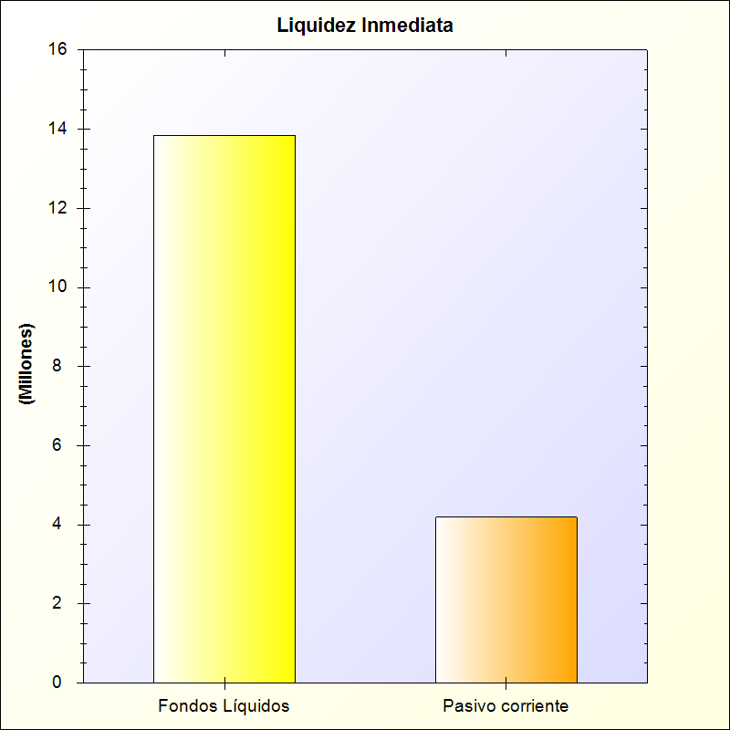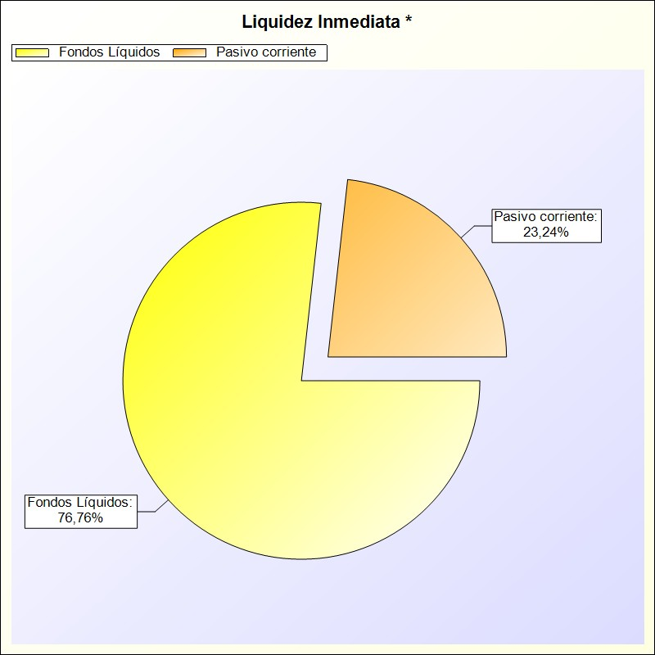
* -> Aporte relativo de cada detalle al valor total del indicador

LIQUIDEZ A CORTO PLAZO

LIQUIDEZ A CORTO PLAZO: Refleja la capacidad que tiene la entidad para atender a corto plazo sus obligaciones pendientes de pago.
FÓRMULA: (Fondos líquidos + Derechos pendientes de cobro) / Pasivo corriente

Fondos líquidos + Derechos pendientes | Pasivo corriente | Ratio en %
38.653.387,25 | 4.194.469,01 | 922,00 %

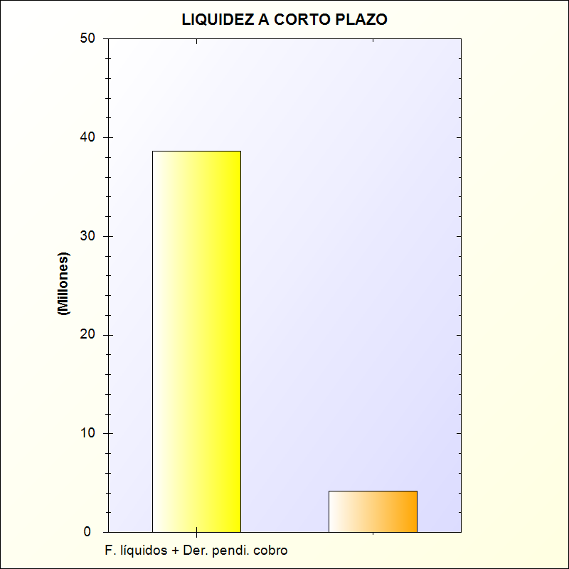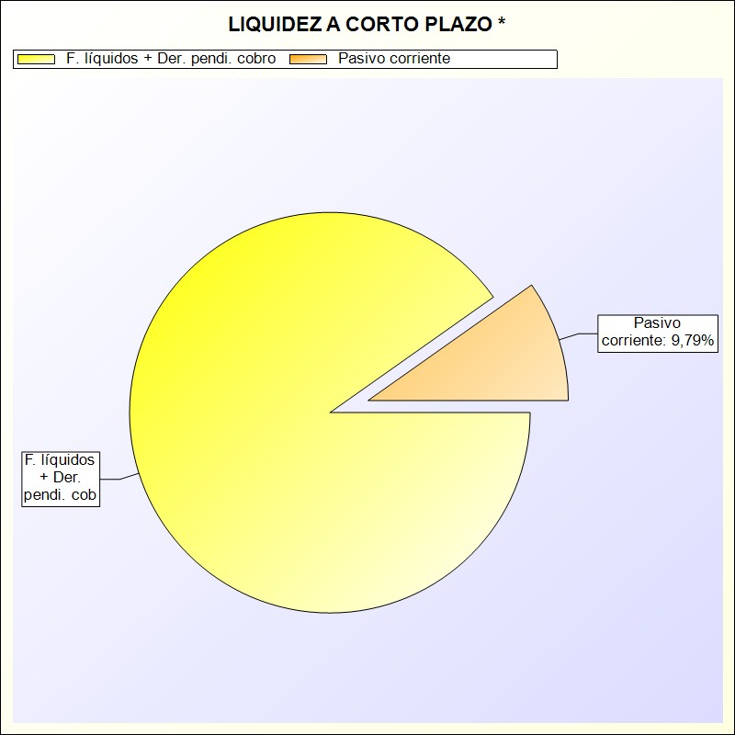
* -> Aporte relativo de cada detalle al valor total del indicador

LIQUIDEZ GENERAL

LIQUIDEZ GENERAL. Refleja en qué medida todos los elementos patrimoniales que componen el activo corriente cubren el pasivo corriente
FÓRMULA: Activo corriente / Pasivo corriente

Activo corriente | Pasivo corriente | Ratio en %
23.364.068,44 | 4.194.469,01 | 557,00 %

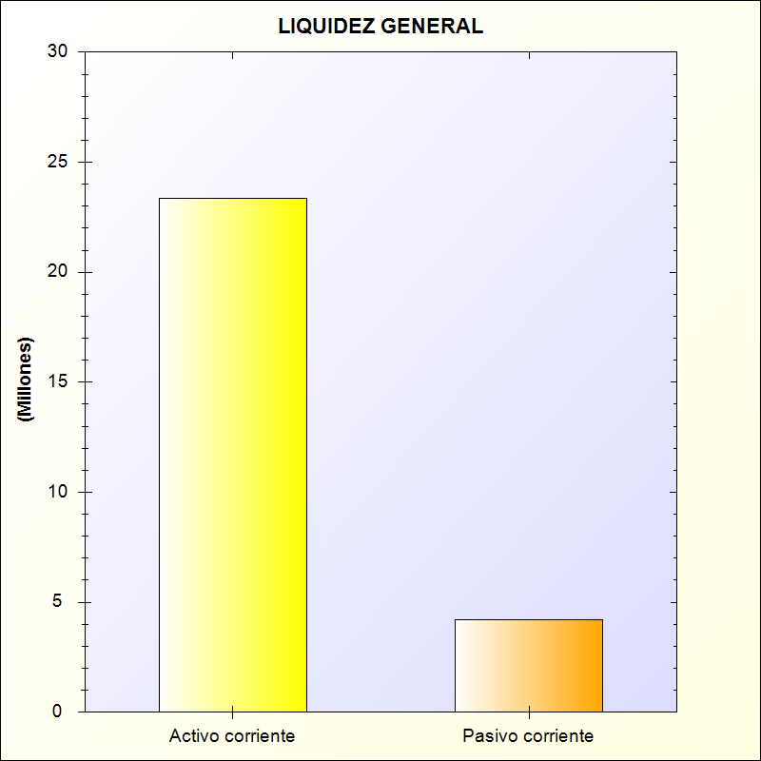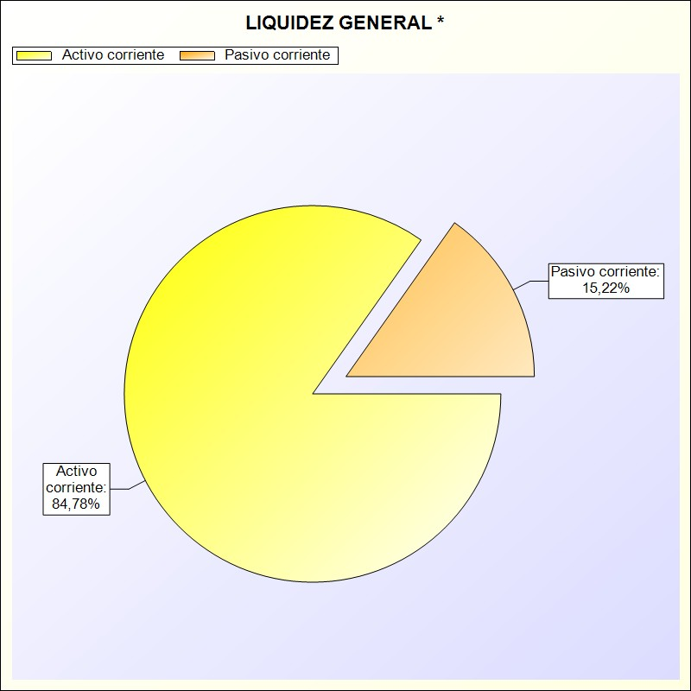
* -> Aporte relativo de cada detalle al valor total del indicador

ENDEUDAMIENTO POR HABITANTE

ENDEUDAMIENTO POR HABITANTE: En las entidades territoriales y sus organismos autónomos, este índice distribuye la deuda total de la entidad entre el número de habitantes
FÓRMULA: (Pasivo corriente + Pasivo no corriente) / Número de habitantes

Pasivo corriente + Pasivo no corriente | Número de habitantes | Endeudamiento por habitante
4.194.469,04 | 20000 | 209,72 €

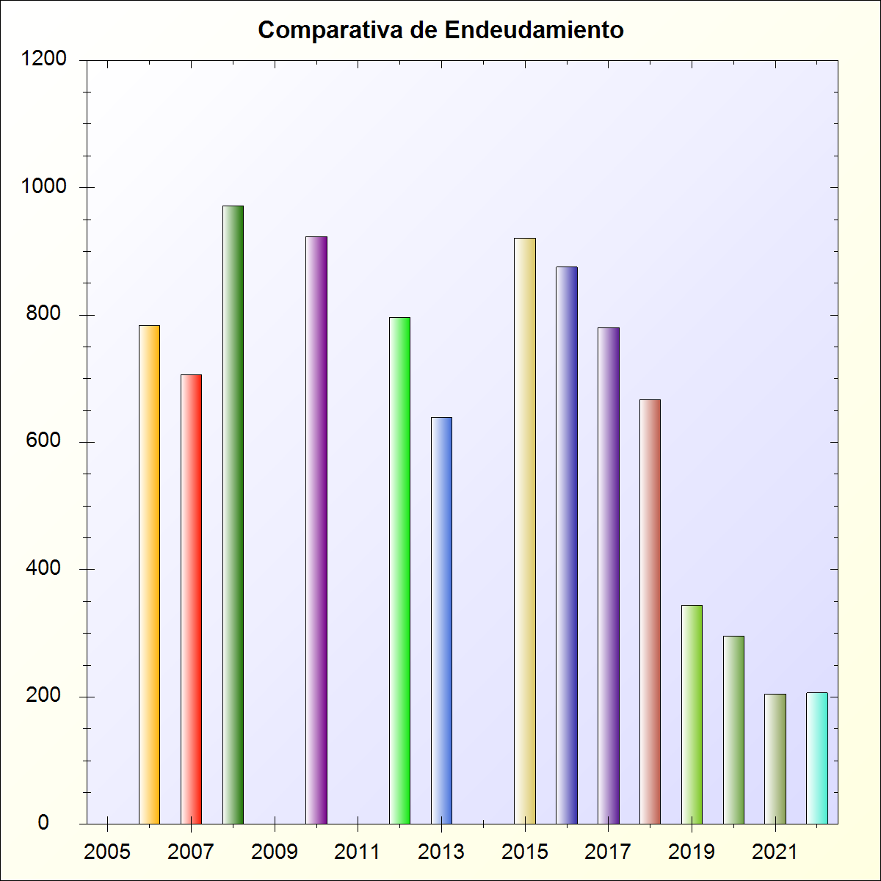

ENDEUDAMIENTO

ENDEUDAMIENTO: Representa la relación entre la totalidad del pasivo exigible (corriente y no corriente) respecto al patrimonio neto más el pasivo total de la entidad

FÓRMULA: (Pasivo corriente + Pasivo no corriente) / (Pasivo corriente + Pasivo no corriente + Patrimonio neto)

Pasivo corriente + Pasivo no corriente | Pasivo corriente + | Porcentaje
4.194.469,04 | 124.013.576,89 | 3,00 %

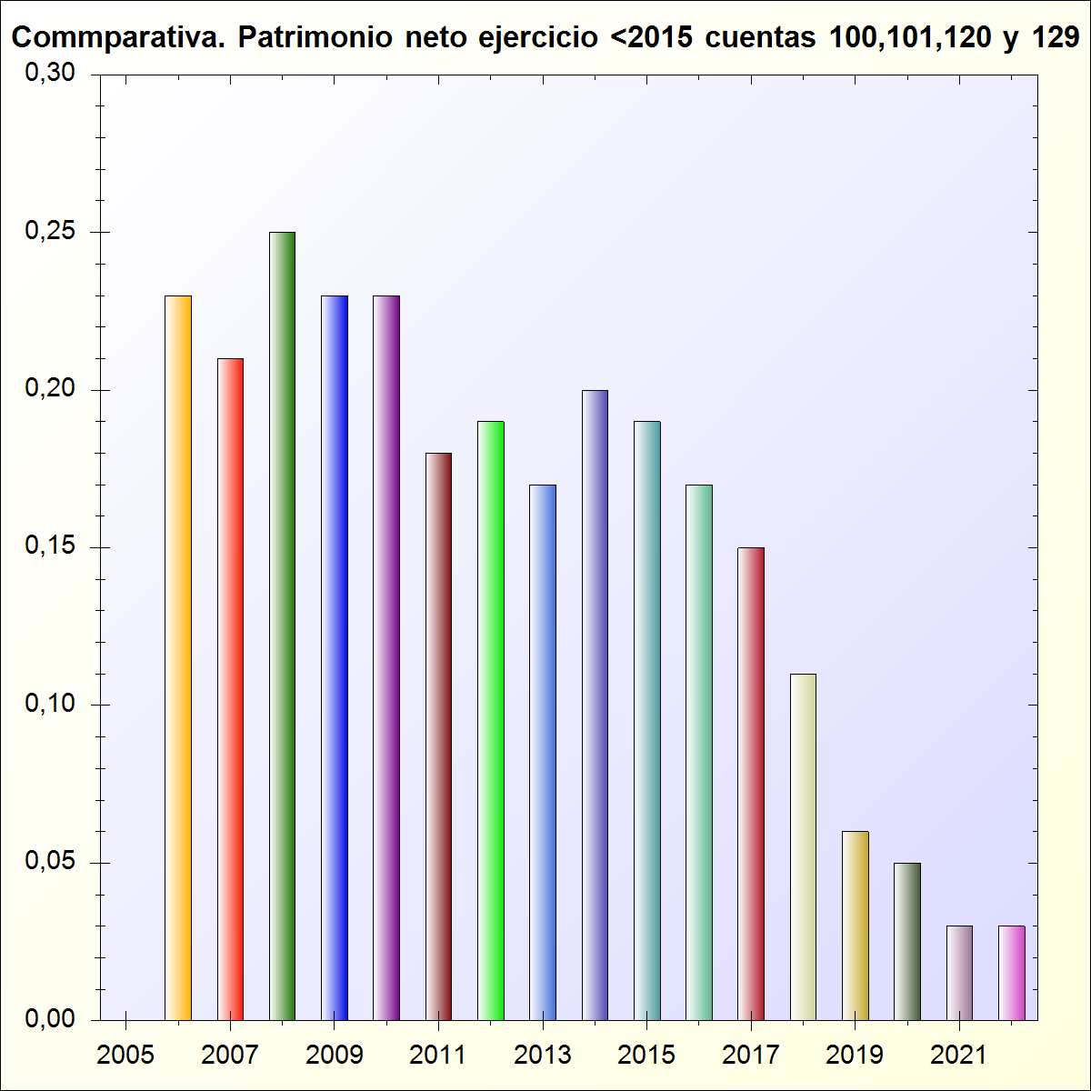

RELACIÓN DE ENDEUDAMIENTO

RELACIÓN DE ENDEUDAMIENTO: Representa la relación existente entre el pasivo corriente y el no corriente
FÓRMULA: Pasivo corriente / Pasivo no corriente

Pasivo Corriente | Pasivo no Corriente | Porcentaje
4.194.469,01 | 0,03 | 13.981.563.367,00 %

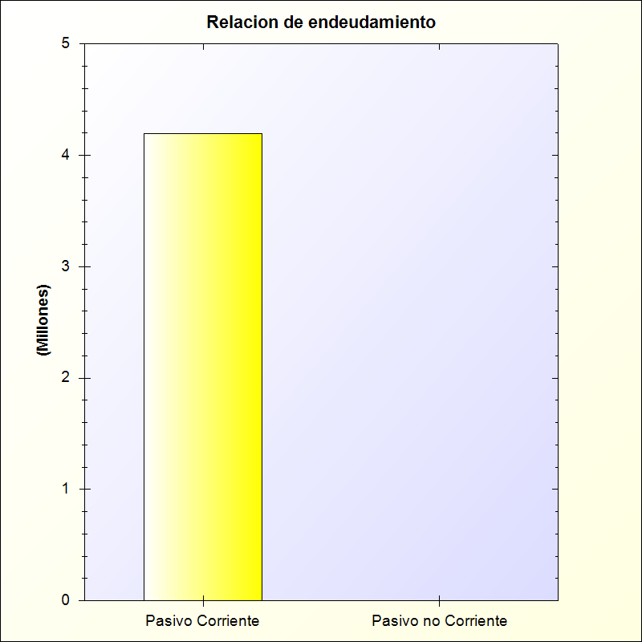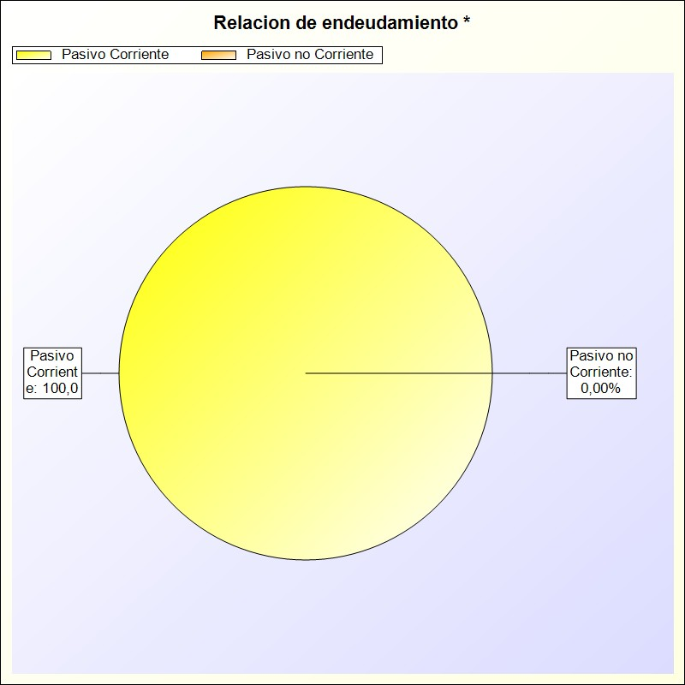
* -> Aporte relativo de cada detalle al valor total del indicador

CASH FLOW

CASH – FLOW: Refleja en que medida los flujos netos de gestión de caja cubren el pasivo de la entidad
FÓRMULA: (Pasivo no corriente + Pasivo corriente) / Flujos netos de gestión

Pasivo no corriente + Pasivo corriente | Flujos netos de gestión | Porcentaje
4.194.469,04 | -1.807.239,49 | -232,00 %

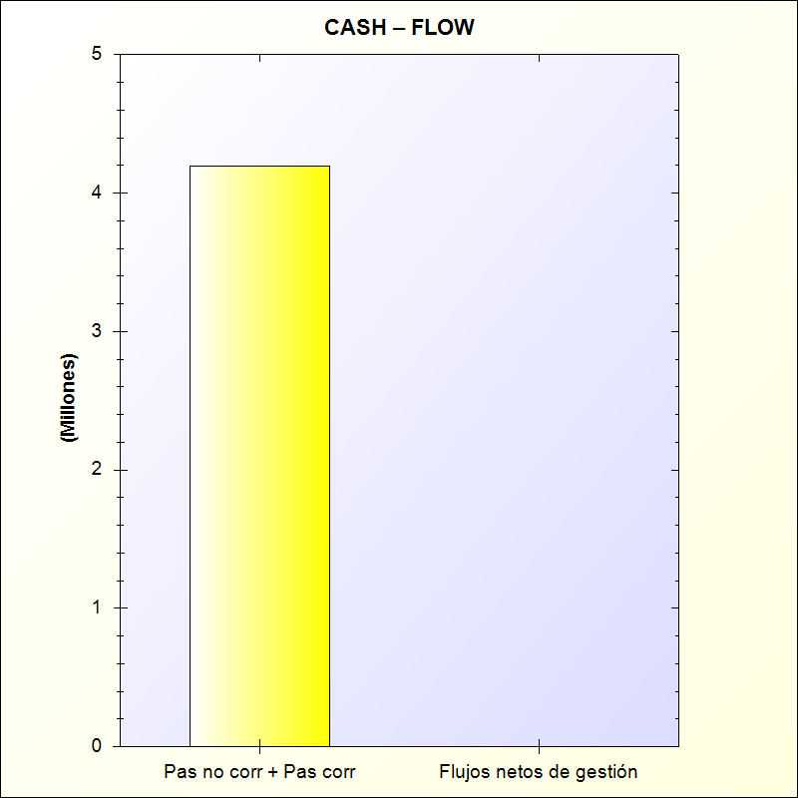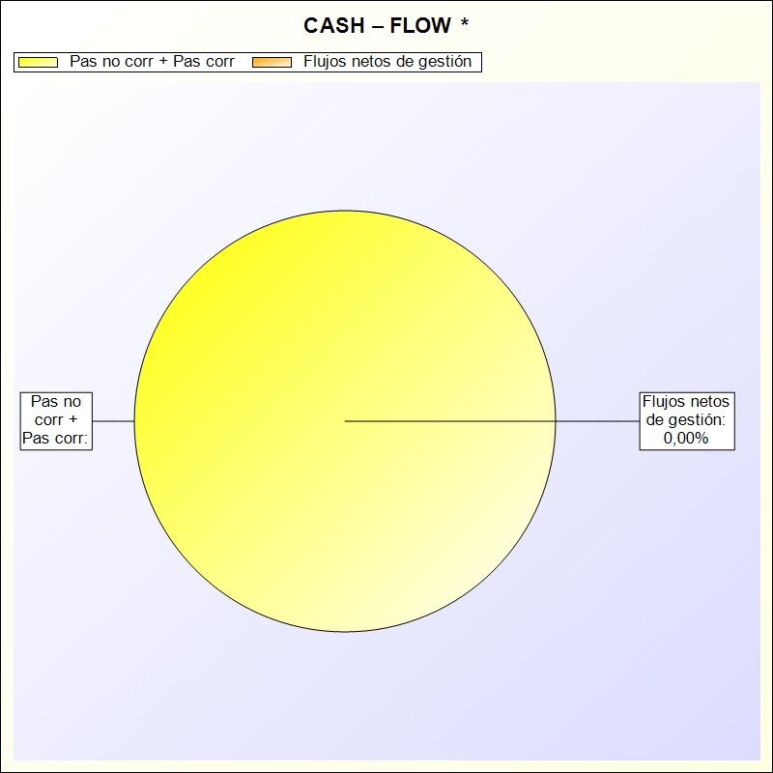
* -> Aporte relativo de cada detalle al valor total del indicador

PERIODO MEDIO DE PAGO A ACREEDORES COMERCIALES

PERÍODO MEDIO DE PAGO A ACREEDORES COMERCIALES: Refleja el número de días que por término medio tarda la entidad en pagar a sus acreedores comerciales derivados, en general, de la ejecución de los capítulos 2 y 6 del presupuesto. Este indicador se obtendrá aplicando las reglas establecidas para calcular el “período medio de pago” a efectos del suministro de información sobre el cumplimiento de los plazos de pago de las entidades locales. Se calculará un único indicador referido a todo el ejercicio y al conjunto de las deudas incluidas en su cálculo

Suma Nº días periodo pago x Imp pago | Suma Imp pago | Días
0,00 | 0,00 | 0

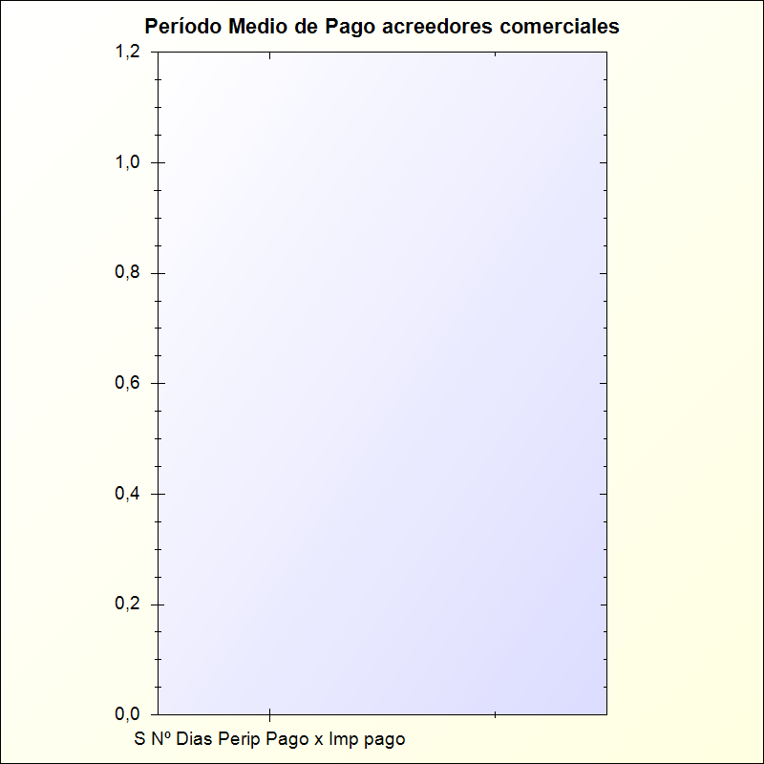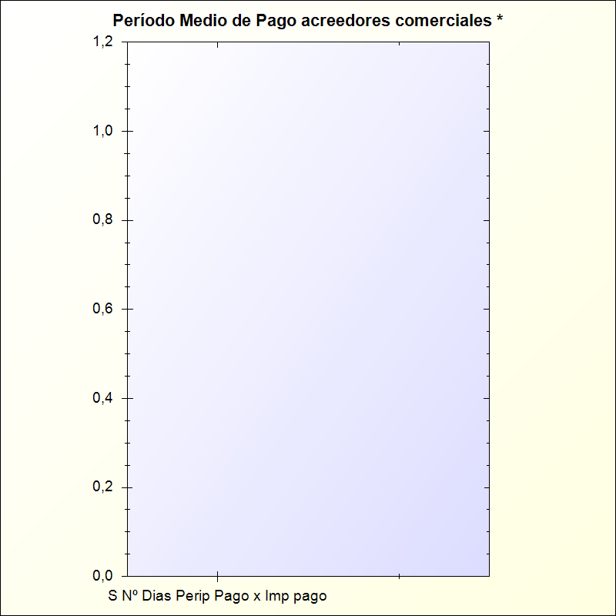
      - -> Aporte relativo de cada detalle al valor total del indicador

PERÍODO MEDIO DE COBRO

PERÍODO MEDIO DE COBRO: Refleja el número de días que por término medio tarda la entidad en cobrar sus ingresos, es decir, en recaudar sus derechos reconocidos derivados de la ejecución de los capítulos 1 a 3 y 5, excluidos de este último capítulo los ingresos que deriven de operaciones financieras
FÓRMULA: SUMA(Número días periodo cobro x Importe cobro) / SUMA(Importe Pago)
Capítulo | Nº dias periodo cobro x | Sumatorio importe | Periodo medio cobro
1.IMPUESTOS DIRECTOS | 2.974.084.550,09 | 4.829.402,96 | 616
2.IMPUESTOS INDIRECTOS | 126.024,55 | 247.569,56 | 1
3.TASAS, PRECIOS PUBLICOS Y OTROS_INGRESOS | 427.649.711,70 | 831.021,45 | 515
5.INGRESOS PATRIMONIALES artículos 54 y 55 y del | 621.526,75 | 28.018,04 | 22
TOTAL | 3.402.481.813,09 | 5.936.012,01 | 573,19

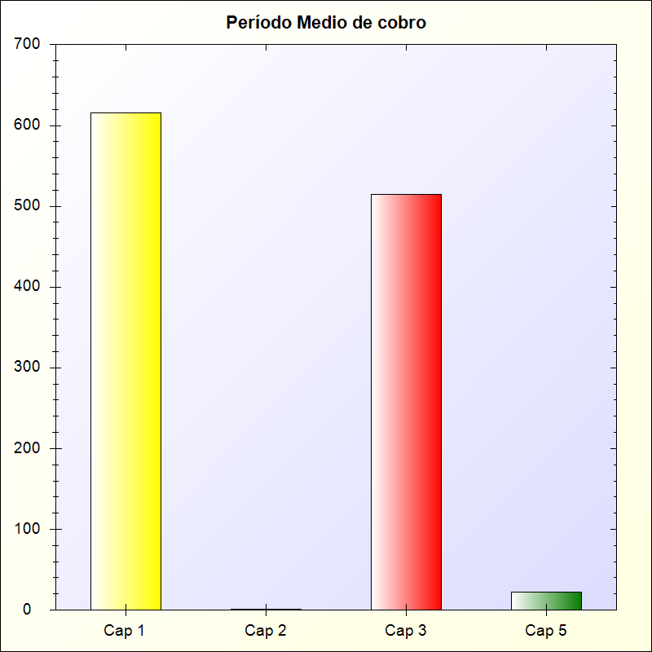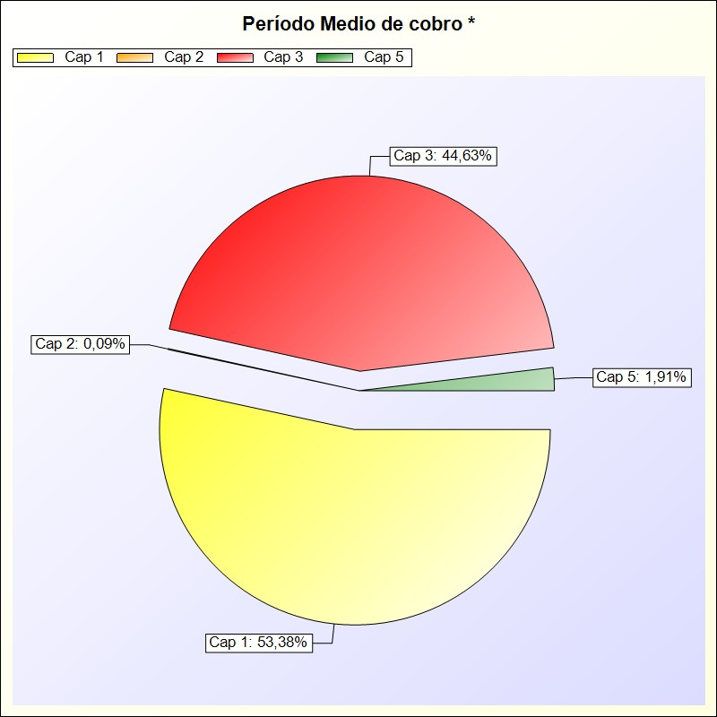
      - -> Aporte relativo de cada detalle al valor total del indicador

ESTRUCTURA DE LOS INGRESOS

Todos los valores de la formula referidos a INGRESOS DE GESTIÓN ORDINARIA
FÓRMULA: Ingresos tributarios y urbanísticos + Transferencias y subvenciones recibidas + Ventas y prestación de servicios + Resto INGRESOS DE GESTIÓN ORDINARIA

Ratios | Ratio
Ingresos Trib y Urb / IGOR | 0,00
Transfr y Subv recibidas / IGOR | 0,00
Ventas y Prest Sevicios / IGOR | 0,00
Resto IGOR / IGOR | 0,00

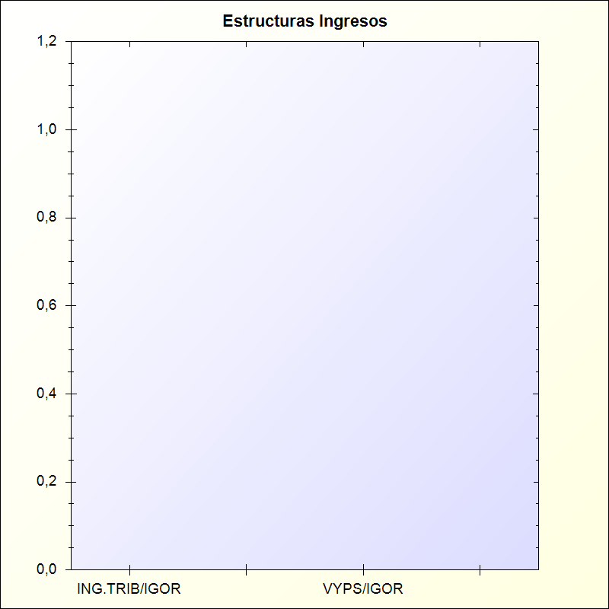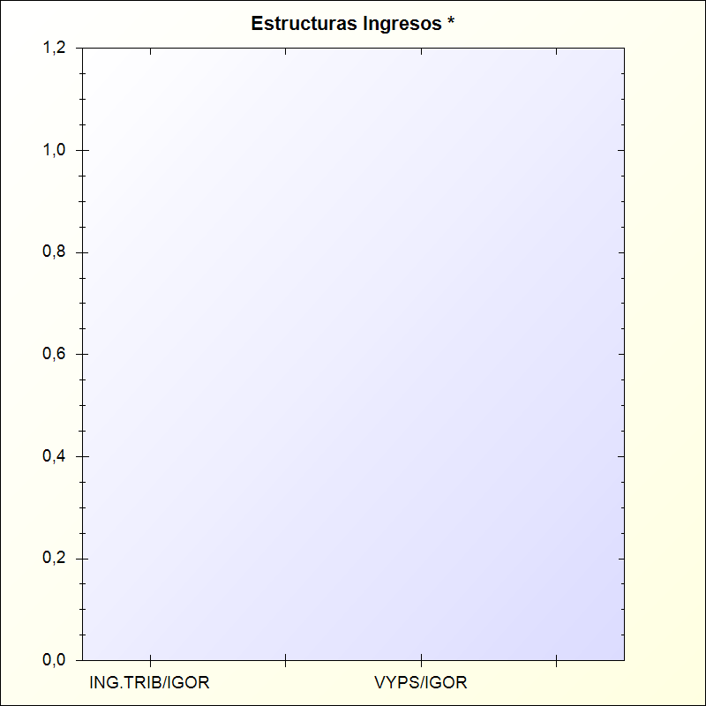
* -> Aporte relativo de cada detalle al valor total del indicador

ESTRUCTURA DE LOS GASTOS

Todos los valores de la formula referidos a GASTOS DE GESTIÓN ORDINARIA
FÓRMULA: Gastos de personal + Transferencias y subvenciones concedidas + Aprovisionamientos + Resto de GASTOS DE GESTIÓN ORDINARIA

Ratios | Importe
Gasto Personal / GGOR | 0,00
Transf y Suv Concedidas / GGOR | 0,00
Aprovisionamientos / GGOR | 0,00
Resto GGOR / GGOR | 0,00

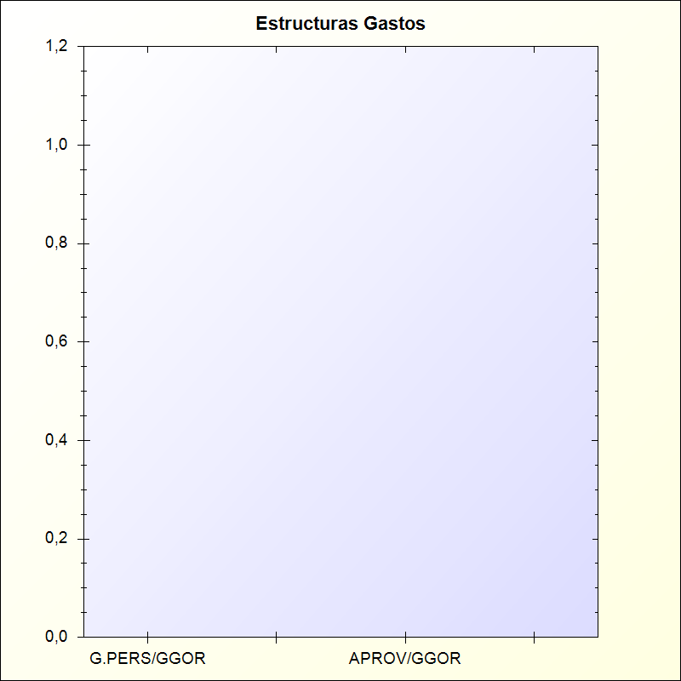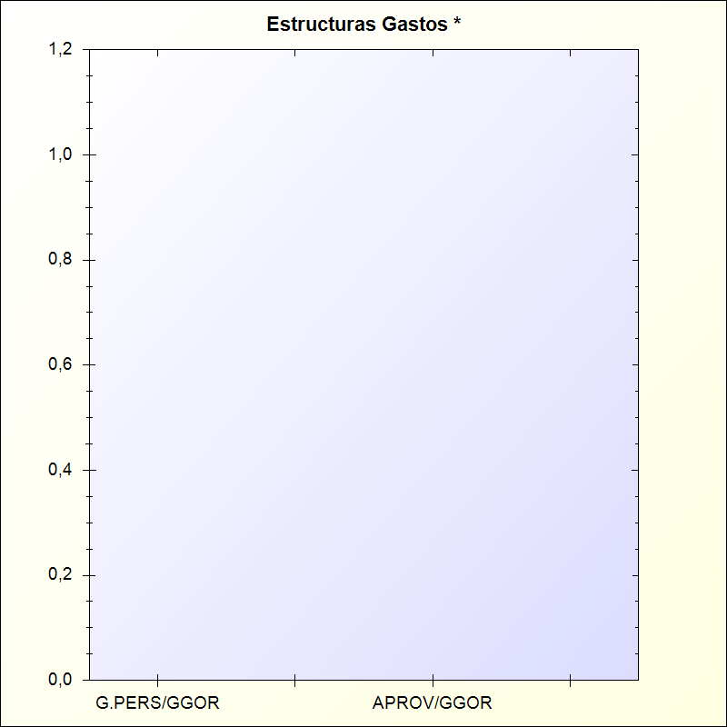
* -> Aporte relativo de cada detalle al valor total del indicador

COBERTURA DE LOS GASTOS CORRIENTES

Cobertura de los gastos corrientes: Pone de manifiesto la relación existente entre los gastos de gestión ordinaria y los ingresos de la misma naturaleza
FÓRMULA: Gastos de gestión ordinaria / Ingresos de gestión ordinaria

Gastos Gestión Ordinaria | Ingresos Gestion | Ratio
0,00 | 0,00 | 0,00

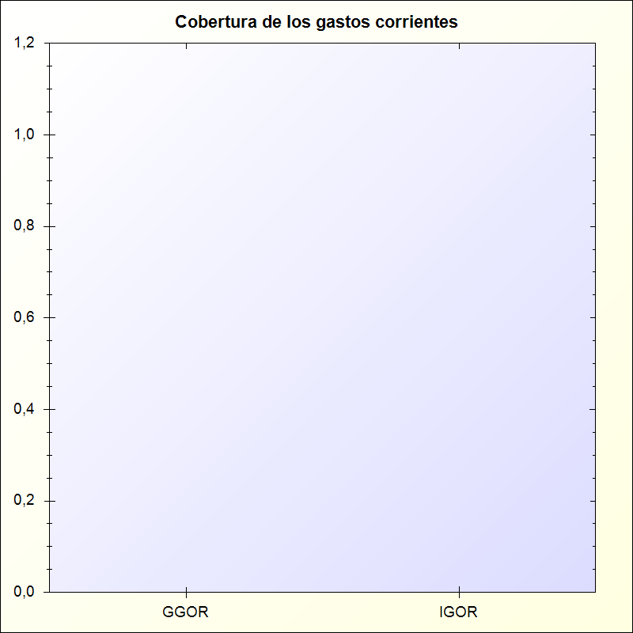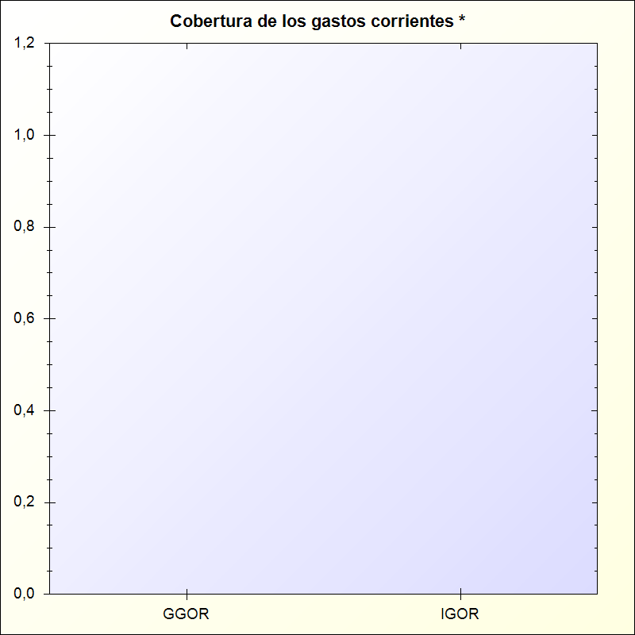
* -> Aporte relativo de cada detalle al valor total del indicador

EJECUCIÓN DEL PRESUPUESTO DE GASTOS

EJECUCIÓN DEL PRESUPUESTO DE GASTOS: Refleja la proporción de los créditos aprobados en el ejercicio que han dado lugar a reconocimiento de obligaciones presupuestarias
FÓRMULA: Obligaciones reconocidas netas/Créditos definitivos

Capítulo | Créditos definitivos | Obligaciones Netas | Porcentaje
1 - GASTOS DE PERSONAL. | 11.676.882,49 | 2.350.147,98 | 20,13 %
2 - GASTOS CORRIENTES EN BIENES Y SERVICIOS | 12.381.465,37 | 3.082.948,59 | 24,90 %
3 - GASTOS FINANCIEROS | 35.000,00 | 5.635,93 | 16,10 %
4 - TRANSFERENCIAS CORRIENTES | 2.335.222,73 | 474.640,73 | 20,33 %
6 - INVERSIONES REALES | 3.530.078,23 | 118.678,03 | 3,36 %
8 - ACTIVOS FINANCIEROS | 130.000,00 | 0,00 | 0 %
TOTAL | 30.088.648,82 | 6.032.051,26 | 20,05 %

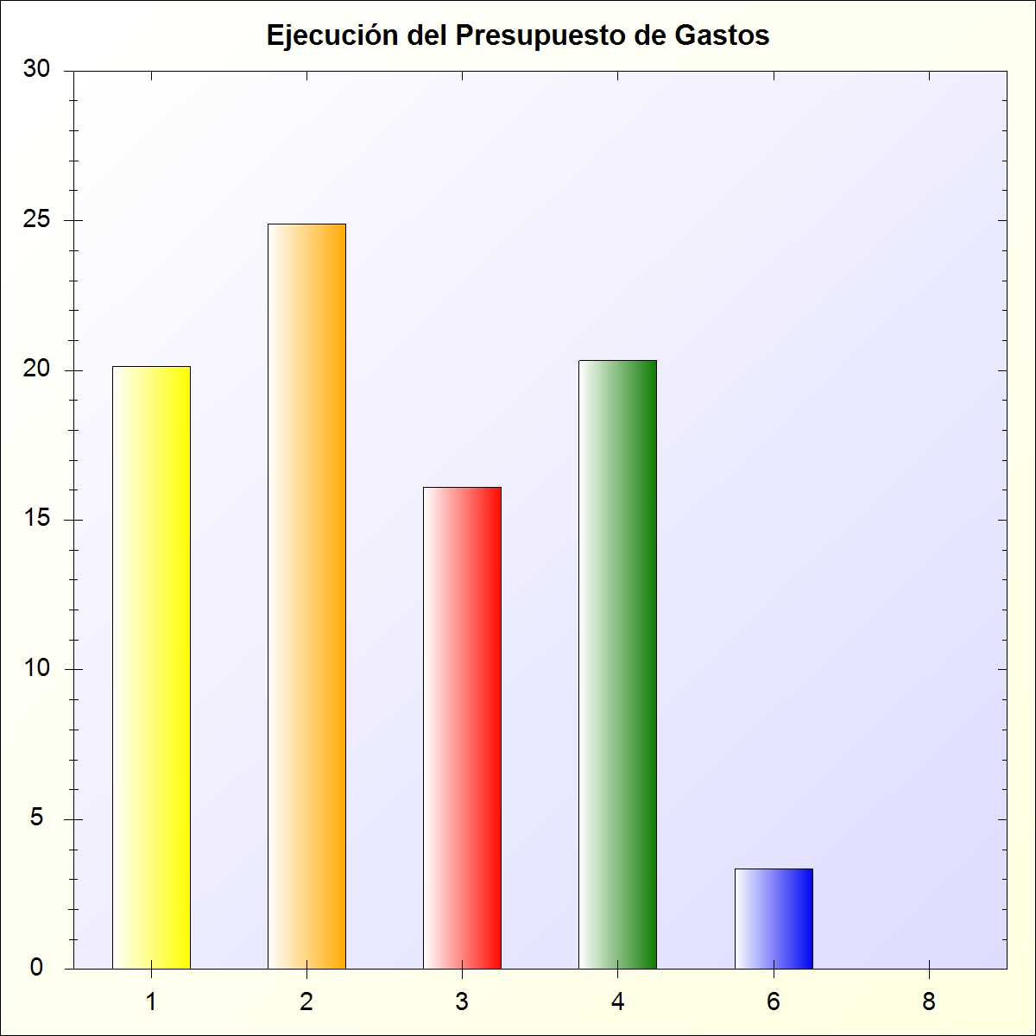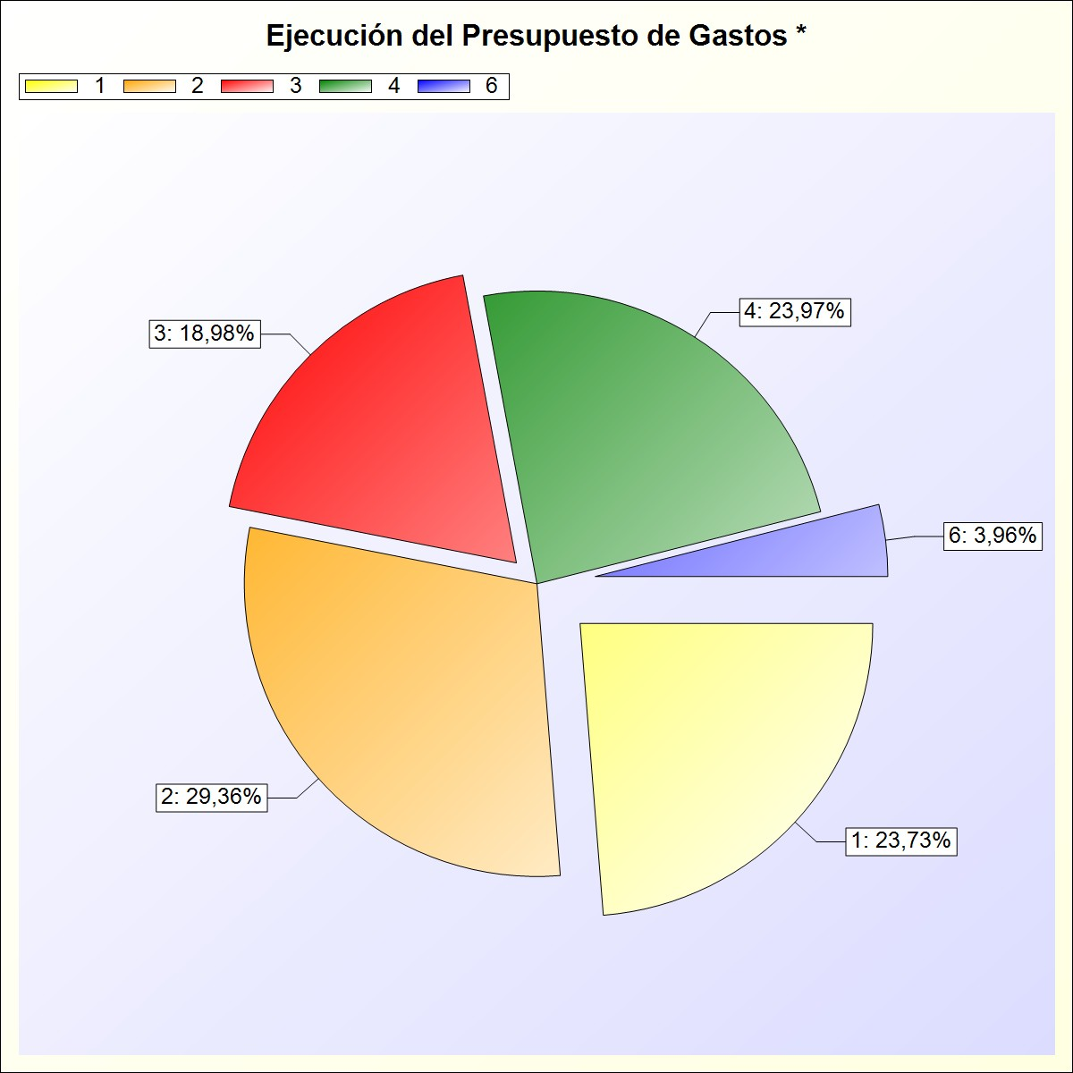
* -> Aporte relativo de cada detalle al valor total del indicador

REALIZACIÓN DE PAGOS

REALIZACIÓN DE PAGOS: Refleja la proporción de obligaciones reconocidas en el ejercicio cuyo pago ya se ha realizado al finalizar el mismo con respecto al total de obligaciones reconocidas
FÓRMULA: Pagos realizados Obligaciones reconocidas netas

Capítulo | Obligaciones Netas | Pagos Líquidos | Porcentaje
1 - GASTOS DE PERSONAL. | 2.350.147,98 | 2.034.941,02 | 86,59 %
2 - GASTOS CORRIENTES EN BIENES Y SERVICIOS | 3.082.948,59 | 2.906.669,06 | 94,28 %
3 - GASTOS FINANCIEROS | 5.635,93 | 5.599,33 | 99,35 %
4 - TRANSFERENCIAS CORRIENTES | 474.640,73 | 473.050,73 | 99,67 %
6 - INVERSIONES REALES | 118.678,03 | 82.927,79 | 69,88 %
TOTAL | 6.032.051,26 | 5.503.187,93 | 91,23 %

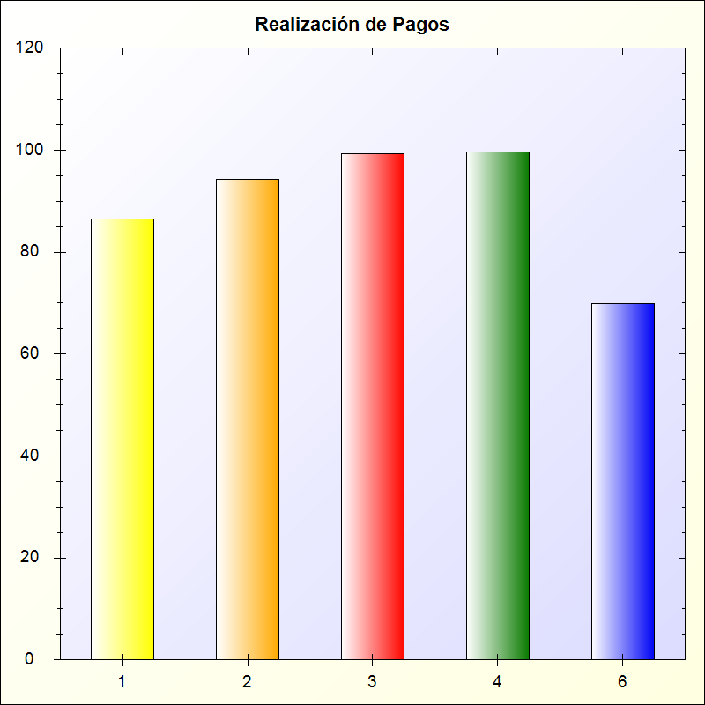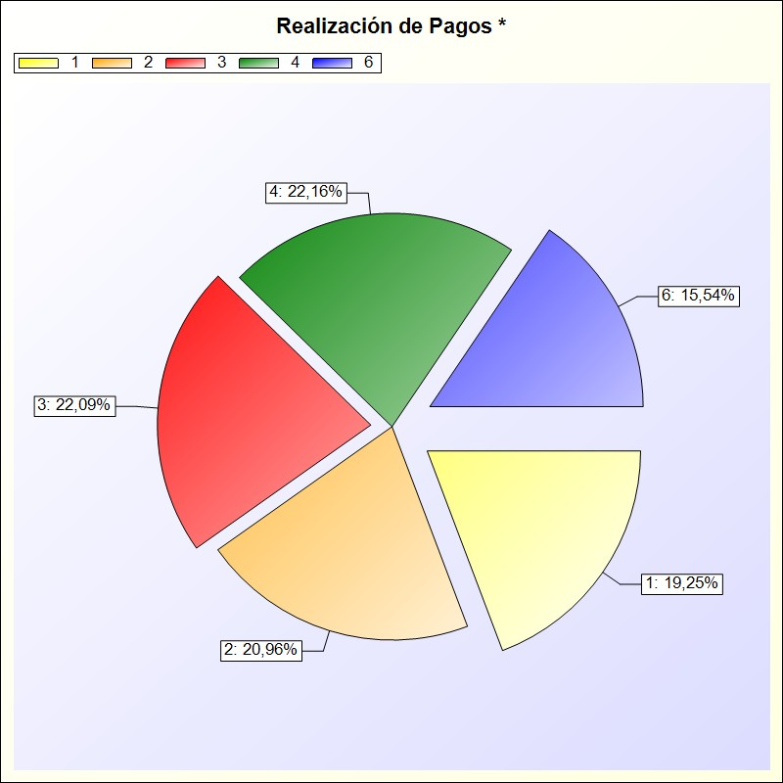
* -> Aporte relativo de cada detalle al valor total del indicador

GASTO POR HABITANTE

GASTO POR HABITANTE: Para las entidades territoriales y sus organismos autónomos, este índice distribuye la totalidad del gasto presupuestario realizado en el ejercicio entre los habitantes de la entidad
FÓRMULA: Obligaciones reconocidas netas / Número de habitantes

Capítulo | Obligaciones Netas | Habitantes | Gasto por Habitante
1 - GASTOS DE PERSONAL. | 2.350.147,98 | 20.000 | 117,51 €
2 - GASTOS CORRIENTES EN BIENES Y SERVICIOS | 3.082.948,59 | 20.000 | 154,15 €
3 - GASTOS FINANCIEROS | 5.635,93 | 20.000 | 0,28 €
4 - TRANSFERENCIAS CORRIENTES | 474.640,73 | 20.000 | 23,73 €
6 - INVERSIONES REALES | 118.678,03 | 20.000 | 5,93 €
TOTAL | 6.032.051,26 | 20.000 | 301,60 €

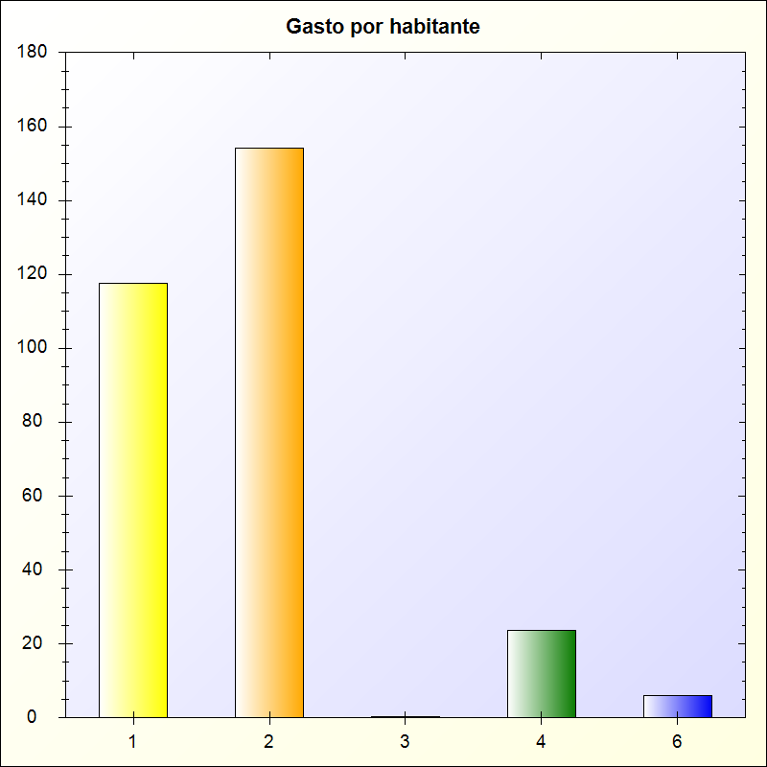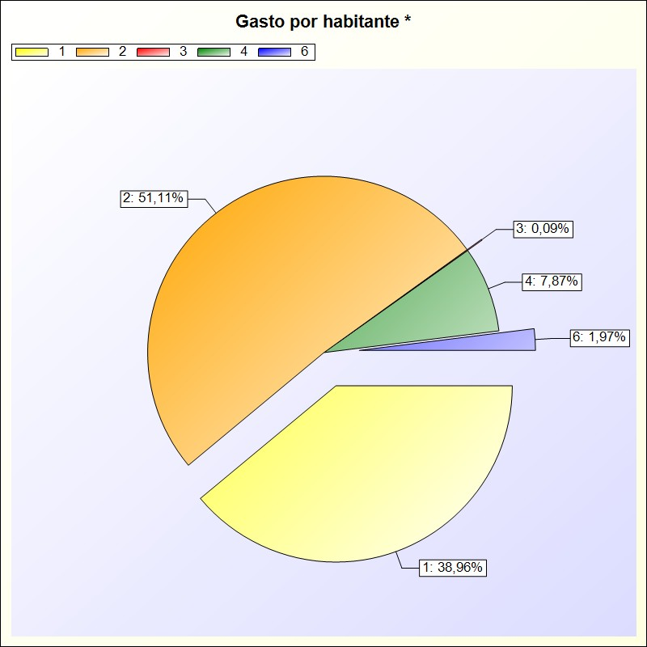
      - -> Aporte relativo de cada detalle al valor total del indicador

INVERSIÓN POR HABITANTE

INVERSIÓN POR HABITANTE: Para las entidades territoriales y sus organismos autónomos, este índice distribuye la totalidad del gasto presupuestario por operaciones de capital realizado en el ejercicio entre el número de habitantes de la entidad
FÓRMULA: Obligaciones reconocidas netas (Capítulos 6 y 7) / Número de habitantes

Capítulo | Obligaciones Netas | Habitantes | Gasto por Habitante
6 - INVERSIONES REALES | 118.678,03 | 20.000 | 5,93 €
TOTAL | 118.678,03 | 20.000 | 5,93 €

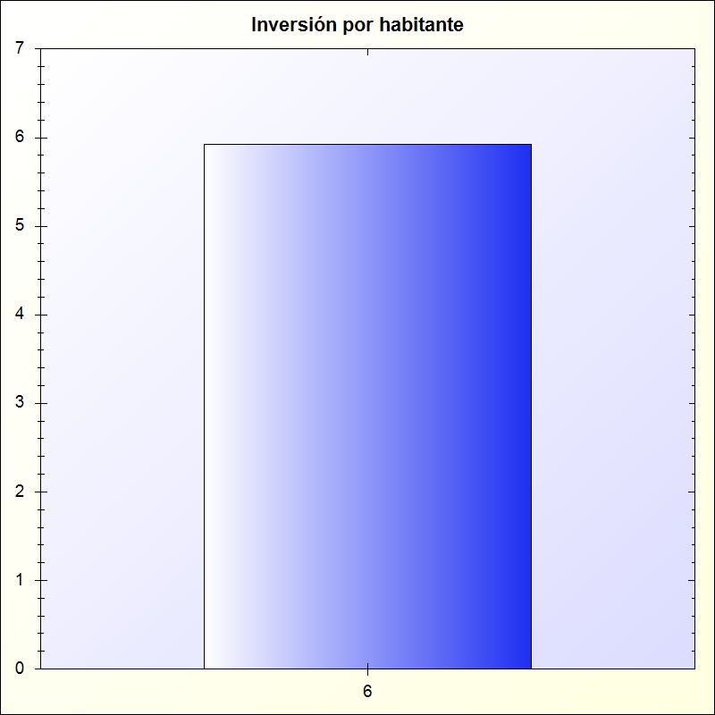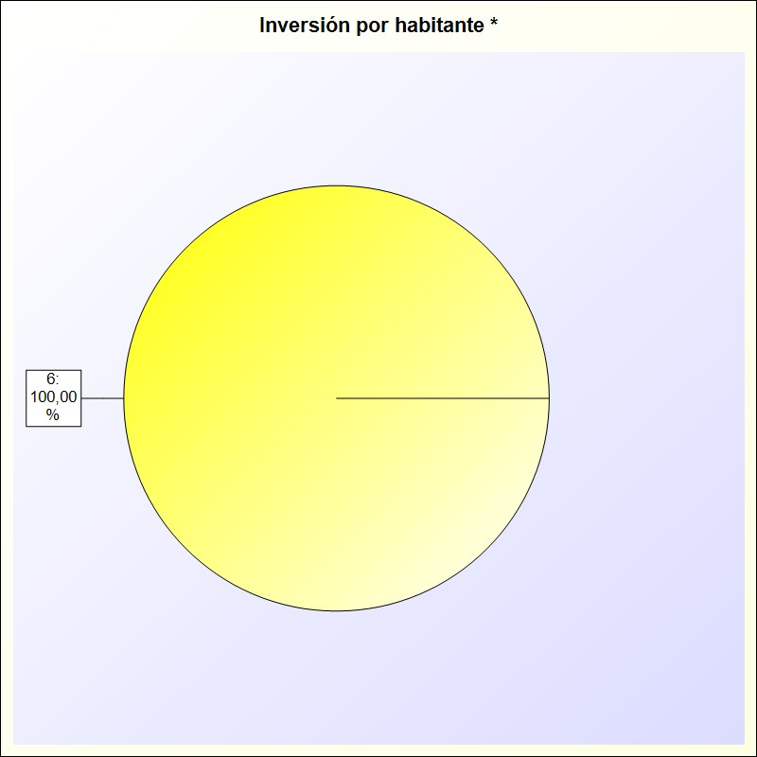
      - -> Aporte relativo de cada detalle al valor total del indicador

ESFUERZO INVERSOR

ESFUERZO INVERSOR: Muestra la proporción que representan las operaciones de capital realizadas en el ejercicio en relación con la totalidad de los gastos presupuestarios realizados en el mismo
FÓRMULA: Obligaciones reconocidas netas (Capítulos 6 y 7) / Total obligaciones reconocidas netas

Capítulo | Obligaciones Rec. | Total Obligaciones Rec. | Porcentaje
6 - INVERSIONES REALES | 118.678,03 | 6.032.051,26 | 1,97 %
TOTAL | 118.678,03 | 6.032.051,26 | 1,97 %

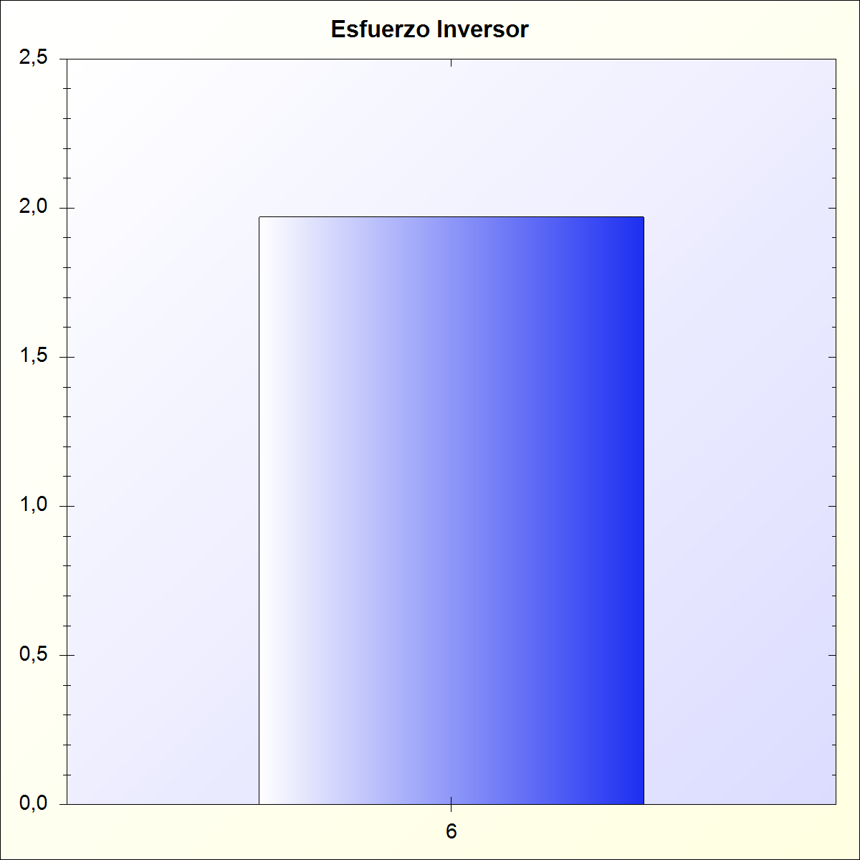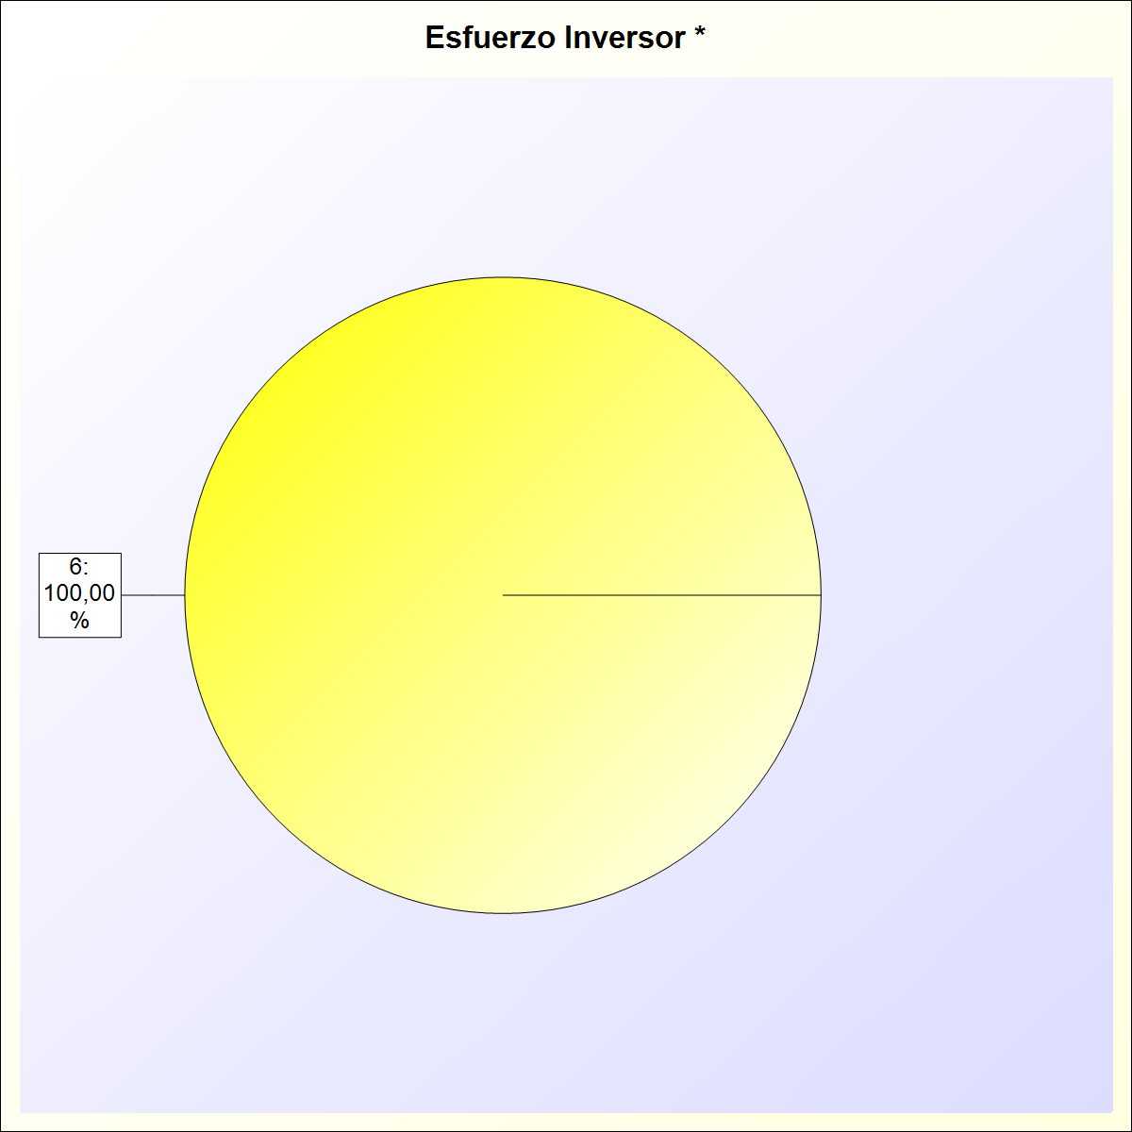
      - -> Aporte relativo de cada detalle al valor total del indicador

EJECUCIÓN DEL PRESUPUESTO DE INGRESOS

EJECUCIÓN DEL PRESUPUESTO DE INGRESOS: Refleja la proporción que sobre los ingresos presupuestarios previstos suponen los ingresos presupuestarios netos, esto es, los derechos reconocidos netos
FÓRMULA: Derechos reconocidos netos/Previsiones definitivas

Capítulo | Previsiones Definitivas | Derechos Rec. Netos | Porcentaje
1 - Impuestos directos | 9.130.557,28 | 302.436,42 | 3,31 %
2 - Impuestos indirectos | 3.860.750,44 | 97.440,53 | 2,52 %
3 - Tasas, precios públicos y otros ingresos | 3.479.881,65 | 357.381,18 | 10,27 %
4 - Transferencias corrientes | 9.820.081,22 | 6.515.851,13 | 66,35 %
5 - Ingresos patrimoniales | 137.300,00 | 4.929,23 | 3,59 %
7 - Transferencias de capital | 2.382.488,00 | 0,00 | 0 %
8 - Activos financieros | 2.468.834,23 | 0,00 | 0 %
TOTAL | 31.279.892,82 | 7.278.038,49 | 23,27 %

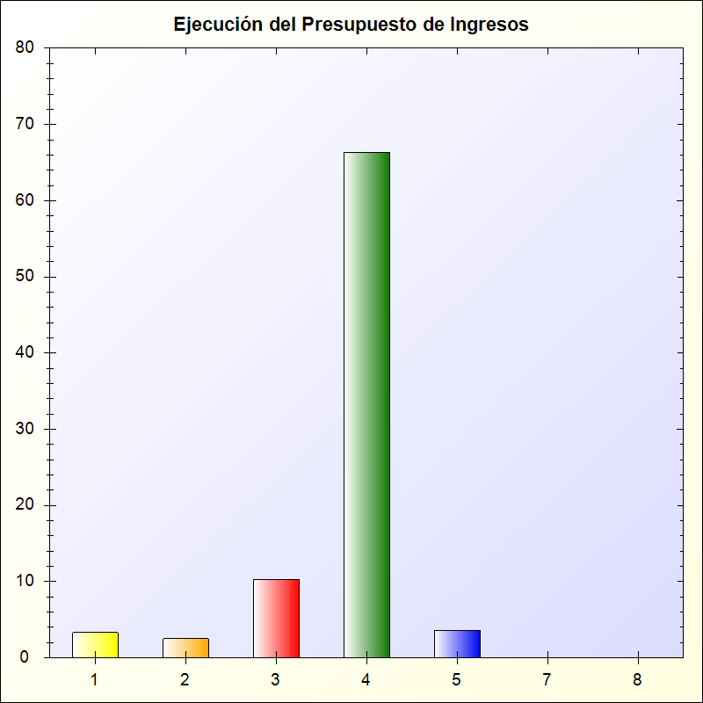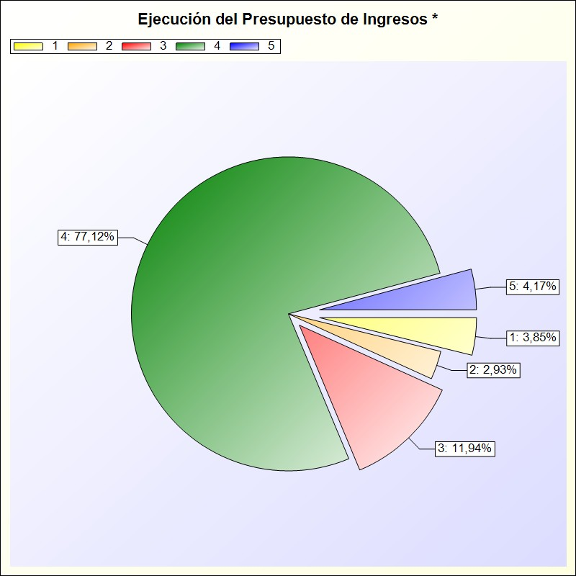
      - -> Aporte relativo de cada detalle al valor total del indicador

REALIZACIÓN DE COBROS

REALIZACIÓN DE COBROS: Refleja la proporción que suponen los cobros obtenidos en el ejercicio sobre los derechos reconocidos netos
FÓRMULA: Recaudación neta / Derechos reconocidos netos

Capítulo | Recaudación Neta (A) | Der. Rec. Netos (B) | Porcentaje (A/B * 100)
1 - Impuestos directos | 178.988,43 | 302.436,42 | 59,18 %
2 - Impuestos indirectos | 97.440,53 | 97.440,53 | 100,00 %
3 - Tasas, precios públicos y otros ingresos | 310.096,18 | 357.381,18 | 86,77 %
4 - Transferencias corrientes | 2.330.804,96 | 6.515.851,13 | 35,77 %
5 - Ingresos patrimoniales | 4.929,23 | 4.929,23 | 100,00 %
TOTAL | 2.922.259,33 | 7.278.038,49 | 40,15 %

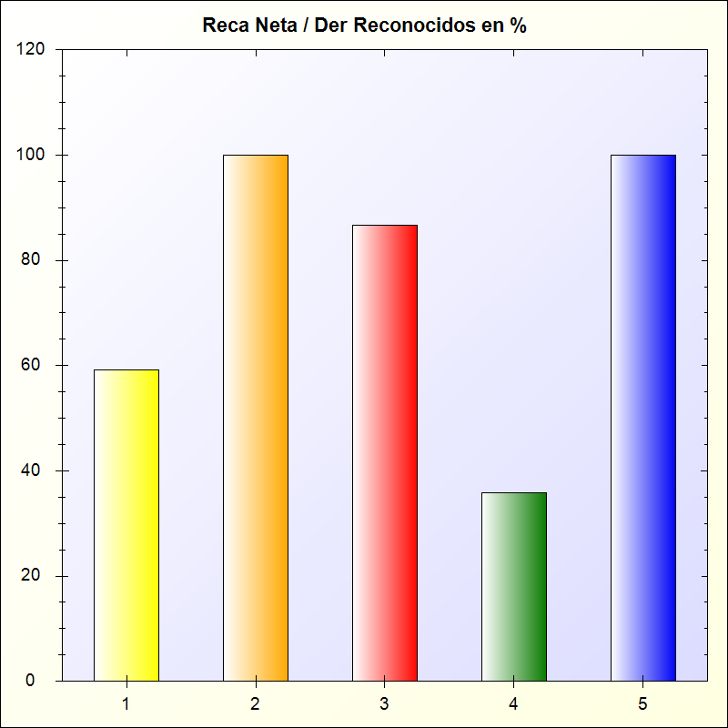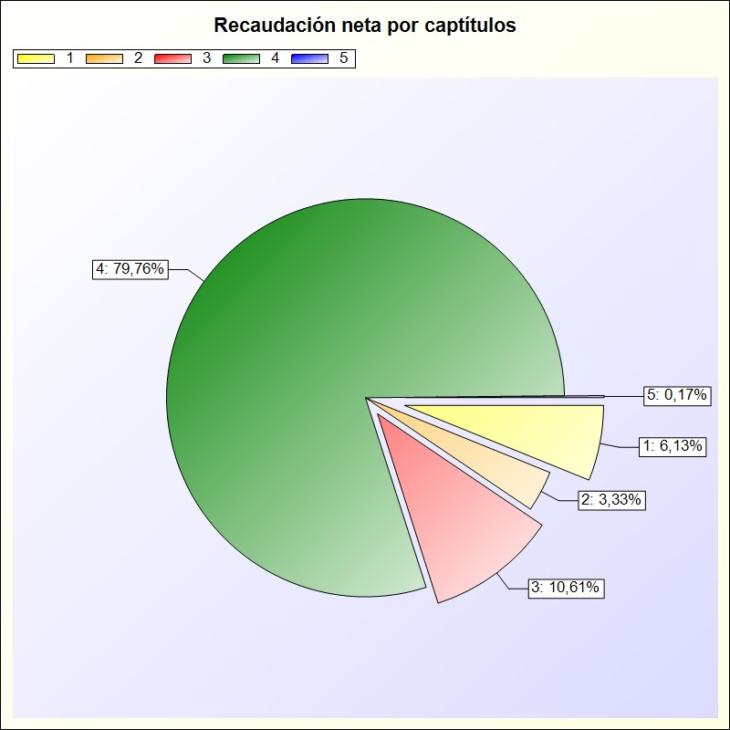
* -> Aporte relativo de cada detalle al valor total del indicador

AUTONOMÍA

AUTONOMÍA: Muestra la proporción que representan los ingresos presupuestarios realizados en el ejercicio (excepto los derivados de subvenciones y de pasivos financieros) en relación con la totalidad de los ingresos presupuestarios realizados en el mismo

FÓRMULA: Derechos reconocidos netos (Capítulos 1 a 3, 5, 6 y 8 + transferencias recibidas) / Total derechos reconocidos netos

Derechos Rec. Netos + Transf. | Derechos Rec. Totales | Porcentaje
6.682.054,88 | 7.278.038,49 | 91,81 %

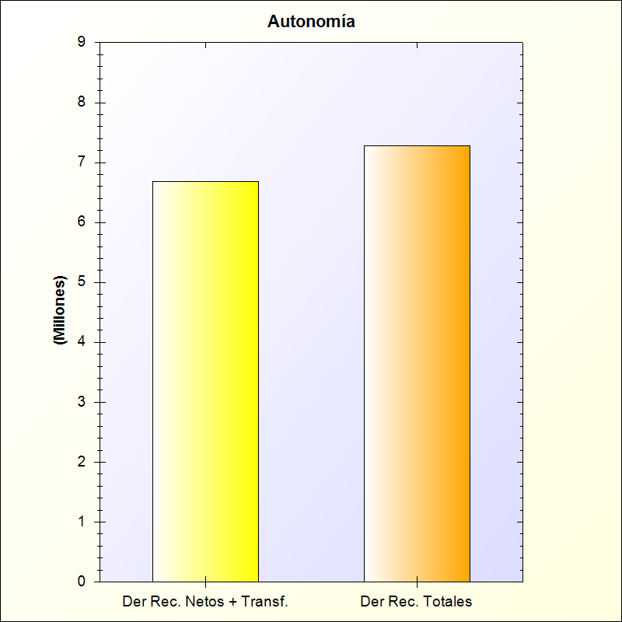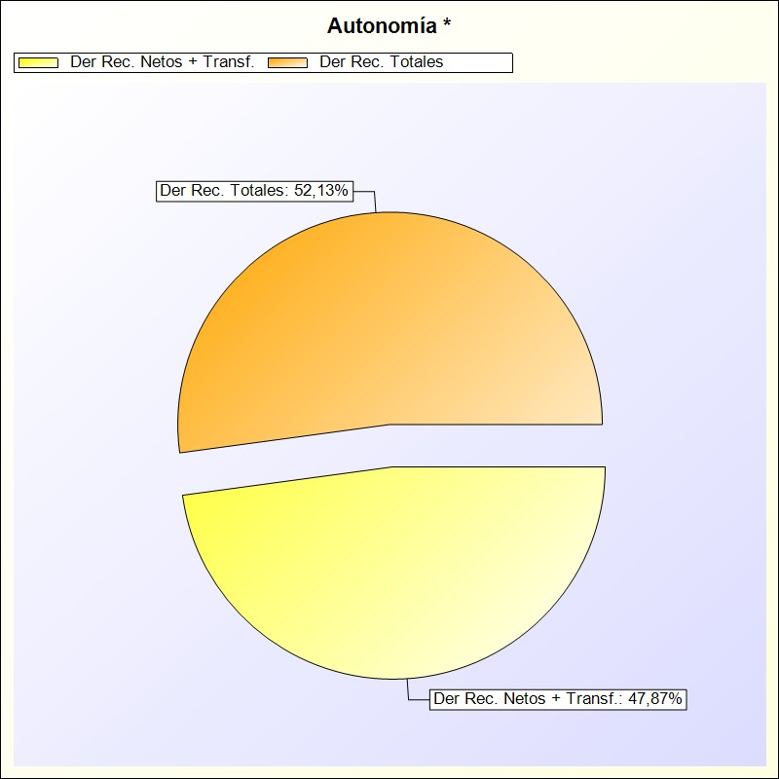
      - -> Aporte relativo de cada detalle al valor total del indicador

AUTONOMÍA FISCAL

AUTONOMÍA FISCAL: Refleja la proporción que representan los ingresos presupuestarios de naturaleza tributaria realizados en el ejercicio en relación con la totalidad de los ingresos presupuestarios realizados en el mismo

FÓRMULA: Derechos reconocidos netos (de ingresos de naturaleza tributaria) / Total derechos reconocidos netos

Derechos Rec. Netos + Transf. | Derechos Rec. Totales | Porcentaje
522.393,78 | 7.278.038,49 | 7,18 %

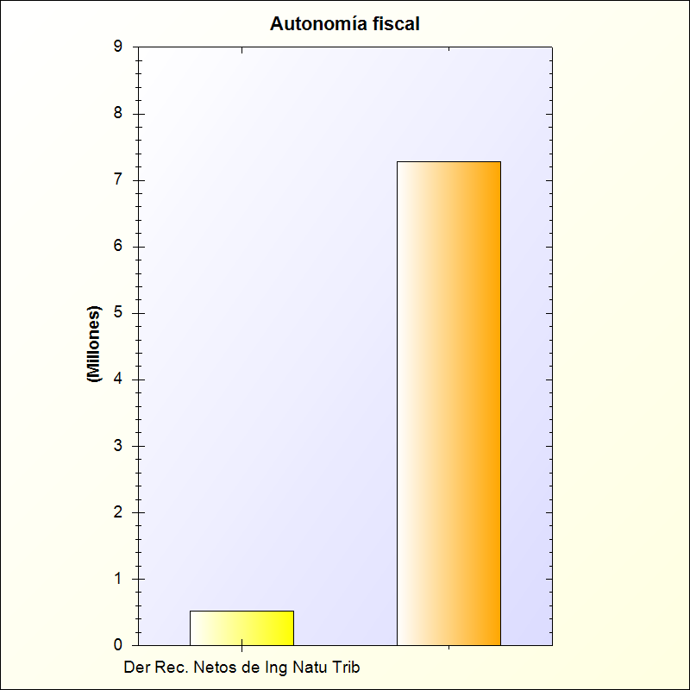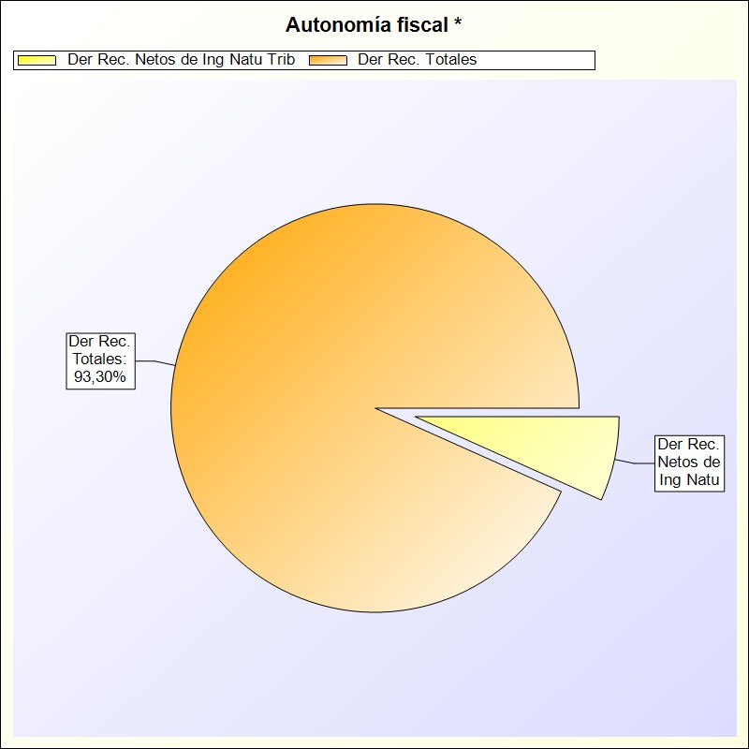
      - -> Aporte relativo de cada detalle al valor total del indicador

SUPERÁVIT (O DÉFICIT) POR HABITANTE

SUPERÁVIT (O DÉFICIT) POR HABITANTE en las entidades territoriales y sus organismos autónomos
FÓRMULA: Resultado presupuestario ajustado / Número de habitantes

Resultado Presupuestario Ajustado | Habitantes | Superávit
1.245.987,23 | 20000 | 62,30 €

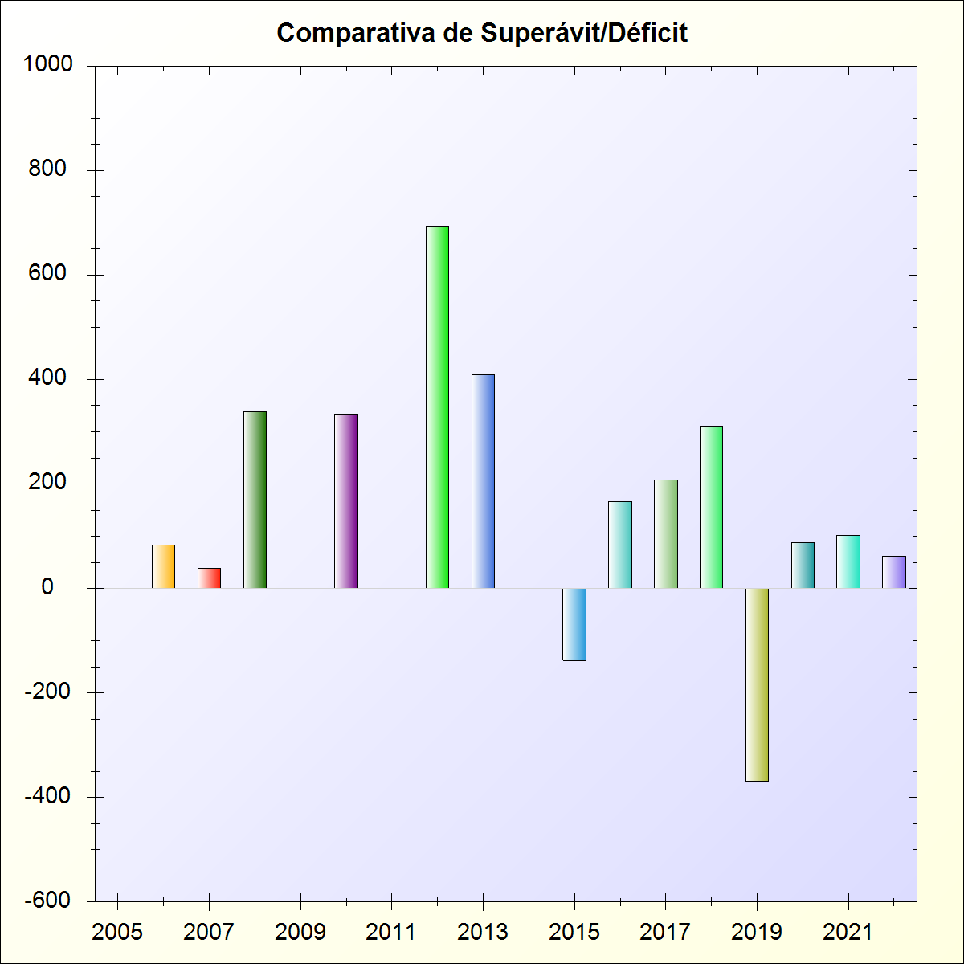

REALIZACIÓN DE PAGOS

REALIZACIÓN DE PAGOS: Pone de manifiesto la proporción de pagos que se han efectuado en el ejercicio de las obligaciones pendientes de pago de presupuestos ya cerrados
FÓRMULA: Pagos / Saldo inicial de obligaciones (+/- modificaciones y anulaciones)

Capítulo | Pagos | Saldo Inicial de | Porcentaje
1 - GASTOS DE PERSONAL. | 188.944,37 | 188.944,38 | 100,00 %
2 - GASTOS CORRIENTES EN BIENES Y SERVICIOS | 107.949,84 | 187.587,59 | 57,55 %
3 - GASTOS FINANCIEROS | 0,00 | 1,89 | 0 %
4 - TRANSFERENCIAS CORRIENTES | 63.180,00 | 101.312,52 | 62,36 %
6 - INVERSIONES REALES | 8.845,72 | 15.401,47 | 57,43 %
7 - TRANSFERENCIAS DE CAPITAL | 0,00 | 451.820,53 | 0 %
TOTAL | 368.919,93 | 945.068,38 | 39,04 %

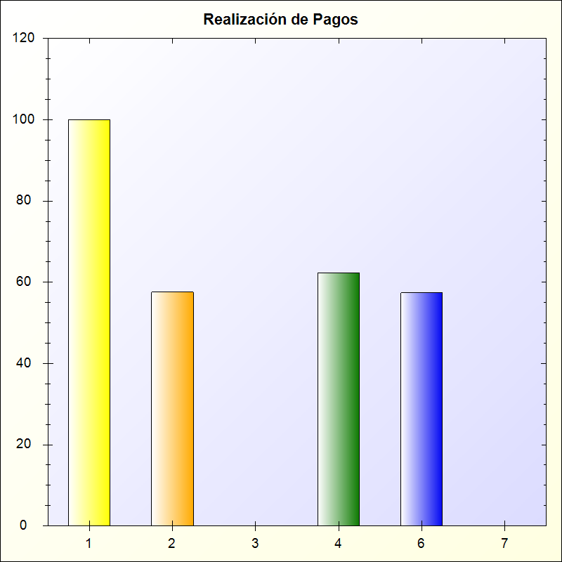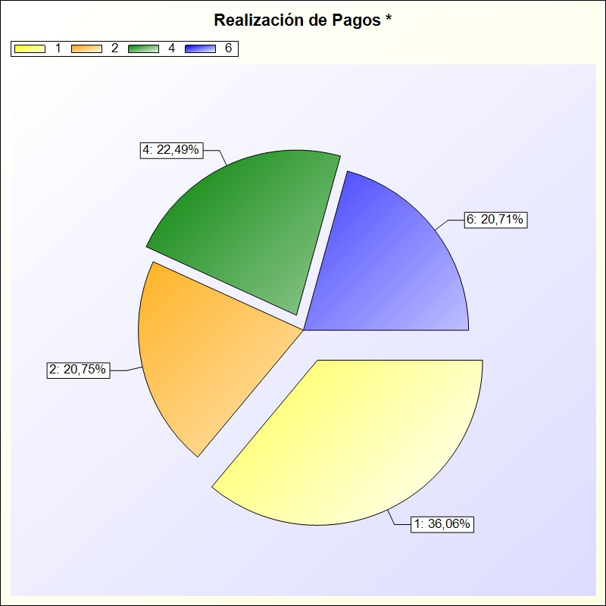
* -> Aporte relativo de cada detalle al valor total del indicador

REALIZACIÓN DE COBROS

REALIZACIÓN DE COBROS: Pone de manifiesto la proporción de cobros que se han efectuado en el ejercicio relativos a derechos pendientes de cobro de presupuestos ya cerrados
FÓRMULA: Cobros / Saldo inicial de derechos (+/- modificaciones y anulaciones)

Capítulo | Cobros | Saldo Inicial de | Porcentaje
1 - Impuestos directos | 988.722,24 | 13.898.409,26 | 7,11 %
2 - Impuestos indirectos | 0,00 | 22.926,03 | 0 %
3 - Tasas, precios públicos y otros ingresos | 132.845,20 | 6.750.594,07 | 1,97 %
5 - Ingresos patrimoniales | 3.371,89 | 778.287,61 | 0,43 %
TOTAL | 1.124.939,33 | 21.450.216,97 | 5,24 %

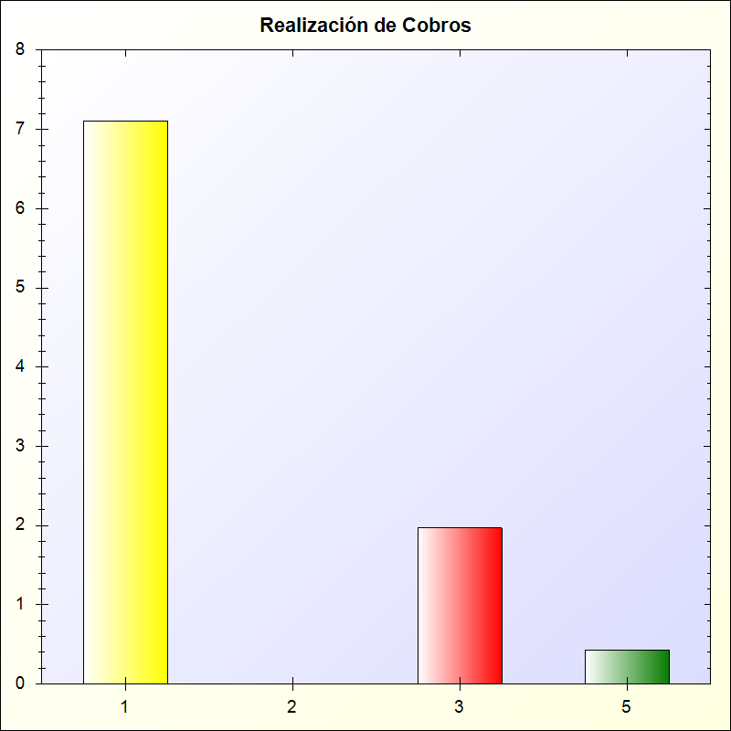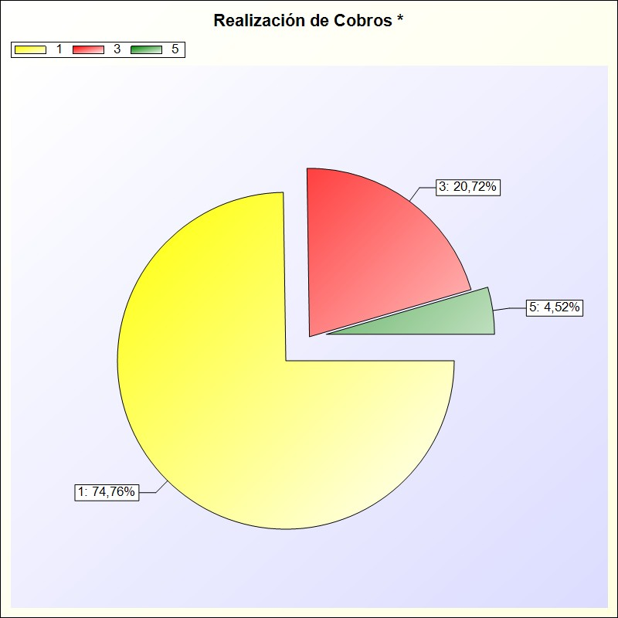
* -> Aporte relativo de cada detalle al valor total del indicador

Ayuntamiento de Tías - Cuenta General del Ejercicio 2022

Cuenta General del Ejercicio 2022

26 - INFORMACIÓN SOBRE EL COSTE DE LAS ACTIVIDADES

26 - INFORMACIÓN SOBRE EL COSTE DE LAS ACTIVIDADES

RESUMEN GENERAL DE COSTES DE LA ENTIDAD

- INFORMACIÓN SOBRE EL COSTE DE LAS ACTIVIDADES
  - RESUMEN GENERAL DE COSTES DE LA ENTIDAD

No constan datos para este apartado.

26 - INFORMACIÓN SOBRE EL COSTE DE LAS ACTIVIDADES

2. RESUMEN DEL COSTE POR ELEMENTOS DE LAS ACTIVIDADES

26. INFORMACIÓN SOBRE EL COSTE DE LAS ACTIVIDADES
  - RESUMEN DEL COSTE POR ELEMENTOS DE LAS ACTIVIDADES

No constan datos para este apartado.

26 - INFORMACIÓN SOBRE EL COSTE DE LAS ACTIVIDADES

3. RESUMEN DE COSTES POR ACTIVIDAD

26. INFORMACIÓN SOBRE EL COSTE DE LAS ACTIVIDADES
  - RESUMEN DE COSTES POR ACTIVIDAD

No constan datos para este apartado.

26 - INFORMACIÓN SOBRE EL COSTE DE LAS ACTIVIDADES

4. RESUMEN RELACIONANDO COSTES E INGRESOS DE LAS ACTIVIDADES

INFORMACIÓN SOBRE EL COSTE DE LAS ACTIVIDADES
  - RESUMEN RELACIONANDO COSTES E INGRESOS DE LAS ACTIVIDADES

Ayuntamiento de Tías - Cuenta General del Ejercicio 2022

Cuenta General del Ejercicio 2022

27 - INDICADORES DE GESTIÓN

Ayuntamiento de Tías - Cuenta General del Ejercicio 2022

INDICADORES DE GESTIÓN

- INDICADORES DE EFICACIA

  - NUM. DE ACTUACIONES REALIZADAS / NUM. DE ACTUACIONES PREVISTAS

DESCRIPCIÓN DE LA ACTIVIDAD | NUM. DE ACTUACIONES REALIZADAS (1) | NUM. DE ACTUACIONES PREVISTAS (2) | VALOR INDICADOR (1/2)

  - PLAZO MEDIO DE ESPERA PARA RECIBIR UN DETERMINADO SERVICIO PÚBLICO

DESCRIPCIÓN DE LA ACTIVIDAD | PLAZO MEDIO

  - PORCENTAJE DE POBLACIÓN CUBIERTA POR UN DETERMINADO SERVICIO PÚBLICO

DESCRIPCIÓN DE LA ACTIVIDAD | PORCENTAJE POBLACIÓN

  - NUM. DE ACTUACIONES EJERCICIO ACTUAL / NUM. DE ACTUACIONES EJERCICIOS ANTERIORES

DESCRIPCIÓN DE LA ACTIVIDAD | NUM. DE ACTUACIONES REALIZADAS EJERCICIO  ACTUAL (1) | NUM. DE ACTUACIONES PREVISTAS EJERCICIO  ACTUAL (2) | NUM. MEDIO DE ACTUACIONES REALIZADAS  EJERCICIOS ANTERIORES (3) | NUM. MEDIO DE ACTUACIONES PREVISTAS  EJERCICIOS ANTERIORES (4) | VALOR INDICADOR (1/2)  / (3/4)

- INDICADORES DE EFICIENCIA

  - COSTE DE ACTIVIDAD / NÚMERO DE USUARIOS

DESCRIPCIÓN DE LA ACTIVIDAD | COSTE DE LA ACTIVIDAD (1) | NÚMERO DE USUARIOS (2) | VALOR INDICADOR (1/2)

  - COSTE REAL DE LA ACTIVIDAD / COSTE PREVISTO DE LA ACTIVIDAD

DESCRIPCIÓN DE LA ACTIVIDAD | COSTE REAL DE LA ACTIVIDAD (1) | COSTE PREVISTO DE LA ACTIVIDAD (2) | VALOR INDICADOR (1/2)

  - COSTE DE LA ACTIVIDAD / NÚMERO DE UNIDADES EQUIVALENTES PRODUCIDAS

DESCRIPCIÓN DE LA ACTIVIDAD | COSTE DE LA ACTIVIDAD (1) | NÚMERO DE UNIDADES EQUIVALENTES PRODUCIDAS (2) | VALOR INDICADOR (1/2)

- INDICADOR DE ECONOMÍA

DESCRIPCIÓN DE LA  ACTIVIDAD | PRECIO O COSTE DE ADQUISICIÓN DEL FACTOR DE  PRODUCCIÓN "X" (1) | PRECIO MEDIO DEL FACTOR DE PRODUCCIÓN "X"  EN EL MERCADO (2) | VALOR INDICADOR  (1/2)

- INDICADOR DE MEDIOS DE PRODUCCIÓN

DESCRIPCIÓN DE LA ACTIVIDAD | COSTE DE PERSONAL (1) | NÚMERO DE PERSONAS EQUIVALENTES (2) | VALOR INDICADOR (1/2)

Ayuntamiento de Tías - Cuenta General del Ejercicio 2022

Cuenta General del Ejercicio 2022

28 - HECHOS POSTERIORES AL CIERRE

Ayuntamiento de Tías - Cuenta General del Ejercicio 2022

28 - HECHOS POSTERIORES AL CIERRE

No constan datos para este apartado.

Ayuntamiento de Tías - Cuenta General del Ejercicio 2022

Cuenta General del Ejercicio 2022

29 - ASPECTOS DERIVADOS DE LA TRANSICIÓN A LAS NUEVAS NORMAS CONTABLES

Aspectos derivados de la transición a las nuevas normas contables

Estado de conciliación

Aspectos derivados de la transición a las nuevas normas contables

Datos incluidos en la cuentas del ejercicio 2014 1-Balance

Aspectos derivados de la transición a las nuevas normas contables

2.Datos incluidos en la cuentas del ejercicio 2014 2-Cuenta de Resultado

Aspectos derivados de la transición a las nuevas normas contables

Datos incluidos en la cuentas del ejercicio 2014 3-Remanente de Tesorería

Aspectos derivados de la transición a las nuevas normas contables

Ajustes realizados por disposición transitoria

Ayuntamiento de Tías - Cuenta General del Ejercicio 2022

Cuenta General del Ejercicio 2022

30 - ESTADO DE CONCILIACIÓN BANCARIA

Ayuntamiento de Tías - Cuenta General del Ejercicio 2022

ESTADO DE CONCILIACIÓN BANCARIA

No constan datos para este apartado.

Página 243 de 247

Ayuntamiento de Tías - Cuenta General del Ejercicio 2022

Cuenta General del Ejercicio 2022

31 - BALANCE DE COMPROBACIÓN

Página 244 de 247

BALANCE DE COMPROBACIÓN

CUENTA | DESCRIPCIÓN | SALDO INICIAL DEUDOR | SALDO INICIAL ACREEDOR | MOVIMIENTOS DEBE | MOVIMIENTOS HABER | SALDO FINAL DEUDOR | SALDO FINAL ACREEDOR
000 | Presupuesto ejercicio corriente. | 0,00 | 0,00 | 30.088.648,82 | 31.279.892,82 | 0,00 | 1.191.244,00
001 | Presupuesto de gastos.Créditos iniciales. | 0,00 | 0,00 | 25.411.848,82 | 25.411.848,82 | 0,00 | 0,00
0024 | Incorporaciones de remanentes de crédito. | 0,00 | 0,00 | 2.338.834,23 | 2.338.834,23 | 0,00 | 0,00
0025 | Créditos generados por ingresos. | 0,00 | 0,00 | 2.337.965,77 | 2.337.965,77 | 0,00 | 0,00
0030 | Créditos disponibles. | 0,00 | 0,00 | 15.621.725,98 | 30.088.648,82 | 0,00 | 14.466.922,84
0031 | Créditos retenidos para gastar. | 0,00 | 0,00 | 2.181.089,31 | 4.275.930,63 | 0,00 | 2.094.841,32
004 | Presupuesto de gastos.Gastos autorizados. | 0,00 | 0,00 | 13.526.884,66 | 13.526.884,66 | 0,00 | 0,00
005 | Presupuesto de gastos.Gastos comprometidos. | 0,00 | 0,00 | 0,00 | 13.526.884,66 | 0,00 | 13.526.884,66
006 | Presupuesto de ingresos.Previsiones iniciales. | 0,00 | 0,00 | 25.411.848,82 | 25.411.848,82 | 0,00 | 0,00
007 | Presupuesto de ingresos.Modificación de previsione | 0,00 | 0,00 | 5.868.044,00 | 5.868.044,00 | 0,00 | 0,00
008 | Presupuesto de ingresos.Previsiones definitivas. | 0,00 | 0,00 | 31.279.892,82 | 0,00 | 31.279.892,82 | 0,00
100 | Patrimonio. | 0,00 | 21.708.205,34 | 0,00 | 0,00 | 0,00 | 21.708.205,34
120 | Resultados de ejercicios anteriores. | 0,00 | 93.999.331,69 | 0,00 | 0,00 | 0,00 | 93.999.331,69
129 | Resultado del ejercicio. | 0,00 | 4.111.570,82 | 0,00 | 0,00 | 0,00 | 4.111.570,82
170 | Deudas a largo plazo con entidades de crédito. | 0,00 | 0,03 | 0,00 | 0,00 | 0,00 | 0,03
206 | Aplicaciones informáticas. | 419.787,69 | 0,00 | 0,00 | 0,00 | 419.787,69 | 0,00
209 | Otro inmovilizado intangible. | 462.715,75 | 0,00 | 0,00 | 0,00 | 462.715,75 | 0,00
210 | Terrenos y bienes naturales. | 21.175.360,00 | 0,00 | 0,00 | 0,00 | 21.175.360,00 | 0,00
211 | Construcciones. | 27.749.790,05 | 0,00 | 125.422,31 | 0,00 | 27.875.212,36 | 0,00
212 | Infraestructuras. | 11.460.169,34 | 0,00 | 65.755,72 | 0,00 | 11.525.925,06 | 0,00
214 | Maquinaria y utillaje. | 710.299,64 | 0,00 | 0,00 | 0,00 | 710.299,64 | 0,00
215 | Instalaciones técnicas y otras instalaciones. | 2.212.034,95 | 0,00 | 0,00 | 0,00 | 2.212.034,95 | 0,00
216 | Mobiliario. | 4.990.686,00 | 0,00 | 0,00 | 0,00 | 4.990.686,00 | 0,00
217 | Equipos para procesos de información. | 1.095.744,49 | 0,00 | 0,00 | 0,00 | 1.095.744,49 | 0,00
218 | Elementos de transporte. | 1.927.684,80 | 0,00 | 0,00 | 0,00 | 1.927.684,80 | 0,00
219 | Otro inmovilizado material. | 19.166,60 | 0,00 | 0,00 | 0,00 | 19.166,60 | 0,00
2300 | Adaptación de terrenos y bienes naturales.Inmovili | 1.186.593,88 | 0,00 | 0,00 | 0,00 | 1.186.593,88 | 0,00
232 | Infraestructuras en curso. | 29.296.920,47 | 0,00 | 0,00 | 0,00 | 29.296.920,47 | 0,00
233 | Bienes del patrimonio histórico en curso. | 57.647,15 | 0,00 | 0,00 | 0,00 | 57.647,15 | 0,00
260 | Inversiones financieras a largo plazo en instrumen | 60.101,21 | 0,00 | 0,00 | 0,00 | 60.101,21 | 0,00
2819 | Amortización acumulada de otro inmovilizado materi | 0,00 | 900.839,88 | 0,00 | 0,00 | 0,00 | 900.839,88
4000 | Operaciones de gestión. | 0,00 | 0,00 | 5.414.660,81 | 5.907.737,30 | 0,00 | 493.076,49
4003 | Otras deudas. | 0,00 | 0,00 | 88.527,12 | 124.313,96 | 0,00 | 35.786,84
4010 | Operaciones de gestión. | 0,00 | 892.589,52 | 360.074,21 | 0,00 | 0,00 | 532.515,31
4013 | Otras deudas. | 0,00 | 52.478,86 | 8.845,72 | 0,00 | 0,00 | 43.633,14
4180 | Operaciones de gestión. | 0,00 | 181.427,77 | 58.771,14 | 46.504,38 | 0,00 | 169.161,01
419 | Otros acreedores no presupuestarios. | 0,00 | 875.839,02 | 575,11 | 15.161,87 | 0,00 | 890.425,78

31. BALANCE DE COMPROBACIÓN

CUENTA | DESCRIPCIÓN | SALDO INICIAL DEUDOR | SALDO INICIAL ACREEDOR | MOVIMIENTOS DEBE | MOVIMIENTOS HABER | SALDO FINAL DEUDOR | SALDO FINAL ACREEDOR
4300 | Operaciones de gestión. | 0,00 | 0,00 | 7.336.809,63 | 2.981.030,47 | 4.355.779,16 | 0,00
4310 | Operaciones de gestión. | 21.450.216,97 | 0,00 | 0,00 | 1.124.939,33 | 20.325.277,64 | 0,00
4339 | Por devolución de ingresos. | 0,00 | 0,00 | 0,00 | 58.771,14 | 0,00 | 58.771,14
437 | Devolución de ingresos. | 0,00 | 0,00 | 58.771,14 | 0,00 | 58.771,14 | 0,00
449 | Otros deudores no presupuestarios. | 138.097,94 | 0,00 | 35.218,98 | 55.037,04 | 118.279,88 | 0,00
450 | Deudores por derechos reconocidos de recursos de o | 70.452,67 | 0,00 | 43,51 | 5.971,22 | 64.524,96 | 0,00
452 | Entes públicos, por derechos a cobrar. | 0,00 | 70.452,67 | 5.971,22 | 43,51 | 0,00 | 64.524,96
453 | Entes públicos, por ingresos pendientes de liquida | 0,00 | 1.091.696,18 | 0,00 | 5.971,22 | 0,00 | 1.097.667,40
4751 | Hacienda Pública, acreedor por retenciones practic | 0,00 | 246.729,30 | 456.249,65 | 329.042,03 | 0,00 | 119.521,68
4760 | Seguridad Social. | 0,00 | 37.677,14 | 108.425,01 | 107.066,90 | 0,00 | 36.319,03
4900 | Operaciones de gestión. | 0,00 | 18.800.000,00 | 0,00 | 0,00 | 0,00 | 18.800.000,00
554 | Cobros pendientes de aplicación. | 0,00 | 634.737,72 | 62.802,58 | 58.315,44 | 0,00 | 630.250,58
555 | Pagos pendientes de aplicación. | 137.489,89 | 0,00 | 3.306.146,70 | 661,05 | 3.442.975,54 | 0,00
556 | Movimientos internos de tesorería. | 0,00 | 0,00 | 4.045.000,00 | 4.045.000,00 | 0,00 | 0,00
557 | Formalización. | 0,00 | 0,00 | 548.610,05 | 561.391,50 | 0,00 | 12.781,45
5580 | Provisiones de fondos para pagos a justificar pend | 273,20 | 0,00 | 0,00 | 0,00 | 273,20 | 0,00
5584 | Libramientos para pagos a justificar. | 0,00 | 0,00 | 3.318,25 | 0,00 | 3.318,25 | 0,00
5586 | Gastos realizados con provisiones de fondos para p | 0,00 | 410,76 | 0,00 | 0,00 | 0,00 | 410,76
560 | Fianzas recibidas a corto plazo. | 0,00 | 20.092,75 | 0,00 | 0,00 | 0,00 | 20.092,75
561 | Depósitos recibidos a corto plazo. | 0,00 | 64.302,19 | 6.989,64 | 4.181,49 | 0,00 | 61.494,04
571 | Bancos e instituciones de crédito.Cuentas operativ | 19.067.148,95 | 0,00 | 8.167.656,31 | 13.380.754,69 | 13.854.050,57 | 0,00
621 | Arrendamientos y cánones. | 0,00 | 0,00 | 73.234,38 | 0,00 | 73.234,38 | 0,00
622 | Reparaciones y conservación. | 0,00 | 0,00 | 255.351,82 | 0,00 | 255.351,82 | 0,00
623 | Servicios de profesionales independientes. | 0,00 | 0,00 | 133.756,38 | 0,00 | 133.756,38 | 0,00
625 | Primas de seguros. | 0,00 | 0,00 | 18.697,41 | 0,00 | 18.697,41 | 0,00
627 | Publicidad, propaganda y relaciones públicas. | 0,00 | 0,00 | 83.498,65 | 0,00 | 83.498,65 | 0,00
628 | Suministros. | 0,00 | 0,00 | 461.401,79 | 0,00 | 461.401,79 | 0,00
629 | Comunicaciones y otros servicios. | 0,00 | 0,00 | 1.974.559,27 | 0,00 | 1.974.559,27 | 0,00
632 | Tributos de carácter estatal. | 0,00 | 0,00 | 6.800,64 | 0,00 | 6.800,64 | 0,00
640 | Sueldos y salarios. | 0,00 | 0,00 | 1.794.852,43 | 0,00 | 1.794.852,43 | 0,00
642 | Cotizaciones sociales a cargo del empleador. | 0,00 | 0,00 | 553.253,55 | 0,00 | 553.253,55 | 0,00
644 | Otros gastos sociales. | 0,00 | 0,00 | 1.872,00 | 0,00 | 1.872,00 | 0,00
6501 | Al resto de entidades. | 0,00 | 0,00 | 301.383,82 | 0,00 | 301.383,82 | 0,00
6510 | A la entidad o entidades propietarias. | 0,00 | 0,00 | 173.256,91 | 0,00 | 173.256,91 | 0,00
669 | Otros gastos financieros. | 0,00 | 0,00 | 5.635,93 | 0,00 | 5.635,93 | 0,00
724 | Impuesto sobre bienes inmuebles. | 0,00 | 0,00 | 5.441,10 | 5.934,05 | 0,00 | 492,95
725 | Impuesto sobre vehículos de tracción mecánica. | 0,00 | 0,00 | 97,51 | 9.507,39 | 0,00 | 9.409,88

31. BALANCE DE COMPROBACIÓN

CUENTA | DESCRIPCIÓN | SALDO INICIAL DEUDOR | SALDO INICIAL ACREEDOR | MOVIMIENTOS DEBE | MOVIMIENTOS HABER | SALDO FINAL DEUDOR | SALDO FINAL ACREEDOR
726 | Impuesto sobre el incremento del valor de los terr | 0,00 | 0,00 | 0,00 | 150.504,99 | 0,00 | 150.504,99
727 | Impuesto sobre actividades económicas. | 0,00 | 0,00 | 994,18 | 142.409,40 | 0,00 | 141.415,22
733 | Impuesto sobre construcciones, instalaciones y obr | 0,00 | 0,00 | 0,00 | 77.744,10 | 0,00 | 77.744,10
739 | Otros impuestos. | 0,00 | 0,00 | 0,00 | 19.696,43 | 0,00 | 19.696,43
740 | Tasas por prestación de servicios o realización de | 0,00 | 0,00 | 6.389,01 | 32.764,46 | 0,00 | 26.375,45
742 | Tasas por utilización privativa o aprovechamiento | 0,00 | 0,00 | 120,00 | 93.690,45 | 0,00 | 93.570,45
7500 | De la entidad o entidades propietarias. | 0,00 | 0,00 | 6.364,00 | 492.093,00 | 0,00 | 485.729,00
7501 | Del resto de entidades. | 0,00 | 0,00 | 0,00 | 5.970.041,73 | 0,00 | 5.970.041,73
7510 | De la entidad o entidades propietarias. | 0,00 | 0,00 | 0,00 | 36.328,83 | 0,00 | 36.328,83
7511 | Del resto de entidades. | 0,00 | 0,00 | 0,00 | 23.751,57 | 0,00 | 23.751,57
769 | Otros ingresos financieros. | 0,00 | 0,00 | 812,22 | 225.337,81 | 0,00 | 224.525,59
775 | Reintegros. | 0,00 | 0,00 | 0,00 | 4.929,23 | 0,00 | 4.929,23
777 | Otros ingresos. | 0,00 | 0,00 | 140,00 | 36.350,00 | 0,00 | 36.210,00
778 | Ingresos excepcionales. | 0,00 | 0,00 | 26.146,36 | 15.726,19 | 10.420,17 | 0,00
TOTAL |  | 143.688.381,64 | 143.688.381,64 | 190.215.487,40 | 190.215.487,40 | 182.366.998,36 | 182.366.998,36

Resumen electrónico

FACFA8A50340CA643B28E18318E9F0D84051C88130B5119B68FC32AB6A4A9469

